
Facultad de Ingeniería
Ingeniería de Software II

INGENIERÍA DE SOFTWARE: SCRUM

Autores:
Matt Jefferson Belizario Belizario
Matías Sebastian Jaime Godoy Sepulveda
César Stefan López Castro
Daniel Nicolás Paredes Ojeda
Nicolas David Sandoval Castro
Marco Javier Solar Rakela

Profesor:
Paulo Quinsacara Jofré

Santiago, Chile
2025

ÍNDICE DE CONTENIDOS
1. Introducción 20
2. Propuesta de solución e incremento 21
2.1. Propuesta de solución 21
2.2. Incremento 2 21
2.3. Porcentaje parcial y acumulado 21
3. Product backlog list 25
1. Planificación del Caso de uso 6 “Generando gráfico de reporte de encuesta de satisfacción” 26
2. Planificación del Caso de Uso 7 “Realizando encuesta de satisfacción” 26
3. Planificación del Caso de Uso 8 “Eliminando documentos” 27
4. Planificación del Caso de Uso 9 “Clasificando programa por puntaje” 27
5. Planificación del Caso de Uso 10 “Navegando de forma simple” 28
6. Planificación del Caso de Uso 13 “Reportando cantidad de NNA satisfechos por programa” 29
7. Planificación del Caso de Uso 14 “Reportando cantidad de NNA satisfechos por categoría” 29
8. Planificación del Caso de Uso 15 “Generando gráfico de reporte de encuesta de insatisfacción.” 30
9. Planificación del Caso de Uso 17 “Exportando datos” 31
10. Planificación del Caso de uso 18 “Reportando por cantidad de respuesta (Satisfacción)” 32
11. Planificación del Caso de uso 20 “Reportando documentos existentes e inexistentes (Auditoría)” 33
12. Planificación del Caso de uso 22 “Realizando encuesta de auditoría” 34
13. Planificación del Caso de uso 23 “Etiquetando documentos” 35
14. Planificación del Caso de uso 24 “Marcando documentos como Favoritos o destacados” 36
15. Planificación del Caso de uso 25 “Link de acceso a documentos” 37
16. Planificación del Caso de uso 26 “Comentando documentos” 38
17. Planificación del Caso de uso 27 “Filtrando por puntaje” 38
18. Planificación del Caso de uso 28 “Reportando por cantidad de respuesta (Auditoria)” 39
19. Planificación del Caso de uso 29 “Documentos archivados” 40
20. Planificación del Caso de uso 31 “Eliminando temporalmente (papelera)” 40
21. Planificación del Caso de uso 33 “Control de duplicados” 41
22. Planificación del Caso de uso 36 “Ordenando personalizadamente” 41
23. Planificación del Caso de uso 37 “Marcando prioridades” 42
24. Planificación del Caso de uso 40 “Subiendo por arrastre y soltar” 42
25. Planificación del Caso de uso 41 “Etiquetado múltiple” 43
26. Planificación del Caso de uso 44 “Subiendo evidencia complementaria” 43
27. Planificación del Caso de uso 45 “Recuperando elemento (papelera)” 44
28. Planificación del Caso de uso 46 “Visualizando detalles de documento” 45
29. Planificación del Caso de uso 49 “Cambiando nombre de documento” 45
30. Planificación del Caso de uso 51 “Ofreciendo soporte para enlaces externos” 46
4. Sprint backlog 47
4.1. Vista externa (casos de uso) 47
1. Caso de Uso 6 - Generando gráfico de reporte de encuesta de satisfacción 48
2. Caso de Uso 7 - Reporte de satisfacción 49
3. Caso de Uso 8 - Edición de documentos: eliminar 50
4. Caso de Uso 9 - Clasificando programa por puntaje 51
5. Caso de Uso 10 - Navegación clara 52
6. Caso de Uso 13 - Reportando cantidad de NNA satisfechos por programa 53
7. Caso de Uso 14 - Reportando cantidad de NNA satisfechos por categoría 54
8. Caso de Uso 15 - Generando gráfico de reporte de encuesta de insatisfacción 55
9. Caso de Uso 17 - Exportación de datos 56
10. Caso de Uso 18 - Reporte por cantidad de respuestas por programa (satisfacción) 57
11. Caso de Uso N.º 20 - Reportando documentos existentes e inexistentes 58
12. Caso de Uso 22 - Encuesta de auditoría 59
13. Caso de Uso 23 - Etiquetado de documentos 61
14. Caso de Uso 24 - Favoritos o documentos destacados 62
15. Caso de Uso 25 - Link de acceso a documentos 63
16. Caso de Uso 26 - Comentarios en documentos 64
17. Caso de Uso 27 - Filtrado de puntajes 65
18. Caso de Uso 28 - Reportando por cantidad de respuestas por programa (Auditoría) 66
19. Caso de Uso 29 - Documentos archivados 67
20. Caso de uso 31 - Eliminación temporal (papelera) 68
21. Caso de Uso 33 - Control de duplicados 69
22. Caso de Uso 36 - Ordenamiento personalizado 70
23. Caso de Uso 37 - Marcado de prioridad 71
24. Caso de Uso 40 - Subida por arrastrar y soltar 71
25. Caso de Uso 41 - Etiquetado múltiple 72
26. Caso de Uso 44 - Subida de evidencias complementarias 73
27. Caso de Uso 45 - Recuperación de papelera 74
28. Caso de Uso 46 - Visualización detallada 75
29. Caso de Uso 49 - Cambio de nombre del documento 76
30. Caso de Uso 51 - Soporte para enlaces externos 77
5. Sprint vistas (parte de 4+1) 78
5.1. Vista lógica 78
5.1.1. Diagrama de clase 78
1. Usuario 78
2. Cliente (hereda de Usuario) 79
3. Administrador (hereda de Usuario) 83
4. Documento 83
5. Sistema 85
5.1.2. Modelo de datos 86
1. Usuario 86
2. Cliente 87
3. Administrador 88
4. Documento 89
5. Formato 90
6. Sesión 91
7. LogSistema 91
8. AccesoDocumento 92
9. Formato 93
10. Categoría 93
11. Estadística 94
12. EncuestaSatisfaccion 95
13. EncuestaAuditoria 96
14. Etiqueta 96
15. Archivado 97
16. Comentario 98
17. EnlaceExterno 99
18. CambioNombreDocumento 99
19. Prioridad 100
20. Papelera 101
21. Favorito 101
22. EnvioComplementaria 102
23. SubidaDragDrop 102
24. Notificacion 103
25. Reporte 104
26. Ranking 105
27. DetalleDocumento 106
28. RecuperacionPapelera 106
5.2. Vista proceso 107
5.2.1. Diagrama de secuencia 108
1. Generando gráfico de reporte de encuesta de satisfacción 108
2. Reporte de satisfacción 109
3. Edición de documentos: eliminar 111
4. Clasificando programa por puntaje 112
5. Navegación clara 114
6. Reportando cantidad de NNA satisfechos por programa 115
7. Reportando cantidad de NNA satisfechos por categoría 117
8. Generando gráfico de reporte de encuesta de insatisfacción 118
9. Exportación de datos 120
10. Reporte por cantidad de respuestas por programa (satisfacción) 121
11. Reportando documentos existentes e inexistentes 123
12. Encuesta de auditoría 124
13. Etiquetado de documentos 126
14. Favoritos o documentos destacados 128
15. Link de acceso a documentos 130
16. Comentarios en documentos 131
17. Filtrado de puntajes 133
18. Reportando por cantidad de respuestas por programa (Auditoría) 134
19. Documentos archivados 136
20. Eliminación temporal (papelera) 137
21. Control de duplicados 139
22. Ordenamiento personalizado 140
23. Marcado de prioridad 142
24. Subida por arrastrar y soltar 143
25. Etiquetado múltiple 145
26. Subida de evidencias complementarias 147
27. Recuperación de papelera 149
28. Visualización detallada 150
29. Cambio de nombre del documento 152
30. Soporte para enlaces externos 153
5.2.2. Diagrama de secuencia (Error) 155
1. Error en “Generando gráfico de reporte de encuesta de satisfacción” 155
2. Error en “Reporte de satisfacción” 157
3. Error en “Edición de documentos: eliminar” 158
4. Error en “Clasificando programa por puntaje” 159
5. Error en “Navegación clara” 161
6. Error en “Reportando cantidad de NNA satisfechos por programa” 162
7. Error en “Reportando cantidad de NNA satisfechos por categoría” 163
8. Error en “Generando gráfico de reporte de encuesta de insatisfacción” 165
9. Error en “Exportación de datos” 167
10. Error en “Reporte por cantidad de respuestas por programa (satisfacción)” 168
11. Error en “Reportando documentos existentes e inexistentes“ 169
12. Error en “ Encuesta de auditoría “ 171
13. Error en “ Etiquetado de documentos “ 172
14. Error en “ Favoritos o documentos destacados “ 173
15. Error en “ Link de acceso a documentos “ 174
16. Error en “ Comentarios en documentos “ 175
17. Error en “ Filtrado de puntajes “ 176
18. Error en “ Reportando por cantidad de respuestas por programa (Auditoría) “ 178
19. Error en “ Documentos archivados “ 179
20. Error en “ Eliminación temporal (papelera) “ 180
21. Error en “ Control de duplicados “ 181
22. Error en “ Ordenamiento personalizado “ 182
23. Error en “ Marcado de prioridad “ 183
24. Error en “ Subida por arrastrar y soltar “ 184
25. Error en “ Etiquetado múltiple “ 186
26. Error en “ Subida de evidencias complementarias “ 187
27. Error en “ Cambio de nombre del documento “ 188
28. Error en “ Soporte para enlaces externos “ 190
5.3. Vista desarrollo 191
5.3.1. Diagrama de componentes 191
1. Capa de Presentación: 192
2. Capa de Negocio: 193
3. Capa de Datos: 193
4. Capa de Soporte: 193
5.4. Vista física 194
5.4.1. Diagrama de despliegue 194
1. Nodo: PC Usuario 195
2. Nodo: Servidor Web 196
3. Nodo: Worker / Jobs 197
4. Nodo: Base de Datos 199
5. Nodo: Almacenamiento de Archivos y Evidencias 200
6. Nodo: Proveedor de Correo (SMTP) 201
7. Nodo: Export/BI (Excel / Power BI) 201
6. Árbol de navegación 203
1. Vista de “inicio sesión” 204
2. Vista de “Registro de cuenta” 205
3. Vista de “Recuperar contraseña” 205
4. Vista de “Usuario” 206
5. Vista de “Reportes” 207
6. Vista de “Agregar Documentos” 208
7. Vista de “Drag & Drop” 210
8. Vista de “Categorías” 210
9. Vista de “Búsqueda de documentos” 211
10. Vista de “documento” 212
7. Pruebas Unitarias 213
7.1. Caso de Uso N.º 6 - Generando gráfico de reporte de encuesta de satisfacción 213
1. Casos de Prueba 214
2. Resultados Esperados 214
3. Resultados Obtenidos 214
7.2. Caso de Uso N.º 7 - Reporte de satisfacción 216
1. Casos de Prueba 217
2. Resultados Esperados 217
3. Resultados Obtenidos 218
7.3. Caso de Uso N.º 8 - Edición de documentos: eliminar 220
1. Casos de Prueba 220
2. Resultados Esperados 221
3. Resultados Obtenidos 221
7.4. Caso de Uso N.º 9 - Clasificando programa por puntaje 223
1. Casos de Prueba
. 224
2. Resultados Esperados 225
3. Resultados Obtenidos 226
7.5. Caso de Uso N.º 10 - Navegación clara 228
1. Casos de Prueba 229
2. Resultados Esperados 229
3. Resultados Obtenidos 230
7.6. Caso de Uso N.º 13 - Reportando cantidad de NNA satisfechos por programa 231
1. Casos de Prueba 232
2. Resultados Esperados 233
3. Resultados Obtenidos 234
7.7. Caso de Uso N.º 14 - Reportando cantidad de NNA satisfechos por categoría 234
1. Casos de Prueba 235
2. Resultados Esperados 236
3. Resultados Obtenidos 237
7.8. Caso de Uso 15 - Generando gráfico de reporte de encuesta de insatisfacción 238
1. Casos de Prueba 239
2. Resultados Esperados 239
3. Resultados Obtenidos 240
7.9. Caso de Uso N.º 17 - Exportación de datos 241
1. Casos de Prueba 242
2. Resultados Esperados 243
3. Resultados Obtenidos 244
7.10. Caso de Uso N.º 18 - Reporte por cantidad de respuestas por programa (satisfacción) 245
1. Casos de Prueba 246
2. Resultados Esperados 246
3. Resultados Obtenidos 247
7.11. Caso de Uso N.º 20 - Reportando documentos existentes e inexistentes 248
1. Casos de Prueba 249
2. Resultados Esperados 249
3. Resultados Obtenidos 250
7.12. Caso de Uso N.º 22 - Encuesta de auditoría 251
1. Casos de Prueba 252
2. Resultados Esperados 252
3. Resultados Obtenidos 253
7.13. Caso de Uso N.º 23 - Etiquetado de documentos 254
1. Casos de Prueba 255
2. Resultados Esperados 256
3. Resultados Obtenidos 257
7.14. Caso de Uso N.º 24 - Favoritos o documentos destacados 258
1. Casos de Prueba 259
2. Resultados Esperados 259
3. Resultados Obtenidos 261
7.15. Caso de Uso N.º 25 - Link de acceso a documentos 263
1. Casos de Prueba 264
2. Resultados Esperados 264
3. Resultados Obtenidos 266
7.16. Caso de Uso N.º 26 - Comentarios en documentos 267
1. Casos de Prueba 268
2. Resultados Esperados 268
3. Resultados Obtenidos 270
7.17. Caso de Uso N.º 27 - Filtrado de puntajes 272
1. Casos de Prueba 273
2. Resultados Esperados 273
3. Resultados Obtenidos 274
7.18. Caso de Uso N.º 28 - Reportando por cantidad de respuestas por programa (Auditoría) 274
1. Casos de Prueba 275
2. Resultados Esperados 275
3. Resultados Obtenidos 276
7.19. Caso de Uso N.º 29 - Documentos archivados 276
1. Casos de Prueba 277
2. Resultados Esperados 278
3. Resultados Obtenidos 279
7.20. Caso de Uso N.º 31 - Eliminación temporal (papelera) 280
1. Casos de Prueba 281
2. Resultados Esperados 282
3. Resultados Obtenidos 283
7.21. Caso de Uso N.º 33 - Control de duplicados 285
1. Casos de Prueba 286
2. Resultados Esperados 286
3. Resultados Obtenidos 287
7.22. Caso de Uso N.º 36 - Ordenamiento personalizado 287
1. Casos de Prueba 288
2. Resultados Esperados 288
3. Resultados Obtenidos 289
7.23. Caso de Uso N.º 37 - Marcado de prioridad 289
1. Casos de Prueba 290
2. Resultados Esperados 290
3. Resultados Obtenidos 291
7.24. Caso de Uso N.º 40 - Subida por arrastrar y soltar 291
1. Casos de Prueba 292
2. Resultados Esperados 292
3. Resultados Obtenidos 293
7.25. Caso de Uso N.º 41 - Etiquetado múltiple 294
1. Casos de Prueba 294
2. Resultados Esperados 295
3. Resultados Obtenidos 295
7.26. Caso de Uso N.º 44 - Subida de evidencias complementarias 297
1. Casos de Prueba 298
2. Resultados Esperados 298
3. Resultados Obtenidos 299
7.27. Caso de Uso 45 - Recuperación de papelera 300
1. Casos de Prueba 301
2. Resultados Esperados 301
3. Resultados Obtenidos 301
7.28. Caso de Uso 46 - Visualización detallada 302
1. Casos de Prueba 303
2. Resultados Esperados 304
3. Resultados Obtenidos 304
7.29. Caso de Uso N.º 49 - Cambio de nombre del documento 304
4. Casos de Prueba 305
5. Resultados Esperados 306
6. Resultados Obtenidos 307
7.30. Caso de Uso N.º 51 - Soporte para enlaces externos 308
1. Casos de Prueba 309
2. Resultados Esperados 309
3. Resultados Obtenidos 310
8. Sprint review 311
8.1. Backlog Review 311
8.2. Tabla de esfuerzo 312
8.3. Gráficos de seguimiento 314
8.3.1. Burn-Down 314
8.3.2. Burn-Up 316
9. Anexo 318
9.1. Dimensión técnica 318
9.1.1. Base de datos 318
9.1.2. Backend 318
9.1.3. Frontend 318
9.1.4. Infraestructura y Despliegue 319
9.1.5. Gestión de proyecto 319
9.2. Instalaciones necesarias 320
9.2.1. Video 320
9.2.2. Script 320
9.2.3. Comandos de terminal 321

ÍNDICE DE FIGURAS
3. Product backlog list 25
Figura 3.1. “Tareas caso de uso 6 Generando gráfico de reporte de encuesta de satisfacción” 27
Figura 3.2. “Tareas caso de uso 7 Realizando encuesta de satisfacción” 27
Figura 3.3. “Tareas caso de uso 8 Eliminando documentos” 28
Figura 3.4. “Tareas caso de uso 9 Clasificando programa por puntaje” 28
Figura 3.5. “Tareas caso de uso 10 Navegando de forma simple” 29
Figura 3.6. “Tareas caso de uso 13 Reportando cantidad de NNA satisfechos por programa” 29
Figura 3.7. “Tareas caso de uso 14 Reportando cantidad de NNA satisfechos por categoría” 30
Figura 3.8. “Tareas caso de uso 15 Generando gráfico de reporte de encuesta de insatisfacción.” 31
Figura 3.9. “tareas caso de uso 17 Exportando datos” 32
Figura 3.10. “Tareas caso de uso 18 Reportando por cantidad de respuesta (Satisfacción)” 33
Figura 3.11. “Tareas caso de uso 20 Reportando documentos existentes e inexistentes (Auditoría)” 34
Figura 3.12. “Tareas caso de uso 22 Realizando encuesta de auditoría” 35
Figura 3.13. “Tareas caso de uso 23 Etiquetando documentos” 36
Figura 3.14. “Tareas caso de uso 24 Marcando documentos como Favoritos o destacados” 37
Figura 3.15. “Tareas caso de uso 25 Link de acceso a documentos” 37
Figura 3.16. “Tareas caso de uso 26 Comentando documentos” 38
Figura 3.17. “Tareas caso de uso 27 Filtrando por puntaje” 39
Figura 3.18. “Tareas caso de uso 28 Reportando por cantidad de respuesta (Auditoria)” 39
Figura 3.19. “Tareas caso de uso 29 Documentos archivados” 40
Figura 3.20. “Tareas caso de uso 31 Eliminando temporalmente (papelera)” 40
Figura 3.21. “Tareas caso de uso 33 Control de duplicados” 41
Figura 3.22. “Tareas caso de uso 36 Ordenando personalizadamente” 42
Figura 3.23. “Tareas caso de uso 37 Marcando prioridades” 42
Figura 3.24. “Tareas caso de uso 40 Subiendo por arrastre y soltar” 43
Figura 3.25. “Tareas caso de uso 41 Etiquetado múltiple” 43
Figura 3.26. “Tareas caso de uso 44 Subiendo evidencia complementaria” 44
Figura 3.27. “Tareas caso de uso 45 Recuperando elemento (papelera) ” 44
Figura 3.28. “Tareas caso de uso 46 Visualizando detalles de documento ” 45
Figura 3.29. “Tareas caso de uso 49 Cambiando nombre de documento” 45
Figura 3.30. “Tareas caso de uso 51 Ofreciendo soporte para enlaces externos” 46
5. Sprint vistas (parte de 4+1) 77
5.1. Vista lógica 77
Figura 5.1.“Diagrama de clases UML “ 85
Figura 5.2.“Diagrama del modelo físico de datos “ 105
5.2. Vista proceso 106
Figura 5.3.“Diagrama de Secuencia: Generando gráfico de reporte de encuesta de satisfacción “ 107
Figura 5.4.“Diagrama de Secuencia: Reporte de satisfacción “ 108
Figura 5.5.“Diagrama de Secuencia: Edición de documentos: eliminar “ 110
Figura 5.6.“Diagrama de Secuencia: Clasificando programa por puntaje “ 111
Figura 5.7.“Diagrama de Secuencia: Navegación clara “ 113
Figura 5.8.“Diagrama de Secuencia: Reportando cantidad de NNA satisfechos por programa “ 114
Figura 5.9.“Diagrama de Secuencia: Reportando cantidad de NNA satisfechos por categoría “ 116
Figura 5.10.“Diagrama de Secuencia: Generando gráfico de reporte de encuesta de insatisfacción “ 117
Figura 5.11.“Diagrama de Secuencia: Exportación de datos “ 119
Figura 5.12.“Diagrama de Secuencia: Reporte por cantidad de respuestas por programa (satisfacción) “ 120
Figura 5.13.“Diagrama de Secuencia: Reportando documentos existentes e inexistentes “ 122
Figura 5.14.“Diagrama de Secuencia: Encuesta de auditoría “ 123
Figura 5.15.“Diagrama de Secuencia: Etiquetado de documentos “ 125
Figura 5.16.“Diagrama de Secuencia: Favoritos o documentos destacados “ 127
Figura 5.17.“Diagrama de Secuencia: Link de acceso a documentos “ 128
Figura 5.18.“Diagrama de Secuencia: Comentarios en documentos “ 130
Figura 5.19.“Diagrama de Secuencia: Filtrado de puntajes“ 131
Figura 5.20.“Diagrama de Secuencia: Reportando por cantidad de respuestas por programa (Auditoría)“ 133
Figura 5.21.“Diagrama de Secuencia: Documentos archivados“ 134
Figura 5.22.“Diagrama de Secuencia: Eliminación temporal (papelera) “ 136
Figura 5.23.“Diagrama de Secuencia: Control de duplicados “ 137
Figura 5.24.“Diagrama de Secuencia: Ordenamiento personalizado “ 139
Figura 5.25.“Diagrama de Secuencia: Marcado de prioridad “ 140
Figura 5.26.“Diagrama de Secuencia: Subida por arrastrar y soltar “ 142
Figura 5.27.“Diagrama de Secuencia: Reportando documentos existentes e inexistentes “ 144
Figura 5.28. “ Diagrama de Secuencia: Subida de evidencias complementarias“ 145
Figura 5.28. “ Diagrama de Secuencia: Recuperación de papelera “ 147
Figura 5.28. “ Diagrama de Secuencia: Visualización detallada “ 149
Figura 5.31.“Diagrama de Secuencia:Cambio de nombre del documento “ 150
Figura 5.32.“Diagrama de Secuencia: Soporte para enlaces externos“ 152
Figura 5.33. “Diagrama de Secuencia: Error Generando gráfico de reporte de encuesta de satisfacción “ 154
Figura 5.34.“Diagrama de Secuencia: Error Reporte de satisfacción“ 155
Figura 5.35.“Diagrama de Secuencia: Error Edición de documentos: eliminar “ 156
Figura 5.36.“Diagrama de Secuencia: Error Clasificando programa por puntaje “ 158
Figura 5.37.“Diagrama de Secuencia: Error Navegación clara “ 159
Figura 5.38.“Diagrama de Secuencia: Error Reportando cantidad de NNA satisfechos por programa “ 160
Figura 5.39.“Diagrama de Secuencia: Error Reportando cantidad de NNA satisfechos por categoría “ 162
Figura 5.40.“Diagrama de Secuencia: Error Generando gráfico de reporte de encuesta de insatisfacción “ 163
Figura 5.41.“Diagrama de Secuencia: Error Exportación de datos “ 165
Figura 5.42.“Diagrama de Secuencia: Error Reporte por cantidad de respuestas por programa (satisfacción “ 167
Figura 5.43.“Diagrama de Secuencia: Error Reportando documentos existentes e inexistentes “ 168
Figura 5.44.“Diagrama de Secuencia: Error Encuesta de auditoría “ 169
Figura 5.45.“Diagrama de Secuencia: Error Etiquetado de documentos “ 171
Figura 5.46.“Diagrama de Secuencia: Error Favoritos o documentos destacados “ 172
Figura 5.47.“Diagrama de Secuencia: Error Link de acceso a documentos “ 173
Figura 5.48.“Diagrama de Secuencia: Error Comentarios en documentos “ 174
Figura 5.49.“Diagrama de Secuencia: Error Filtrado de puntajes “ 175
Figura 5.50. “Diagrama de Secuencia: Error Reportando por cantidad de respuestas por programa (Auditoría) “ 177
Figura 5.51.“Diagrama de Secuencia: Error Documentos archivados “ 178
Figura 5.52.“Diagrama de Secuencia: Error Eliminación temporal (papelera) “ 179
Figura 5.53.“Diagrama de Secuencia: Error Control de duplicados “ 180
Figura 5.54. “Diagrama de Secuencia: Error Ordenamiento personalizado “ 181
Figura 5.55.“Diagrama de Secuencia: Error Marcado de prioridad “ 182
Figura 5.56.“Diagrama de Secuencia: Error Subida por arrastrar y soltar “ 184
Figura 5.57.“Diagrama de Secuencia: Error Etiquetado múltiple “ 185
Figura 5.58.“Diagrama de Secuencia: Error Subida de evidencias complementarias “ 186
Figura 5.59.“Diagrama de Secuencia: Error Cambio de nombre del documento“ 188
Figura 5.60.“Diagrama de Secuencia: Error Soporte para enlaces externos “ 189
5.3. Vista desarrollo 190
Figura 5.61.“Diagrama de Componentes “ 191
5.4. Vista física 193
Figura 5.62.“Diagrama de Despliegue “ 194
6. Árbol de navegación 202
Figura 6.2. “Inicio de sesión” 203
Figura 6.3. “Registro de cuenta” 204
Figura 6.4. “Recuperar contraseña” 205
Figura 6.5. “Vista Usuario” 206
Figura 6.6. “ Reportes” 206
Figura 6.7. “Agregar Documentos” 208
Figura 6.8. “Agregar Documentos N2” 208
Figura 6.9. “Drag & Drop”:” 209
Figura 6.10. “Categorías” 210
Figura 6.11. “Búsqueda de documentos” 211
Figura 6.12. “Vista de documento” 212
7. Pruebas Unitarias 212
7.1. Caso de Uso N.º 6 - Generando gráfico de reporte de encuesta de satisfacción 212
Figura 7.1. “Resultado de caso de uso 6 N1 ” 214
Figura 7.2. “Resultado de caso de uso 6 N2 ” 214
7.2. Caso de Uso N.º 7 - Reporte de satisfacción 215
Figura 7.3. “Resultado de caso de uso 7 N1 ” 217
Figura 7.4. “Resultado de caso de uso 7 N2 ” 218
7.3. Caso de Uso N.º 8 - Edición de documentos: eliminar 219
Figura 7.5. “Resultado de caso de uso 8 N1 ” 221
Figura 7.6. “Resultado de caso de uso 8 N2 ” 221
Figura 7.7. “Resultado de caso de uso 8 N3” 221
7.4. Caso de Uso N.º 9 - Clasificando programa por puntaje 222
Figura 7.8. “Resultado de caso de uso 9 N1 ” 224
Figura 7.9. “Resultado de caso de uso 9 N2” 224
Figura 7.10. “Resultado de caso de uso 9 N1” 225
7.5. Caso de Uso N.º 10 - Navegación clara 226
Figura 7.11. “Resultado de caso de uso 10 N1” 228
Figura 7.12. “Resultado de caso de uso 10 N2” 228
7.6. Caso de Uso N.º 13 - Reportando cantidad de NNA satisfechos por programa 229
Figura 7.13. “Resultado de caso de uso 13 N1” 232
7.7. Caso de Uso N.º 14 - Reportando cantidad de NNA satisfechos por categoría 232
Figura 7.14. “Resultado de caso de uso 14 N1” 235
7.8. Caso de Uso 15 - Generando gráfico de reporte de encuesta de insatisfacción 235
Figura 7.15. “Resultado de caso de uso 15 N1 ” 238
Figura 7.16. “Resultado de caso de uso 15 N2 ” 238
7.9. Caso de Uso N.º 17 - Exportación de datos 239
Figura 7.17. “Resultado de caso de uso 17 N1 ” 242
Figura 7.18. “Resultado de caso de uso 17 N2 ” 242
7.10. Caso de Uso N.º 18 - Reporte por cantidad de respuestas por programa (satisfacción) 243
Figura 7.19. “Resultado de caso de uso 18 N1 ” 245
Figura 7.20. “Resultado de caso de uso 18 N2 ” 245
7.11. Caso de Uso N.º 20 - Reportando documentos existentes e inexistentes 246
Figura 7.21. “Resultado de caso de uso 2O N1 ” 249
7.12. Caso de Uso N.º 22 - Encuesta de auditoría 249
Figura 7.22. “Resultado de caso de uso 22 N1 ” 252
Figura 7.23. “Resultado de caso de uso 22 N2 ” 252
7.13. Caso de Uso N.º 23 - Etiquetado de documentos 253
Figura 7.24. “Resultado de caso de uso 23 N1 ” 256
Figura 7.25. “Resultado de caso de uso 23 N2 ” 256
Figura 7.26. “Resultado de caso de uso 23 N3 ” 257
7.14. Caso de Uso N.º 24 - Favoritos o documentos destacados 257
Figura 7.27. “Resultado de caso de uso 24 N1 ” 260
Figura 7.28. “Resultado de caso de uso 24 N2 ” 260
Figura 7.29. “Resultado de caso de uso 24 N3 ” 261
Figura 7.30. “Resultado de caso de uso 24 N4 ” 261
7.15. Caso de Uso N.º 25 - Link de acceso a documentos 262
Figura 7.31. “Resultado de caso de uso 25 N1 ” 264
Figura 7.32. “Resultado de caso de uso 25 N2 ” 264
7.16. Caso de Uso N.º 26 - Comentarios en documentos 265
Figura 7.33. “Resultado de caso de uso 26 N1 ” 268
Figura 7.34. “Resultado de caso de uso 26 N2 ” 268
Figura 7.35. “Resultado de caso de uso 26 N3 ” 269
7.17. Caso de Uso N.º 27 - Filtrado de puntajes 270
Figura 7.36. “Resultado de caso de uso 27 N1 ” 272
7.18. Caso de Uso N.º 28 - Reportando por cantidad de respuestas por programa (Auditoría) 272
Figura 7.37. “Resultado de caso de uso 28 N1 ” 274
7.19. Caso de Uso N.º 29 - Documentos archivados 274
Figura 7.38. “Resultado de caso de uso 29 N1 ” 277
Figura 7.39. “Resultado de caso de uso 29 N2 ” 277
7.20. Caso de Uso N.º 31 - Eliminación temporal (papelera) 278
Figura 7.40. “Resultado de caso de uso 31 N1 ” 281
Figura 7.41. “Resultado de caso de uso 31 N2 ” 281
Figura 7.42. “Resultado de caso de uso 31 N3 ” 282
Figura 7.43. “Resultado de caso de uso 31 N4 ” 282
7.21. Caso de Uso N.º 33 - Control de duplicados 283
Figura 7.44. “Resultado de caso de uso 33 N1 ” 285
7.22. Caso de Uso N.º 36 - Ordenamiento personalizado 285
Figura 7.45. “Resultado de caso de uso 36 N1 ” 287
7.23. Caso de Uso N.º 37 - Marcado de prioridad 287
Figura 7.46. “Resultado de caso de uso 37 N1 ” 289
7.24. Caso de Uso N.º 40 - Subida por arrastrar y soltar 289
Figura 7.47. “Resultado de caso de uso 40 N1 ” 291
Figura 7.48. “Resultado de caso de uso 40 N2 ” 291
7.25. Caso de Uso N.º 41 - Etiquetado múltiple 292
Figura 7.49. “Resultado de caso de uso 41 N1 ” 294
Figura 7.50. “Resultado de caso de uso 41 N2 ” 294
7.26. Caso de Uso N.º 44 - Subida de evidencias complementarias 295
Figura 7.51. “Resultado de caso de uso 44 N1 ” 297
Figura 7.52. “Resultado de caso de uso 44 N2 ” 297
7.27. Caso de Uso 45 - Recuperación de papelera 298
Figura 7.53. “Resultado de caso de uso 45 N1 ” 300
7.28. Caso de Uso 46 - Visualización detallada 300
Figura 7.54. “Resultado de caso de uso 46 N1 ” 302
7.29. Caso de Uso N.º 49 - Cambio de nombre del documento 302
Figura 7.55. “Resultado de caso de uso 49 N1 ” 305
Figura 7.56. “Resultado de caso de uso 49 N2 ” 305
7.30. Caso de Uso N.º 51 - Soporte para enlaces externos 306
Figura 7.57. “Resultado de caso de uso 51 N1 ” 308
8. Sprint review 309
8.1. Backlog Review 309
Figura 8.1.“Figura Backlog Review“ 310
8.2. Tabla de esfuerzo 310
Figura 8.2.“Figura Tabla de esfuerzo “ 311
Figura 8.3.“Figura Tabla de esfuerzo N2 “ 312
8.3. Gráficos de seguimiento 312
Figura 8.4.”BurnDown: Esfuerzo Acumulado HH” 314
Figura 8.5. “Gráfico Burn-Up: Tareas Completadas “ 315

ÍNDICE DE TABLAS
2. Propuesta de solución e incremento 21
2.3. Porcentaje parcial y acumulado 22
Tabla 2.1. “Porcentaje parcial y acumulado general” 22
Tabla 2.2. “Porcentaje parcial y acumulado incremento 1” 23
Tabla 2.3. “Porcentaje parcial y acumulado incremento 2” 23
Tabla 2.4. “Porcentaje parcial y acumulado incremento 3” 24
Tabla 2.5. “Porcentaje parcial y acumulado incremento 4” 25
4. Sprint backlog 47
4.1. Vista externa (casos de uso) 47
Tabla 4.1. “Generando gráfico de reporte de encuesta de satisfacción “ 48
Tabla 4.2. “Reporte de satisfacción “ 49
Tabla 4.3. “ Edición de documentos: eliminar “ 50
Tabla 4.4. “ Clasificando programa por puntaje“ 51
Tabla 4.5. “ Navegación clara “ 52
Tabla 4.6. “ Reportando cantidad de NNA satisfechos por programa “ 53
Tabla 4.7. “ Reportando cantidad de NNA satisfechos por categoría “ 54
Tabla 4.8. “ Generando gráfico de reporte de encuesta de insatisfacción ” 55
Tabla 4.9. “ Exportación de datos” 56
Tabla 4.10. “Reporte por cantidad de respuestas por programa (satisfacción)” 57
Tabla 4.11. “Reportando documentos existentes e inexistentes“ 58
Tabla 4.12. “ Encuesta de auditoría “ 59
Tabla 4.13. “ Etiquetado de documentos “ 61
Tabla 4.14. “ Favoritos o documentos destacados “ 62
Tabla 4.15. “ Link de acceso a documentos “ 63
Tabla 4.16. “ Comentarios en documentos “ 64
Tabla 4.17. “ Filtrado de puntajes “ 64
Tabla 4.18. “Reportando por cantidad de respuestas por programa (Auditoría)“ 65
Tabla 4.19. “ Documentos archivados “ 66
Tabla 4.20. “ Eliminación temporal (papelera) “ 67
Tabla 4.21. “ Control de duplicados “ 68
Tabla 4.22. “ Ordenamiento personalizado “ 69
Tabla 4.23. “ Marcado de prioridad “ 70
Tabla 4.24. “ Subida por arrastrar y soltar “ 71
Tabla 4.25 “ Etiquetado múltiple “ 72
Tabla 4.26. “ Subida de evidencias complementarias “ 72
Tabla 4.27. “ recuperación de papelera “ 73
Tabla 4.28. “Visualización detallada “ 74
Tabla 4.29. “ Cambio de nombre del documento “ 76
Tabla 4.30. “ Soporte para enlaces externos“ 76
7. Pruebas Unitarias 212
7.1. Caso de Uso N.º 6 - Generando gráfico de reporte de encuesta de satisfacción 212
Tabla 7.1.“ Generando gráfico de reporte de encuesta de satisfacción “ 212
7.2. Caso de Uso N.º 7 - Reporte de satisfacción 215
Tabla 7.2. “ Reporte de satisfacción “ 215
7.3. Caso de Uso N.º 8 - Edición de documentos: eliminar 219
Tabla 7.3. “ Edición de documentos: eliminar “ 219
7.4. Caso de Uso N.º 9 - Clasificando programa por puntaje 222
Tabla 7.4. “ Clasificando programa por puntaje “ 222
7.5. Caso de Uso N.º 10 - Navegación clara 226
Tabla 7.5. “ Navegación clara “ 226
7.6. Caso de Uso N.º 13 - Reportando cantidad de NNA satisfechos por programa 229
Tabla 7.6 “ Reportando cantidad de NNA satisfechos por programa “ 229
7.7. Caso de Uso N.º 14 - Reportando cantidad de NNA satisfechos por categoría 232
Tabla 7.7. “ Reportando cantidad de NNA satisfechos por categoría“ 233
7.8. Caso de Uso 15 - Generando gráfico de reporte de encuesta de insatisfacción 235
Tabla 7.8. “Generando gráfico de reporte de encuesta de insatisfacción” 236
7.9. Caso de Uso N.º 17 - Exportación de datos 239
Tabla 7.9. “ Exportación de datos “ 239
7.10. Caso de Uso N.º 18 - Reporte por cantidad de respuestas por programa (satisfacción) 243
Tabla 7.10. “Reporte por cantidad de respuestas por programa (satisfacción) “ 243
7.11. Caso de Uso N.º 20 - Reportando documentos existentes e inexistentes 246
Tabla 7.11. “ Reportando documentos existentes e inexistentes “ 246
7.12. Caso de Uso N.º 22 - Encuesta de auditoría 249
Tabla 7.12. “ Encuesta de auditoría “ 249
7.13. Caso de Uso N.º 23 - Etiquetado de documentos 253
Tabla 7.13. “ Etiquetado de documentos “ 253
7.14. Caso de Uso N.º 24 - Favoritos o documentos destacados 257
Tabla 7.14. “ Favoritos o documentos destacados “ 257
7.15. Caso de Uso N.º 25 - Link de acceso a documentos 262
Tabla 7.15. “ Link de acceso a documentos “ 262
7.16. Caso de Uso N.º 26 - Comentarios en documentos 266
Tabla 7.16. “ Comentarios en documentos “ 266
7.17. Caso de Uso N.º 27 - Filtrado de puntajes 271
Tabla 7.17. “ Filtrado de puntajes “ 271
7.18. Caso de Uso N.º 28 - Reportando por cantidad de respuestas por programa (Auditoría) 273
Tabla 7.18. “ Reportando por cantidad de respuestas por programa (Auditoría)“ 273
7.19. Caso de Uso N.º 29 - Documentos archivados 275
Tabla 7.19. “ Documentos archivados “ 275
7.20. Caso de Uso N.º 31 - Eliminación temporal (papelera) 279
Tabla 7.20. “ Eliminación temporal (papelera) “ 279
7.21. Caso de Uso N.º 33 - Control de duplicados 284
Tabla 7.21. “ Control de duplicados “ 284
7.22. Caso de Uso N.º 36 - Ordenamiento personalizado 286
Tabla 7.22. “ Ordenamiento personalizado “ 286
7.23. Caso de Uso N.º 37 - Marcado de prioridad 288
Tabla 7.23. “ Marcado de prioridad “ 288
7.24. Caso de Uso N.º 40 - Subida por arrastrar y soltar 290
Tabla 7.24. “ Subida por arrastrar y soltar “ 290
7.25. Caso de Uso N.º 41 - Etiquetado múltiple 293
Tabla 7.25. “ Etiquetado múltiple “ 293
7.26. Caso de Uso N.º 44 - Subida de evidencias complementarias 296
Tabla 7.26. “ Subida de evidencias complementarias“ 296
7.27. Caso de Uso 45 - Recuperación de papelera 299
Tabla 4.27. “ recuperación de papelera “ 299
7.28. Caso de Uso 46 - Visualización detallada 301
Tabla 4.28. “Visualización detallada “ 301
7.29. Caso de Uso N.º 49 - Cambio de nombre del documento 303
Tabla 7.29. “ Cambio de nombre del documento “ 303
7.30. Caso de Uso N.º 51 - Soporte para enlaces externos 307
Tabla 7.30. “ Soporte para enlaces externos “ 307

Introducción

En el segundo incremento del proyecto “Sistema de Gestión Documental para la Fundación”, se dio continuidad a la base construida en el primer sprint y se incorporaron funcionalidades que fortalecen la operación y el análisis de la información. Durante esta etapa, se priorizó la implementación de la encuesta de auditoría, permitiendo al profesional registrar el cumplimiento documental por NNA con respaldo de evidencias y trazabilidad de acciones; de forma complementaria, se avanzó en el módulo de exportación de datos, orientado a extraer información de encuestas y control de documentos para su tratamiento en Excel o su publicación en Power BI. Estas mejoras consolidan el flujo de trabajo y amplían las capacidades de reporte, favoreciendo la toma de decisiones basada en datos. El enfoque del incremento estuvo centrado en reforzar validaciones, manejo de estados, bitácora y permisos, además de actualizar casos de uso y pruebas, dejando el sistema preparado para integrar herramientas analíticas y automatizaciones en los siguientes sprints.

Propuesta de solución e incremento

Propuesta de solución

La propuesta para el proyecto consiste en desarrollar una plataforma web que permita la realización y gestión de encuestas para la fundación con la que se está trabajando. Con esta solución, se busca facilitar la recolección de datos, optimizar los procesos internos y proporcionar una herramienta intuitiva, que se adapte a las necesidades específicas de la organización.

Incremento 2

En este segundo incremento se avanzó en el desarrollo de 30 casos de uso adicionales de un total de 52 identificados. Estas funcionalidades abarcan procesos clave como la administración de encuestas, la generación de reportes personalizados, la integración de notificaciones, además de mejoras en la usabilidad del sistema.

Porcentaje parcial y acumulado

El segundo incremento contempla la implementación del 58% del desarrollo total del proyecto, lo que equivale a 30 casos de uso. Sumado al 22% alcanzado en el primer incremento (11 casos de uso), se llega a un 80% acumulado del desarrollo del sistema.

A continuación, en la Tabla 2.1., se presentará la tabla de porcentaje parcial y acumulado para incrementó general:

Tabla 2.1. “Porcentaje parcial y acumulado general”

incremento | cantidad de casos | porcentaje % | porcentaje acumulado %
1 | 11 | 22% | 22%
2 | 30 | 58% | 80%
3 | 8 | 15% | 95%
4 | 2 | 5% | 100%

Fuente: Elaborado por el estudiante de acuerdo con el proyecto

A continuación, en la Tabla 2.2., se presentará la tabla de porcentaje parcial y acumulado para incremento 1:

Tabla 2.2. “Porcentaje parcial y acumulado incremento 1”

incremento 1 | porcentaje % | porcentaje acumulado %
caso 1 | 2% | 2%
caso 2 | 2% | 4%
caso 3 | 2% | 6%
caso 4 | 2% | 8%
caso 5 | 2% | 10%
caso 11 | 2% | 12%
caso 12 | 2% | 14%
caso 16 | 2% | 16%
caso 19 | 2% | 18%
caso 21 | 2% | 20%
caso 47 | 2% | 22%

Fuente: Elaborado por el estudiante de acuerdo con el proyecto

A continuación, en la Tabla 2.3., se presentará la tabla de porcentaje parcial y acumulado para incrementó 2:

Tabla 2.3. “Porcentaje parcial y acumulado incremento 2”

incremento 2 | porcentaje % | porcentaje acumulado %
caso 6 | 2% | 24%
caso 7 | 2% | 26%
caso 8 | 2% | 28%
caso 9 | 2% | 30%
caso 10 | 2% | 32%
caso 13 | 2% | 34%
caso 14 | 2% | 36%
caso 15 | 2% | 38%
caso 17 | 2% | 40%
caso 18 | 2% | 42%
caso 20 | 2% | 44%
caso 22 | 2% | 46%
caso 23 | 2% | 48%
caso 24 | 2% | 50%
caso 25 | 2% | 52%
caso 26 | 1% | 53%
caso 27 | 2% | 55%
caso 28 | 2% | 57%
caso 29 | 2% | 59%
caso 31 | 2% | 61%
caso 33 | 2% | 63%
caso 36 | 2% | 65%
caso 37 | 2% | 67%
caso 40 | 2% | 69%
caso 41 | 2% | 71%
caso 44 | 2% | 73%
caso 45 | 2% | 75%
caso 46 | 2% | 77%
caso 49 | 1% | 78%
caso 51 | 2% | 80%

Fuente: Elaborado por el estudiante de acuerdo con el proyecto

A continuación, en la Tabla 2.4., se presentará la tabla de porcentaje parcial y acumulado para incrementó 3:

Tabla 2.4. “Porcentaje parcial y acumulado incremento 3”

incremento 3 | porcentaje % | porcentaje acumulado %
caso 30 | 2% | 82%
caso 32 | 2% | 84%
caso 34 | 2% | 86%
caso 35 | 1% | 87%
caso 38 | 2% | 89%
caso 39 | 2% | 91%
caso 42 | 2% | 93%
caso 43 | 1% | 94%
caso 48 | 2% | 96%

Fuente: Elaborado por el estudiante de acuerdo con el proyecto

A continuación, en la Tabla 2.5., se presentará la tabla de porcentaje parcial y acumulado para incrementó 3:

Tabla 2.5. “Porcentaje parcial y acumulado incremento 4”

incremento 4 | porcentaje % | porcentaje acumulado %
caso 50 | 2% | 98%
caso 52 | 2% | 100%

Fuente: Elaborado por el estudiante de acuerdo con el proyecto

Product backlog list

Como se puede observar en el documento “planificación 2”, se encuentran detalladas las tareas a realizar para alcanzar el 80% requerido para este incremento 2.

En esta fase de planificación se establecen los objetivos clave, las funcionalidades prioritarias y los plazos que propone el equipo para avanzar en el desarrollo del sistema.

Para el sistema web de gestión de encuestas de la Fundación Ciudad del Niño, se seleccionaron casos de uso estratégicos que permiten abordar requerimientos de mayor alcance, los cuales fortalecen la administración de encuestas, la gestión de usuarios, la generación de reportes, las notificaciones y las mejoras de seguridad y usabilidad.

En este segundo incremento, que corresponde al 80% del avance total del proyecto, se detallan los responsables, las fechas de ejecución y la estimación de horas de trabajo necesarias por tarea. Esta planificación busca asegurar una organización eficiente, garantizando que las funcionalidades se integren de forma consistente con la base ya construida en la primera etapa.

A continuación, se mostrarán las tablas de los casos de uso; para más detalles y una mejor visualización de las figuras de planificación, consultar todas los casos de uso revisar el archivo “planificacion 2.xlsx”.

Planificación del Caso de uso 6 “Generando gráfico de reporte de encuesta de satisfacción”

A continuación, en la Tabla 3.1. se presentará la planificación del caso de uso 6:

Figura 3.1. “Tareas caso de uso 6 Generando gráfico de reporte de encuesta de satisfacción”
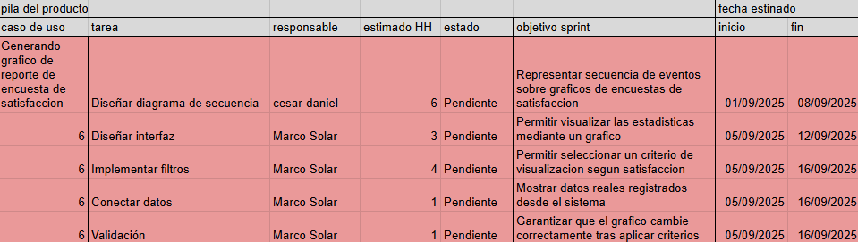
Fuente: Elaborado por el estudiante de acuerdo con el proyecto

Planificación del Caso de Uso 7 “Realizando encuesta de satisfacción”

A continuación, en la Tabla 3.2. se presentará la planificación del caso de uso 7:

Figura 3.2. “Tareas caso de uso 7 Realizando encuesta de satisfacción”
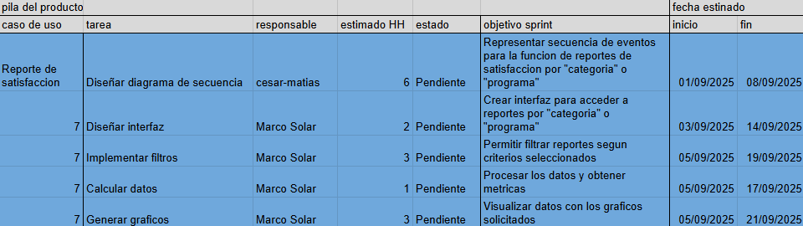

Fuente: Elaborado por el estudiante de acuerdo con el proyecto

Planificación del Caso de Uso 8 “Eliminando documentos”

A continuación, en la Tabla 3.3. se presentará la planificación del caso de uso 8:

Figura 3.3. “Tareas caso de uso 8 Eliminando documentos”
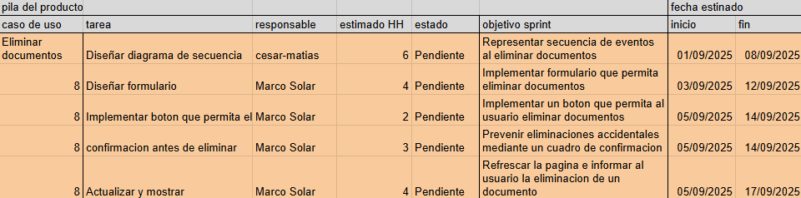

Fuente: Elaborado por el estudiante de acuerdo con el proyecto

Planificación del Caso de Uso 9 “Clasificando programa por puntaje”

A continuación, en la Tabla 3.4. se presentará la planificación del caso de uso 9:

Figura 3.4. “Tareas caso de uso 9 Clasificando programa por puntaje”
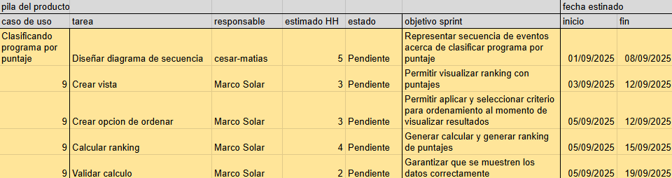

Fuente: Elaborado por el estudiante de acuerdo con el proyecto

Planificación del Caso de Uso 10 “Navegando de forma simple”

A continuación, en la Tabla 3.5. se presentará la planificación del caso de uso 10:

Figura 3.5. “Tareas caso de uso 10 Navegando de forma simple”
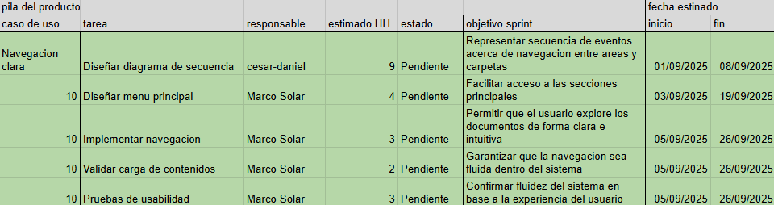

Fuente: Elaborado por el estudiante de acuerdo con el proyecto

Planificación del Caso de Uso 13 “Reportando cantidad de NNA satisfechos por programa”

A continuación, en la Tabla 3.6. se presentará la planificación del caso de uso 13:

Figura 3.6. “Tareas caso de uso 13 Reportando cantidad de NNA satisfechos por programa”
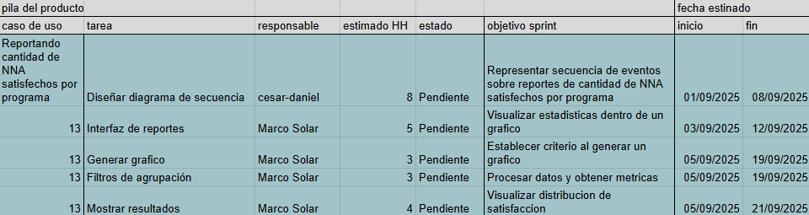

Fuente: Elaborado por el estudiante de acuerdo con el proyecto

Planificación del Caso de Uso 14 “Reportando cantidad de NNA satisfechos por categoría”

A continuación, en la Tabla 3.7. se presentará la planificación del caso de uso 14:

Figura 3.7. “Tareas caso de uso 14 Reportando cantidad de NNA satisfechos por categoría”
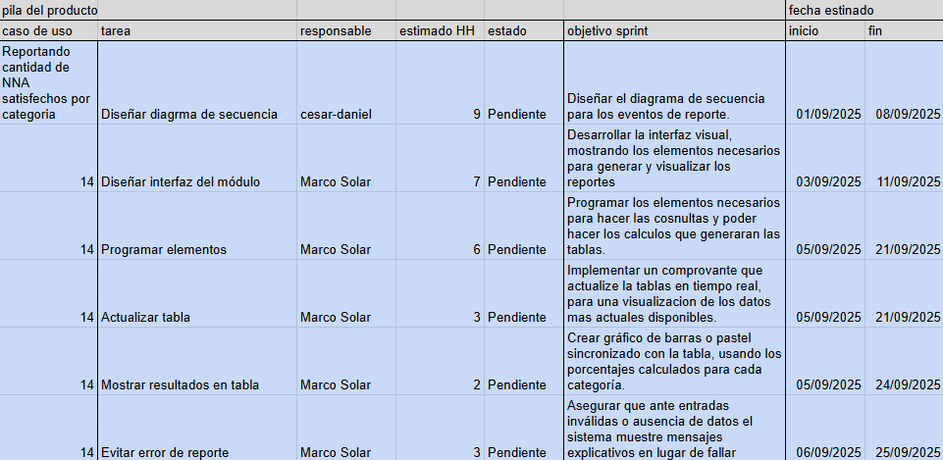

Fuente: Elaborado por el estudiante de acuerdo con el proyecto

Planificación del Caso de Uso 15 “Generando gráfico de reporte de encuesta de insatisfacción.”

A continuación, en la Tabla 3.8. se presentará la planificación del caso de uso 15:

Figura 3.8. “Tareas caso de uso 15 Generando gráfico de reporte de encuesta de insatisfacción.”
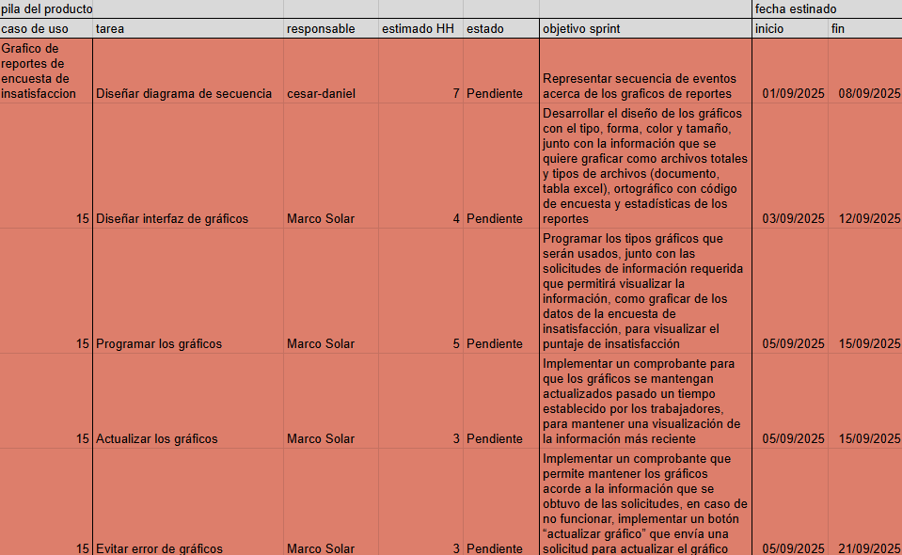

Fuente: Elaborado por el estudiante de acuerdo con el proyecto

Planificación del Caso de Uso 17 “Exportando datos”

A continuación, en la Tabla 3.9. se presentará la planificación del caso de uso 17:

Figura 3.9. “tareas caso de uso 17 Exportando datos”
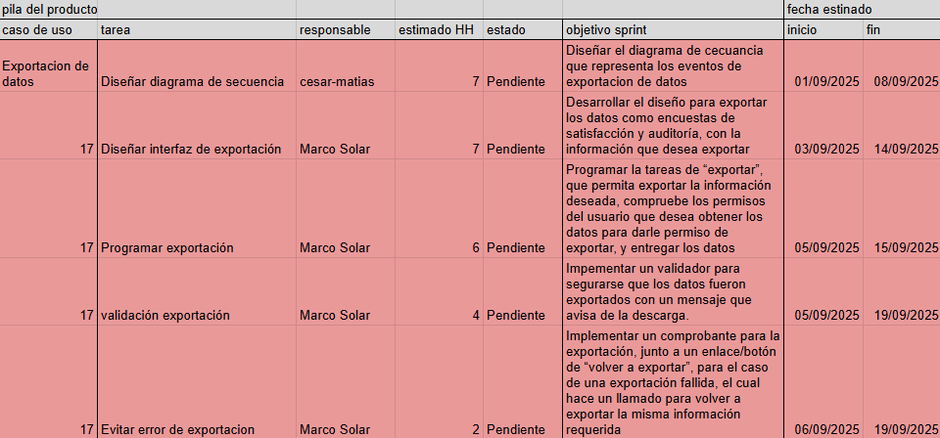
Fuente: Elaborado por el estudiante de acuerdo con el proyecto

Planificación del Caso de uso 18 “Reportando por cantidad de respuesta (Satisfacción)”

A continuación, en la Tabla 3.10. se presentará la planificación del caso de uso 18:

Figura 3.10. “Tareas caso de uso 18 Reportando por cantidad de respuesta (Satisfacción)”
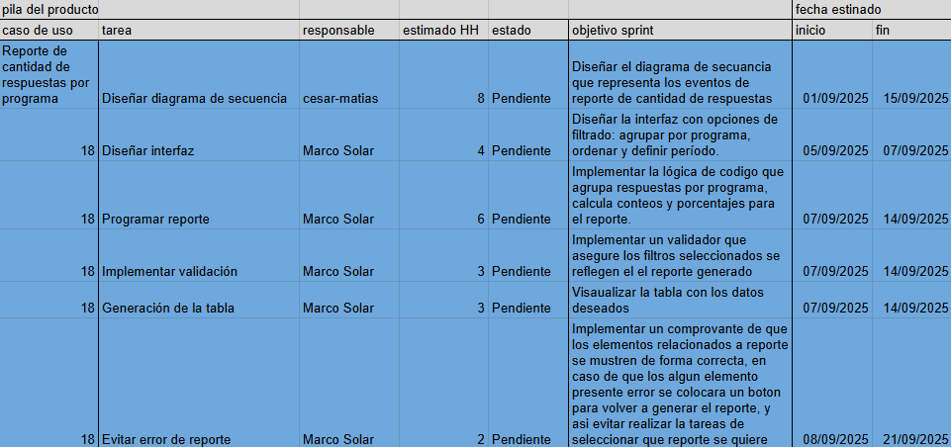
Fuente: Elaborado por el estudiante de acuerdo con el proyecto

Planificación del Caso de uso 20 “Reportando documentos existentes e inexistentes (Auditoría)”

A continuación, en la Tabla 3.11. se presentará la planificación del caso de uso 20:

Figura 3.11. “Tareas caso de uso 20 Reportando documentos existentes e inexistentes (Auditoría)”
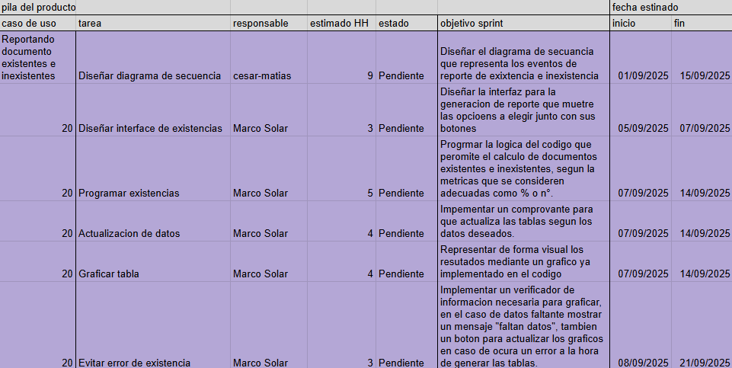
Fuente: Elaborado por el estudiante de acuerdo con el proyecto

Planificación del Caso de uso 22 “Realizando encuesta de auditoría”

A continuación, en la Tabla 3.12. se presentará la planificación del caso de uso 22:

Figura 3.12. “Tareas caso de uso 22 Realizando encuesta de auditoría”
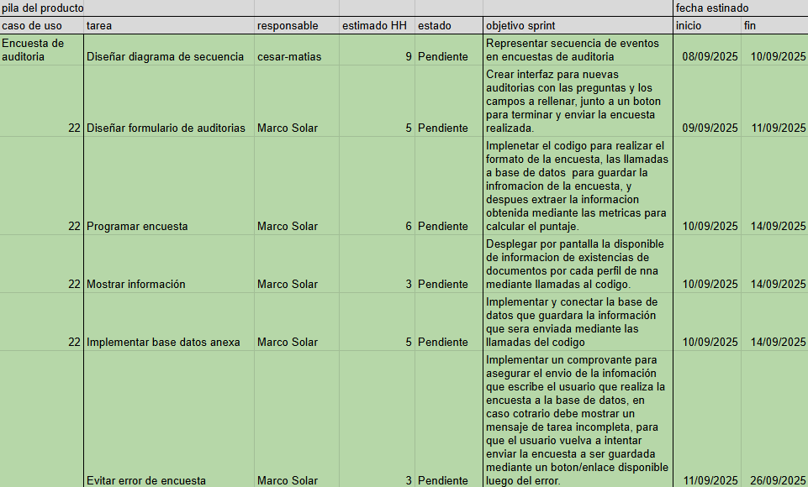
Fuente: Elaborado por el estudiante de acuerdo con el proyecto

Planificación del Caso de uso 23 “Etiquetando documentos”

A continuación, en la Tabla 3.13. se presentará la planificación del caso de uso 23:

Figura 3.13. “Tareas caso de uso 23 Etiquetando documentos”
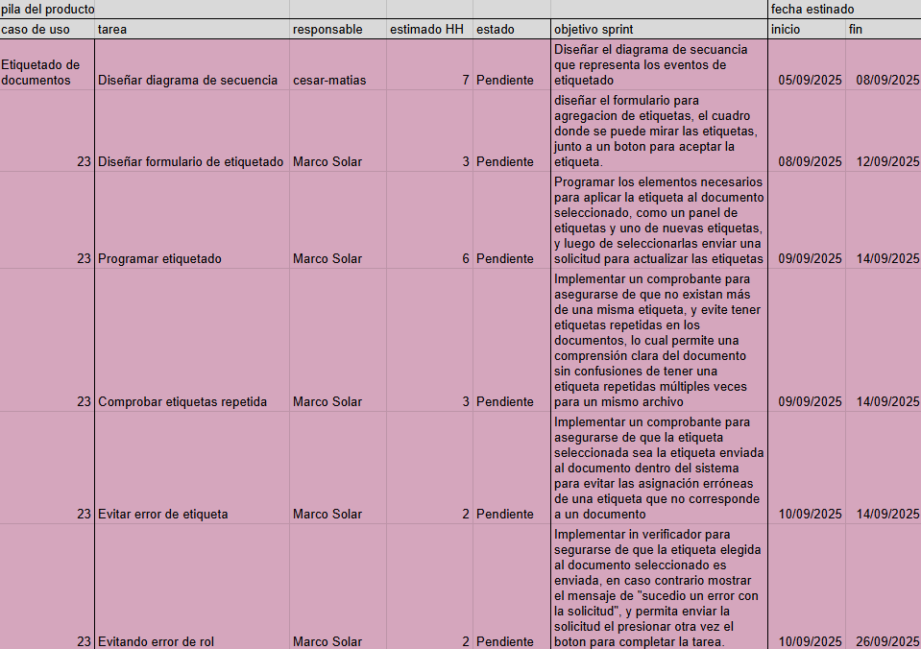
Fuente: Elaborado por el estudiante de acuerdo con el proyecto

Planificación del Caso de uso 24 “Marcando documentos como Favoritos o destacados”

A continuación, en la Tabla 3.14. se presentará la planificación del caso de uso 24:

Figura 3.14. “Tareas caso de uso 24 Marcando documentos como Favoritos o destacados”
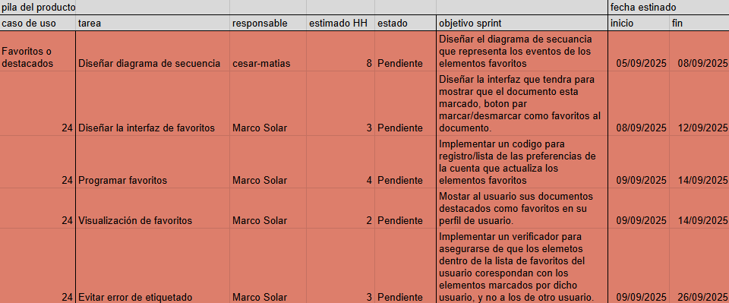
Fuente: Elaborado por el estudiante de acuerdo con el proyecto

Planificación del Caso de uso 25 “Link de acceso a documentos”

A continuación, en la Tabla 3.15. se presentará la planificación del caso de uso 25:

Figura 3.15. “Tareas caso de uso 25 Link de acceso a documentos”
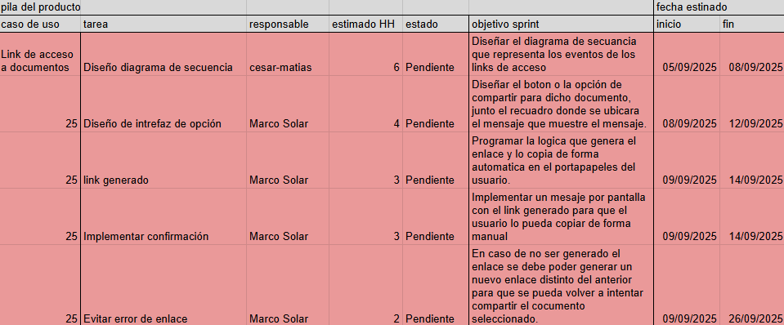
Fuente: Elaborado por el estudiante de acuerdo con el proyecto

Planificación del Caso de uso 26 “Comentando documentos”

A continuación, en la Tabla 3.16. se presentará la planificación del caso de uso 26:

Figura 3.16. “Tareas caso de uso 26 Comentando documentos”
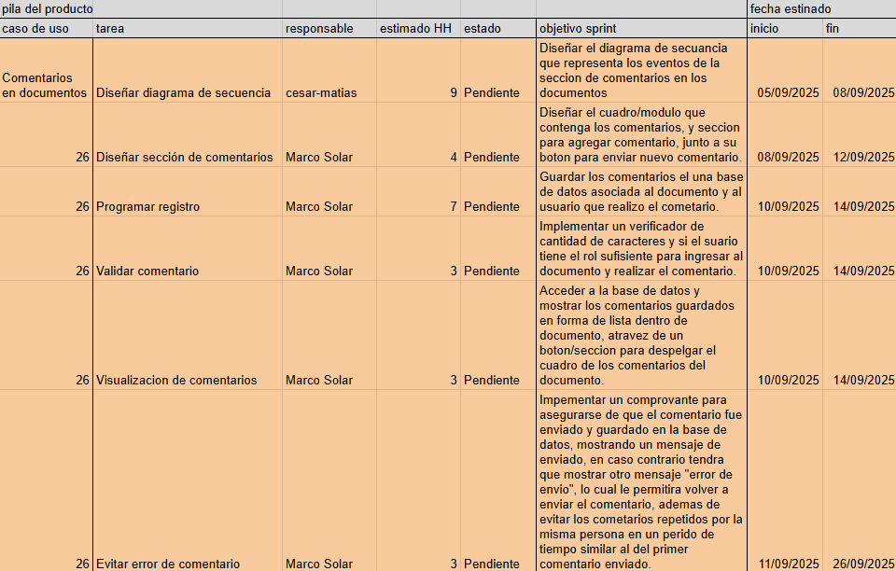
Fuente: Elaborado por el estudiante de acuerdo con el proyecto

Planificación del Caso de uso 27 “Filtrando por puntaje”

A continuación, en la Tabla 3.17. se presentará la planificación del caso de uso 27:

Figura 3.17. “Tareas caso de uso 27 Filtrando por puntaje”
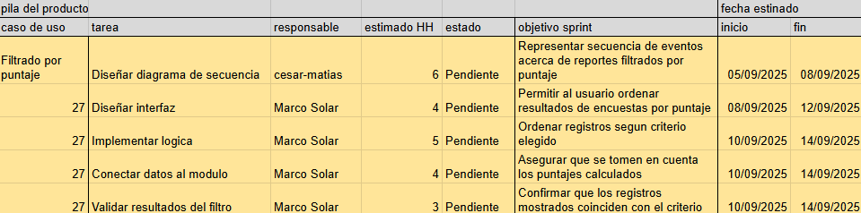
Fuente: Elaborado por el estudiante de acuerdo con el proyecto

Planificación del Caso de uso 28 “Reportando por cantidad de respuesta (Auditoria)”

A continuación, en la Tabla 3.18. se presentará la planificación del caso de uso 28:

Figura 3.18. “Tareas caso de uso 28 Reportando por cantidad de respuesta (Auditoria)”
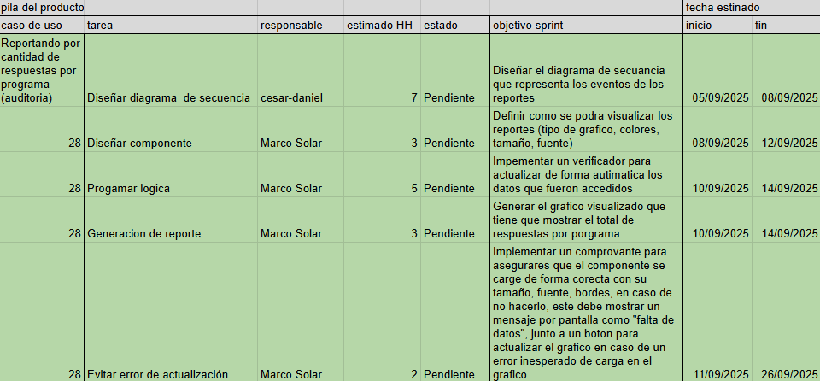
Fuente: Elaborado por el estudiante de acuerdo con el proyecto

Planificación del Caso de uso 29 “Documentos archivados”

A continuación, en la Tabla 3.19. se presentará la planificación del caso de uso 29:

Figura 3.19. “Tareas caso de uso 29 Documentos archivados”
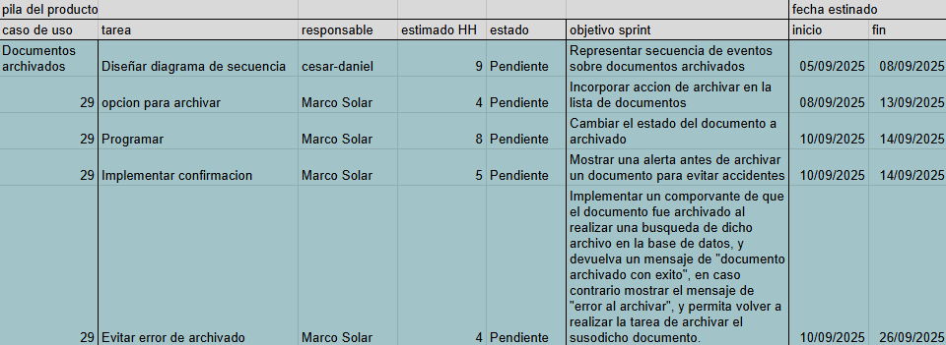
Fuente: Elaborado por el estudiante de acuerdo con el proyecto

Planificación del Caso de uso 31 “Eliminando temporalmente (papelera)”

A continuación, en la Tabla 3.20. se presentará la planificación del caso de uso 31:

Figura 3.20. “Tareas caso de uso 31 Eliminando temporalmente (papelera)”
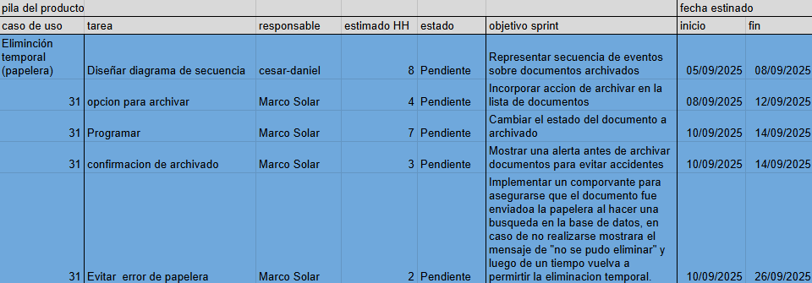
Fuente: Elaborado por el estudiante de acuerdo con el proyecto

Planificación del Caso de uso 33 “Control de duplicados”

A continuación, en la Tabla 3.21. se presentará la planificación del caso de uso 33:

Figura 3.21. “Tareas caso de uso 33 Control de duplicados”
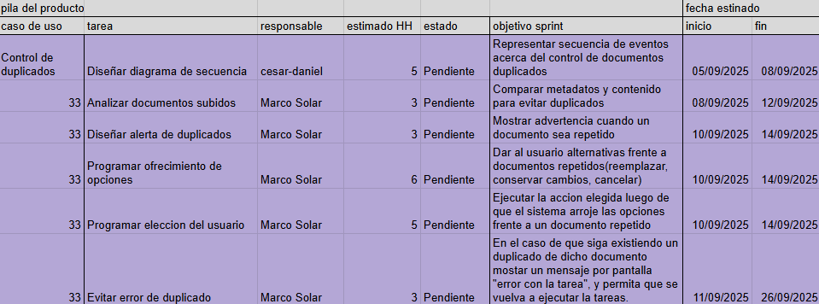
Fuente: Elaborado por el estudiante de acuerdo con el proyecto

Planificación del Caso de uso 36 “Ordenando personalizadamente”

A continuación, en la Tabla 3.22. se presentará la planificación del caso de uso 36:

Figura 3.22. “Tareas caso de uso 36 Ordenando personalizadamente”
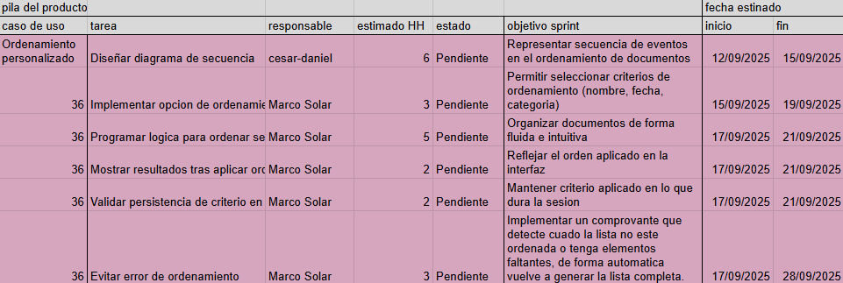
Fuente: Elaborado por el estudiante de acuerdo con el proyecto

Planificación del Caso de uso 37 “Marcando prioridades”

A continuación, en la Tabla 3.23. se presentará la planificación del caso de uso 37:

Figura 3.23. “Tareas caso de uso 37 Marcando prioridades”
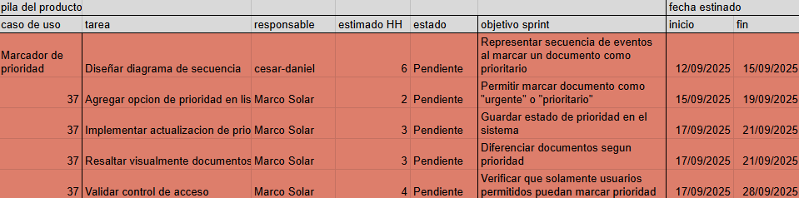
Fuente: Elaborado por el estudiante de acuerdo con el proyecto

Planificación del Caso de uso 40 “Subiendo por arrastre y soltar”

A continuación, en la Tabla 3.24. se presentará la planificación del caso de uso 40:

Figura 3.24. “Tareas caso de uso 40 Subiendo por arrastre y soltar”
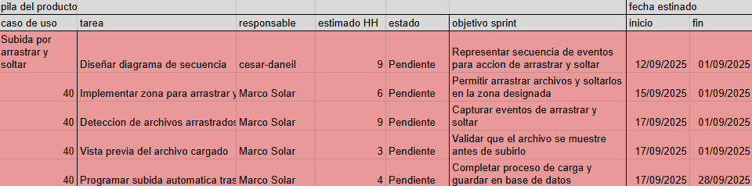
Fuente: Elaborado por el estudiante de acuerdo con el proyecto

Planificación del Caso de uso 41 “Etiquetado múltiple”

A continuación, en la Tabla 3.25. se presentará la planificación del caso de uso 41:

Figura 3.25. “Tareas caso de uso 41 Etiquetado múltiple”
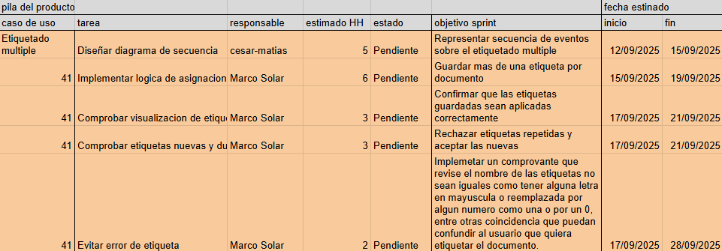
Fuente: Elaborado por el estudiante de acuerdo con el proyecto

Planificación del Caso de uso 44 “Subiendo evidencia complementaria”

A continuación, en la Tabla 3.26. se presentará la planificación del caso de uso 44:

Figura 3.26. “Tareas caso de uso 44 Subiendo evidencia complementaria”
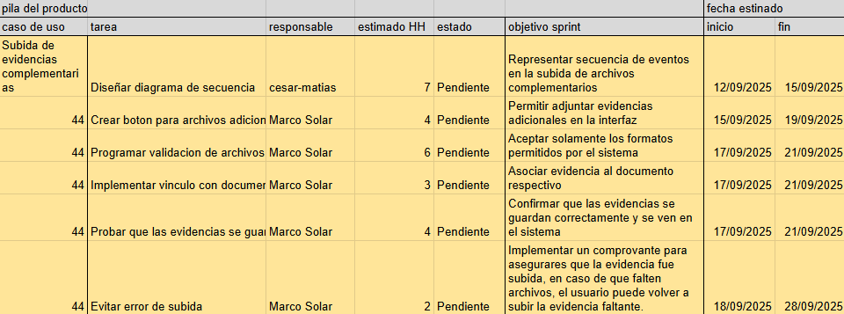
Fuente: Elaborado por el estudiante de acuerdo con el proyecto

Planificación del Caso de uso 45 “Recuperando elemento (papelera)”

A continuación, en la Tabla 3.26. se presentará la planificación del caso de uso 45:

Figura 3.27. “Tareas caso de uso 45 Recuperando elemento (papelera) ”
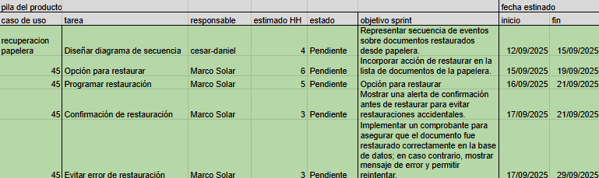
Fuente: Elaborado por el estudiante de acuerdo con el proyecto

Planificación del Caso de uso 46 “Visualizando detalles de documento”

A continuación, en la Tabla 3.26. se presentará la planificación del caso de uso 46:

Figura 3.28. “Tareas caso de uso 46 Visualizando detalles de documento ”
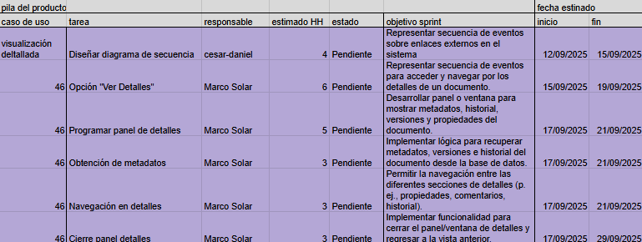
Fuente: Elaborado por el estudiante de acuerdo con el proyecto

Planificación del Caso de uso 49 “Cambiando nombre de documento”

A continuación, en la Tabla 3.29. se presentará la planificación del caso de uso 49:

Figura 3.29. “Tareas caso de uso 49 Cambiando nombre de documento”
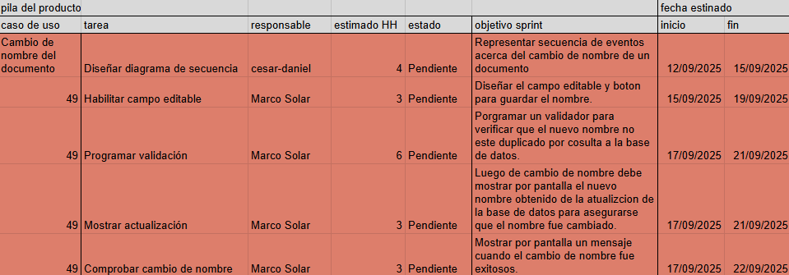
Fuente: Elaborado por el estudiante de acuerdo con el proyecto

Planificación del Caso de uso 51 “Ofreciendo soporte para enlaces externos”

A continuación, en la Tabla 3.30. se presentará la planificación del caso de uso 51:

Figura 3.30. “Tareas caso de uso 51 Ofreciendo soporte para enlaces externos”
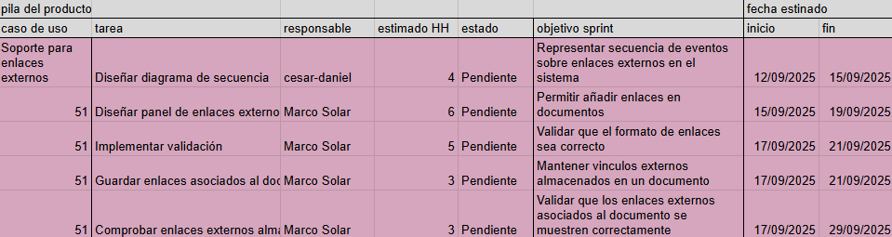
Fuente: Elaborado por el estudiante de acuerdo con el proyecto

Sprint backlog

El Sprint Backlog es un artefacto central en metodologías ágiles como Scrum. Consiste en un subconjunto de elementos seleccionados del Product Backlog que el equipo se compromete a desarrollar durante un Sprint determinado.

Vista externa (casos de uso)

A continuación, se presentará la tabla de casos de uso que se consideraron en el diseño de este sistema, con el fin de representar las principales acciones que los usuarios podrán realizar.

Caso de Uso 6 - Generando gráfico de reporte de encuesta de satisfacción

Tabla 4.1. “Generando gráfico de reporte de encuesta de satisfacción “
Nombre del Caso de Uso | Generando gráfico de reporte de encuesta de satisfacción
Actor(es) | Cliente
Propósito | Consultar estadísticas de satisfacción.
Precondiciones | Datos de uso registrados.
Postcondiciones | Estadísticas visualizadas.
Resumen | El actor autorizado accede a informes gráficos.
Tipo | Secundario
Curso normal de eventos
Acción del Actor | Respuesta del Sistema
1. Acción: El actor accede a la sección de estadísticas de reportes.  3. Acción: El actor filtra por satisfacción. | 2. Respuesta: El sistema muestra el gráfico de satisfacción e insatisfacción.  4. Respuesta: El sistema actualiza la vista con los criterios seleccionados.

Fuente: Elaborado por el estudiante de acuerdo con el proyecto

Caso de Uso 7 - Reporte de satisfacción

Tabla 4.2. “Reporte de satisfacción “
Nombre del Caso de Uso | Reportando satisfacción
Actor(es) | Cliente
Propósito | Organizar Reportes en categorías.
Precondiciones | Reporte respondido.
Postcondiciones | Reporte clasificado.
Resumen | El actor autorizado accede a informes gráficos.
Tipo | Secundario
Curso normal de eventos
Acción del Actor | Respuesta del Sistema
1. Acción: El actor autorizado accede a la sección de reportes.  3. Acción: El actor filtra por categoría o programa.  5. Acción: El actor visualiza la cantidad de insatisfechos y satisfechos. | 2. Respuesta: El sistema muestra los datos obtenidos.  4. Respuesta: El sistema actualiza la vista con los criterios seleccionados.  6. Respuesta: El sistema muestra los gráficos con los datos y porcentajes obtenidos.

Fuente: Elaborado por el estudiante de acuerdo con el proyecto

Caso de Uso 8 - Edición de documentos: eliminar

Tabla 4.3. “ Edición de documentos: eliminar “
Nombre del Caso de Uso | Eliminando documentos
Actor(es) | Administrador
Propósito | Modificar documentos.
Precondiciones | Permisos de administrador.
Postcondiciones | Documento eliminado.
Resumen | Administrador gestiona documentos.
Tipo | Secundario
Curso normal de eventos
Acción del Actor | Respuesta del Sistema
1. Acción: El administrador accede a la lista de documentos.  3. Acción: Selecciona un documento y elige “eliminar”. | 2. Respuesta: El sistema muestra opciones de agregación, modificación o eliminación.  4. Respuesta: Pide confirmación antes de eliminar, y guarda los cambios.

Fuente: Elaborado por el estudiante de acuerdo con el proyecto

Caso de Uso 9 - Clasificando programa por puntaje

Tabla 4.4. “ Clasificando programa por puntaje“
Nombre del Caso de Uso | Clasificando programa por puntaje
Actor(es) | Cliente
Propósito | Generar un ranking de programas por puntaje, mostrando total y promedio.
Precondiciones | Existen encuestas con puntaje calculado y asociadas a un programa
Postcondiciones | Reporte/tabla mostrada con ranking y métricas.
Resumen | El actor visualiza la lista ordenada de programas por puntaje total y promedio.
Tipo | Secundario
Curso normal de eventos
Acción del Actor | Respuesta del Sistema
1. Acción: El actor accede a dashboard.  3. Acción: El actor selecciona clasificar por cantidad.  5. Acción: El presiona ver reporte. | 2. Respuesta: El sistema actualiza la página.  4. Respuesta: El sistema calcula totales y promedios por programa y muestra una vista previa.  6. Respuesta: El sistema presenta el reporte ordenado.
Fuente: Elaborado por el estudiante de acuerdo con el proyecto

Caso de Uso 10 - Navegación clara

Tabla 4.5. “ Navegación clara “
Nombre del Caso de Uso | Navegando de forma simple
Actor(es) | Cliente
Propósito | Facilitar el acceso a documentos.
Precondiciones | Actor autenticado.
Postcondiciones | Navegación satisfactoria.
Resumen | El actor navega entre áreas y carpetas.
Tipo | Principal
Curso normal de eventos
Acción del Actor | Respuesta del Sistema
1. Acción: El actor accede al menú principal.  3. Acción: Navega por carpetas o áreas disponibles. | 2. Respuesta: El sistema muestra las opciones de navegación.  4. Respuesta: Muestra el contenido de la carpeta o sección seleccionada.
Fuente: Elaborado por el estudiante de acuerdo con el proyecto

Caso de Uso 13 - Reportando cantidad de NNA satisfechos por programa

Tabla 4.6. “ Reportando cantidad de NNA satisfechos por programa “
Nombre del Caso de Uso | Reportando cantidad de NNA satisfechos por programa
Actor(es) | Cliente
Propósito | Generar número y porcentaje de NNA satisfechos/insatisfechos por programa.
Precondiciones | Encuestas de satisfacción registradas.
Postcondiciones | Reporte visualizado.
Resumen | El actor obtiene distribución de satisfacción por programa.
Tipo | Secundario
Curso normal de eventos
Acción del Actor | Respuesta del Sistema
1. Acción: El actor accede a reportes satisfacción.  3. Acción: El actor elige agrupar por Programa y define período/sede.  5. Acción: El actor presiona ver reporte. | 2. Respuesta: El sistema muestra filtros y opciones de agrupación.  4. Respuesta: El sistema agrupa registros y calcula n° y % por programa.  6. Respuesta: El sistema muestra tabla y gráfico.

Fuente: Elaborado por el estudiante de acuerdo con el proyecto

Caso de Uso 14 - Reportando cantidad de NNA satisfechos por categoría

Tabla 4.7. “ Reportando cantidad de NNA satisfechos por categoría “

Nombre del Caso de Uso | Reportando cantidad de NNA satisfechos por categoría
Actor(es) | Cliente
Propósito | Mostrar n° y % de satisfacción por categoría/ámbito de la encuesta.
Precondiciones | Encuestas de satisfacción registradas.
Postcondiciones | Reporte visualizado.
Resumen | El actor analiza satisfacción por cada categoría de ítems.
Tipo | Secundario
Curso normal de eventos
1. Acción: El actor accede a reportes de satisfacción.  3. Acción: El actor selecciona Agrupar por categoría y configura período/programa.  5. Acción: El actor presiona para ver el reporte. | 2. Respuesta: El sistema muestra filtros y categorías disponibles.  4. Respuesta: El sistema calcula conteos y porcentajes por categoría.  6. Respuesta: El sistema presenta tabla y gráfico.

Fuente: Elaborado por el estudiante de acuerdo con el proyecto

Caso de Uso 15 - Generando gráfico de reporte de encuesta de insatisfacción

Tabla 4.8. “ Generando gráfico de reporte de encuesta de insatisfacción ”
Nombre del Caso de Uso | Generando gráfico de reporte de encuesta de insatisfacción.
Actor(es) | Cliente
Propósito | Consultar estadísticas de satisfacción e insatisfacción.
Precondiciones | Datos de uso registrados.
Postcondiciones | Estadísticas visualizadas.
Resumen | El actor autorizado accede a informes gráficos.
Tipo | Secundario
Curso normal de eventos
Acción del Actor | Respuesta del Sistema
1. Acción: El actor accede a la sección de estadísticas de reportes.  3. Acción: El actor filtra por insatisfacción. | 2. Respuesta: El sistema muestra el gráfico de satisfacción e insatisfacción.  4. Respuesta: El sistema actualiza la vista con los criterios seleccionados.

Fuente: Elaborado por el estudiante de acuerdo con el proyecto

Caso de Uso 17 - Exportación de datos

Tabla 4.9. “ Exportación de datos”
Nombre del Caso de Uso | Exportando datos.
Actor(es) | Cliente
Propósito | Exportar datos de documentos y auditorías
Precondiciones | Documento subido.
Postcondiciones | Documento clasificado.
Resumen | El actor exporta los datos.
Tipo | Secundario
Curso normal de eventos
Acción del Actor | Respuesta del Sistema
1. Acción: El actor accede a la sección de reportes.  3. Acción: El actor selecciona la fuente.  5. Acción: El actor confirma la exportación. | 2. Respuesta: El sistema muestra las fuentes disponibles para clasificación (encuestas de satisfacción, auditoría).  4. Respuesta: El sistema valida los permisos y parámetros para posteriormente dejar la opción de confirmación.  6. Respuesta: El sistema genera el archivo y ofrece la descarga.
Fuente: Elaborado por el estudiante de acuerdo con el proyecto

Caso de Uso 18 - Reporte por cantidad de respuestas por programa (satisfacción)

Tabla 4.10. “Reporte por cantidad de respuestas por programa (satisfacción)”

Nombre del Caso de Uso | Reportando por cantidad de respuesta (Satisfacción)
Actor(es) | Cliente
Propósito | Contar formularios enviados por programa y ordenarlos.
Precondiciones | Formularios de satisfacción enviados y asociados a un programa.
Postcondiciones | Reporte mostrado.
Resumen | El actor ve cuántas respuestas tiene cada programa.
Tipo | Secundario
Curso normal de eventos
Acción del Actor | Respuesta del Sistema
1. Acción: El actor accede a reportes de satisfacción.  3. Acción: El actor selecciona Agrupar por programa y elige el orden, define período.  5. Acción: El actor presiona para ver reporte. | 2. Respuesta: El sistema muestra filtros.  4. Respuesta: El sistema Agrupa por programa y calcula conteos (y % sobre el total).  6. Respuesta: El sistema muestra tabla ordenada.

Fuente: Elaborado por el estudiante de acuerdo con el proyecto

Caso de Uso N.º 20 - Reportando documentos existentes e inexistentes

Tabla 4.11. “Reportando documentos existentes e inexistentes“

Nombre del Caso de Uso | Reportando documentos existentes e inexistentes (Auditoría).
Actor(es) | Cliente
Propósito | Comparar la cantidad de documentos existentes vs. inexistentes a nivel global y por programa.
Precondiciones | Auditorías documentales registradas por NNA.
Postcondiciones | Reporte de completitud visualizado.
Resumen | El actor consulta el estado de existencia documental global y por programa.
Tipo | Secundario
Curso normal de eventos
Acción del Actor | Respuesta del Sistema
1. Acción: El actor accede a reportes Auditoría.  3. Acción: El actor selecciona Reporte: Existencia documental y define período/programa.  5. Acción: El actor presiona para ver reporte. | 2. Respuesta: El sistema muestra filtros y opciones de nivel (global / por programa).  4. Respuesta: El sistema calcula existentes vs. inexistentes y % de completitud.  6. Respuesta: El sistema muestra tabla y gráfico.

Fuente: Elaborado por el estudiante de acuerdo con el proyecto

Caso de Uso 22 - Encuesta de auditoría

Tabla 4.12. “ Encuesta de auditoría “

Nombre del Caso de Uso | Realizando encuesta de auditoría.
Actor(es) | Cliente
Propósito | Recolectar información acerca de las existencias de documentos por cada perfil de NNA (niños/as y adolescentes).
Precondiciones | Usuario con sesión activa.
Postcondiciones | Auditoría respondida.
Resumen | El actor realiza una auditoría para revisar las existencias.
Tipo | Secundario
Curso normal de eventos
Acción del Actor | Respuesta del Sistema
1. Acción: El actor accede a la sección del sidebar dentro de la página inicial.  3. Acción: El actor selecciona la opción “Nueva auditoría”.  5. Acción: El actor rellena la encuesta con los datos requeridos por el sistema y selecciona la opción “Guardar auditoría”. | 2. Respuesta: El sistema muestra la lista de opciones disponibles.  4. Respuesta: El sistema despliega un modal con los ítems correspondientes a las existencias de cada NNA (Documentos disponibles).  6. Respuesta: El sistema extrae los datos, calcula el puntaje en base a la disponibilidad de las existencias.
Fuente: Elaborado por el estudiante de acuerdo con el proyecto

Caso de Uso 23 - Etiquetado de documentos

Tabla 4.13. “ Etiquetado de documentos “

Nombre del Caso de Uso | Etiquetando documentos
Actor(es) | Cliente
Propósito | Añadir etiquetas a documentos.
Precondiciones | Documento subido.
Postcondiciones | Documento etiquetado.
Resumen | Actor asigna etiquetas para mejorar búsqueda.
Tipo | Terciario
Curso normal de eventos
Acción del Actor | Respuesta del Sistema
1. Acción: El actor abre el documento que desea etiquetar.  3. Acción: El actor introduce una o varias etiquetas en el campo correspondiente.  5. Acción: El actor presiona "Guardar etiquetas". | 2. Respuesta: El sistema muestra el panel de etiquetas y un campo para nuevas etiquetas.  4. Respuesta: El sistema sugiere etiquetas basadas en contenido o etiquetas frecuentes.  6. Respuesta: El sistema guarda las etiquetas ingresadas y actualiza la vista del documento.

Fuente: Elaborado por el estudiante de acuerdo con el proyecto

Caso de Uso 24 - Favoritos o documentos destacados

Tabla 4.14. “ Favoritos o documentos destacados “

Nombre del Caso de Uso | Marcando documentos como Favoritos o destacados
Actor(es) | Cliente
Propósito | Marcar documentos como favoritos.
Precondiciones | Documento accesible.
Postcondiciones | Documento marcado como favorito.
Resumen | Actor destaca documentos para acceso rápido.
Tipo | Terciario
Curso normal de eventos
Acción del Actor | Respuesta del Sistema
1. Acción: El actor visualiza el documento que desea marcar.  3. Acción: El actor hace clic en el icono o botón "Favorito".  5. Acción: El actor revisa la lista de favoritos en su perfil. | 2. Respuesta: El sistema despliega la opción para marcar o desmarcar favorito.  4. Respuesta: El sistema registra la preferencia en la cuenta del actor.  6. Respuesta: El sistema muestra el documento en la sección de favoritos.

Fuente: Elaborado por el estudiante de acuerdo con el proyecto

Caso de Uso 25 - Link de acceso a documentos

Tabla 4.15. “ Link de acceso a documentos “
Nombre del Caso de Uso | Compartiendo link de acceso a documentos.
Actor(es) | Cliente
Propósito | Generar un enlace para que otros trabajadores de la institución puedan visualizar y/o descargar un documento específico.
Precondiciones | Documento existente.
Postcondiciones | Enlace generado con permiso de descargar y visualizar.
Resumen | El actor genera un link de acceso al documento.
Tipo | Secundario
Curso normal de eventos
Acción del Actor | Respuesta del Sistema
1. Acción: El actor accede a documentos y ubica el archivo a compartir.  3. Acción: El actor selecciona el documento y confirma la generación del enlace. | 2. Respuesta: El sistema muestra la lista de documentos con la opción compartir.  4. Respuesta: El sistema muestra el link generado y lo copia automáticamente el portapapeles.

Fuente: Elaborado por el estudiante de acuerdo con el proyecto

Caso de Uso 26 - Comentarios en documentos

Tabla 4.16. “ Comentarios en documentos “

Nombre del Caso de Uso | Comentando documento
Actor(es) | Cliente
Propósito | Agregar comentarios u observaciones a documentos.
Precondiciones | Documento accesible.
Postcondiciones | Comentarios almacenados.
Resumen | Actor comenta documentos.
Tipo | Terciario
Curso normal de eventos
Acción del Actor | Respuesta del Sistema
1. Acción: El actor abre el documento y selecciona la sección para comentarios.  3. Acción: El actor escribe su comentario u observación.  5. Acción: El actor presiona el botón "Agregar comentario". | 2. Respuesta: El sistema muestra el cuadro de texto para comentarios.  4. Respuesta: El sistema valida la longitud y formato del comentario.  6. Respuesta: El sistema guarda el comentario y lo muestra en el hilo de discusión.

Fuente:Elaborado por el estudiante de acuerdo con el proyecto

Caso de Uso 27 - Filtrado de puntajes

Tabla 4.17. “ Filtrado de puntajes “

Nombre del Caso de Uso | Filtrando por puntaje.
Actor(es) | Cliente
Propósito | Visualizar un reporte de resultados mostrando los registros con mayor y/o menor puntaje.
Precondiciones | Registros de encuestas con puntajes calculados.
Postcondiciones | Lista de resultados ordenada por puntaje.
Resumen | El actor visualiza un reporte con opciones ordenadas por puntaje.
Tipo | Secundario
Curso normal de eventos
Acción del Actor | Respuesta del Sistema
1. Acción: El actor accede a la sección de reporte en el Dashboard. | 2. Respuesta: El sistema muestra una lista de las opciones ordenada por mayor o menor puntaje

Fuente:Elaborado por el estudiante de acuerdo con el proyecto

Caso de Uso 28 - Reportando por cantidad de respuestas por programa (Auditoría)

Tabla 4.18. “Reportando por cantidad de respuestas por programa (Auditoría)“
Nombre del Caso de Uso | Reportando por cantidad de respuesta (Auditoría)
Actor(es) | Cliente
Propósito | Generar un reporte que muestre la cantidad total de respuestas registradas por cada programa.
Precondiciones | Formularios de auditoría enviados y asociados a un programa.
Postcondiciones | Reporte visual generado.
Resumen | El actor genera un reporte con la cantidad de respuestas por programa.
Tipo | Secundario
Curso normal de eventos
Acción del Actor | Respuesta del Sistema
1. Acción: El actor accede al Dashboard. | 2. Respuesta: El sistema actualiza el Dashboard y muestra el reporte visual generado con la cantidad total de respuestas por programa.
Fuente: Elaborado por el estudiante de acuerdo con el proyecto

Caso de Uso 29 - Documentos archivados

Tabla 4.19. “ Documentos archivados “

Nombre del Caso de Uso | Archivando documentos
Actor(es) | Cliente
Propósito | Archivar documentos que no estén en uso activo.
Precondiciones | Documento seleccionado.
Postcondiciones | Documento marcado como "Archivado".
Resumen | Actor archiva documentos para organización.
Tipo | Terciario
Curso normal de eventos
Acción del Actor | Respuesta del Sistema
1. Acción: El actor selecciona un documento de la lista.  3. Acción: El actor elige la opción "Archivar".  5. Acción: El actor confirma la operación de archivo. | 2. Respuesta: El sistema muestra la opción de archivo para el documento.  4. Respuesta: El sistema mueve el documento al archivo y actualiza su estado.  6. Respuesta: El sistema muestra un mensaje de éxito indicando que el documento está archivado.

Fuente:Elaborado por el estudiante de acuerdo con el proyecto

Caso de uso 31 - Eliminación temporal (papelera)

Tabla 4.20. “ Eliminación temporal (papelera) “
Nombre del Caso de Uso | Eliminando temporalmente (papelera)
Actor(es) | Cliente
Propósito | Mover documentos eliminados a una papelera.
Precondiciones | Acción de eliminación iniciada.
Postcondiciones | Documento movido a papelera.
Resumen | Los documentos eliminados no se borran inmediatamente.
Tipo | Terciario
Curso normal de eventos
Acción del Actor | Respuesta del Sistema
1. Acción: El actor selecciona un documento para eliminar.  3. Acción: El actor confirma moverlo a la papelera.  5. Acción: El actor puede revisar la papelera.  . | 2. Respuesta: El sistema muestra la opción de eliminar temporalmente.  4. Respuesta: El sistema mueve el documento a la papelera.  6. Respuesta: El sistema muestra el documento en la sección de papelera.

Fuente:Elaborado por el estudiante de acuerdo con el proyecto

Caso de Uso 33 - Control de duplicados

Tabla 4.21. “ Control de duplicados “
Nombre del Caso de Uso | Controlando duplicados
Actor(es) | Sistema
Propósito | Detectar documentos duplicados al subir.
Precondiciones | Subida de nuevo documento.
Postcondiciones | Archivo aceptado o advertido por duplicación.
Resumen | Sistema identifica documentos duplicados.
Tipo | Secundario
Curso normal de eventos
Acción del Actor | Respuesta del Sistema
1. Acción: El actor inicia la subida de un nuevo documento.  3. Acción: El actor confirma la intención de reemplazar o conservar ambos.  5. Acción: El actor decide continuar con la carga o cancelar. | 2. Respuesta: El sistema analiza el documento para detectar duplicados.  4. Respuesta: Si encuentra duplicados, alerta al actor y ofrece opciones.  6. Respuesta: El sistema procede según la elección del actor (sustituir, conservar ambos, cancelar).

Fuente:Elaborado por el estudiante de acuerdo con el proyecto

Caso de Uso 36 - Ordenamiento personalizado

Tabla 4.22. “ Ordenamiento personalizado “

Nombre del Caso de Uso | Ordenando personalizada
Actor(es) | Cliente
Propósito | Ordenar documentos por nombre, fecha, categoría o autor.
Precondiciones | Documentos existentes.
Postcondiciones | Documentos ordenados según criterio.
Resumen | Actor aplica orden personalizado.
Tipo | Secundario
Curso normal de eventos
Acción del Actor | Respuesta del Sistema
1. Acción: El actor accede a la vista de documentos.  3. Acción: El actor selecciona el criterio de ordenamiento (nombre, fecha, categoría).  5. Acción: El actor aplica el orden. | 2. Respuesta: El sistema muestra las opciones de ordenamiento  .  4. Respuesta: El sistema organiza la lista según el criterio elegido.  6. Respuesta: El sistema muestra el listado actualizado con el nuevo orden.

Fuente: Elaborado por el estudiante de acuerdo con el proyecto

Caso de Uso 37 - Marcado de prioridad

Tabla 4.23. “ Marcado de prioridad “
Nombre del Caso de Uso | Marcando prioridad
Actor(es) | Cliente
Propósito | Marcar documentos como "Urgente" o "Prioritario".
Precondiciones | Documento disponible.
Postcondiciones | Documento destacado visualmente.
Resumen | El actor marca documentos para distinguir su prioridad.
Tipo | Terciario
Curso normal de eventos
Acción del Actor | Respuesta del Sistema
1. Acción: El actor selecciona un documento para marcar.  3. Acción: El actor elige "Urgente" o "Prioritario".  5. Acción: El actor confirma el marcado. | 2. Respuesta: El sistema muestra la opción de marcado de prioridad.  4. Respuesta: El sistema actualiza la propiedad de prioridad del documento.  6. Respuesta: El sistema resalta visualmente el documento según su prioridad.
Fuente: Elaborado por el estudiante de acuerdo con el proyecto

Caso de Uso 40 - Subida por arrastrar y soltar

Tabla 4.24. “ Subida por arrastrar y soltar “
Nombre del Caso de Uso | Subiendo por arrastre y soltar
Actor(es) | Cliente
Propósito | Subir archivos arrastrándolos desde su dispositivo.
Precondiciones | Acceso a sección de carga.
Postcondiciones | Archivo cargado exitosamente.
Resumen | El actor utiliza drag & drop para subir documentos.
Tipo | Secundario
Curso normal de eventos
1. Acción: El actor arrastra un archivo al área de carga.  3. Acción: El actor suelta el archivo en la zona designada.  5. Acción: El actor verifica el preview y confirma la subida. | 2. Respuesta: El sistema detecta el archivo arrastrado.  4. Respuesta: El sistema muestra una previsualización del archivo.  6. Respuesta: El sistema sube el archivo y muestra confirmación de éxito.

Fuente:Elaborado por el estudiante de acuerdo con el proyecto

Caso de Uso 41 - Etiquetado múltiple

Tabla 4.25 “ Etiquetado múltiple “

Nombre del Caso de Uso | Etiquetando múltiples documentos
Actor(es) | Cliente
Propósito | Aplicar varias etiquetas a un documento.
Precondiciones | Documento editable.
Postcondiciones | Documento etiquetado múltiples veces.
Resumen | El actor asigna múltiples categorías a un documento.
Tipo | Principal
Curso normal de eventos
Acción del Actor | Respuesta del Sistema
1. Acción: El actor abre el panel de etiquetas de un documento.  3. Acción: El actor selecciona varias etiquetas o las añade nuevas.  5. Acción: El actor guarda los cambios de etiquetas. | 2. Respuesta: El sistema muestra la lista de etiquetas disponibles.  4. Respuesta: El sistema valida las etiquetas seleccionadas.  6. Respuesta: El sistema guarda todas las etiquetas y actualiza el documento.

Fuente:Elaborado por el estudiante de acuerdo con el proyecto

Caso de Uso 44 - Subida de evidencias complementarias

Tabla 4.26. “ Subida de evidencias complementarias “
Nombre del Caso de Uso | Subiendo evidencia complementaria
Actor(es) | Cliente
Propósito | Adjuntar archivos adicionales a un documento principal.
Precondiciones | Documento principal existente.
Postcondiciones | Evidencias complementarias vinculadas.
Resumen | El actor agrega evidencias complementarias.
Tipo | Secundario
Curso normal de eventos
Acción del Actor | Respuesta del Sistema
1. Acción: El actor selecciona un documento principal.  3. Acción: El actor adjunta archivos complementarios.  5. Acción: El actor guarda los adjuntos. | 2. Respuesta: El sistema muestra la opción de adjuntar evidencias.  4. Respuesta: El sistema valida los archivos adicionales.  6. Respuesta: El sistema vincula y almacena las evidencias asociadas.

Fuente:Elaborado por el estudiante de acuerdo con el proyecto

Caso de Uso 45 - Recuperación de papelera

Tabla 4.27. “ recuperación de papelera “

Nombre del Caso de Uso | Recuperando elemento (papelera)
Actor(es) | Cliente
Propósito | Mover documentos de la papelera a su ubicación original.
Precondiciones | Existencia de documentos en la papelera.
Postcondiciones | Documento restaurado a su ubicación original.
Resumen | El cliente restaura un documento eliminado desde la papelera.
Tipo | Secundario
Curso normal de eventos
Acción del Actor | Respuesta del Sistema
1. Acción: El actor accede a la sección de papelera.  3. Acción: El actor selecciona uno o varios documentos a recuperar.  5. Acción: El actor confirma la restauración de los documentos. | 2. Respuesta:El sistema muestra la lista de documentos eliminados.  4. Respuesta: El sistema muestra la opción de "Restaurar".  6. Respuesta: El sistema mueve los documentos seleccionados a su ubicación original y los elimina de la papelera.

Fuente:Elaborado por el estudiante de acuerdo con el proyecto

Caso de Uso 46 - Visualización detallada

Tabla 4.28. “Visualización detallada “

Nombre del Caso de Uso | Visualizando detalles de documento
Actor(es) | Cliente
Propósito | Examinar metadatos y propiedades específicas de un documento.
Precondiciones | Documento existente y seleccionado; detalles disponibles en el sistema.
Postcondiciones | Detalles y propiedades del documento visualizados.
Resumen | El cliente accede y explora información detallada (metadatos, historial, propiedades) de un documento específico.
Tipo | Secundario
Curso normal de eventos
Acción del Actor | Respuesta del Sistema
1. Acción: El actor selecciona un documento específico de una lista.  3. Acción: El actor selecciona la opción "Ver Detalles".  5. Acción: El actor navega por las diferentes secciones de detalles (p. ej., propiedades, comentarios, versiones).  7. Acción: El actor cierra la ventana de detalles. | 2. Respuesta: El sistema muestra el documento con opciones como "Ver", "Descargar" y "Ver Detalles".  4. Respuesta: El sistema despliega una ventana o panel con los metadatos, propiedades, versión e historial del documento.  6. Respuesta: El sistema actualiza la vista para mostrar la información detallada solicitada.  8. Respuesta: El sistema retorna a la vista principal del documento o la lista de documentos.

Fuente:Elaborado por el estudiante de acuerdo con el proyecto

Caso de Uso 49 - Cambio de nombre del documento

Tabla 4.29. “ Cambio de nombre del documento “

Nombre del Caso de Uso | Cambiando nombre de documento
Actor(es) | Cliente
Propósito | Modificar el nombre de un documento sin alterar su contenido.
Precondiciones | Permiso para editar documentos.
Postcondiciones | Documento renombrado.
Resumen | Actor cambia el nombre del documento.
Tipo | Secundario
Curso normal de eventos
Acción del Actor | Respuesta del Sistema
1. Acción: El actor autorizado abre el documento a renombrar.  3. Acción: El actor introduce el nuevo nombre en el campo correspondiente.  5. Acción: El actor presiona "Guardar nombre". | 2. Respuesta: El sistema muestra el campo editable para el nombre.  4. Respuesta: El sistema valida que el nombre no esté duplicado.  6. Respuesta: El sistema actualiza el registro y muestra el nombre nuevo.

Fuente:Elaborado por el estudiante de acuerdo con el proyecto

Caso de Uso 51 - Soporte para enlaces externos

Tabla 4.30. “ Soporte para enlaces externos“

Nombre del Caso de Uso | Ofreciendo soporte para enlaces externos
Actor(es) | Cliente
Propósito | Asociar documentos a enlaces externos relevantes.
Precondiciones | Documento editable.
Postcondiciones | Enlaces externos añadidos.
Resumen | El actor vincula sitios web o videos a un documento.
Tipo | Terciario
Curso normal de eventos
Acción del Actor | Respuesta del Sistema
1. Acción: El actor abre el documento editable.  3. Acción: El actor añade una URL o enlace externo.  5. Acción: El actor guarda los enlaces asociados. | 2. Respuesta: El sistema muestra el panel para enlaces externos.  4. Respuesta: El sistema valida la URL y formato.  6. Respuesta: El sistema vincula y almacena las referencias externas.

Fuente:Elaborado por el estudiante de acuerdo con el proyecto

Sprint vistas (parte de 4+1)

Vista lógica
La vista lógica forma parte del modelo 4+1 y representa la organización funcional del sistema desde una perspectiva orientada a objetos. En ella se modelan los componentes principales del software, como clases, módulos y relaciones.

Diagrama de clase
El diagrama de clases es un modelo UML que representa las clases del sistema, sus atributos, métodos y relaciones. Sirve para visualizar la estructura interna del software y cómo interactúan sus componentes principales.

Usuario
Representa a toda persona que interactúa con el sistema.
  - Atributos:
    - idUsuario: int – Clave primaria, identifica de modo único a cada usuario.

    - correo: string – E‑mail para autenticación y notificaciones.

    - contraseña: string – Hash/clave de acceso.
    - fechaRegistro: datetime – Fecha de creación de la cuenta.
    - loginStatus: bool – Estado autenticado/no autenticado.
  - Métodos:
    - verificarLogin(): bool – Valida credenciales y actualiza loginStatus.
    - registrarse(): void – Crea un nuevo usuario.
    - recuperarContraseña(): void – Inicia flujo de recuperación (token/correo).
    - descargarDocumento(): void – Descarga un archivo autorizado para el usuario.

Cliente (hereda de Usuario)
Especializa al usuario en quien sube y gestiona documentos.
  - Atributos:
    - idCliente: int – Clave foránea a Usuario.idUsuario.
    - nombreUsuario: string – Alias para mostrar en la UI.
  - Métodos
    - iniciarSesion(): bool – Apoya el login del usuario (usa verificarLogin()).

    - subirDocumento(doc: Documento): bool – Carga el archivo y guarda metadatos.

    - clasificarDocumento(doc, cat): void – Asigna una categoría al documento.

    - buscarDocumento(): Documento[] – Búsquedas por criterios/etiquetas.

    - visualizarDocumento(): void – Abre o genera vista previa.

    - etiquetarDocumento(): void – Añade/actualiza etiquetas sobre un documento.

  - Funciones avanzadas (las mostradas en azul en el diagrama)
(Se indican descripciones breves; agrupan analítica, colaboración y usabilidad.)

    - generarGraficoSatisfaccion() – Grafica resultados de encuestas de satisfacción.

    - realizarEncuestaSatisfaccion() – Publica/recoge respuestas de satisfacción.

    - clasificarProgramaPorPuntaje() – Ordena/segmenta por puntaje obtenido.

    - navegarSimple() – Activa una navegación simplificada (accesibilidad).

    - reportarNNAporPrograma() – Reporte de “NNA” por programa (conteos por categoría del dominio).

    - exportarDatos() – Exporta listados/indicadores (CSV/Excel/PDF).

    - reportarCantidadRespuestasAuditoria() – Conteo de respuestas en auditorías.

    - reportarDocumentosExistentesInexistentes() – Contrasta documentos requeridos vs. faltantes.

    - realizarEncuestaAuditoria() – Publica/gestiona encuestas de auditoría.

    - etiquetarDocumento() (overload) – Versión adicional del etiquetado.

    - marcarFavorito() – Marca documentos como favoritos del usuario.

    - generarLinkDocumento() – Crea enlace compartible/temporal al documento.
    - comentarDocumento() – Agrega comentarios visibles para revisión.

    - filtrarPorPuntaje() – Filtro por calificación/score.

    - reportarCantidadRespuestasPorPrograma() – Respuestas por programa/categoría.

    - archivarDocumento() – Mueve a un estado/espacio de archivo.

    - comentarInternoRevision() – Notas internas para el equipo revisor.

    - moverAPapelera() – Envía a papelera (recuperable).

    - ordenarDocumentosPersonalizado() – Orden multi‑criterio definido por el usuario.

    - marcarPrioridad() – Señala prioridad/urgencia de un documento.

    - subirPorArrastrarYSoltar() – Soporta drag & drop en la carga.

    - etiquetarDocumentoMultiples() – Etiquetado masivo.

    - adjuntarEvidenciaComplementaria() – Anexa archivos de soporte.

    - cambiarNombreDocumento() – Renombra el documento.

    - agregarEnlacesExternos() – Añade hipervínculos relacionados.

    - generarGraficoInsatisfaccion() – Grafica niveles de insatisfacción.

Administrador (hereda de Usuario)
Especializa al usuario con privilegios de gestión, revisión y análisis del sistema.
  - Atributos:
    - idAdministrador: int – Clave foránea a Usuario.idUsuario.
    - nombre: string – Nombre visible del administrador.
  - Métodos:
    - visualizarEstadisticas(): Reporte – Métricas históricas con tablas/gráficos.
    - eliminarDocumento(doc): void – Borra documentos (con registro y políticas).

Documento
Modela los ficheros gestionados por el sistema.
  - Atributos
    - idDocumento: int – Identificador único.

    - titulo: string – Título descriptivo.

    - contenido: string – Ruta o blob del archivo.
    - categoria: string – Categoría funcional/temática.

    - formato: string – Tipo/extensión (MIME).

    - fechaSubida: datetime – Fecha y hora de carga.

    - etiquetas: string[] – Lista de tags asociadas.

  - Métodos
    - asignarCategoria(categoria): void – Cambia/define categoría.

    - validarFormato(): bool – Verifica extensiones soportadas.

    - confirmarCarga(): void – Marca estado “subido” y persiste metadatos.

    - filtrarPorCriterios(): Documento[] – Búsquedas por metadatos del propio modelo.

    - mostrarDocumento(): void – Entrega/stream para visualización/descarga.

    - generarVistaPrevia(): void – Crea y sirve una preview.

    - actualizarEtiquetas(): void – Añade/reemplaza etiquetas.
    - recuperarDesdePapelera(): void – Restaura un documento eliminado a su ubicación original.
    - verDetalles(): DetalleDocumento – Muestra metadatos, propiedades, historial y versiones del documento.

Sistema
Agrupa funciones transversales no ligadas a un usuario concreto.
  - Métodos
    - monitorearInactividad(): void – Detecta inactividad en sesión.
    - cerrarSesionAutomatica(): void – Cierra sesión tras timeout.
    - verificarFormatoArchivo(): bool – Validación previa al upload.
    - controlarDocumentosDuplicados(): void – Detección/gestión de duplicados.

A continuación, en la Figura 5.1 se puede observar el diagrama de clases UML:

Figura 5.1.“Diagrama de clases UML “
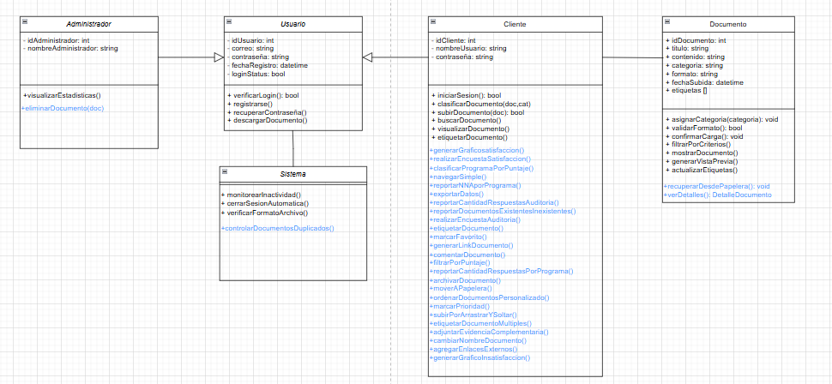
Fuente: Elaborado por el estudiante de acuerdo con el proyecto

Modelo de datos

El modelo de datos representa cómo se estructura, organiza y relaciona la información dentro del sistema. Define las entidades principales, sus atributos y las relaciones entre ellas, sirviendo como base para la construcción y consulta de la base de datos.

A continuación, se describe el modelo físico:

Usuario

Representa a cualquier persona (cliente, administrador, etc.) que interactúa con la plataforma.

  - Atributos:

    - idUsuario (PK): Identificador único de cada cuenta.
    - correo: Dirección de correo para login, notificaciones y recuperación de contraseña.
    - contraseña: Hash de la clave de acceso.
    - fechaRegistro: Fecha en que el usuario se creó.
    - loginStatus: Indicador booleano de si la cuenta está activa o bloqueada por seguridad.
    - estadoCuenta: Estado de la cuenta (activo, inactivo, inhabilitado).

  - Métodos (conceptuales):

    - verificarLogin(): Comprueba credenciales al iniciar sesión.
    - registrarse(): Crea un nuevo registro en la tabla Usuario.
    - recuperarContraseña(): Genera token y envía enlace de restablecimiento.

Cliente

Extiende al Usuario con datos de perfil visibles en la interfaz; es quien sube y gestiona documentos.

  - Atributos:

    - idCliente (PK): Identificador del perfil de cliente.
    - nombreUsuario: Alias público mostrado en la UI.
    - idUsuario (FK): Relación con su cuenta en Usuario.

  - Métodos (conceptuales):

    - iniciarSesion(): Llama a Usuario.verificarLogin().
    - subirDocumento(doc): Invoca la lógica de carga y validación de formato.
    - clasificarDocumento(doc, cat): Asigna categoría al documento.
    - buscarDocumento(criterios): Filtra y devuelve lista de documentos.
    - visualizarDocumento(doc): Solicita URL o stream del fichero.
    - previsualizarDocumento(doc): Genera vista previa de PDF/imagen.
    - etiquetarDocumento(doc, tags): Añade o actualiza etiquetas asociadas.

Administrador

Especializa al Usuario con funciones avanzadas para la gestión del sistema y la visualización de métricas e informes.

  - Atributos:

    - idAdministrador (PK): Identificador único del administrador.
    - idUsuario (FK): Relación con su cuenta base en la tabla Usuario.
    - nombre: Nombre completo para identificación interna.
  - Métodos (conceptuales):
    - visualizarEstadisticas(rangoFechas, metrica): Solicita al sistema gráficos y datos según filtros.
    - generarReporte(tipo): Produce informes exportables.
    - eliminarDocumento(doc): Elimina definitivamente (caso especial).

Documento
Entidad central que representa cada archivo subido por clientes.
  - Atributos:

    - idDocumento (PK)
    - idCliente (FK): Propietario.
    - idFormato (FK): Tipo de formato.
    - idCategoria (FK): Clasificación.
    - fecha: Fecha de subida.
    - palabrasClave: Keywords asociadas.
    - nombreDocumento: Nombre del archivo.
    - prioridad: Nivel de urgencia (Urgente, Prioritario).
    - estadoArchivo: Estado (activo, archivado).

  - Métodos (conceptuales):

    - validarFormato(): Comprueba si coincide con Formato.
    - confirmarCarga(): Persiste el documento.
    - filtrarPorCriterios(): Busca según parámetros.
    - generarVistaPrevia(): Previsualización.
    - actualizarEtiquetas(): Reasigna keywords/categoría.

Formato

Catálogo de extensiones válidas.
  - Atributos:

    - idFormato (PK)
    - nombreFormato: Nombre del formato (ej. PDF, DOCX).

  - Métodos (conceptuales):

    - validarFormato(filename):Comprueba compatibilidad.

Sesión

Controla cada apertura y cierre de sesión, guardando incluso cierres automáticos.
  - Atributos:

    - idSesion (PK)
    - horaInicio: Fecha y hora de login exitoso.
    - horaCierre: Fecha y hora de logout o timeout.
    - fueCerradaAutomatica: Booleano que indica expiración por inactividad.
    - idUsuario (FK)

  - Métodos (conceptuales):

    - monitorearInactividad(): Detecta periodos largos sin interacción.
    - cerrarSesionAutomatica(): Marca fueCerradaAutomatica = true y registra cierre.

LogSistema

Historial de eventos críticos (intentos de login, cambios de contraseña, errores).

  - Atributos:

    - idLog (PK)
    - Acción: Texto libre describiendo el evento (p. ej. “login fallido”, “registro OK”).
    - timestamp: Marca de tiempo de cuándo ocurrió.
    - idUsuario (FK)

  - Métodos (conceptuales):

    - registrarEvento(usu, msg): Inserta un nuevo registro en la tabla.

AccesoDocumento

Registra cada vez que un Cliente visita, descarga o previsualiza un Documento.

  - Atributos:

    - idAcceso (PK)
    - fechaAcceso: Fecha/hora del acceso.
    - idUsuario (FK): Quién accedió.
    - idDocumento (FK): Qué documento.
    - tipoAcceso: indica si fue "visualización" o "descarga".

  - Métodos (conceptuales):

    - grabarAcceso(): Insertar la tupla de visita en la BD.

Formato

Catálogo de extensiones válidas para carga de ficheros.
  - Atributos:

    - idFormato (PK)
    - nombreFormato: p. ej. “pdf”, “docx”, “xlsx”.

  - Métodos (conceptuales):

    - validarFormato(filename): Comprueba que la extensión esté en la lista.

Categoría

Lista de posibles agrupaciones o etiquetas semánticas que el Cliente puede asignar.

  - Atributos:

    - idCategoria (PK)
    - nombreCategoria: Texto descriptivo, p. ej. “santiago”, “RRHH”.

  - Métodos (conceptuales):

    - listarCategorias(): Devuelve todas para poblar dropdown en el frontend.

Estadística

Registra cada consulta realizada por un Administrador sobre el uso del sistema, incluyendo métricas, filtros aplicados y exportaciones generadas.

  - Atributos:
    - idEstadistica (PK): Identificador único de cada evento de consulta.
    - idAdministrador (FK): Quién realizó la consulta.
    - metrica: Nombre de la métrica o indicador analizado (por ejemplo, “accesos por día”).
    - rangoInicio: Fecha inicial del período consultado.
    - rangoFin: Fecha final del período consultado.
    - fechaConsulta: Fecha y hora exacta en que se ejecutó la visualización o exportación.
    - archivoExportado: Nombre del archivo generado si se descargó el informe (puede ser NULL si solo visualizó).
  - Métodos (conceptuales):
    - registrarConsulta(): Inserta en la base de datos la operación realizada.
    - generarInforme(): Construye los datos y gráficos visibles para el administrador.

EncuestaSatisfaccion

Representa la evaluación que realiza un Cliente sobre un Documento, midiendo satisfacción e insatisfacción.

  - Atributos:
    - idEncuesta (PK): Identificador único de la encuesta.
    - puntaje: Valor numérico asignado (por ejemplo, de 1 a 5).
    - categoria: Área o criterio evaluado (ej. “usabilidad”, “contenido”).
    - fecha: Fecha en que se registró la encuesta.
    - idCliente (FK): Cliente que respondió la encuesta.
    - idDocumento (FK): Documento asociado a la evaluación.

  - Métodos (conceptuales):
    - generarGraficoSatisfaccion(): Produce visualización estadística de resultados positivos.
    - generarGraficoInsatisfaccion(): Produce visualización de respuestas negativas.
    - realizarEncuestaSatisfaccion(): Registra la respuesta de un cliente.

EncuestaAuditoria

Evalúa la complejidad y calidad de un Documento desde un enfoque de auditoría.

  - Atributos:

    - idAuditoria (PK): Identificador único de la auditoría.
    - complejitud: Nivel de dificultad percibido en el documento.
    - fecha: Fecha de la evaluación.
    - idCliente (FK): Cliente que realizó la auditoría.
    - idDocumento (FK): Documento evaluado.

  - Métodos (conceptuales):
    - realizarEncuestaAuditoria(): Registra la evaluación de complejidad.

Etiqueta

Permite asignar palabras clave o descriptores a un documento.

  - Atributos:
    - idEtiqueta (PK): Identificador único de la etiqueta.
    - nombreEtiqueta: Texto de la etiqueta (ej. “jurídico”, “urgente”).
    - fechaCreacion: Fecha en que se creó la etiqueta.
    - idCliente (FK): Cliente que generó la etiqueta.
    - idDocumento (FK): Documento al que está asociada.

  - Métodos (conceptuales):
    - actualizarEtiquetas(): Modifica o elimina etiquetas asignadas.
    - etiquetarDocumento(): Añade nuevas etiquetas a un documento.

Archivado

Texto descriptivo

  - Atributos:
    - idArchivado (PK): Identificador único.
    - fechaArchivado: Fecha en que se movió a archivo.
    - idCliente (FK): Cliente que realizó la acción.
    - idDocumento (FK): Documento archivado.

  - Métodos (conceptuales):
    - archivarDocumento(): Cambia el estado de un documento a archivado.

Comentario

Representa observaciones o anotaciones realizadas sobre un Documento.

  - Atributos:
    - idComentario (PK): Identificador único.
    - contenido: Texto del comentario.
    - fechaCreacion: Fecha de publicación.
    - tipo: Puede ser “público” o “interno de revisión”.
    - idCliente (FK): Cliente que creó el comentario.
    - idDocumento (FK): Documento comentado.

  - Métodos (conceptuales):
    - comentarDocumento(): Agrega un comentario visible para otros usuarios.
    - comentarInternoRevision(): Agrega comentario solo visible para revisores o administradores.

EnlaceExterno

Permite asociar recursos web o referencias externas a un Documento.

  - Atributos:
    - idEnlace (PK): Identificador único.
    - url: Dirección del recurso externo.
    - descripcion: Texto explicativo sobre el enlace.
    - fechaCreacion: Fecha en que se añadió.
    - idCliente (FK): Cliente que lo agregó.
    - idDocumento (FK): Documento vinculado.

  - Métodos (conceptuales):
    - agregarEnlaceExterno(): Registra un enlace en el sistema.

CambioNombreDocumento

Historial de modificaciones de nombre en un Documento.

  - Atributos:
    - idCambio (PK): Identificador único.
    - nombreAnterior: Nombre original.
    - nombreNuevo: Nombre actualizado.
    - fechaCambio: Fecha en que ocurrió la modificación.
    - idCliente (FK): Cliente que solicitó el cambio.
    - idDocumento (FK): Documento afectado.

  - Métodos (conceptuales):
    - cambiarNombreDocumento(): Registra y actualiza el nuevo nombre.

Prioridad

Define niveles de urgencia o relevancia de un Documento.

  - Atributos:
    - idPrioridad (PK): Identificador único.
    - nivel: Urgencia asignada (ej. “Alta”, “Media”, “Baja”).
    - fechaAsignacion: Fecha en que se asignó.
    - idCliente (FK): Cliente que asignó la prioridad.
    - idDocumento (FK): Documento afectado.

  - Métodos (conceptuales):
    - marcarPrioridad(): Cambia el nivel de urgencia del documento.

Papelera

Texto explícito

  - Atributos:
    - idPapelera (PK): Identificador único.
    - fechaEliminacion: Fecha en que fue movido a la papelera.
    - idCliente (FK): Cliente que eliminó el documento.
    - idDocumento (FK): Documento eliminado.

  - Métodos (conceptuales):
    - moverAPapelera(): Envía un documento a la papelera lógica.

Favorito

Permite marcar documentos de interés para acceso rápido.

  - Atributos:
    - idFavorito (PK): Identificador único.
    - fechaMarcado: Fecha en que se añadió como favorito.
    - idCliente (FK): Cliente que lo marcó.
    - idDocumento (FK): Documento marcado.

  - Métodos (conceptuales):
    - marcarFavorito(): Añade el documento a la lista de favoritos.

EnvioComplementaria

Permite subir archivos complementarios relacionados a un documento principal.

  - Atributos:
    - idEnvio (PK): Identificador único.
    - nombreArchivo: Nombre del archivo subido.
    - tipoArchivo: Extensión o formato.
    - fechaSubida: Fecha en que se adjuntó.
    - idCliente (FK): Cliente que adjuntó.
    - idDocumento (FK): Documento principal relacionado.

  - Métodos (conceptuales):
    - adjuntarEvidenciaComplementaria(): Agrega un archivo adicional a un documento.

SubidaDragDrop

Permite la carga de documentos mediante arrastrar y soltar.

  - Atributos:
    - idSubida (PK): Identificador único.
    - fechaSubida: Fecha en que se realizó.
    - idCliente (FK): Cliente que subió el documento.
    - idDocumento (FK): Documento cargado.

  - Métodos (conceptuales):
    - subirPorArrastrarYSoltar(): Registra el archivo subido vía drag & drop.

Notificacion

Registra mensajes o alertas enviados a un Usuario.

  - Atributos:
    - idNotificacion (PK): Identificador único.
    - tipo: Clasificación (ej. “sistema”, “documento”, “recordatorio”).
    - fechaEnvio: Fecha en que se emitió.
    - mensaje: Contenido del aviso.
    - idUsuario (FK): Usuario destinatario.

  - Métodos (conceptuales):
    - enviarNotificacion(): Genera y envía un aviso a un usuario.

Reporte

Conjunto de informes creados por Administradores a partir de datos del sistema.

  - Atributos:
    - idReporte (PK): Identificador único.
    - tipoReporte: Tipo de informe (ej. “NNA por programa”, “Respuestas auditoría”).
    - fechaGeneracion: Fecha de creación.
    - parametros: Filtros o criterios aplicados.
    - archivoExportado: Nombre del archivo generado.
    - idAdministrador (FK): Administrador que lo emitió.

  - Métodos (conceptuales):
    - reportarNNAporPrograma(): Genera informe de NNA por programa.
    - reportarCantidadRespuestasAuditoria(): Informe de auditorías respondidas.
    - reportarDocumentosExistentesInexistentes(): Comparativo de registros.
    - reportarCantidadRespuestasPorPrograma(): Métrica de participación.

Ranking

Define la posición o evaluación comparativa de programas o documentos según puntajes de encuestas.

  - Atributos:
    - idRanking (PK): Identificador único.
    - programa: Nombre del programa o área evaluada.
    - totalPuntaje: Suma de puntajes obtenidos.
    - promedioPuntaje: Media de puntuaciones.
    - idReporte (FK): Reporte del que se derivan los datos.

  - Métodos (conceptuales):
    - generarRanking(): Ordena y lista programas/documentos por puntaje.

DetalleDocumento
Permitir examinar metadatos, propiedades y versiones de un documento.

- Atributos:

  - idDetalle (PK): Identificador único del registro de detalle.
  - idDocumento (FK): Documento al que pertenecen los detalles.
  - idCliente (FK): Cliente que visualiza los detalles.
  - tipoDetalle: Tipo de información consultada (p. ej., Metadatos, Propiedades, Historial).
  - fechaConsulta: Fecha y hora en que se visualizaron los detalles.

- Métodos (conceptuales):

  - verDetallesDocumento(): Despliega los metadatos, historial y propiedades del documento.

RecuperacionPapelera
Mover documentos de la papelera a su ubicación original.

- Atributos:

  - idRecuperacion (PK): Identificador único del proceso de recuperación.
  - fechaRecuperacion: Fecha en que se restauró el documento.
  - idCliente (FK): Cliente que realizó la recuperación.
  - idDocumento (FK): Documento que fue restaurado

- Métodos (conceptuales):
  - restaurarDocumento(): Restaura el documento desde la papelera y lo devuelve a su ubicación original.

A continuación, en la Figura 5.2 se puede observar el diagrama del modelo físico de datos:

Figura 5.2.“Diagrama del modelo físico de datos “
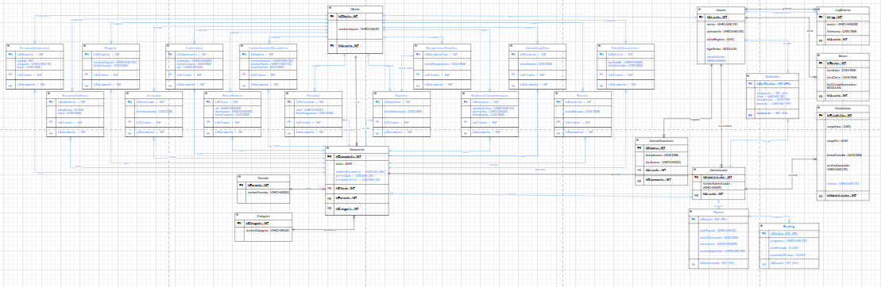
Fuente: Elaborado por el estudiante de acuerdo con el proyecto

Para una mejor visualización y vista más detallada ver documento llamado “Diagrama UML,Fisico,Componentes y despliegue.drawio”

Vista proceso
La vista de proceso forma parte del modelo 4+1 y representa el comportamiento dinámico del sistema en tiempo de ejecución. Describe cómo los distintos componentes interactúan entre sí, considerando aspectos como la comunicación, concurrencia y flujo de información.

Diagrama de secuencia

El diagrama de secuencia es un tipo de diagrama UML que muestra cómo los objetos del sistema interactúan entre sí a través del tiempo, mediante el intercambio de mensajes. Representa el orden y el flujo de las operaciones involucradas en un escenario específico.

A continuación, se mostrará los diagramas de secuencia que detallan el flujo de ejecución de los casos de usos,para mejor visualización ver documento llamado “Diagrama de Secuencia .drawio”:

Generando gráfico de reporte de encuesta de satisfacción

A continuación, en la Figura 5.3 se puede observar el diagrama de secuencia correspondiente al caso de uso 6:

Figura 5.3.“Diagrama de Secuencia: Generando gráfico de reporte de encuesta de satisfacción “
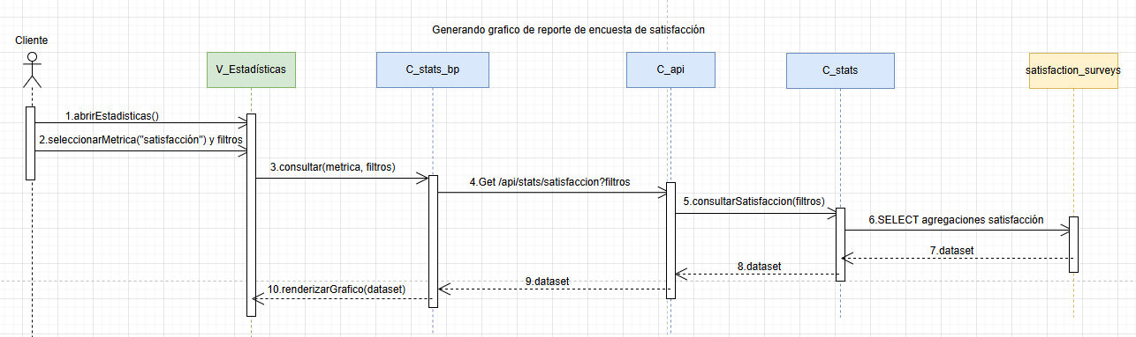

Fuente: Elaborado por el estudiante de acuerdo con el proyecto

Este diagrama describe el proceso mediante el cual un Cliente genera y visualiza un gráfico de reporte basado en una encuesta de satisfacción en el sistema. El flujo se inicia cuando el Cliente interactúa con la interfaz V_Estadisticas para abrirEstadisticas(). Una vez en la interfaz, el Cliente selecciona una métrica específica, en este caso "satisfacción", junto con los filtros deseados. V_Estadisticas, a su vez, solicita al controlador de estadísticas de negocio C_stats_bp que consulte la métrica y los filtros seleccionados.
C_stats_bp delega la obtención de los datos a la capa de la API, C_api, enviando una solicitud GET al endpoint /api/stats/satisfaccion?filtros. La C_api invoca al servicio de estadísticas C_stats para consultarSatisfaccion(filtros). C_stats interactúa con el repositorio satisfaction_surveys (encuestas de satisfacción) para ejecutar una consulta SELECT que realiza agregaciones específicas sobre los datos de satisfacción.
El dataset resultante de esta consulta es devuelto desde satisfaction_surveys a C_stats, luego a la C_api, y finalmente al controlador de negocio C_stats_bp. Para concluir el proceso, C_stats_bp instruye a la interfaz V_Estadisticas para que renderizarGrafico(dataset), mostrando así el gráfico del reporte de satisfacción al Cliente.

Reporte de satisfacción

A continuación, en la Figura 5.4 se puede observar el diagrama de secuencia correspondiente al caso de uso 7:

Figura 5.4.“Diagrama de Secuencia: Reporte de satisfacción “
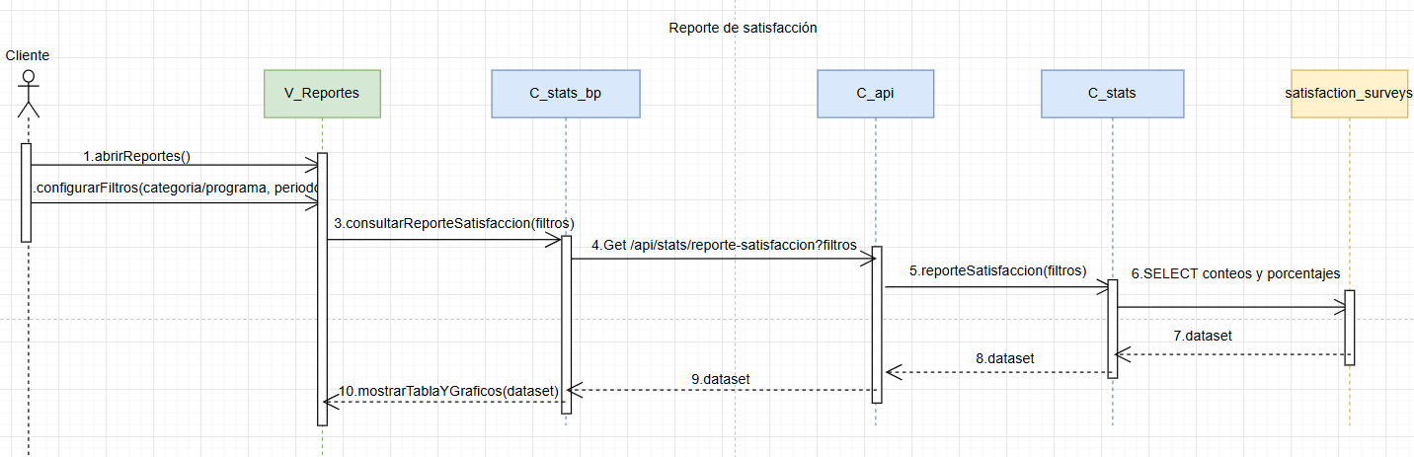

Fuente: Elaborado por el estudiante de acuerdo con el proyecto

Este diagrama describe el proceso mediante el cual un Cliente accede y visualiza un reporte general de satisfacción en el sistema. El flujo se inicia cuando el Cliente interactúa con la interfaz V_Reportes para abrirReportes(). Una vez en la interfaz, el Cliente configura los filtros deseados, que pueden incluir categoría, programa y periodo. V_Reportes, a su vez, solicita al controlador de estadísticas de negocio C_stats_bp que consultarReporteSatisfaccion(filtros), pasándole los criterios de filtro seleccionados.
C_stats_bp delega la obtención de los datos a la capa de la API, C_api, enviando una solicitud GET al endpoint /api/stats/reporte-satisfaccion?filtros. La C_api invoca al componente C_stats para reporteSatisfaccion(filtros), y C_stats interactúa con el repositorio o tabla satisfaction_surveys (encuestas de satisfacción) para ejecutar una consulta SELECT conteos y porcentajes, que agrega y calcula los datos relevantes para el reporte.
El dataset resultante de esta consulta es devuelto desde satisfaction_surveys a C_stats, luego a la C_api, y finalmente al controlador de negocio C_stats_bp. Para concluir el proceso, C_stats_bp instruye a la interfaz V_Reportes para que mostrarTablaYGraficos(dataset), presentando así el reporte de satisfacción, probablemente en formato tabular y/o gráfico, al Cliente.

Edición de documentos: eliminar

A continuación, en la Figura 5.5 se puede observar el diagrama de secuencia correspondiente al caso de uso 8:

Figura 5.5.“Diagrama de Secuencia: Edición de documentos: eliminar “
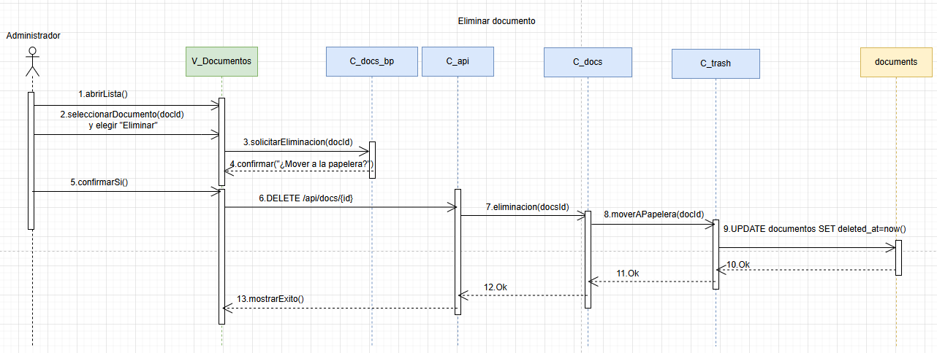

Fuente: Elaborado por el estudiante de acuerdo con el proyecto

Este diagrama describe el proceso mediante el cual un Administrador elimina lógicamente un documento en el sistema, enviándolo a una "papelera de reciclaje". El flujo se inicia cuando el Administrador interactúa con la interfaz V_Documentos para abrirLista() de documentos. Posteriormente, selecciona un documento específico (docId) y elige la opción "Eliminar" (2.). V_Documentos, a su vez, solicita la eliminación (solicitarEliminacion(docId)) al controlador de documentos de negocio C_docs_bp. C_docs_bp envía una solicitud de confirmación a V_Documentos, preguntando "¿Mover a la papelera?". Si el Administrador confirma (confirmarSi()) en V_Documentos, esta interfaz envía una solicitud DELETE a la capa de la API, C_api, al endpoint /api/docs/{id}.
La C_api invoca al componente C_docs para manejar la eliminación (eliminacion(docId)). C_docs, a su vez, interactúa con el componente C_trash para mover el documento a la papelera (moverAPapelera(docId)). C_trash es el encargado de interactuar con el repositorio documents, ejecutando una operación UPDATE para establecer la fecha de eliminación lógica (SET deleted_at=now()).
El repositorio documents devuelve una confirmación a C_trash, que se propaga a C_docs y luego a C_api. Finalmente, C_api envía la confirmación de éxito de regreso a C_docs_bp, que a su vez instruye a la interfaz V_Documentos para que mostrarExito(), confirmando al Administrador que el documento ha sido movido exitosamente a la papelera.

Clasificando programa por puntaje

A continuación, en la Figura 5.6 se puede observar el diagrama de secuencia correspondiente al caso de uso 9:

Figura 5.6.“Diagrama de Secuencia: Clasificando programa por puntaje “
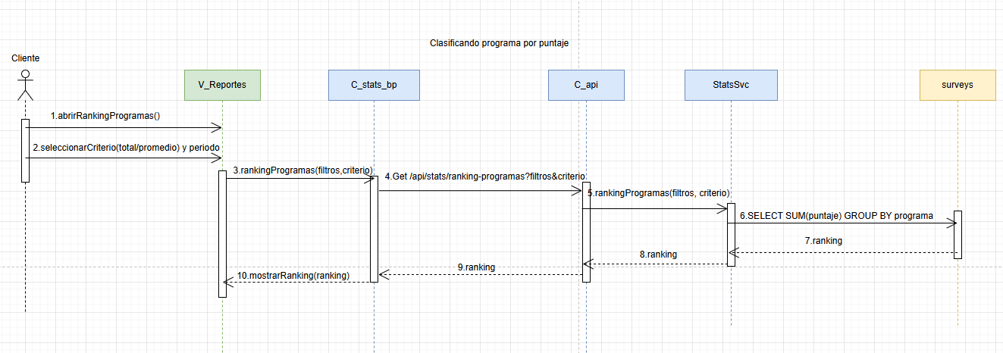

Fuente: Elaborado por el estudiante de acuerdo con el proyecto

Este diagrama describe el proceso mediante el cual un Cliente accede y visualiza un ranking de programas clasificados por puntaje en el sistema. El flujo se inicia cuando el Cliente interactúa con la interfaz V_Reportes para abrirRankingProgramas(). Una vez en la interfaz, el Cliente selecciona el criterio (total/promedio) y el periodo para la clasificación. V_Reportes, a su vez, solicita al controlador de estadísticas de negocio C_stats_bp la consulta del ranking de programas, pasándole los filtros y el criterio seleccionados.
C_stats_bp delega la obtención de los datos a la capa de la API, C_api, enviando una solicitud GET al endpoint /api/stats/ranking-programas?filtros&criterio. La C_api invoca al servicio de estadísticas StatsSvc para obtener el rankingProgramas(filtros, criterio). StatsSvc interactúa con el repositorio o colección surveys (encuestas) para ejecutar una consulta SELECT SUM(puntaje) GROUP BY programa, que suma los puntajes y agrupa los resultados por programa para generar el ranking.
El ranking resultante es devuelto desde surveys a StatsSvc, luego a la C_api, y finalmente al controlador de negocio C_stats_bp. Para concluir el proceso, C_stats_bp instruye a la interfaz V_Reportes para que mostrarRanking(ranking), presentando así la clasificación de programas al Cliente.

Navegación clara

A continuación, en la Figura 5.7 se puede observar el diagrama de secuencia correspondiente al caso de uso 10:

Figura 5.7.“Diagrama de Secuencia: Navegación clara “
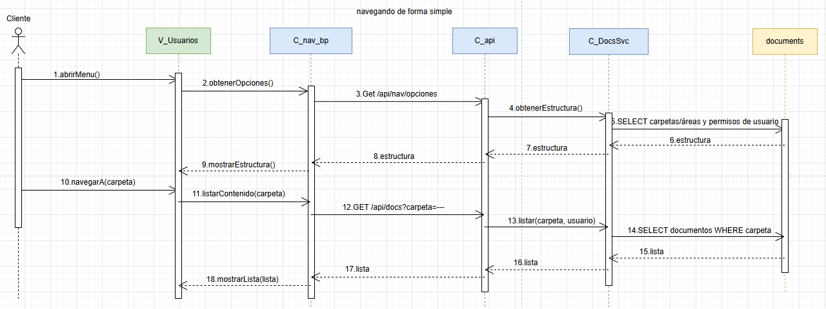

Fuente: Elaborado por el estudiante de acuerdo con el proyecto

Este diagrama describe el proceso mediante el cual un Cliente navega por el menú de usuarios y visualiza el contenido de las carpetas en el sistema. El flujo se inicia cuando el Cliente abre el menú de opciones en la interfaz V_Usuarios. V_Usuarios, a su vez, solicita obtenerOpciones() al controlador de navegación de negocio C_nav_bp. C_nav_bp delega la obtención de la estructura de navegación a la capa de la API, C_api, enviando una solicitud GET al endpoint /api/nav/opciones. C_api invoca al servicio de documentos C_DocsSvc para obtenerEstructura(), el cual consulta el repositorio documents para seleccionar las carpetas/áreas y los permisos de usuario. La estructura resultante es devuelta desde documents a C_DocsSvc, luego a C_api y finalmente a C_nav_bp. C_nav_bp instruye a V_Usuarios para que mostrarEstructura(), presentando las opciones de menú al Cliente.
Posteriormente, el Cliente decide navegar a una carpeta específica en V_Usuarios. V_Usuarios solicita listarContenido(carpeta) al controlador C_nav_bp. C_nav_bp delega esta tarea a C_api, enviando una solicitud GET al endpoint /api/docs?carpeta=.. . C_api invoca a C_DocsSvc para listar(carpeta, usuario), el cual consulta el repositorio documents para seleccionar los documentos que pertenecen a esa carpeta. La lista de documentos es devuelta desde documents a C_DocsSvc, luego a C_api y finalmente a C_nav_bp. Para concluir el proceso, C_nav_bp instruye a V_Usuarios para que mostrarLista(lista), presentando el contenido de la carpeta al Cliente.

Reportando cantidad de NNA satisfechos por programa

A continuación, en la Figura 5.8 se puede observar el diagrama de secuencia correspondiente al caso de uso 13:

Figura 5.8.“Diagrama de Secuencia: Reportando cantidad de NNA satisfechos por programa “
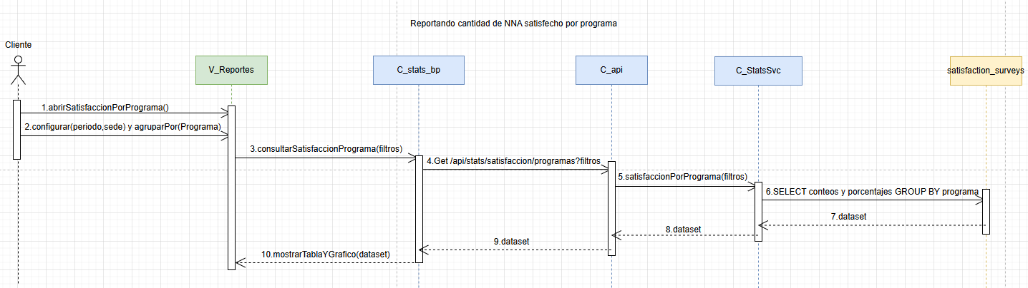

Fuente: Elaborado por el estudiante de acuerdo con el proyecto

Este diagrama describe el proceso mediante el cual un Cliente accede a un reporte que muestra la cantidad de NNA (Niños, Niñas y Adolescentes) satisfechos por programa en el sistema.
El flujo comienza cuando el Cliente interactúa con la interfaz V_Reportes para abrirSatisfaccionPorPrograma(). Una vez en la interfaz, el Cliente configura el periodo, la sede y específica agrupar los datos Por(Programa). V_Reportes, a su vez, solicita al controlador de estadísticas de negocio C_stats_bp que consultarSatisfaccionPrograma(filtros), pasándole los filtros resultantes de la configuración del cliente.
C_stats_bp delega la obtención de los datos a la capa de la API, C_api, enviando una solicitud GET al endpoint /api/stats/satisfaccion/programas?filtros. La C_api invoca al servicio de estadísticas C_StatsSvc para satisfaccionPorPrograma(filtros). C_StatsSvc interactúa con el repositorio o tabla satisfaction_surveys (encuestas de satisfacción) para ejecutar una consulta SELECT conteos y porcentajes GROUP BY programa, que agrega los datos de satisfacción y los cuenta por cada programa.
El dataset resultante de esta consulta es devuelto desde satisfaction_surveys a C_StatsSvc, luego a la C_api, y finalmente al controlador de negocio C_stats_bp. Para concluir el proceso, C_stats_bp instruye a la interfaz V_Reportes para que mostrarTablaYGrafico(dataset), presentando así el reporte visual y tabular al Cliente.

Reportando cantidad de NNA satisfechos por categoría

A continuación, en la Figura 5.9 se puede observar el diagrama de secuencia correspondiente al caso de uso 14:

Figura 5.9.“Diagrama de Secuencia: Reportando cantidad de NNA satisfechos por categoría “
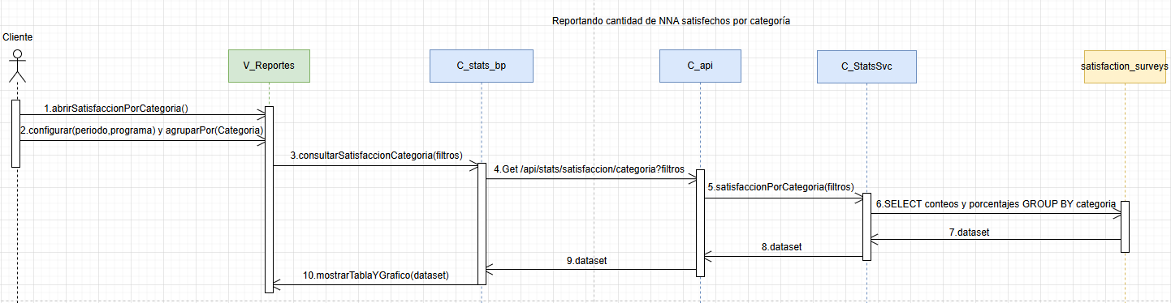

Fuente: Elaborado por el estudiante de acuerdo con el proyecto

Este diagrama describe el proceso mediante el cual un Cliente accede a un reporte que muestra la cantidad de NNA (Niños, Niñas y Adolescentes) satisfechos por categoría en el sistema. El flujo comienza cuando el Cliente interactúa con la interfaz V_Reportes para abrirSatisfaccionPorCategoria(). Una vez en el reporte, el Cliente configura el periodo y el programa, y específica agrupar los datos Por(Categoría). V_Reportes, a su vez, solicita al controlador de estadísticas de negocio C_stats_bp que consultarSatisfaccionCategoria(filtros), pasándole los filtros resultantes de la configuración del cliente.
C_stats_bp delega la obtención de los datos a la capa de la API, C_api, enviando una solicitud GET al endpoint /api/stats/satisfaccion/categoria?filtros. La C_api invoca al servicio de estadísticas C_StatsSvc para satisfaccionPorCategoria(filtros). C_StatsSvc interactúa con el repositorio o tabla satisfaction_surveys (encuestas de satisfacción) para ejecutar una consulta SELECT conteos y porcentajes GROUP BY categoria, que agrega los datos de satisfacción por cada categoría.
El dataset resultante de esta consulta es devuelto desde satisfaction_surveys a C_StatsSvc, luego a la C_api, y finalmente al controlador de negocio C_stats_bp. Para concluir el proceso, C_stats_bp instruye a la interfaz V_Reportes para que mostrarTablaYGrafico(dataset), presentando así el reporte visual y tabular al Cliente.

Generando gráfico de reporte de encuesta de insatisfacción

A continuación, en la Figura 5.10 se puede observar el diagrama de secuencia correspondiente al caso de uso 15:

Figura 5.10.“Diagrama de Secuencia: Generando gráfico de reporte de encuesta de insatisfacción “
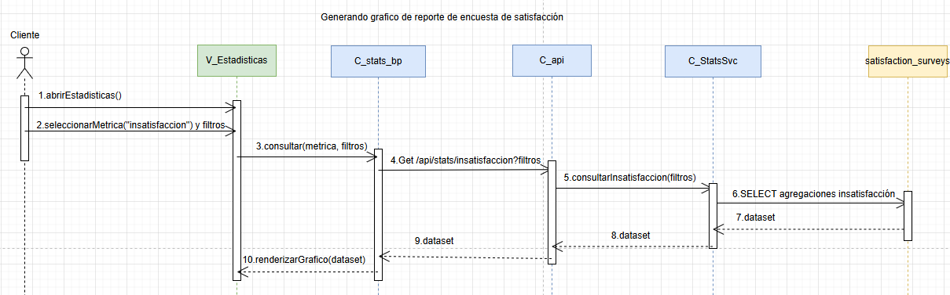

Fuente: Elaborado por el estudiante de acuerdo con el proyecto

Este diagrama describe el proceso mediante el cual un Cliente genera y visualiza un gráfico de reporte basado en una encuesta de satisfacción en el sistema. El flujo se inicia cuando el Cliente interactúa con la interfaz V_Estadisticas para abrirEstadisticas(). Una vez dentro, el Cliente selecciona una métrica específica, en este caso "insatisfaccion", junto con los filtros deseados. V_Estadisticas, a su vez, solicita al controlador de estadísticas de negocio C_stats_bp que consulte la métrica y los filtros seleccionados.
C_stats_bp delega la obtención de los datos a la capa de la API, C_api, enviando una solicitud GET al endpoint /api/stats/insatisfaccion?filtros. La C_api invoca al servicio de estadísticas C_StatsSvc para consultarinsatisfaccion(filtros). C_StatsSvc interactúa con el repositorio satisfaction_surveys (encuestas de satisfacción) para ejecutar una consulta SELECT que realiza agregaciones específicas sobre los datos de insatisfacción.
El dataset resultante de esta consulta es devuelto desde satisfaction_surveys a C_StatsSvc, luego a la C_api, y finalmente al controlador de negocio C_stats_bp. Para concluir el proceso, C_stats_bp instruye a la interfaz V_Estadisticas para que renderizarGrafico(dataset), mostrando así el gráfico del reporte de insatisfacción al Cliente.

Exportación de datos

A continuación, en la Figura 5.11 se puede observar el diagrama de secuencia correspondiente al caso de uso 17:

Figura 5.11.“Diagrama de Secuencia: Exportación de datos “
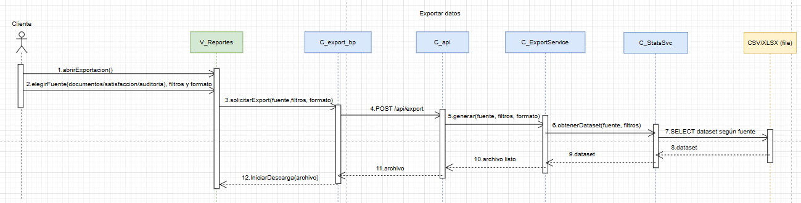

Fuente: Elaborado por el estudiante de acuerdo con el proyecto

Este diagrama describe el proceso mediante el cual un Cliente solicita y descarga un archivo exportado de datos desde el sistema. El flujo se inicia cuando el Cliente interactúa con la interfaz V_Reportes para abrirExportacion(). Luego, el Cliente elige la fuente de los documentos (documentos/satisfacción/auditoría), los filtros a aplicar y el formato de exportación deseado. V_Reportes, a su vez, envía esta solicitud al controlador de exportación de negocio C_export_bp.
C_export_bp delega la tarea de exportación a la capa de la API, C_api, enviando una solicitud POST al endpoint /api/export. La C_api invoca al servicio de exportación C_ExportService para generar() el archivo, pasándole la fuente, filtros y formato.
C_ExportService solicita al servicio de estadísticas C_StatsSvc que obtenerDataset() con la fuente y filtros especificados. C_StatsSvc interactúa con el componente audits (o el repositorio de datos correspondiente a la fuente seleccionada) para ejecutar una consulta SELECT dataset según fuente y devuelve el dataset resultante. Este dataset es recibido por C_ExportService, que lo utiliza para generar el archivo final (10. archivo listo) y lo devuelve a la C_api.
Finalmente, el archivo listo se propaga de C_api a C_export_bp. C_export_bp indica a la interfaz V_Reportes que Iniciar Descarga(archivo), permitiendo al Cliente descargar el archivo en el formato elegido (CSV/XLSX).

Reporte por cantidad de respuestas por programa (satisfacción)

A continuación, en la Figura 5.12 se puede observar el diagrama de secuencia correspondiente al caso de uso 18:

Figura 5.12.“Diagrama de Secuencia: Reporte por cantidad de respuestas por programa (satisfacción) “
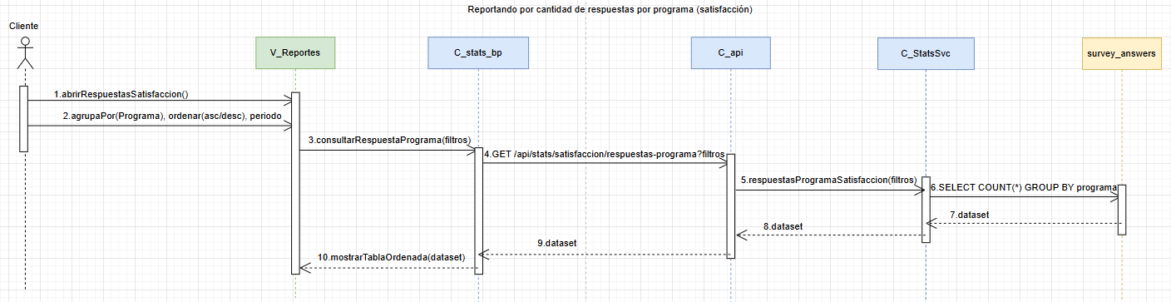

Fuente: Elaborado por el estudiante de acuerdo con el proyecto

Este diagrama describe el proceso mediante el cual un Cliente accede a un reporte que muestra la cantidad de respuestas de satisfacción agrupadas por programa, en el sistema. El flujo comienza cuando el Cliente inicia la visualización del reporte, interactuando con la interfaz V_Reportes para abrirRespuestasSatisfaccion(). Una vez en la interfaz, el Cliente puede seleccionar las opciones para agrupar por programa, ordenar (ascendente/descendente) y definir el periodo. V_Reportes, a su vez, solicita al controlador de estadísticas de negocio C_stats_bp que consulte las respuestas del programa de satisfacción, pasándole los filtros seleccionados.
C_stats_bp delega la obtención de esta información a la capa de la API, C_api, enviando una solicitud GET al endpoint /api/stats/satisfaccion/respuestas-programa?filtros. La C_api invoca al servicio de estadísticas C_StatsSvc para obtener las respuestasProgramaSatisfaccion(filtros). C_StatsSvc interactúa con el repositorio o tabla survey_answers (respuestas de encuestas) para ejecutar una consulta SELECT COUNT(*) GROUP BY programa, que agrupa las respuestas y las cuenta por cada programa.
El dataset resultante de esta consulta es devuelto desde survey_answers a C_StatsSvc y luego a la C_api. Finalmente, la C_api envía este dataset al controlador de negocio C_stats_bp, que instruye a la interfaz V_Reportes para que muestre la tabla ordenada (mostrarTablaOrdenada(dataset)), presentando así el reporte al Cliente.

Reportando documentos existentes e inexistentes

A continuación, en la Figura 5.13 se puede observar el diagrama de secuencia correspondiente al caso de uso 20:

Figura 5.13.“Diagrama de Secuencia: Reportando documentos existentes e inexistentes “
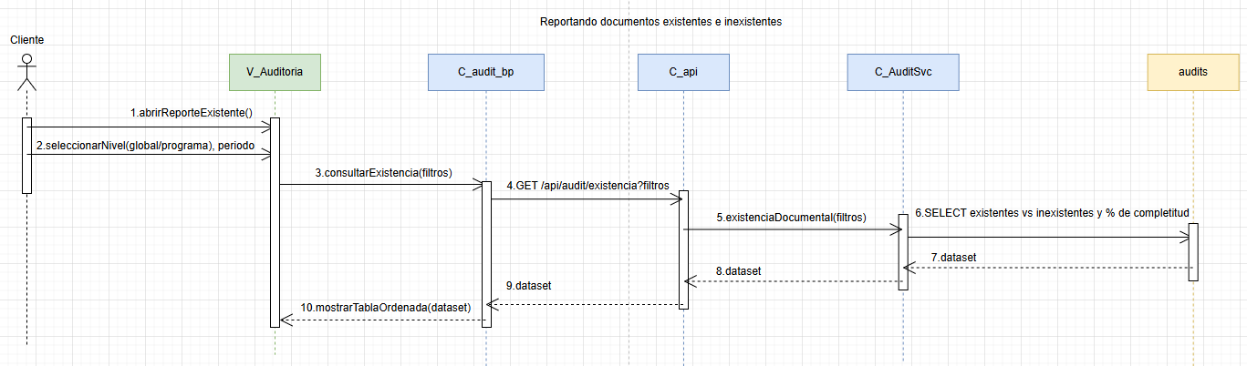

Fuente: Elaborado por el estudiante de acuerdo con el proyecto

Este diagrama describe el proceso mediante el cual un Cliente genera y visualiza un reporte sobre la existencia o inexistencia de documentos, y el porcentaje de completitud, en el sistema. El flujo se inicia cuando el Cliente interactúa con la interfaz V_Auditoria para abrir un reporte de existencia. Luego, el Cliente selecciona el nivel (global/programa) y el periodo deseado para el reporte. V_Auditoria, a su vez, solicita al controlador de auditoría de negocio C_audit_bp que consulte la existencia de documentos, pasándole los filtros seleccionados.
C_audit_bp delega la obtención de esta información a la capa de la API, C_api, enviando una solicitud GET al endpoint /api/audit/existencia?filtros. La C_api invoca al servicio de auditoría C_AuditSvc para obtener la existencia documental, pasándole los filtros. C_AuditSvc interactúa con el repositorio o base de datos audits para ejecutar una consulta SELECT que compara los documentos existentes versus los inexistentes y calcula el porcentaje de completitud.
El resultado de esta consulta, un dataset, es devuelto desde audits a C_AuditSvc y luego a la C_api. Finalmente, la C_api envía este dataset al controlador de negocio C_audit_bp, que instruye a la interfaz V_Auditoria para que muestre la tabla ordenada (mostrarTablaOrdenada(dataset)), presentando así el reporte al Cliente.

Encuesta de auditoría

A continuación, en la Figura 5.14 se puede observar el diagrama de secuencia correspondiente al caso de uso 22:

Figura 5.14.“Diagrama de Secuencia: Encuesta de auditoría “
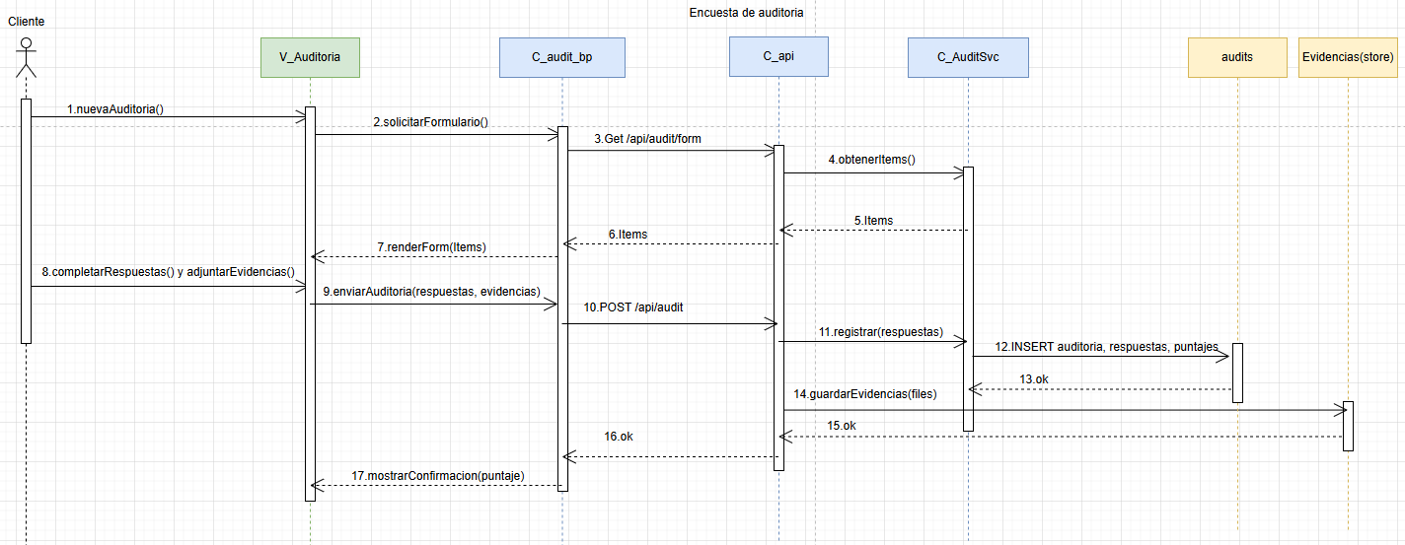

Fuente: Elaborado por el estudiante de acuerdo con el proyecto

Este diagrama describe el proceso mediante el cual un Cliente completa y envía una encuesta de auditoría, incluyendo la adjunción de evidencias en el sistema. El flujo se inicia cuando el Cliente crea una nueva auditoría en la interfaz V_Auditoria. Inmediatamente, V_Auditoria solicita el formulario de la encuesta al controlador de auditoría de negocio C_audit_bp. C_audit_bp delega la obtención del formulario a la capa de la API, C_api, enviando una solicitud GET al endpoint /api/audit/form.
La C_api invoca al servicio de auditoría C_AuditSvc para obtener los ítems del formulario , y C_AuditSvc devuelve estos items a C_api, y de ahí a C_audit_bp. Finalmente, C_audit_bp instruye a V_Auditoria para que renderForm(items), mostrando el formulario de la encuesta al Cliente.
Posteriormente, el Cliente completa las respuestas y adjunta las evidencias (Evidencias(store)). V_Auditoria envía la auditoría completa, incluyendo respuestas y evidencias, al controlador de negocio C_audit_bp. C_audit_bp delega la persistencia de esta auditoría a C_api, enviando una solicitud POST al endpoint /api/audit .
La C_api invoca a C_AuditSvc para registrar las respuestas. C_AuditSvc interactúa con el repositorio audits para INSERTAR la auditoría, respuestas y puntajes asociados. audits devuelve un ok a C_AuditSvc. Paralelamente, C_api invoca a C_AuditSvc para guardarEvidencias(files), el cual guarda los files en el almacén de Evidencias(store). Evidencias(store) devuelve un ok a C_AuditSvc.
Finalmente, los ok se propagan de C_AuditSvc a C_api, y de C_api a C_audit_bp. C_audit_bp instruye a V_Auditoria para que mostrarConfirmacion(puntaje), indicando al Cliente que la auditoría y sus evidencias han sido procesadas exitosamente.

Etiquetado de documentos

A continuación, en la Figura 5.15 se puede observar el diagrama de secuencia correspondiente al caso de uso 23:

Figura 5.15.“Diagrama de Secuencia: Etiquetado de documentos “
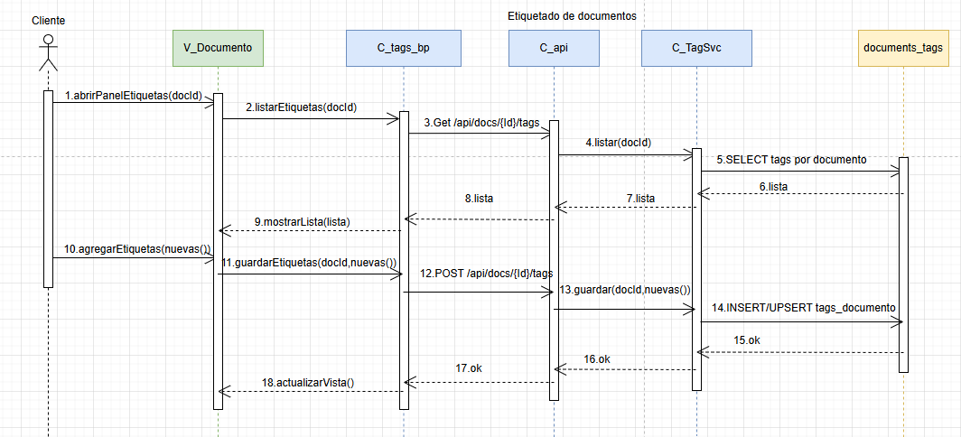

Fuente: Elaborado por el estudiante de acuerdo con el proyecto

Este diagrama describe el proceso mediante el cual un Cliente gestiona las etiquetas de un documento, incluyendo la visualización de etiquetas existentes y la adición de nuevas etiquetas. El flujo se inicia cuando el Cliente desea ver o gestionar las etiquetas de un documento específico, invocando abrirPanelEtiquetas en la interfaz V_Documento. V_Documento, a su vez, solicita listarEtiquetas(docId) (2.) al controlador de etiquetas de negocio C_tags_bp. C_tags_bp delega la obtención de las etiquetas a la capa de la API, C_api, enviando una solicitud GET al endpoint /api/docs/{id}/tags. C_api invoca al servicio de etiquetas C_TagSvc (4. listar(docId)), que consulta directamente el repositorio documents_tags para seleccionar las etiquetas asociadas a ese documento y devuelve la lista resultante. Esta lista se propaga de C_TagSvc a C_api y luego a C_tags_bp . Finalmente, C_tags_bp instruye a V_Documento para que muestre la lista de etiquetas al Cliente.
Posteriormente, el Cliente decide agregar nuevas etiquetas, invocando agregarEtiquetas(nuevas()) en V_Documento. V_Documento envía las nuevas() etiquetas al controlador de negocio C_tags_bp junto con el docId. C_tags_bp delega el guardado de estas etiquetas a C_api, enviando una solicitud POST al endpoint /api/docs/{id}/tags. C_api invoca a C_TagSvc (13. guardar(docId, nuevas())), que se encarga de insertar o actualizar (INSERT/UPSERT) las etiquetas en el repositorio documents_tags. El repositorio devuelve una confirmación (ok) a C_TagSvc, que se propaga a C_api y luego a C_tags_bp . Finalmente, C_tags_bp indica a V_Documento que actualizarVista(), refrescando la interfaz para reflejar las etiquetas recién agregadas o modificadas.

Favoritos o documentos destacados

A continuación, en la Figura 5.16 se puede observar el diagrama de secuencia correspondiente al caso de uso 24:

Figura 5.16.“Diagrama de Secuencia: Favoritos o documentos destacados “
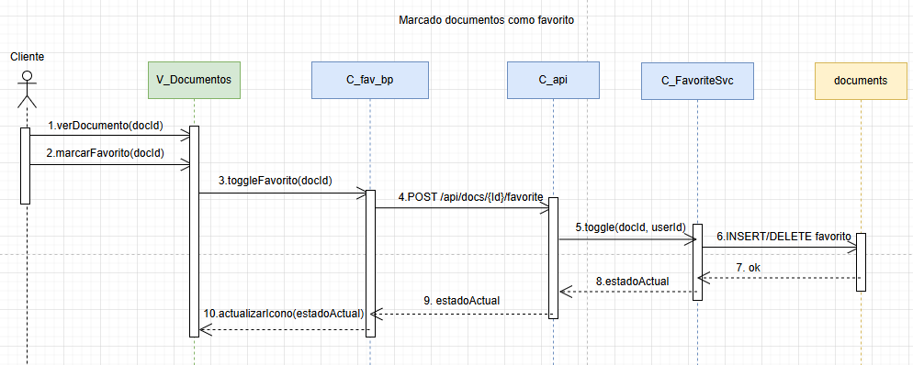

Fuente: Elaborado por el estudiante de acuerdo con el proyecto

Este diagrama describe el proceso mediante el cual un Cliente marca o desmarca un documento como favorito en el sistema. El flujo se inicia cuando el Cliente interactúa con la interfaz V_Documentos para ver un documento específico. Luego, el Cliente decide marcar o desmarcar ese documento como favorito (2. marcarFavorito(docId)). V_Documentos, a su vez, envía la solicitud de alternar el estado de favorito al controlador de favoritos de negocio C_fav_bp.
C_fav_bp delega esta acción al servicio de la API C_api, enviando una solicitud POST al endpoint /api/docs/{id}/favorite , donde {id} representa el identificador del documento. La C_api invoca al servicio de favoritos C_FavoriteSvc, pasándole el docId y el userId. C_FavoriteSvc es el encargado de interactuar con el repositorio documents para realizar la operación de INSERT o DELETE del registro de favorito, dependiendo del estado actual.
El repositorio documents devuelve una confirmación de la operación a C_FavoriteSvc. C_FavoriteSvc calcula y devuelve el estadoActual del favorito a la C_api, que a su vez lo propaga a C_fav_bp. Finalmente, el controlador de favoritos de negocio C_fav_bp instruye a la interfaz V_Documentos para que actualice el icono de favorito reflejando el estadoActual al Cliente.

Link de acceso a documentos

A continuación, en la Figura 5.17 se puede observar el diagrama de secuencia correspondiente al caso de uso 25:

Figura 5.17.“Diagrama de Secuencia: Link de acceso a documentos “
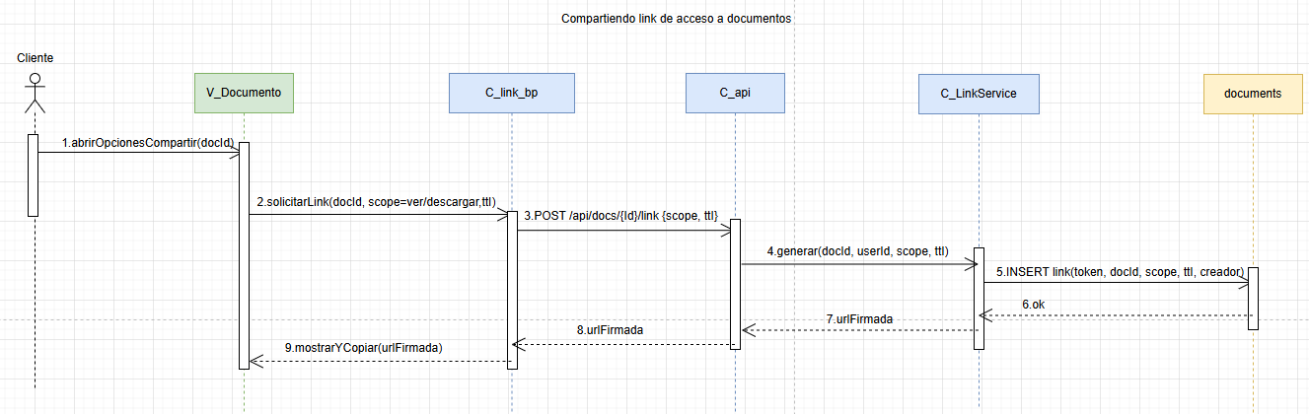

Fuente: Elaborado por el estudiante de acuerdo con el proyecto

Este diagrama describe el proceso mediante el cual un Cliente genera y comparte un enlace de acceso a un documento en el sistema. El flujo se inicia cuando el Cliente interactúa con la interfaz V_Documento para abrir las opciones de compartir de un documento específico. Una vez abiertas las opciones, el Cliente solicita generar un enlace, especificando el docId, el scope (ver/descargar) y el ttl (tiempo de vida del token).
V_Documento envía esta solicitud al controlador de enlaces de negocio C_link_bp. C_link_bp, a su vez, delega la creación del enlace al servicio de la API C_api, enviando una solicitud POST al endpoint /api/docs/{id}/link, incluyendo el scope y el ttl.
La C_api invoca al componente C_LinkService para generar el enlace firmado, pasándole el docId, el userId, el scope y el ttl. C_LinkService interactúa con el repositorio documents para insertar el nuevo enlace, incluyendo el token, docId, scope, ttl y creador. documents devuelve una confirmación a C_LinkService , y C_LinkService genera y devuelve una urlFirmada a C_api.
Finalmente, la urlFirmada se propaga de C_api a C_link_bp. C_link_bp instruye a la interfaz V_Documento para que muestre el enlace firmado y permita al Cliente copiarlo.

Comentarios en documentos

A continuación, en la Figura 5.18 se puede observar el diagrama de secuencia correspondiente al caso de uso 26:

Figura 5.18.“Diagrama de Secuencia: Comentarios en documentos “
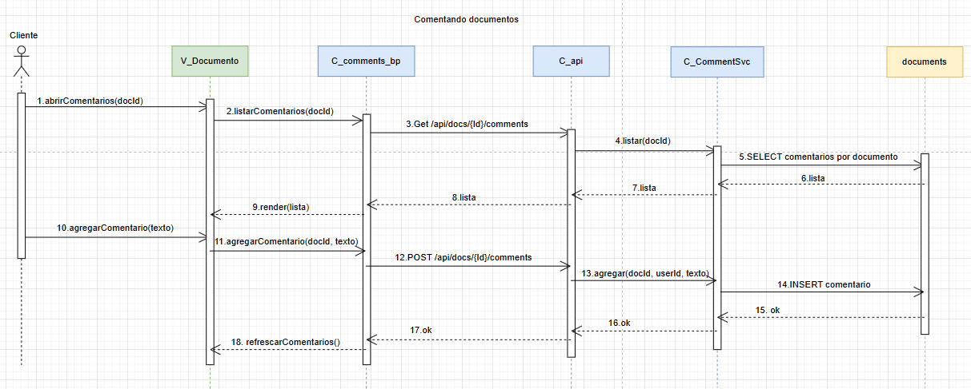

Fuente: Elaborado por el estudiante de acuerdo con el proyecto

Este diagrama describe el proceso mediante el cual un Cliente interactúa con los comentarios de un documento, incluyendo su apertura, listado y adición de nuevos comentarios en el sistema.
El flujo inicia cuando el Cliente desea ver los comentarios de un documento específico, invocando abrirComentarios(docId) en la interfaz V_Documento. V_Documento, a su vez, solicita listarComentarios(docId) al controlador de comentarios de negocio C_comments_bp. C_comments_bp delega la obtención de los comentarios a la capa de la API, C_api, enviando una solicitud GET al endpoint /api/docs/{id}/comments. C_api invoca al servicio de comentarios C_CommentSvc , que consulta directamente la base de datos o repositorio documents para seleccionar los comentarios por documento (5. SELECT comentarios por documento) y devuelve la lista resultante. Esta lista se propaga de C_api a C_comments_bp, y finalmente C_comments_bp instruye a V_Documento para que render(lista) , mostrando los comentarios al Cliente.
Posteriormente, el Cliente decide agregar un nuevo comentario, ingresando el texto en V_Documento . V_Documento envía este comentario al controlador de negocio C_comments_bp junto con el docId y el texto. C_comments_bp delega la adición del comentario a C_api, enviando una solicitud POST al endpoint /api/docs/{id}/comments. C_api invoca a C_CommentSvc, que inserta el nuevo comentario en el repositorio documents. documents devuelve una confirmación a C_CommentSvc, que se propaga a C_api y luego a C_comments_bp. Finalmente, C_comments_bp indica a V_Documento que refrescarComentarios(), actualizando la interfaz para mostrar el nuevo comentario.

Filtrado de puntajes

A continuación, en la Figura 5.19 se puede observar el diagrama de secuencia correspondiente al caso de uso 27:

Figura 5.19.“Diagrama de Secuencia: Filtrado de puntajes“
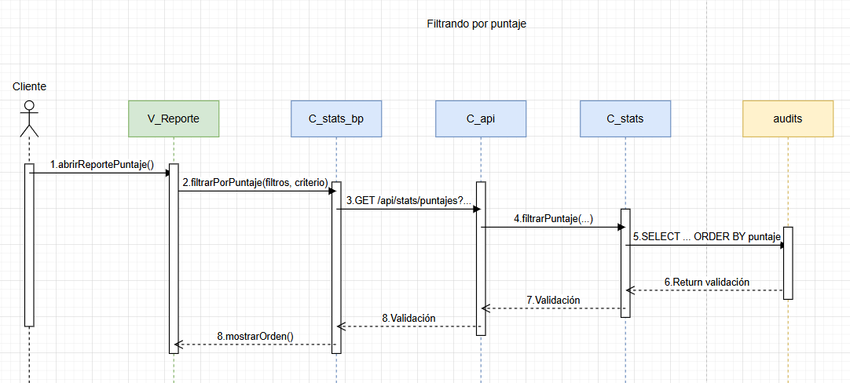

Fuente: Elaborado por el estudiante de acuerdo con el proyecto

Este diagrama describe el proceso mediante el cual un Cliente filtra un reporte por puntaje en el sistema. El flujo se inicia cuando el Cliente interactúa con la interfaz V_Reporte para abrir un reporte de puntaje. V_Reporte, a su vez, solicita al controlador de estadísticas de negocio C_stats_bp que filtre por puntaje, pasándole los filtros y el criterio específicos.
C_stats_bp delega la obtención de los datos filtrados a la capa de la API, C_api, enviando una solicitud GET al endpoint /api/stats/puntajes?. La C_api invoca al componente C_stats para realizar el filtrado por puntaje, y C_stats interactúa con el repositorio o colección audits para ejecutar una consulta SELECT... ORDER BY puntaje, que recupera los datos ordenados por puntaje.
Una vez obtenida la validación de la operación de la capa audits, ésta se propaga a C_stats, y luego a la C_api. La C_api finalmente envía la Validación al controlador de estadísticas de negocio C_stats_bp. Para concluir el proceso, C_stats_bp instruye a la interfaz V_Reporte para que muestre el orden o los resultados filtrados al Cliente.

Reportando por cantidad de respuestas por programa (Auditoría)

A continuación, en la Figura 5.20 se puede observar el diagrama de secuencia correspondiente al caso de uso 28:

Figura 5.20.“Diagrama de Secuencia: Reportando por cantidad de respuestas por programa (Auditoría)“
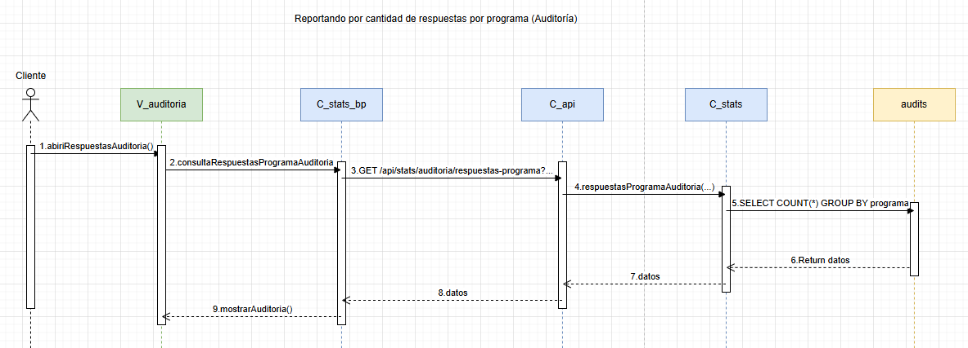

Fuente: Elaborado por el estudiante de acuerdo con el proyecto

Este diagrama describe el proceso mediante el cual un Cliente accede a un reporte que muestra la cantidad de respuestas por programa de auditoría en el sistema. El flujo comienza cuando el Cliente inicia la visualización del reporte, interactuando con la interfaz V_auditoria para abrir las respuestas de auditoría. V_auditoria, a su vez, solicita al controlador de estadísticas de negocio C_stats_bp la consulta de las respuestas del programa de auditoría.
C_stats_bp delega la obtención de los datos a la capa de la API, C_api, enviando una solicitud GET al endpoint /api/stats/auditoria/respuestas-programa. C_api invoca al componente C_stats para obtener las respuestas del programa de auditoría, y C_stats interactúa con el repositorio o colección audits para realizar una consulta SELECT COUNT(*) GROUP BY programar, que agrupa las respuestas por programa y las cuenta.
Una vez obtenida la lista de datos, ésta se propaga de audits a C_stats, y luego a la C_api. La C_api finalmente envía los datos al controlador de estadísticas de negocio C_stats_bp (8. datos). Para concluir el proceso, C_stats_bp instruye a la interfaz V_auditoria para que muestre los resultados de la auditoría al Cliente.

Documentos archivados

A continuación, en la Figura 5.2| se puede observar el diagrama de secuencia correspondiente al caso de uso 29:

Figura 5.21.“Diagrama de Secuencia: Documentos archivados“
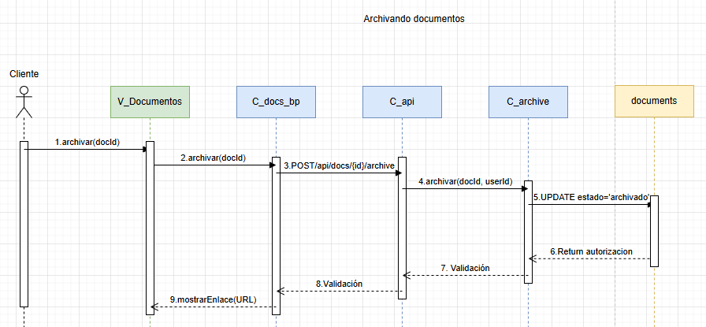

Fuente: Elaborado por el estudiante de acuerdo con el proyecto

Este diagrama describe el proceso mediante el cual un Cliente archiva un documento en el sistema. El flujo comienza cuando el Cliente interactúa con la interfaz V_Documentos para archivar un documento específico. V_Documentos, a su vez, envía esta solicitud de archivado al controlador de documentos de negocio C_docs_bp. C_docs_bp delega la acción de archivado al servicio de la API C_api, enviando una solicitud POST al endpoint /api/docs/{id}/archive, lo que indica la acción de archivar un documento específico.
La C_api invoca al componente C_archive para gestionar el proceso de archivado, pasándole el identificador del documento y el identificador del usuario. C_archive interactúa con el repositorio de persistencia documents, ejecutando una operación UPDATE para cambiar el estado del documento a 'archivado'. Tras esta actualización, documents devuelve una autorización de la operación a C_archive.
C_archive realiza una validación interna y propaga esta validación de regreso a C_api. La C_api también realiza su propia validación (8. Validación) antes de enviarla a C_docs_bp. Finalmente, el controlador de documentos de negocio C_docs_bp indica a la interfaz V_Documentos que muestre un enlace o confirmación al Cliente, indicando que el documento ha sido archivado (mostrarEnlace(URL)).

Eliminación temporal (papelera)

A continuación, en la Figura 5.22 se puede observar el diagrama de secuencia correspondiente al caso de uso 31:

Figura 5.22.“Diagrama de Secuencia: Eliminación temporal (papelera) “
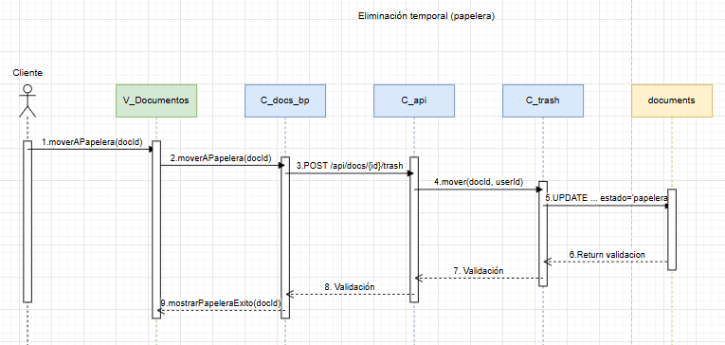

Fuente: Elaborado por el estudiante de acuerdo con el proyecto

Este diagrama describe el proceso mediante el cual un Cliente envía un documento a la papelera de reciclaje del sistema. El flujo se inicia cuando el Cliente interactúa con la interfaz V_Documentos para mover un documento específico a la papelera. V_Documentos, a su vez, envía esta misma solicitud al controlador de documentos de negocio C_docs_bp . C_docs_bp delega la acción de eliminación temporal al servicio de la API C_api, enviando una solicitud POST al endpoint /api/docs/{id}/trash.
La C_api invoca al componente C_trash para gestionar el movimiento del documento a la papelera, pasándole el identificador del documento y el identificador del usuario. C_trash interactúa con el repositorio de persistencia documents, ejecutando una operación UPDATE para cambiar el estado del documento a 'papelera'. Tras esta actualización, documents devuelve una validación de la operación a C_trash .
C_trash realiza una validación interna y propaga esta validación de regreso a C_api. La C_api también realiza su propia validación antes de enviarla a C_docs_bp. Finalmente, el controlador de documentos de negocio C_docs_bp notifica a la interfaz V_Documentos para que muestre un mensaje de éxito, indicando que el documento ha sido movido exitosamente a la papelera.

Control de duplicados

A continuación, en la Figura 5.23 se puede observar el diagrama de secuencia correspondiente al caso de uso 33:

Figura 5.23.“Diagrama de Secuencia: Control de duplicados “
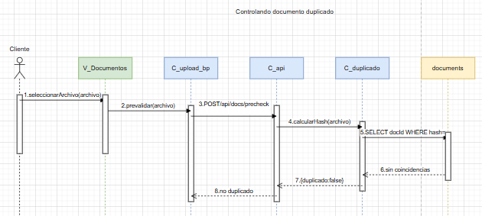

Fuente: Elaborado por el estudiante de acuerdo con el proyecto

Este diagrama describe el proceso mediante el cual el sistema verifica la existencia de un documento duplicado al momento de ser subido por un cliente. El flujo se inicia cuando el Cliente selecciona un archivo en la interfaz V_Documentos. V_Documentos realiza una prevalidación local del archivo y, una vez validado, envía una solicitud POST al controlador de subida de negocio C_upload_bp, específicamente al endpoint /api/docs/precheck a través de la capa de la API.
La C_api delega la tarea de verificación de duplicidad al componente C_duplicado, pasándole el archivo. C_duplicado procede a calcular el hash del archivo y consulta en el repositorio documents si ya existe un docId con ese mismo hash .
Si la base de datos documents no encuentra coincidencias, el resultado es propagado a C_duplicado (indicando duplicado:false), y de ahí a la C_api. Finalmente, la C_api envía el resultado (no duplicado) de regreso al controlador de negocio C_upload_bp, quien puede continuar con el proceso de subida del archivo al confirmar que no es un duplicado existente.

Ordenamiento personalizado

A continuación, en la Figura 5.24 se puede observar el diagrama de secuencia correspondiente al caso de uso 36:

Figura 5.24.“Diagrama de Secuencia: Ordenamiento personalizado “
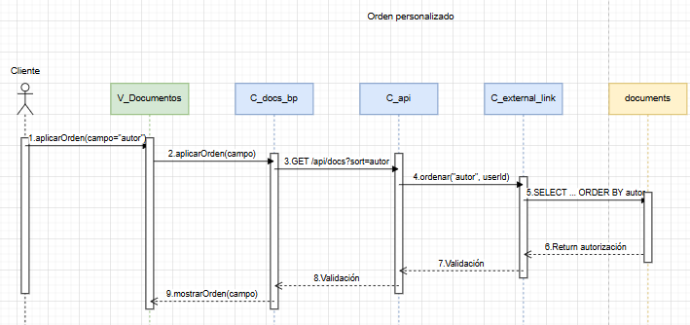

Fuente: Elaborado por el estudiante de acuerdo con el proyecto

Este diagrama describe el proceso mediante el cual un Cliente solicita ordenar una lista de documentos por un campo específico en el sistema. El flujo se inicia cuando el Cliente interactúa con la interfaz V_Documentos para aplicar un orden personalizado a la lista de documentos, especificando el campo por el cual ordenar, como por ejemplo "autor". V_Documentos, a su vez, envía la solicitud de ordenar, incluyendo el campo seleccionado, al controlador de documentos de negocio C_docs_bp.
C_docs_bp delega la obtención de los documentos ordenados al servicio de la API C_api, enviando una solicitud GET al endpoint /api/docs?sort=autor, donde sort=autor indica el campo de ordenación. La C_api invoca al componente C_external_link para ordenar los documentos, pasándole el campo de ordenación ("autor") y el identificador del usuario.
C_external_link interactúa con la capa de persistencia documents, ejecutando una consulta SELECT... ORDER BY autor para recuperar los documentos ordenados. Una vez obtenida la lista ordenada, documents devuelve una autorización o confirmación de la operación a C_external_link.
C_external_link realiza una validación y propaga esta validación de regreso a C_api. La C_api también realiza su propia validación antes de enviarla a C_docs_bp. Finalmente, el controlador de documentos de negocio C_docs_bp instruye a la interfaz V_Documentos para que muestre la lista de documentos ordenada según el campo especificado.

Marcado de prioridad

A continuación, en la Figura 5.25 se puede observar el diagrama de secuencia correspondiente al caso de uso 37:

Figura 5.25.“Diagrama de Secuencia: Marcado de prioridad “
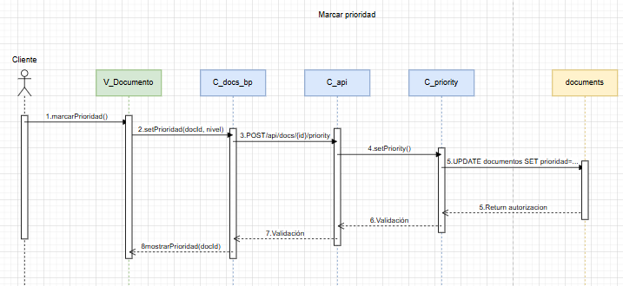

Fuente: Elaborado por el estudiante de acuerdo con el proyecto

Este diagrama describe el proceso mediante el cual un Cliente asigna una prioridad a un documento en el sistema.El flujo comienza cuando el Cliente inicia la acción de marcar prioridad, interactuando con la interfaz V_Documento. V_Documento solicita al controlador de documentos de negocio C_docs_bp que establezca la prioridad, pasándole el identificador del documento y el nivel de prioridad. C_docs_bp, a su vez, delega esta tarea al servicio de la API C_api, enviando una solicitud POST al endpoint /api/docs/{id}/priority , lo que indica la creación o actualización de la prioridad de un documento.
La C_api invoca al componente C_priority para manejar la operación de establecer la prioridad. C_priority es el encargado de interactuar con la capa de persistencia documents, ejecutando una operación UPDATE para actualizar el campo de prioridad del documento. Tras la actualización, documents devuelve una autorización de la operación a C_priority.
C_priority realiza una validación y propaga esta validación de regreso a C_api. La C_api también realiza su propia validación antes de enviarla a C_docs_bp. Finalmente, el controlador de documentos de negocio C_docs_bp indica a la interfaz V_Documento que muestre la prioridad actualizada del documento.

Subida por arrastrar y soltar

A continuación, en la Figura 5.26 se puede observar el diagrama de secuencia correspondiente al caso de uso 40:

Figura 5.26.“Diagrama de Secuencia: Subida por arrastrar y soltar “
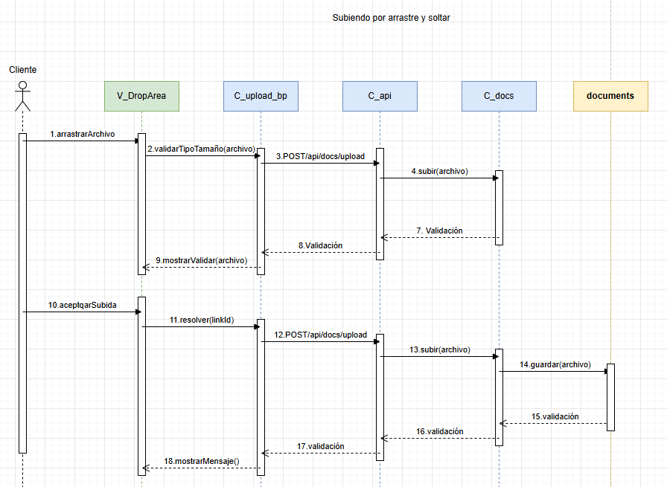

Fuente: Elaborado por el estudiante de acuerdo con el proyecto

Este diagrama describe el proceso completo mediante el cual un Cliente sube un archivo al sistema utilizando la funcionalidad de arrastrar y soltar. El flujo se inicia cuando el Cliente arrastra un archivo sobre la interfaz V_DropArea. V_DropArea realiza una validación inicial del Tipo y Tamaño del archivo y, una vez completada, envía el archivo al controlador de subida de negocio C_upload_bp a través de una solicitud POST al endpoint /api/docs/upload en la C_api.
La C_api invoca al componente C_docs para subir(archivo), que maneja la gestión del archivo. C_docs devuelve una validación a C_api, y C_api realiza su propia validación antes de enviarla a C_upload_bp. Finalmente, C_upload_bp instruye a V_DropArea para que mostrarValidar(archivo), presentando al Cliente el resultado de las validaciones iniciales.
Si el Cliente acepta la subida, V_DropArea solicita a C_upload_bp que resolver(linkId), probablemente para finalizar el proceso de subida. C_upload_bp envía una nueva solicitud POST a la C_api al mismo endpoint /api/docs/upload. La C_api nuevamente invoca a C_docs, el cual procede a guardar(archivo) en el repositorio documents. documents devuelve una validación a C_docs. C_docs propaga esta validación a C_api, y C_api a su vez, la envía a C_upload_bp. Finalmente, C_upload_bp indica a la interfaz V_DropArea que mostrarMensaje(), confirmando al Cliente el éxito de la subida.

Etiquetado múltiple

A continuación, en la Figura 5.27 se puede observar el diagrama de secuencia correspondiente al caso de uso 41:

Figura 5.27.“Diagrama de Secuencia: Reportando documentos existentes e inexistentes “
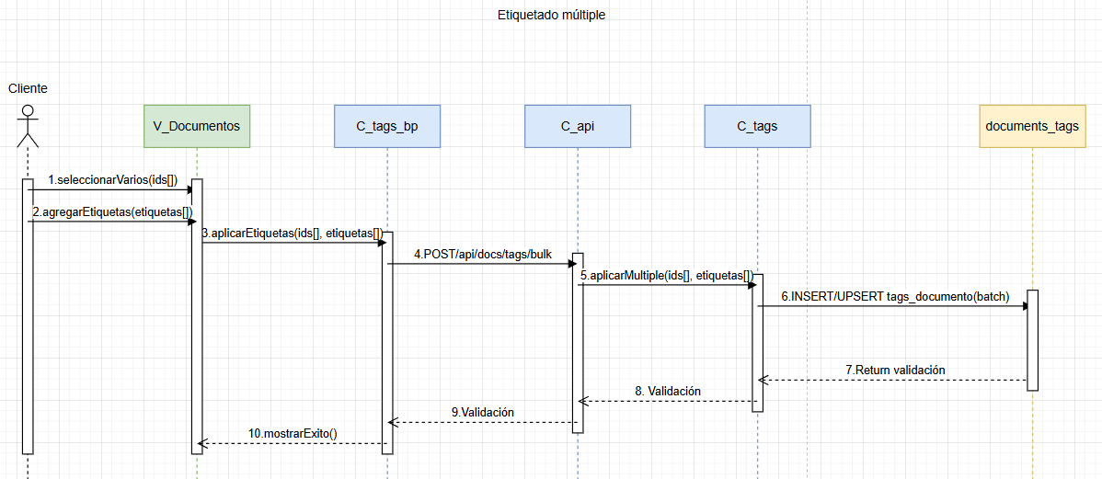

Fuente: Elaborado por el estudiante de acuerdo con el proyecto

Este diagrama describe el proceso mediante el cual un Cliente aplica múltiples etiquetas a varios documentos en el sistema.
El flujo se inicia cuando el Cliente, a través de la interfaz V_Documentos, selecciona uno o varios documentos y luego indica las etiquetas a agregar. V_Documentos envía esta solicitud al controlador de negocio de etiquetas C_tags_bp.
C_tags_bp delega la aplicación masiva de etiquetas al servicio de la API C_api, enviando una solicitud POST al endpoint /api/docs/tags/bulk. C_api, a su vez, invoca al componente C_tags para aplicar las etiquetas a múltiples documentos.
C_tags interactúa con el repositorio de persistencia documents_tags para realizar la operación de inserción o actualización masiva de etiquetas asociadas a los documentos (INSERT/UPSERT tags_documento(batch)). Una vez completada esta operación, documents_tags devuelve una validación a C_tags.
C_tags propaga esta validación de regreso a C_api , y C_api la envía a C_tags_bp. Finalmente, el controlador de negocio C_tags_bp notifica a la interfaz V_Documentos para que muestre un mensaje de éxito al Cliente.

Subida de evidencias complementarias

A continuación, en la Figura 5.28 se puede observar el diagrama de secuencia correspondiente al caso de uso 44:

Figura 5.28. “ Diagrama de Secuencia: Subida de evidencias complementarias“
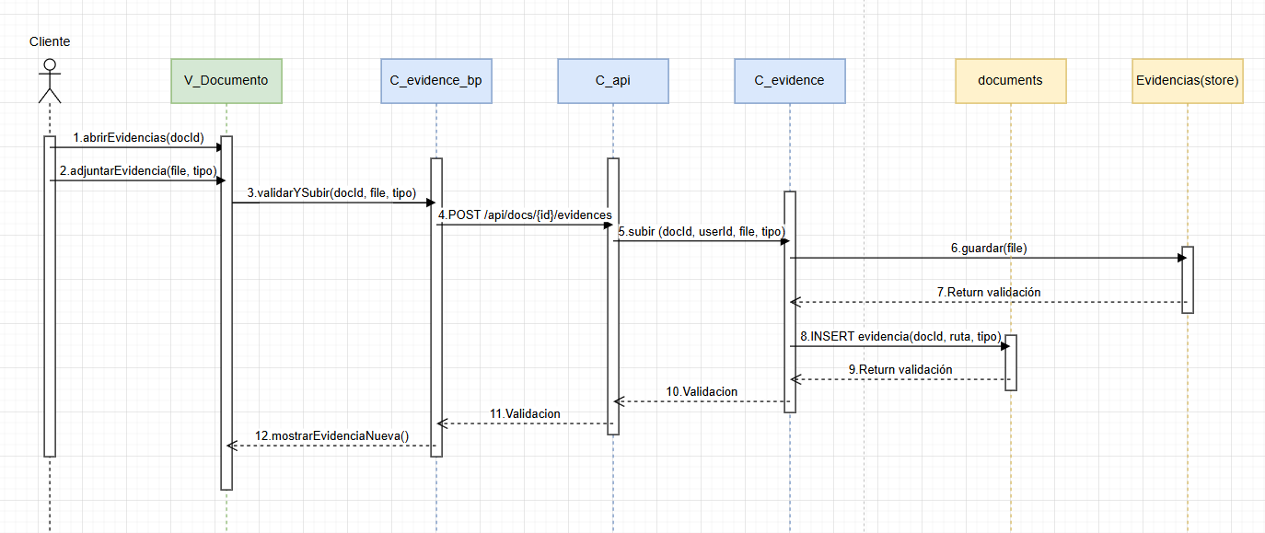

Fuente: Elaborado por el estudiante de acuerdo con el proyecto

Este diagrama describe el proceso mediante el cual un Cliente adjunta y sube evidencias a un documento específico en el sistema. El flujo comienza cuando el Cliente interactúa con la interfaz V_Documento para abrirEvidencias(docId) asociadas a un documento. Luego, el Cliente adjunta un archivo (file) y especifica su tipo como evidencia . V_Documento, a su vez, envía esta información al controlador de negocio de evidencias C_evidence_bp para su validación y subida.
C_evidence_bp delega la acción de subida de evidencias al servicio de la API C_api, enviando una solicitud POST al endpoint /api/docs/{id}/evidences, donde {id} es el identificador del documento. La C_api invoca al componente C_evidence para manejar la subida, pasándole el docId, userId, file y tipo.
C_evidence realiza dos acciones clave:
Guarda el archivo: Envía el file al almacén de evidencias (Evidencias(store)). Tras el guardado, Evidencias(store) devuelve una validación.
Inserta el registro en base de datos: Ejecuta una operación INSERT en el repositorio documents para registrar la evidencia, incluyendo docId, ruta y tipo (8. INSERT evidencia(docId, ruta, tipo)). documents devuelve también una validación.
Tras estas operaciones, C_evidence realiza una validación interna (10. Validación) y propaga esta validación de regreso a C_api, y de C_api a C_evidence_bp. Finalmente, el controlador de evidencias de negocio C_evidence_bp instruye a la interfaz V_Documento para que muestre la nueva evidencia (mostrarEvidenciaNueva()), confirmando al Cliente que el proceso ha sido exitoso.

Recuperación de papelera

A continuación, en la Figura 5.28 se puede observar el diagrama de secuencia correspondiente al caso de uso 45:

Figura 5.28. “ Diagrama de Secuencia: Recuperación de papelera “
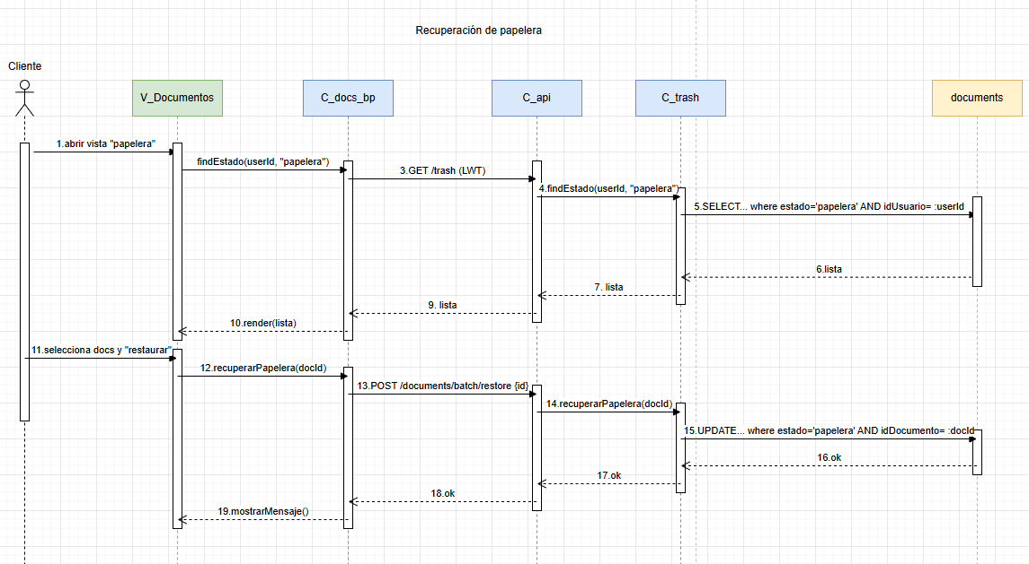

Fuente: Elaborado por el estudiante de acuerdo con el proyecto

Este diagrama describe el proceso mediante el cual un Cliente accede a la papelera y restaura uno o varios documentos eliminados lógicamente en el sistema. El flujo se inicia cuando el Cliente interactúa con la interfaz V_Documentos para abrir vista "papelera". V_Documentos solicita la obtención del estado "papelera" para el usuario (findEstado(userId, "papelera")) al controlador de documentos de negocio C_docs_bp. C_docs_bp delega esta consulta a la capa de la API, C_api, enviando una solicitud GET /trash. La C_api invoca al componente C_trash para findEstado(userId, "papelera"), que consulta el repositorio documents para SELECT los documentos con estado='papelera' y que pertenecen al userId.
El documents devuelve la lista de documentos en papelera a C_trash, que a su vez la propaga a C_api. La C_api envía esta lista a C_docs_bp, y finalmente C_docs_bp instruye a V_Documentos para que render(lista), mostrando los documentos en la papelera al Cliente.
Posteriormente, el Cliente selecciona docs y "restaurar" en V_Documentos. V_Documentos solicita recuperarPapelera(docId) al controlador de negocio C_docs_bp. C_docs_bp delega la restauración a la capa de la API, C_api, enviando una solicitud POST /documents/batch/restore con el id del documento. La C_api invoca a C_trash para recuperarPapelera(docId), que actualiza el repositorio documents para cambiar el estado del docId de 'papelera' a su estado original o 'activo'.
Tras la actualización, documents devuelve una confirmación (ok) a C_trash (6. ok), que se propaga a C_api y luego a C_docs_bp . Finalmente, C_docs_bp indica a la interfaz V_Documentos que mostrar Mensaje() de confirmación al Cliente, informando que el documento ha sido restaurado exitosamente.

Visualización detallada

A continuación, en la Figura 5.28 se puede observar el diagrama de secuencia correspondiente al caso de uso 46:

Figura 5.28. “ Diagrama de Secuencia: Visualización detallada “
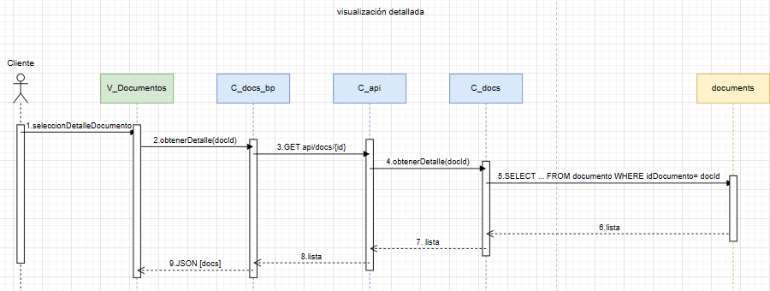

Fuente: Elaborado por el estudiante de acuerdo con el proyecto

Este diagrama describe el proceso mediante el cual un Cliente accede y visualiza los detalles de un documento específico en el sistema. El flujo se inicia cuando el Cliente interactúa con la interfaz V_Documentos para seleccionar un documento y ver su detalle (seleccionDetalleDocumento()). V_Documentos, a su vez, solicita la obtención de los detalles del documento, pasándole el docId, al controlador de documentos de negocio C_docs_bp.
C_docs_bp delega la obtención de esta información a la capa de la API, C_api, enviando una solicitud GET al endpoint /api/docs/{id}, donde {id} representa el identificador del documento. La C_api invoca al componente C_docs para obtenerDetalle(docId), el cual interactúa con el repositorio de persistencia documents para ejecutar una consulta SELECT que recupera todos los detalles del documento basado en su idDocumento (5. SELECT... FROM documento WHERE idDocumento=docId).
El documents devuelve la lista de detalles del documento a C_docs, y esta lista se propaga a la C_api . La C_api devuelve los datos en formato JSON (JSON [docs]) al controlador de negocio C_docs_bp. Finalmente, C_docs_bp instruye a la interfaz V_Documentos para que muestre la lista de detalles del documento al Cliente.

Cambio de nombre del documento

A continuación, en la Figura 5.31 se puede observar el diagrama de secuencia correspondiente al caso de uso 49:

Figura 5.31.“Diagrama de Secuencia:Cambio de nombre del documento “
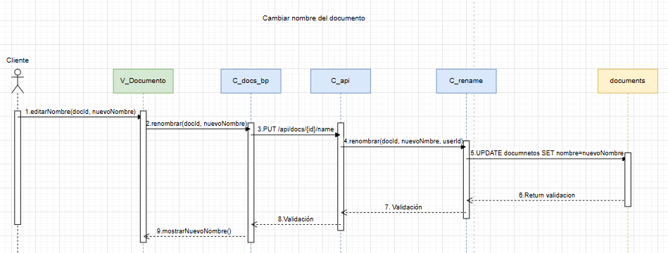

Fuente: Elaborado por el estudiante de acuerdo con el proyecto

Este diagrama describe el proceso mediante el cual un Cliente renombra un documento en el sistema. El flujo se inicia cuando el Cliente interactúa con la interfaz V_Documento para editar el nombre de un documento específico. V_Documento, a su vez, envía la solicitud de renombrar al controlador de documentos de negocio C_docs_bp. Este controlador de negocio delega la tarea al servicio de la API C_api, enviando una solicitud PUT al endpoint /api/docs/{id}/name , lo que indica una actualización de un recurso existente.
C_api invoca al componente C_rename para procesar la solicitud. C_rename es el encargado de realizar la actualización en la persistencia, ejecutando una operación UPDATE en la colección o repositorio documents. Tras la actualización, documents devuelve una confirmación de validación a C_rename.
C_rename envía esta validación de regreso a C_api y C_api a su vez, la envía a C_docs_bp. Finalmente, el controlador de negocio C_docs_bp notifica a la interfaz V_Documento para que muestre el nuevo nombre del documento.

Soporte para enlaces externos

A continuación, en la Figura 5.32 se puede observar el diagrama de secuencia correspondiente al caso de uso 51:

Figura 5.32.“Diagrama de Secuencia: Soporte para enlaces externos“
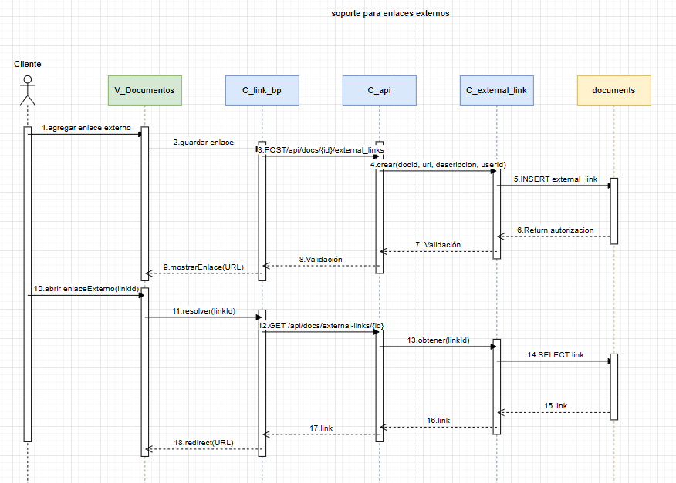

Fuente: Elaborado por el estudiante de acuerdo con el proyecto

Este diagrama describe el proceso mediante el cual un Cliente agrega y abre un enlace externo en el sistema. El flujo comienza cuando el Cliente inicia el proceso de agregar un enlace externo en la interfaz V_Documentos. Una vez que el Cliente ha proporcionado la información, V_Documentos guarda el enlace y lo envía al controlador de negocio C_link_bp. Este controlador delega la creación del enlace externo al servicio de la API C_api enviando una solicitud POST al endpoint /api/docs/{id}/external_links.
C_api, a su vez, invoca al componente C_external_link para crear el enlace, el cual inserta el registro en el repositorio de documentos mediante una operación INSERT external_link y devuelve la autorización. C_api realiza una validación y propaga el resultado a C_link_bp (8. Validación), que a su vez indica a V_Documentos que muestre el enlace.
Posteriormente, el Cliente decide abrir un enlace externo desde V_Documentos. Esta interfaz solicita a C_link_bp que resuelva el enlace. C_link_bp envía una solicitud GET a C_api al endpoint /api/docs/external-links/{id}. C_api invoca a C_external_link para obtener el enlace, el cual realiza una consulta SELECT link en el repositorio (documents) y devuelve la información del enlace (15. link), que se propaga a C_api y luego a C_link_bp. Finalmente, C_link_bp instruye a V_Documentos para que redirija al Cliente a la URL del enlace externo.

Diagrama de secuencia (Error)

Error en “Generando gráfico de reporte de encuesta de satisfacción”

A continuación, en la Figura 5.33 se puede observar el diagrama de secuencia error correspondiente al caso de uso 6:

Figura 5.33. “Diagrama de Secuencia: Error Generando gráfico de reporte de encuesta de satisfacción “
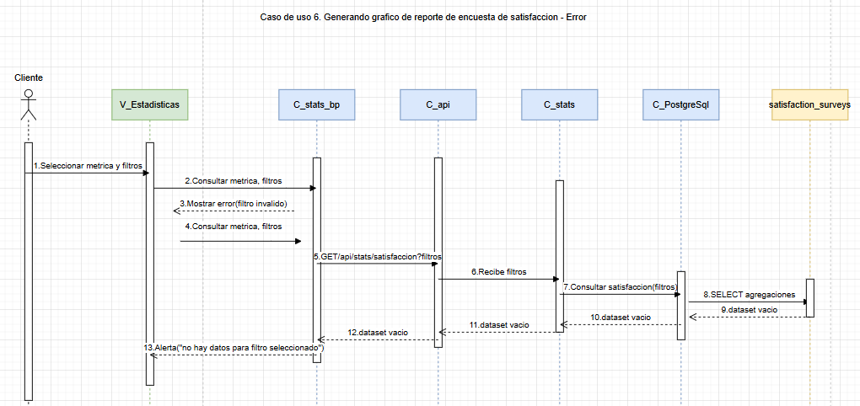
Fuente: Elaborado por el estudiante de acuerdo con el proyecto

Este diagrama describe el proceso mediante el cual un Cliente intenta generar un gráfico de reporte de satisfacción aplicando métricas y filtros en la interfaz V_Estadísticas. El flujo comienza cuando el Cliente selecciona los filtros, que son consultados en la vista; si son inválidos, se muestra un error inmediato, pero si son válidos, V_Estadísticas reenvía la solicitud a C_stats_bp, que invoca a C_api mediante una petición GET al endpoint correspondiente. La API recibe los filtros y los transfiere a C_stats, que consulta en C_PostgreSql sobre la tabla satisfaction_surveys ejecutando un SELECT con agregaciones. Como resultado, la base de datos devuelve un dataset vacío, el cual se propaga de regreso a través de C_stats, C_api y C_stats_bp hasta V_Estadísticas. Finalmente, la interfaz notifica al Cliente con una alerta indicando que no existen datos para los filtros seleccionados.

Error en “Reporte de satisfacción”

A continuación, en la Figura 5.34 se puede observar el diagrama de secuencia error correspondiente al caso de uso 7:

Figura 5.34.“Diagrama de Secuencia: Error Reporte de satisfacción“
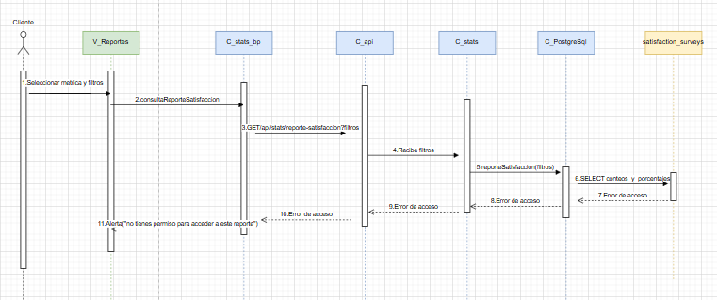
Fuente: Elaborado por el estudiante de acuerdo con el proyecto

Este diagrama de secuencia ilustra el flujo de error al intentar acceder al Reporte de satisfacción desde la perspectiva de un Cliente. El flujo comienza cuando el Cliente realiza el paso 1. Seleccionar métrica y filtros en la vista V_Reportes, la cual reenvía la solicitud mediante 2. ConsultaReporteSatisfaccion al componente C_stats_bp. Este componente, a su vez, invoca a C_api a través de 3. GET/api/stats/reporte-satisfaccion?filtros, que luego pasa los 4. Recibe filtros a C_stats. El componente C_stats intenta obtener los datos con 5. reportaSatisfaccion(filtros) a C_PostgreSql, que ejecuta la consulta 6. SELECT conteos_y_porcentajes sobre la tabla satisfaction_surveys. Sin embargo, la base de datos devuelve un 7. Error de acceso, indicando que la consulta falló por algún motivo de permisos o conectividad a nivel interno. Este error se propaga hacia atrás, pasando como 8. Error de acceso a C_stats, luego como 9. Error de acceso a C_api, y finalmente como 10. Error de acceso a C_stats_bp. Por último, V_Reportes notifica al Cliente con la alerta 11. "No tienes permiso para acceder a este reporte".

Error en “Edición de documentos: eliminar”

A continuación, en la Figura 5.35 se puede observar el diagrama de secuencia error correspondiente al caso de uso 8:

Figura 5.35.“Diagrama de Secuencia: Error Edición de documentos: eliminar “
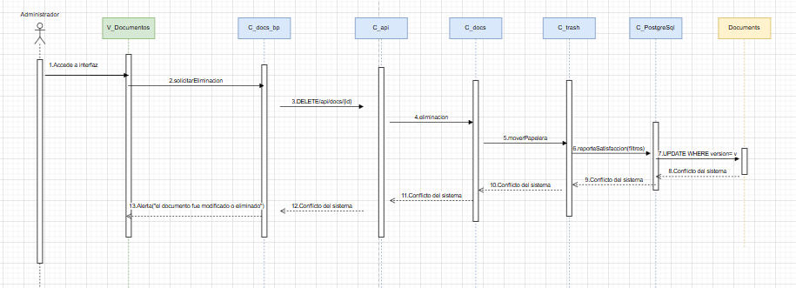
Fuente: Elaborado por el estudiante de acuerdo con el proyecto

Este diagrama de secuencia ilustra el flujo de error al intentar Eliminar un Documento desde la perspectiva de un Administrador. El proceso comienza cuando el Administrador 1. Accede a interfaz V_Documentos, y luego esta vista envía una 2. SolicitudEliminacion al componente C_docs_bp. Este componente intenta la acción a través de una llamada a la API: 3. DELETE/api/docs/[id] dirigida a C_api, que a su vez se comunica con C_docs para iniciar la 4. eliminación. El componente C_docs delega la acción a C_trash con la instrucción 5. movePapelera. Posteriormente, C_trash intenta registrar el movimiento con 6. reportaSatisfaccion(filtros) (aunque parece un error de etiqueta, debería ser una acción relacionada con la BD o el movimiento de archivos) hacia C_PostgreSql, que intenta ejecutar 7. UPDATE WHERE version sobre la tabla Documents. En este punto, la base de datos devuelve un 8. Conflicto del sistema (probablemente una falla de concurrencia o una versión incorrecta), lo que se propaga como 9. Conflicto del sistema de vuelta a C_trash. El error continúa como 10. Conflicto del sistema hacia C_docs, luego como 11. Conflicto del sistema a C_api, y como 12. Conflicto del sistema a C_docs_bp. Finalmente, V_Documentos notifica al Administrador con la alerta 13. "Alerta! el documento fue modificado o eliminado", indicando que la operación no se pudo completar debido a un estado inesperado del documento.

Error en “Clasificando programa por puntaje”

A continuación, en la Figura 5.36 se puede observar el diagrama de secuencia error correspondiente al caso de uso 9:

Figura 5.36.“Diagrama de Secuencia: Error Clasificando programa por puntaje “
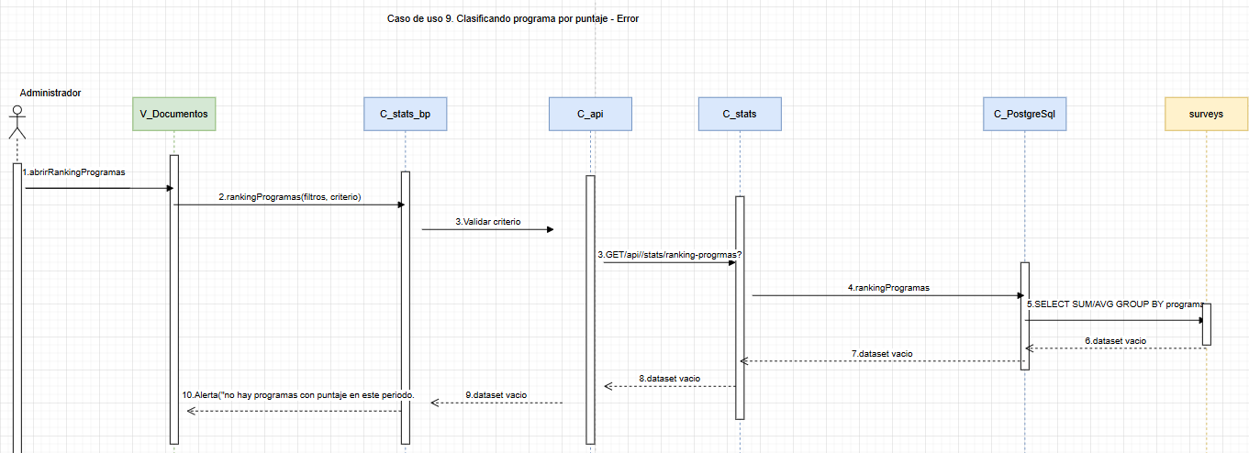
Fuente: Elaborado por el estudiante de acuerdo con el proyecto

Este diagrama describe el proceso mediante el cual un Administrador intenta clasificar programas por puntaje desde la interfaz V_Documentos. El flujo comienza cuando el Administrador solicita el ranking de programas, acción que la vista reenvía a C_stats_bp, el cual valida los criterios y los pasa a C_api. La API a su vez solicita a C_stats la ejecución de la consulta correspondiente mediante un GET al endpoint /api/stats/rankingprogramas. El componente C_stats procesa la solicitud y la envía a C_PostgreSql, que ejecuta un SELECT con sumatoria y agrupación por programa sobre la tabla surveys. Como resultado, la base de datos devuelve un dataset vacío, lo que se propaga de regreso a través de C_stats, C_api y C_stats_bp hasta la vista. Finalmente, V_Documentos notifica al Administrador con una alerta indicando que no existen programas con puntaje en el periodo seleccionado.

Error en “Navegación clara”

A continuación, en la Figura 5.37 se puede observar el diagrama de secuencia correspondiente al caso de uso 10:

Figura 5.37.“Diagrama de Secuencia: Error Navegación clara “
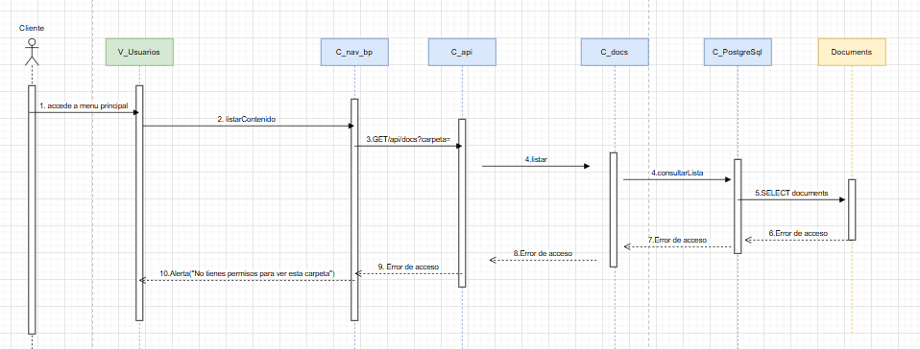
Fuente: Elaborado por el estudiante de acuerdo con el proyecto

Este diagrama de secuencia representa el flujo de error al intentar Navegar de forma simple por el sistema, visto desde la perspectiva de un Cliente. La secuencia inicia cuando el Cliente 1. accede a menu principal en la vista V_Usuarios. Esta vista envía una solicitud 2. listarContenido al componente C_nav_bp. Este componente, a su vez, invoca la API con la llamada 3. GET/api/docs/carpeta a C_api, la cual pide a C_docs que 4. listar el contenido. C_docs solicita la lista a la base de datos mediante 4. consultarLista a C_PostgreSql, que intenta ejecutar 5. SELECT documents sobre la tabla Documents. En este punto, la base de datos responde con un 6. Error de acceso, indicando una falla al intentar recuperar los datos. Este error se propaga hacia atrás como 7. Error de acceso a C_docs, luego como 8. Error de acceso a C_api, y finalmente como 9. Error de acceso a C_nav_bp. Consecuentemente, la vista V_Usuarios notifica al Cliente con la alerta 10. "Alerta! No tienes permisos para ver esta carpeta", concluyendo el flujo con la notificación del error de acceso.

Error en “Reportando cantidad de NNA satisfechos por programa”

A continuación, en la Figura 5.38 se puede observar el diagrama de secuencia error correspondiente al caso de uso 14:

Figura 5.38.“Diagrama de Secuencia: Error Reportando cantidad de NNA satisfechos por programa “
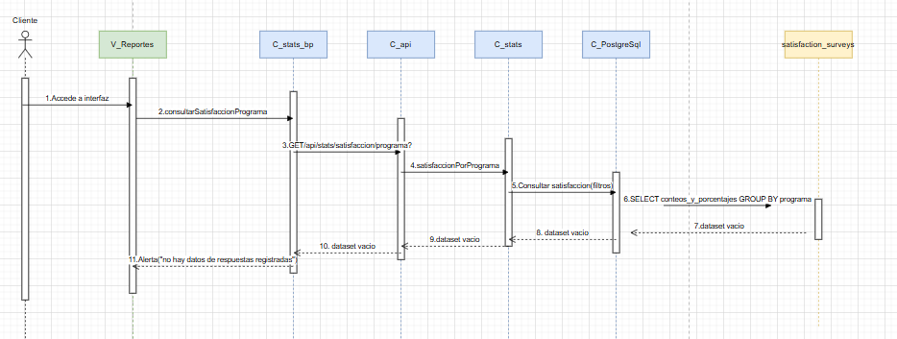
Fuente: Elaborado por el estudiante de acuerdo con el proyecto

Este diagrama de secuencia detalla el flujo de error al intentar Reportar la cantidad de NNA satisfechos por programa. El proceso inicia cuando un Cliente 1. Accede a interfaz V_Reportes, la cual envía la 2. ConsultarSatisfaccionPrograma al componente C_stats_bp. Este último hace una llamada a la API con 3. GET/api/stats/satisfaccionprograma? dirigida a C_api, que a su vez solicita la 4. SatisfaccionPorPrograma a C_stats. El componente C_stats consulta a la base de datos mediante 5. Consultar satisfaccion(filtros) a C_PostgreSql, que ejecuta la sentencia 6. SELECT conteos_y_porcentajes GROUP BY programa sobre la tabla satisfaction_surveys. Como resultado, la base de datos devuelve un 7. dataset vacío, indicando que no hay datos de satisfacción para reportar. Este dataset vacío se propaga de vuelta como 8. dataset vacío a C_stats, luego como 9. dataset vacío a C_api, y como 10. dataset vacío a C_stats_bp. Finalmente, la vista V_Reportes muestra al Cliente la 11. Alerta! "no hay datos de respuestas registradas", completando el flujo con la notificación del error debido a la falta de información.

Error en “Reportando cantidad de NNA satisfechos por categoría”

A continuación, en la Figura 5.39 se puede observar el diagrama de secuencia correspondiente al caso de uso 14:

Figura 5.39.“Diagrama de Secuencia: Error Reportando cantidad de NNA satisfechos por categoría “
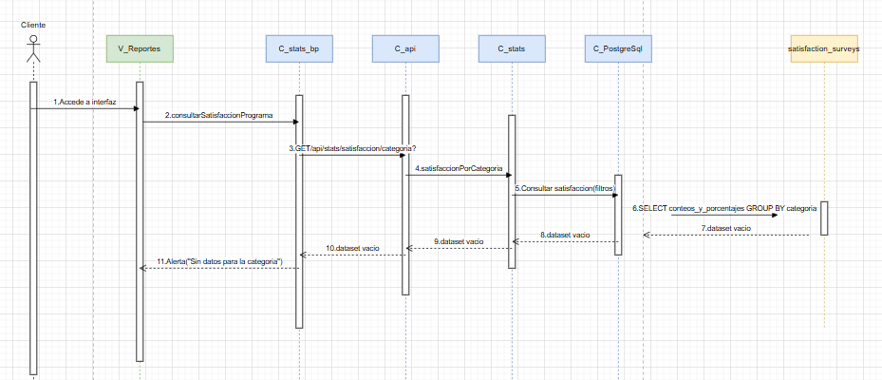
Fuente: Elaborado por el estudiante de acuerdo con el proyecto

Este diagrama de secuencia describe el flujo de error al intentar Reportar la cantidad de NNA satisfechos por categoría. La secuencia comienza cuando un Cliente 1. Accede a interfaz V_Reportes, la cual inicia la 2. ConsultarSatisfaccionPrograma hacia el componente C_stats_bp. Este componente llama a la API con 3. GET/api/stats/satisfaccion/categoria? dirigida a C_api, que a su vez solicita la 4. SatisfaccionPorCategoria a C_stats. El componente C_stats consulta a la base de datos a través de 5. Consultar satisfaccion(filtros) a C_PostgreSql, que ejecuta la sentencia 6. SELECT conteos_y_porcentajes GROUP BY categoria sobre la tabla satisfaction_surveys. La base de datos, al no encontrar datos, devuelve un 7. dataset vacío. Este resultado se propaga de vuelta como 8. dataset vacío a C_stats, luego como 9. dataset vacío a C_api, y como 10. dataset vacío a C_stats_bp. Finalmente, la vista V_Reportes notifica al Cliente con la alerta 11. "Alerta! Sin datos para la categoría", indicando que la operación de reporte no se pudo completar debido a la ausencia de información en la categoría seleccionada.

Error en “Generando gráfico de reporte de encuesta de insatisfacción”

A continuación, en la Figura 5.40 se puede observar el diagrama de secuencia error correspondiente al caso de uso 15:

Figura 5.40.“Diagrama de Secuencia: Error Generando gráfico de reporte de encuesta de insatisfacción “
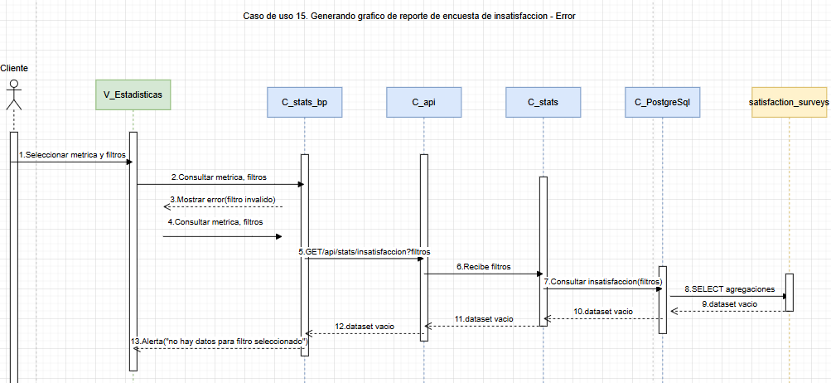
Fuente: Elaborado por el estudiante de acuerdo con el proyecto

Este diagrama describe el flujo de interacción cuando un cliente intenta generar un gráfico de insatisfacción aplicando filtros inválidos o que no devuelven datos.
El proceso inicia con el Cliente, quien selecciona la métrica y los filtros desde la vista V_Estadísticas. Esta vista envía la solicitud al controlador de presentación C_stats_bp, el cual gestiona las operaciones estadísticas en el frontend.
C_stats_bp reenvía la solicitud al C_api, invocando el endpoint GET /api/stats/insatisfaccion con los parámetros seleccionados. C_api recibe la solicitud y la transfiere al controlador de negocio C_stats, que es el encargado de procesar la métrica de insatisfacción.
A continuación, C_stats realiza una consulta a la base de datos a través de C_PostgreSql, aplicando los filtros sobre la tabla satisfaction_surveys, que contiene las respuestas de las encuestas.
La base de datos devuelve un dataset vacío, ya que los filtros no coinciden con ningún registro. Esta respuesta vacía viaja en sentido inverso: C_PostgreSql → C_stats → C_api → C_stats_bp → V_Estadísticas.
Finalmente, la vista V_Estadísticas muestra una alerta al cliente indicando: “No hay datos para el filtro seleccionado”, cerrando así el flujo de manejo de errores en la generación de gráficos de insatisfacción.

Error en “Exportación de datos”

A continuación, en la Figura 5.41 se puede observar el diagrama de secuencia error correspondiente al caso de uso 17:

Figura 5.41.“Diagrama de Secuencia: Error Exportación de datos “
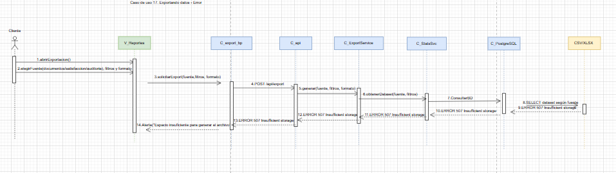
Fuente: Elaborado por el estudiante de acuerdo con el proyecto

Este diagrama de secuencia describe el flujo de error al intentar Exportar datos. El proceso comienza cuando un Cliente 1. abreExportacion() en la vista V_Reportes y luego 2. eligeFuente(documentos/satisfaccion/auditorias, filtros y formato). La vista notifica la acción con 3. solicitarExport(fuente, filtros, formato) al componente C_export_bp, el cual hace una llamada a la API con 4. POST /apie/report a C_api. La API solicita la 5. generar(fuente, filtros, formato) a C_ExportService. Este servicio intenta obtener los datos necesarios con 6. obtenerDatasets(fuente, filtros) desde C_StatsDoc, que a su vez consulta a la base de datos con 7. consultarBD a C_PostgreSql. La base de datos ejecuta la consulta 8. SELECT dataset según fuente sobre CSV/XLSX (representado como un artefacto de datos, aunque la etiqueta es inusual), pero responde con 9. ERROR 507 Insufficient storage, indicando que no hay espacio suficiente para almacenar el resultado de la consulta. Este error se propaga hacia atrás como 10. ERROR 507 Insufficient storage a C_StatsDoc, luego como 11. ERROR 507 Insufficient storage a C_ExportService, como 12. ERROR 507 Insufficient storage a C_api, y finalmente como 13. ERROR 507 Insufficient storage a C_export_bp. Por último, la vista V_Reportes notifica al Cliente con la 14. Alerta! "Espacio insuficiente para generar el archivo", concluyendo el flujo de error.

Error en “Reporte por cantidad de respuestas por programa (satisfacción)”

A continuación, en la Figura 5.42 se puede observar el diagrama de secuencia correspondiente al caso de uso 18:

Figura 5.42.“Diagrama de Secuencia: Error Reporte por cantidad de respuestas por programa (satisfacción “
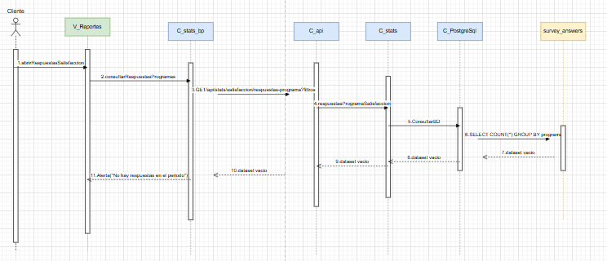
Fuente: Elaborado por el estudiante de acuerdo con el proyecto

Este diagrama de secuencia muestra el flujo de error al intentar Abrir Respuestas de Satisfacción por programa. El flujo comienza cuando un Cliente 1. abreRespuestasSatisfaccion en la vista V_Reportes, la cual inicia la 2. ConsultarRespuestasProgramas hacia C_stats_bp. Este componente llama a la API con 3. GET/api/stats/satisfaccion/respuestas-programas?filtros dirigida a C_api, que a su vez solicita las 4. respuestasProgramasSatisfaccion a C_stats. El componente C_stats consulta la base de datos con 5. ConsultaBD a C_PostgreSql, la cual ejecuta la sentencia 6. SELECT COUNT(*) GROUP BY programa sobre la tabla survey_answers. La base de datos, al no encontrar registros que coincidan, devuelve un 7. dataset vacío. Este resultado se propaga de vuelta como 8. dataset vacío a C_stats, luego como 9. dataset vacío a C_api, y como 10. dataset vacío a C_stats_bp. Finalmente, la vista V_Reportes notifica al Cliente con la 11. Alerta! "No hay respuestas en el periodo", concluyendo el flujo de error debido a la ausencia de datos.

Error en “Reportando documentos existentes e inexistentes“

A continuación, en la Figura 5.43 se puede observar el diagrama de secuencia correspondiente al caso de uso 20:

Figura 5.43.“Diagrama de Secuencia: Error Reportando documentos existentes e inexistentes “
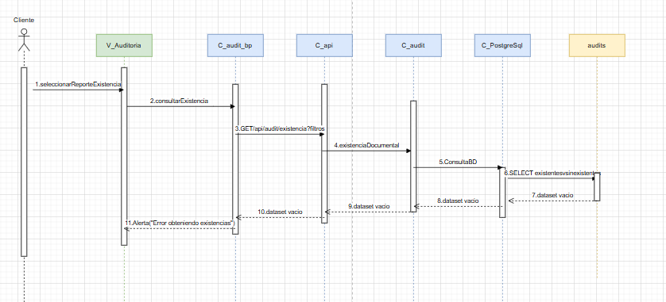
Fuente: Elaborado por el estudiante de acuerdo con el proyecto
Este diagrama de secuencia representa el flujo de error al intentar seleccionar un Reporte de Existencia. El flujo inicia cuando un Cliente 1. seleccionaReporteExistencia en la vista V_Auditoria. Esta vista solicita la 2. consultarExistencia al componente C_audit_bp, el cual hace una llamada a la API con 3. GET/api/audit/existencia?filtros dirigida a C_api. La API a su vez pide la 4. existenciaDocumental a C_audit, que consulta la base de datos con 5. ConsultaBD a C_PostgreSql. La base de datos ejecuta la sentencia 6. SELECT existentes/vs/inexistentes sobre la tabla audits. Al no encontrar registros, el resultado devuelto es un 7. dataset vacío. Este resultado se propaga hacia atrás: como 8. dataset vacío a C_audit, luego como 9. dataset vacío a C_api, y finalmente como 10. dataset vacío a C_audit_bp. Consecuentemente, la vista V_Auditoria notifica al Cliente con la 11. Alerta! "Error obteniendo existencias", indicando la falla al intentar recuperar los datos de existencia.

Error en “ Encuesta de auditoría “

A continuación, en la Figura 5.44 se puede observar el diagrama de secuencia correspondiente al caso de uso 22:

Figura 5.44.“Diagrama de Secuencia: Error Encuesta de auditoría “
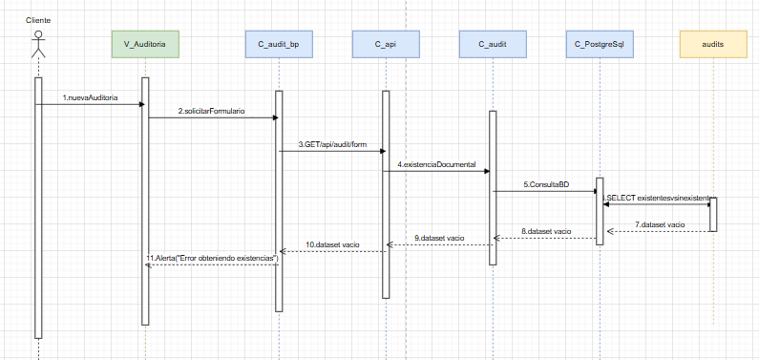
Fuente: Elaborado por el estudiante de acuerdo con el proyecto
Este diagrama de secuencia describe el flujo de error al intentar crear una Nueva Auditoría y obtener un formulario. El proceso se inicia cuando un Cliente 1. nuevaAuditoria en la vista V_Auditoria, la cual inmediatamente envía una 2. solicitarFormulario al componente C_audit_bp. Este componente llama a la API con 3. GET/api/audit/form dirigida a C_api, que a su vez solicita la 4. existenciaDocumental a C_audit para llenar el formulario. C_audit consulta la base de datos con 5. ConsultaBD a C_PostgreSql, que ejecuta la sentencia 6. SELECT existentes/vs/inexistentes sobre la tabla audits. Al fallar o no encontrar datos relevantes para el formulario, la base de datos devuelve un 7. dataset vacío. Este resultado se propaga hacia atrás: como 8. dataset vacío a C_audit, luego como 9. dataset vacío a C_api, y como 10. dataset vacío a C_audit_bp. Finalmente, la vista V_Auditoria notifica al Cliente con la 11. Alerta! "Error obteniendo existencias", indicando que no se pudo cargar la información de existencia necesaria para la nueva auditoría.

Error en “ Etiquetado de documentos “

A continuación, en la Figura 5.45 se puede observar el diagrama de secuencia correspondiente al caso de uso 23:

Figura 5.45.“Diagrama de Secuencia: Error Etiquetado de documentos “
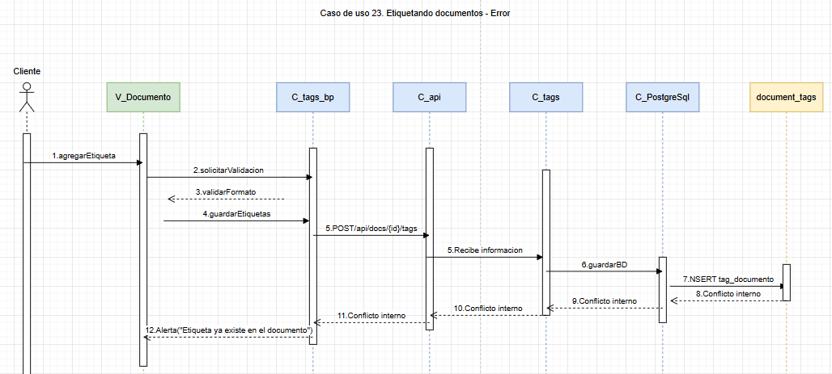
Fuente: Elaborado por el estudiante de acuerdo con el proyecto
El flujo inicia cuando el Cliente agrega una etiqueta en V_Documento, que valida el formato y guarda la solicitud. Luego, se envía una petición POST a través de C_tags_bp, pasando por C_api hasta llegar a C_tags, que intenta guardar la etiqueta en la base de datos mediante C_PostgreSql.
Al ejecutar el INSERT en la tabla document_tags, se detecta que la etiqueta ya existe para ese documento, generando un conflicto interno. Este error se propaga hacia atrás por los componentes hasta V_Documento, que muestra una alerta al usuario indicando que la etiqueta ya está asignada.

Error en “ Favoritos o documentos destacados “

A continuación, en la Figura 5.46 se puede observar el diagrama de secuencia correspondiente al caso de uso 24:

Figura 5.46.“Diagrama de Secuencia: Error Favoritos o documentos destacados “
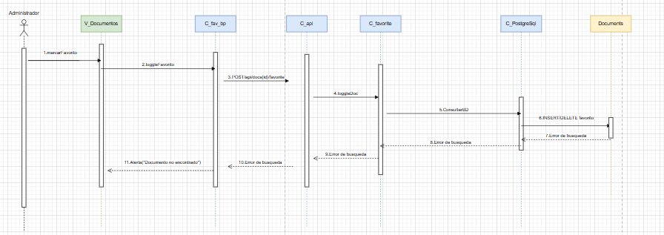
Fuente: Elaborado por el estudiante de acuerdo con el proyecto
Este diagrama de secuencia describe el flujo de error al intentar Marcar un documento como favorito. El proceso comienza cuando un Administrador 1. marcaFavorito en la vista V_Documentos. Esta vista solicita la acción con 2. toggleFavorito al componente C_fav_bp, el cual llama a la API con 3. POST/api/docs/[id]/favorite dirigida a C_api. La API a su vez solicita el 4. toggleDoc al componente C_favorite. Este componente consulta la base de datos con 5. ConsultaBD a C_PostgreSql, que intenta ejecutar la operación 6. INSERT/DELETE favorito sobre la tabla Documents. En este punto, la base de datos devuelve un 7. Error de búsqueda, lo que se propaga de vuelta como 8. Error de búsqueda a C_PostgreSql, luego como 9. Error de búsqueda a C_api, y como 10. Error de búsqueda a C_fav_bp. Finalmente, la vista V_Documentos notifica al Administrador con la 11. Alerta! "Documento no encontrado", indicando que la operación de marcado de favorito falló porque el documento no pudo ser localizado o accedido en la base de datos.

Error en “ Link de acceso a documentos “

A continuación, en la Figura 5.47 se puede observar el diagrama de secuencia correspondiente al caso de uso 25:

Figura 5.47.“Diagrama de Secuencia: Error Link de acceso a documentos “
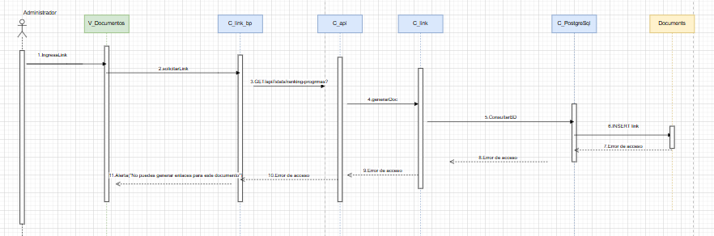
Fuente: Elaborado por el estudiante de acuerdo con el proyecto
Este diagrama de secuencia detalla el flujo de error al intentar Generar un enlace para un documento. La secuencia se inicia cuando un Administrador 1. ingresaLink en la vista V_Documentos, la cual solicita la acción mediante 2. solicitarLink al componente C_link_bp. Este componente llama a la API con 3. GET/api/link/ranking-programas/ (esta etiqueta parece un error, debería ser algo como /api/link/documento/[id]) dirigida a C_api, que a su vez pide 4. generarDoc a C_link. El componente C_link consulta la base de datos con 5. ConsultaBD a C_PostgreSql, que intenta ejecutar la operación 6. INSERT link sobre la tabla Documents. En este punto, la base de datos responde con 7. Error de acceso, indicando una falla de permisos o conectividad para la operación. Este error se propaga hacia atrás como 8. Error de acceso a C_link, luego como 9. Error de acceso a C_api, y como 10. Error de acceso a C_link_bp. Finalmente, la vista V_Documentos notifica al Administrador con la 11. Alerta! "No puedes generar enlaces para este documento", concluyendo el flujo de error debido a la incapacidad del sistema para registrar el nuevo enlace en la base de datos.

Error en “ Comentarios en documentos “

A continuación, en la Figura 5.48 se puede observar el diagrama de secuencia correspondiente al caso de uso 26:

Figura 5.48.“Diagrama de Secuencia: Error Comentarios en documentos “
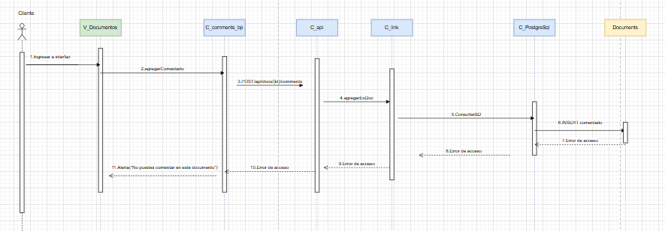
Fuente: Elaborado por el estudiante de acuerdo con el proyecto
Este diagrama de secuencia representa el flujo de error al intentar Agregar un comentario a un documento. El proceso inicia cuando un Cliente 1. Ingresar a interfaz V_Documentos, y luego esta vista solicita la acción con 2. agregarComentario al componente C_comment_bp. Este componente llama a la API con 3. POST/api/docs/[id]/comment dirigida a C_api, que a su vez pide 4. agregarDoc al componente C_link (el nombre del componente parece ser un error y debería ser C_comment). El componente C_link consulta la base de datos con 5. ConsultaBD a C_PostgreSql, que intenta ejecutar la operación 6. INSERT comentario sobre la tabla Documents. En este punto, la base de datos devuelve un 7. Error de acceso, indicando una falla de permisos o conectividad. Este error se propaga hacia atrás como 8. Error de acceso a C_link, luego como 9. Error de acceso a C_api, y como 10. Error de acceso a C_comment_bp. Finalmente, la vista V_Documentos notifica al Cliente con la 11. Alerta! "No puedes comentar en este documento", concluyendo el flujo de error debido a la incapacidad de registrar el comentario.

Error en “ Filtrado de puntajes “

A continuación, en la Figura 5.49 se puede observar el diagrama de secuencia correspondiente al caso de uso 27:

Figura 5.49.“Diagrama de Secuencia: Error Filtrado de puntajes “
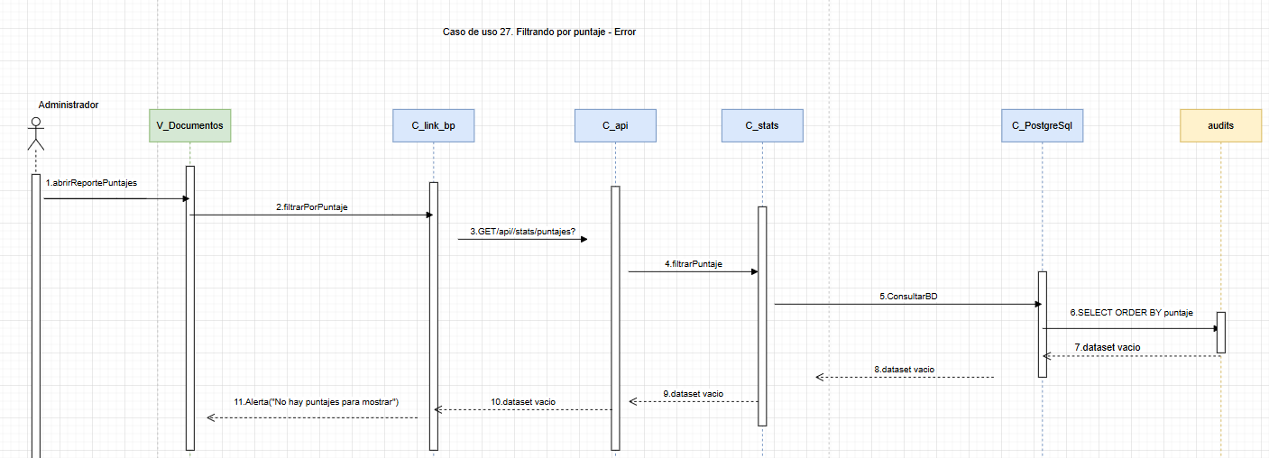
Fuente: Elaborado por el estudiante de acuerdo con el proyecto

Este diagrama describe el proceso de filtrado de documentos por puntaje, ejecutado por un administrador, el cual termina en error debido a la ausencia de datos.
El flujo inicia cuando el Administrador accede a la opción abrirReportePuntajes desde V_Documentos, que luego invoca filtrarPorPuntaje a través de C_link_bp. Esta solicitud se propaga mediante un GET /api/stats/puntajes a C_api, que delega el filtrado a C_stats.
C_stats realiza una consulta a la base de datos mediante C_PostgreSql, que ejecuta un SELECT ORDER BY puntaje sobre la tabla correspondiente. Sin embargo, la base de datos no retorna registros, generando un dataset vacío que es devuelto a través de los componentes intermedios.
Finalmente, V_Documentos recibe el resultado vacío y muestra una alerta al usuario: "No hay puntajes para mostrar".

Error en “ Reportando por cantidad de respuestas por programa (Auditoría) “

A continuación, en la Figura 5.50 se puede observar el diagrama de secuencia correspondiente al caso de uso 28:

Figura 5.50. “Diagrama de Secuencia: Error Reportando por cantidad de respuestas por programa (Auditoría) “
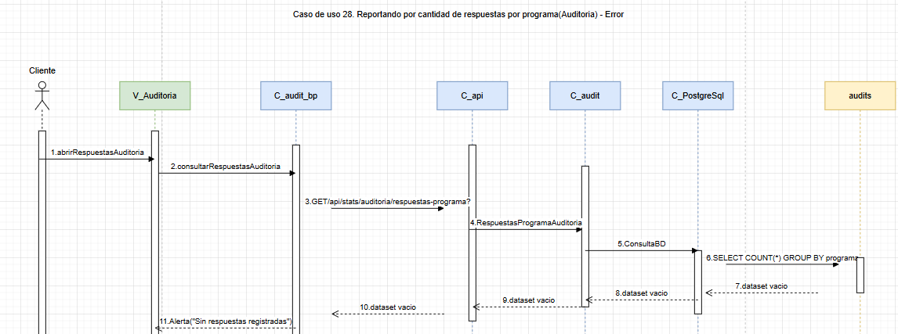
Fuente: Elaborado por el estudiante de acuerdo con el proyecto
Este diagrama describe el proceso mediante el cual un cliente intenta consultar la cantidad de respuestas registradas por programa en el módulo de auditoría, pero el flujo termina con un error por falta de datos.

El flujo inicia cuando el Cliente accede a la vista V_Auditoría mediante la acción abrirRespuestasAuditoría, que solicita consultarRespuestasAuditoría a C_audit_bp. Desde allí se realiza una petición GET /api/stats/auditoria/respuestas-programa a C_api, que delega el proceso a C_audit.

C_audit consulta los datos en la base de datos a través de C_PostgreSql, ejecutando una instrucción SELECT COUNT(*) GROUP BY programa sobre la tabla audits. Sin embargo, la consulta retorna un dataset vacío, el cual se propaga de vuelta por todos los componentes.

Finalmente, V_Auditoría muestra una alerta al cliente con el mensaje: "Sin respuestas registradas".

Error en “ Documentos archivados “

A continuación, en la Figura 5.51 se puede observar el diagrama de secuencia correspondiente al caso de uso 29:

Figura 5.51.“Diagrama de Secuencia: Error Documentos archivados “
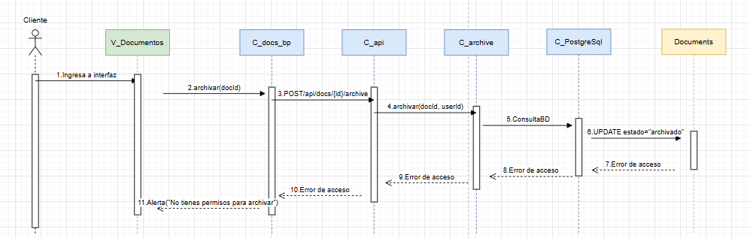
Fuente: Elaborado por el estudiante de acuerdo con el proyecto
Este diagrama de secuencia describe el flujo de error al intentar Archivar un documento. El proceso inicia cuando un Cliente 1. Ingresa a interfaz V_Documentos, y luego esta vista solicita la acción con 2. archivar(docId) al componente C_docs_bp. Este componente llama a la API con 3. POST/api/docs/[id]/archive dirigida a C_api, la cual pide 4. archivar(docId, userId) al componente C_archive. El componente C_archive consulta la base de datos con 5. ConsultaBD a C_PostgreSql, que intenta ejecutar la operación 6. UPDATE estado='archivado' sobre la tabla Documents. En este punto, la base de datos devuelve un 7. Error de acceso, indicando que la operación de actualización falló por un problema de permisos, conectividad o el estado del documento. Este error se propaga hacia atrás como 8. Error de acceso a C_archive, luego como 9. Error de acceso a C_api, y como 10. Error de acceso a C_docs_bp. Finalmente, la vista V_Documentos notifica al Cliente con la 11. Alerta! "No tienes permisos para archivar", concluyendo el flujo con la indicación de que la acción no pudo ser completada.

Error en “ Eliminación temporal (papelera) “

A continuación, en la Figura 5.52 se puede observar el diagrama de secuencia correspondiente al caso de uso 31:

Figura 5.52.“Diagrama de Secuencia: Error Eliminación temporal (papelera) “
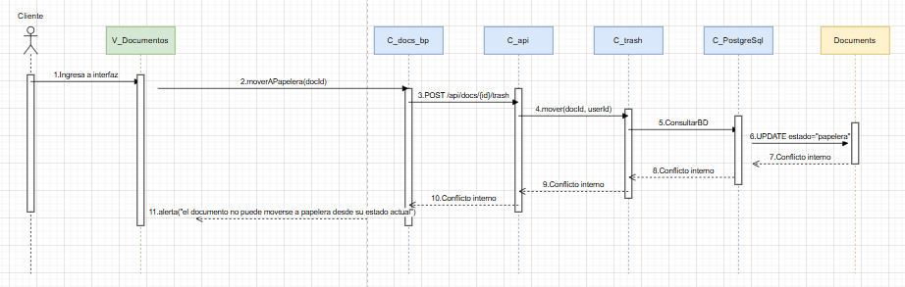
Fuente: Elaborado por el estudiante de acuerdo con el proyecto
Este diagrama de secuencia representa el flujo de error al intentar Mover un documento a la papelera (eliminar lógicamente). El proceso inicia cuando un Cliente 1. Ingresa a interfaz V_Documentos, y esta vista solicita la acción con 2. moverPapelera(docId) al componente C_docs_bp. Este componente llama a la API con 3. POST/api/docs/[id]/trash dirigida a C_api, la cual pide 4. mover(docId, userId) al componente C_trash. El componente C_trash consulta la base de datos con 5. ConsultarBD a C_PostgreSql, que intenta ejecutar la operación 6. UPDATE estado='papelera' sobre la tabla Documents. Sin embargo, la base de datos devuelve un 7. Conflicto interno (posiblemente debido a una restricción de estado o concurrencia). Este error se propaga hacia atrás: como 8. Conflicto interno a C_trash, luego como 9. Conflicto interno a C_api, y como 10. Conflicto interno a C_docs_bp. Finalmente, la vista V_Documentos notifica al Cliente con la 11. Alerta! "el documento no puede moverse a papelera desde su estado actual", concluyendo el flujo de error y explicando la razón del fallo.

Error en “ Control de duplicados “

A continuación, en la Figura 5.53 se puede observar el diagrama de secuencia correspondiente al caso de uso 33:

Figura 5.53.“Diagrama de Secuencia: Error Control de duplicados “
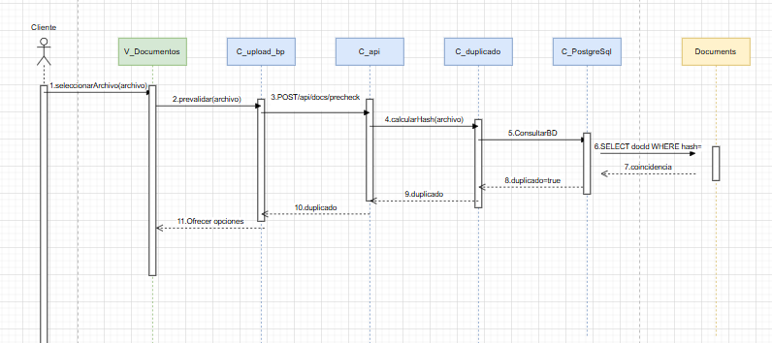
Fuente: Elaborado por el estudiante de acuerdo con el proyecto
Este diagrama de secuencia describe el flujo de detección de un documento duplicado durante un proceso de precarga. El flujo comienza cuando un Cliente 1. seleccionaArchivo(archivo) en la vista V_Documentos. Esta vista solicita una 2. prevalidar(archivo) al componente C_upload_bp, el cual inicia una llamada a la API con 3. POST/api/docs/precheck dirigida a C_api. La API pide a C_duplicado que 4. calcularHash(archivo). El componente C_duplicado consulta a la base de datos con 5. ConsultarBD a C_PostgreSql, la cual ejecuta la sentencia 6. SELECT docId WHERE hash=[hash] sobre la tabla Documents para verificar si el archivo ya existe. Como resultado, la base de datos encuentra un documento idéntico y devuelve 7. coincidencia. Este resultado se propaga hacia atrás: como 8. duplicado=true a C_duplicado, luego como 9. duplicado a C_api, y como 10. duplicado a C_upload_bp. Finalmente, la vista V_Documentos responde al Cliente con la opción 11. Ofrecer opciones (como sobrescribir, mantener ambos, o cancelar la carga), reconociendo que el archivo es un duplicado.

Error en “ Ordenamiento personalizado “

A continuación, en la Figura 5.54 se puede observar el diagrama de secuencia correspondiente al caso de uso 36:

Figura 5.54. “Diagrama de Secuencia: Error Ordenamiento personalizado “
\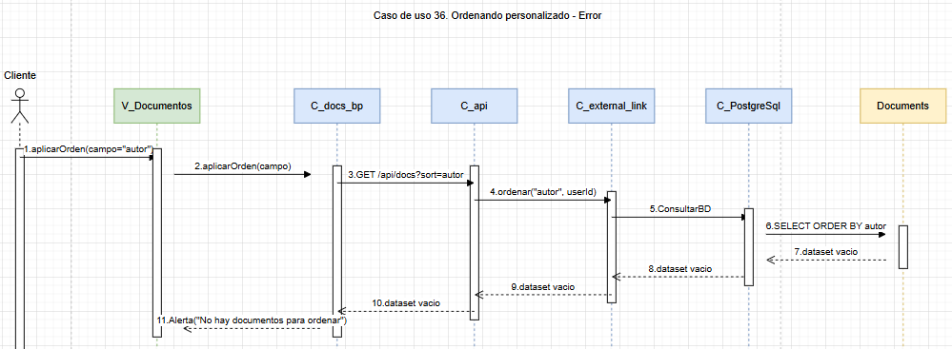
Fuente: Elaborado por el estudiante de acuerdo con el proyecto

Este diagrama describe el proceso de ordenamiento personalizado de documentos por autor, ejecutado por un cliente, el cual termina en error debido a la ausencia de datos.
El flujo inicia cuando el Cliente selecciona la opción aplicarOrden(campo="autor") desde V_Documentos, que luego invoca aplicarOrden hacia C_docs_bp. Esta solicitud se propaga mediante un GET /api/docs?sort=autor hacia C_api, el cual delega la operación de ordenamiento a C_external_link.
C_external_link realiza la consulta a la base de datos a través de C_PostgreSql, que ejecuta un SELECT ORDER BY autor sobre la tabla de documentos. Sin embargo, la base de datos no retorna registros, generando un dataset vacío que es devuelto a través de los componentes intermedios.
Finalmente, V_Documentos recibe el resultado vacío y muestra una alerta al usuario: "No hay documentos para ordenar".

Error en “ Marcado de prioridad “

A continuación, en la Figura 5.55 se puede observar el diagrama de secuencia correspondiente al caso de uso 37:

Figura 5.55.“Diagrama de Secuencia: Error Marcado de prioridad “
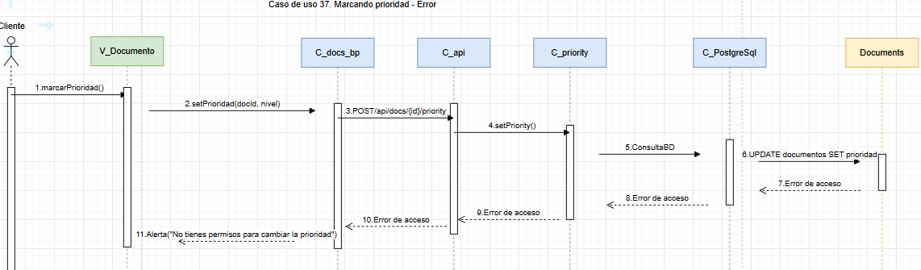
Fuente: Elaborado por el estudiante de acuerdo con el proyecto
Este diagrama describe el proceso de marcado de prioridad de un documento, ejecutado por un cliente, el cual finaliza en error por falta de permisos.
El flujo inicia cuando el Cliente selecciona marcarPrioridad() en V_Documento, que envía la solicitud setPrioridad(docId, nivel) hacia C_docs_bp. Esta se propaga mediante un POST /api/docs/{id}/priority hacia C_api, que delega la operación a C_priority.
C_priority intenta realizar la actualización en la base de datos a través de C_PostgreSql con un UPDATE documentos SET prioridad, pero la operación genera un error de acceso.
Finalmente, el error es devuelto a V_Documento, que muestra al usuario la alerta: "No tienes permiso para cambiar la prioridad".

Error en “ Subida por arrastrar y soltar “

A continuación, en la Figura 5.56 se puede observar el diagrama de secuencia correspondiente al caso de uso 40:

Figura 5.56.“Diagrama de Secuencia: Error Subida por arrastrar y soltar “
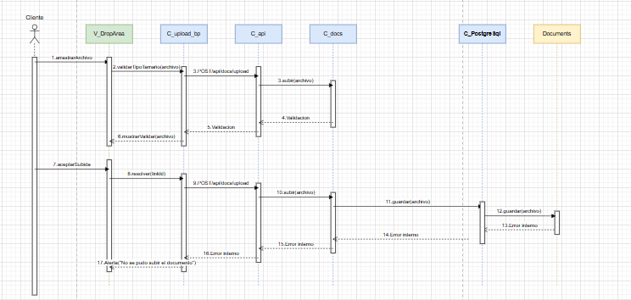
Fuente: Elaborado por el estudiante de acuerdo con el proyecto
Este diagrama de secuencia representa el flujo de error durante el proceso de subida de un archivo que ocurre después de la validación inicial. El proceso se divide en dos fases. Primero, el Cliente 1. arrastraArchivo a la vista V_DropArea, la cual realiza una 2. validarTipoYTamaño(archivo) y solicita la 3. POST/api/docs/upload al componente C_upload_bp. Este, a través de C_api, llama a C_docs para una 4. validacion. Tras esto, C_api devuelve la 5. Validacion a C_upload_bp, y este componente responde a la vista con una 6. mostrarValidar(archivo), indicando que las pre-validaciones fueron exitosas. En la segunda fase, el Cliente 7. aceptarSubida, lo que dispara la acción 8. resolver(linkId) en la vista, que envía una segunda solicitud 9. POST/api/docs/upload a C_upload_bp. Este componente, a través de C_api, llama a C_docs con la instrucción 10. subir(archivo). C_docs intenta 11. guardar(archivo), lo que resulta en la operación 12. guardar(archivo) a la base de datos C_PostgreSql sobre la tabla Documents. En este punto, la base de datos devuelve un 13. Error Interno (probablemente una falla de almacenamiento o integridad de datos). Este error se propaga hacia atrás: como 14. Error Interno a C_docs, luego como 15. Error Interno a C_api, y como 16. Error Interno a C_upload_bp. Finalmente, la vista V_DropArea notifica al Cliente con la 17. Alerta! "No se pudo subir el documento", concluyendo el flujo de error en la fase final del guardado.

Error en “ Etiquetado múltiple “

A continuación, en la Figura 5.57 se puede observar el diagrama de secuencia correspondiente al caso de uso 41:

Figura 5.57.“Diagrama de Secuencia: Error Etiquetado múltiple “
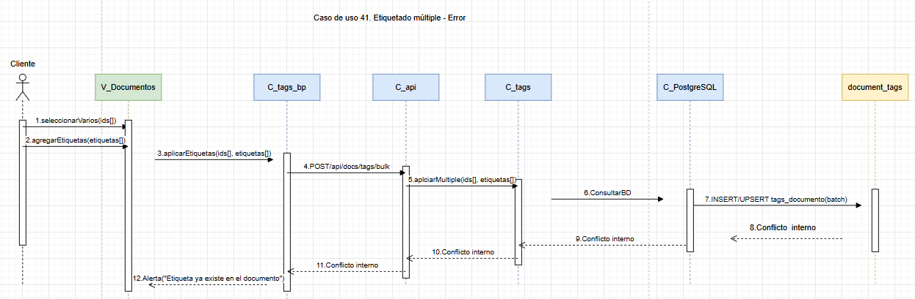
Fuente: Elaborado por el estudiante de acuerdo con el proyecto

Este diagrama describe el proceso de etiquetado múltiple de documentos, ejecutado por un cliente, el cual finaliza en error debido a un conflicto interno.
El flujo inicia cuando el Cliente selecciona varios documentos en V_Documentos y solicita agregarEtiquetas. La petición se transmite a C_tags_bp, que a través de C_api invoca aplicarMultiple en C_tags.
Este componente intenta insertar o actualizar las etiquetas en la base de datos mediante C_PostgreSql con un INSERT/UPSERT tags_documento(batch), pero ocurre un conflicto interno que se propaga hacia los módulos intermedios.
Finalmente, V_Documentos recibe el error y muestra la alerta: "Etiqueta ya existe en el documento".

Error en “ Subida de evidencias complementarias “

A continuación, en la Figura 5.58 se puede observar el diagrama de secuencia correspondiente al caso de uso 44:

Figura 5.58.“Diagrama de Secuencia: Error Subida de evidencias complementarias “
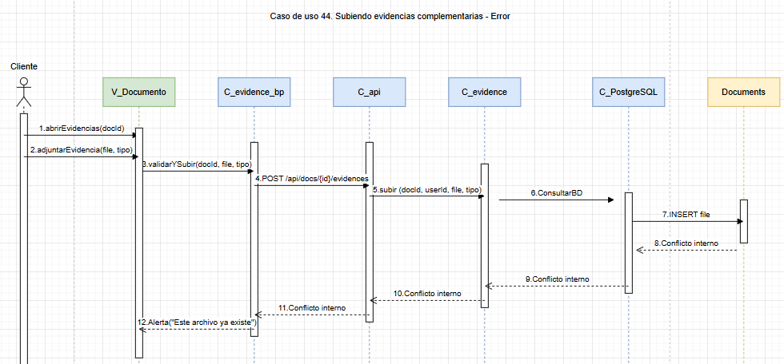
Fuente: Elaborado por el estudiante de acuerdo con el proyecto
Este diagrama describe el proceso de carga de evidencias complementarias ejecutado por un cliente, el cual termina en error debido a un conflicto por duplicidad de archivos.

El flujo inicia cuando el Cliente accede a la opción abrirEvidencias(doId) desde V_Documento, que posteriormente permite adjuntar un archivo a través de la función adjuntarEvidencia(file, tipo). Esta acción desencadena la función validarYSubir(doId, file, tipo) en el componente C_evidence_bp.

C_evidence_bp realiza una petición POST (/api/docs/{id}/evidences) a C_api, la cual propaga la solicitud al componente C_evidence, llamando la función subir(doId, userId, file, tipo).

C_evidence consulta la base de datos a través de C_PostgreSQL mediante ConsultarBD y ejecuta un INSERT file sobre la tabla correspondiente. Sin embargo, se genera un error de conflicto interno (por ejemplo, debido a que el archivo ya existe).

Este conflicto se propaga de vuelta desde C_PostgreSQL hasta C_evidence, C_api y C_evidence_bp. Finalmente, V_Documento recibe el error y muestra una alerta al usuario: "Este archivo ya existe".

Error en “ Cambio de nombre del documento “

A continuación, en la Figura 5.59 se puede observar el diagrama de secuencia correspondiente al caso de uso 49:

Figura 5.59.“Diagrama de Secuencia: Error Cambio de nombre del documento“
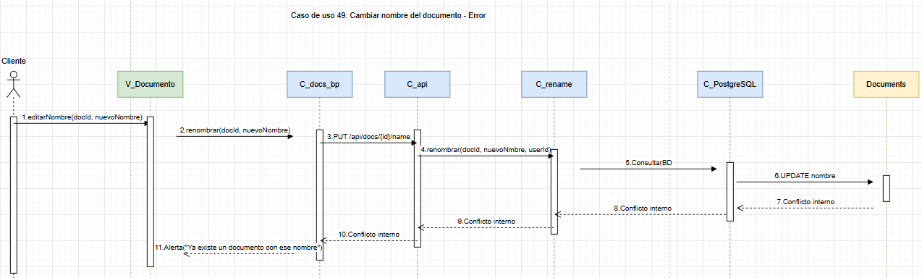
Fuente: Elaborado por el estudiante de acuerdo con el proyecto
Este diagrama describe el proceso de cambio de nombre de un documento por parte del cliente, el cual finaliza con error debido a que ya existe un documento con el nombre solicitado.

El flujo inicia cuando el Cliente accede a la opción editarNombre(docId, nuevoNombre) desde V_Documento, que luego invoca la función renombrar(docId, nuevoNombre) en el componente C_docs_bp.

Este componente realiza una solicitud PUT /api/docs/{id}/name a C_api, la cual transmite la petición al componente C_rename ejecutando la función renombrar(docId, nuevoNombre, userId).

C_rename consulta la base de datos mediante C_PostgreSQL usando la operación ConsultarBD y posteriormente intenta realizar un UPDATE nombre sobre la tabla de documentos. Sin embargo, la base de datos detecta un conflicto (posiblemente por una restricción de unicidad en el nombre) y genera un error de conflicto interno.

Este conflicto se propaga de vuelta desde C_PostgreSQL hasta C_rename, C_api y C_docs_bp. Finalmente, V_Documento recibe el error y muestra una alerta al usuario: "Ya existe un documento con ese nombre".

Error en “ Soporte para enlaces externos “

A continuación, en la Figura 5.60 se puede observar el diagrama de secuencia correspondiente al caso de uso 51:

Figura 5.60.“Diagrama de Secuencia: Error Soporte para enlaces externos “
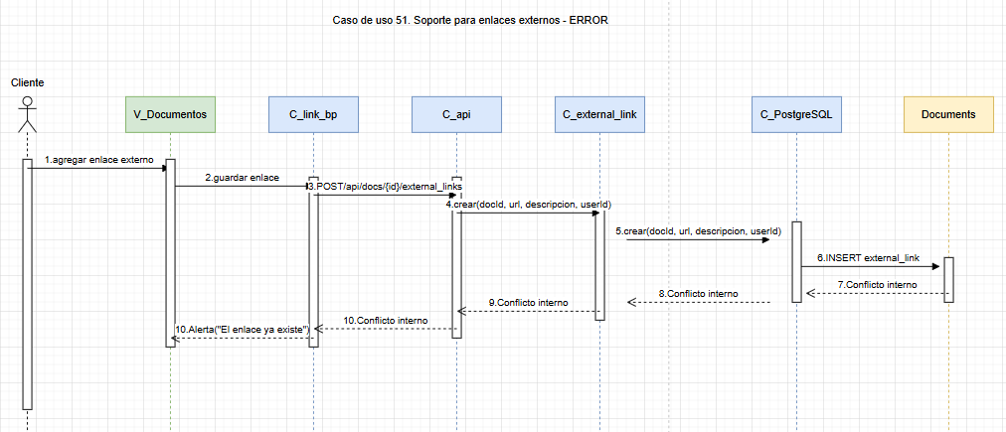
Fuente: Elaborado por el estudiante de acuerdo con el proyecto
Este diagrama describe el proceso de adición de un enlace externo por parte del cliente, el cual termina en error debido a que el enlace ya existe previamente.

El flujo comienza cuando el Cliente accede a la opción agregar enlace externo desde V_Documentos, que luego ejecuta la acción guardar enlace. Esto activa la función POST /api/docs/{id}/external_links en el componente C_link_bp.

La solicitud es enviada a C_api, que delega la operación a C_external_link invocando la función crear(docId, url, descripcion, userId).

Posteriormente, C_external_link realiza la operación de creación en la base de datos mediante el componente C_PostgreSQL, a través de INSERT external_link. Sin embargo, se detecta un conflicto interno (probablemente debido a la duplicidad del enlace).

Este error es propagado en reversa desde C_PostgreSQL hasta C_external_link, C_api y C_link_bp. Finalmente, V_Documentos recibe el error y muestra una alerta al usuario: "El enlace ya existe".

Vista desarrollo
La vista de desarrollo, también conocida como vista de implementación, es parte del modelo 4+1 y se enfoca en la organización del software desde la perspectiva del programador.

Diagrama de componentes

En el siguiente diagrama de componentes se representa la arquitectura del sistema de gestión de documentos organizada en cuatro capas: capa de presentación, capa de negocio, capa de datos y soporte, las cuales nos permiten entender la relación que se realiza en el funcionamiento del sistema, como se puede observar en la Figura 5.61 a continuación:

Figura 5.61.“Diagrama de Componentes “
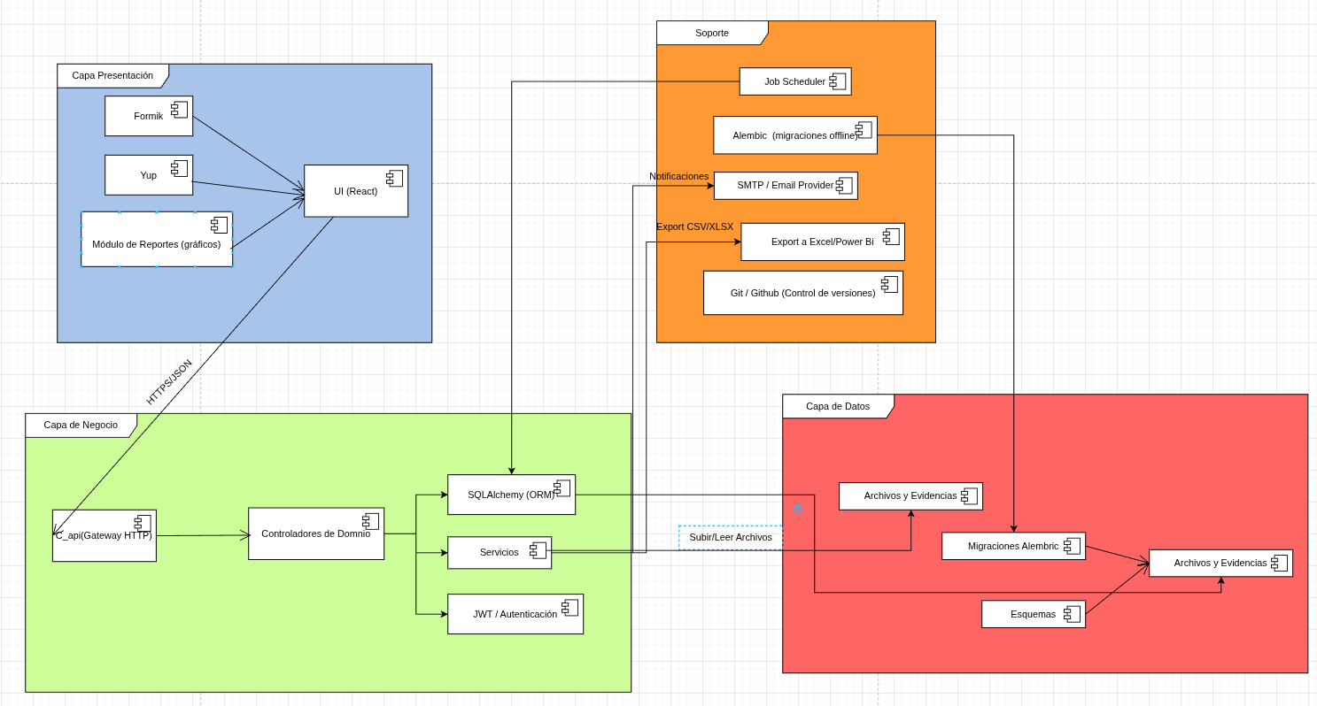
Fuente: Elaborado por el estudiante de acuerdo con el proyecto

Capa de Presentación:

Esta constituye el punto de entrada del sistema y está orientada a la interacción directa con el usuario. Se implementa mediante React como interfaz gráfica, utilizando Formik y Yup para la gestión y validación de formularios, junto con un módulo de reportes encargado de la generación de gráficos y visualizaciones. Esta capa canaliza la información hacia la lógica de negocio a través de solicitudes HTTP/JSON.

Capa de Negocio:

Es la encargada de procesar las reglas y operaciones principales del sistema. Aquí, el gateway HTTP recibe las solicitudes provenientes de la interfaz y las delega a los controladores de dominio, los cuales gestionan la lógica central de la aplicación. Para estas operaciones se integran servicios de apoyo, un sistema de autenticación basado en JWT y el uso de SQLAlchemy como ORM, que permite el acceso a la información persistida en la base de datos.

Capa de Datos:

Se asegura la persistencia y consistencia de la información manejada por el sistema. Se compone de los esquemas que estructuran la base de datos, las migraciones gestionadas mediante Alembic y el repositorio de archivos y evidencias, los cuales permiten almacenar documentación y mantener la trazabilidad de la información registrada.

Capa de Soporte:

Esta capa Provee servicios transversales que complementan y robustecen el funcionamiento del sistema. Entre ellos destacan el planificador de tareas automáticas, las migraciones offline de base de datos mediante Alembic, el envío de notificaciones por correo electrónico a través de un proveedor SMTP, el análisis de archivos con antivirus, la exportación de datos a Excel o Power BI y la gestión de versiones de código con Git/GitHub.

Vista física

La vista física, también conocida como vista de despliegue, forma parte del modelo 4+1 y describe cómo se distribuyen los componentes del sistema en la infraestructura de hardware. Esta vista considera servidores, dispositivos, conexiones de red y la ubicación de los distintos elementos del software dentro de esa infraestructura.

Diagrama de despliegue

El diagrama de despliegue es un diagrama UML que representa la arquitectura física del sistema. Muestra los nodos (servidores, dispositivos, etc.) y los artefactos de software que se ejecutan en ellos, así como las conexiones entre los distintos elementos.

A continuación, en la Figura 5.64 se puede observar el diagrama de despliegue:

Figura 5.62.“Diagrama de Despliegue “
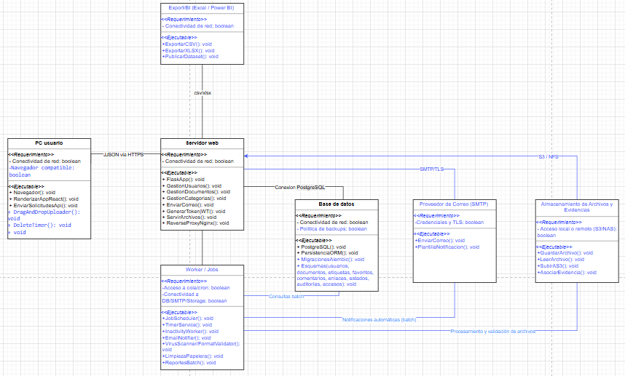
Fuente: Elaborado por el estudiante de acuerdo con el proyecto

A continuación, se detalla el diagrama de despliegue:

Nodo: PC Usuario

  - Tipo: Nodo cliente (front-end)
  - Requerimientos:
    - Conectividad de red (booleano)
    - Navegador compatible (booleano)
  - Componentes ejecutables:
    - Navegador(): permite al usuario acceder a la aplicación web vía HTTPS
    - RenderizarAppReact(): interpreta y monta la interfaz desarrollada en React.
    - EnviarSolicitudesApi(): realiza solicitudes HTTP/HTTPS al backend enviando/recibiendo JSON.
    - DragAndDropUploader(): facilita la carga de archivos mediante arrastrar y soltar.
IdleTimer(): detecta inactividad del usuario para acciones como auto-logout.
Este nodo representa el dispositivo del usuario final. Todo el consumo de funcionalidades ocurre desde el navegador, que interactúa con el backend a través de endpoints seguros y descarga o visualiza archivos servidos por el servidor web.

Nodo: Servidor Web

  - Tipo: Nodo backend (API/serving + proxy)

  - Requerimientos:
    - Conectividad a DB/Storage/SMTP/Jobs (booleano)
    - Autenticación JWT habilitada (booleano)
  - Componentes ejecutables:
    - FlaskApp(): aplicación principal (API REST) que expone controladores y servicios.
    - C_api(API Gateway): capa de entrada y enrutamiento de peticiones.
    - ControladoresDominio(): endpoints por dominios (usuarios, documentos, etiquetas, etc.).
    - ServiciosNegocio(): reglas y procesos de negocio.
    - SQLAlchemyORM(): acceso a datos y mapeo ORM.
    - GenerarTokenJWT(): emisión y validación de tokens JWT para autenticación y autorización.
    - ServirArchivos(): entrega segura de archivos y evidencias.
    - ReverseProxyNginx(): proxy inverso que recibe HTTPS del cliente y reenvía al FlaskApp.
Este nodo aglutina la lógica de negocio y orquesta el resto de nodos. Atiende solicitudes del cliente, gestiona autenticación, accede a la base de datos, interactúa con el almacenamiento de archivos y delega tareas asíncronas al subsistema de jobs.

Nodo: Worker / Jobs

  - Tipo: Procesamiento asíncrono (background tasks)

  - Requerimientos:
    - Acceso a cola/cron (booleano)
    - Conectividad a DB/SMTP/Storage (booleano)

  - Componentes ejecutables:
    - JobScheduler(): agenda y dispara trabajos por cola o cron.
    - TimerService(): maneja temporizadores para tareas programadas o periódicas.
    - InactivityWorker(): procesa inactividad de usuarios (cierre de sesión, marcados).
    - EmailNotifier(): envía notificaciones por correo de manera diferida.
VirusScanner/FormatValidator(): analiza archivos subidos (malware, tipo, tamaño, formato).
    - LimpiezaPapelera(): vacía y depura elementos caducados.
    - ReportesBatch(): genera reportes en lote (CSV/XLSX) y publicaciones programadas.
Este nodo desacopla del tráfico online las tareas pesadas o diferidas. Garantiza resiliencia y mejora la experiencia del usuario al evitar bloqueos en la ruta síncrona del backend.

Nodo: Base de Datos

  - Tipo: Nodo de persistencia (data storage relacional)

  - Requerimientos:
    - Conectividad de red (booleano)
    - Política de backups (booleano)

  - Componentes ejecutables:

    - PostgreSQL(): motor relacional.
    - PersistenciaORM(): manejo de entidades y tablas vía SQLAlchemy desde el backend.
    - MigracionesAlembic(): versiones y cambios de esquema controlados.
    - Esquemas(...): usuarios, documentos, etiquetas, favoritos, comentarios, enlaces, estados, auditorías, accesos.
Este nodo almacena de forma transaccional y consistente la información estructurada del sistema. Se comunica principalmente con el servidor web y, en segundo plano, con los workers para operaciones de soporte a procesos batch.

Nodo: Almacenamiento de Archivos y Evidencias

  - Tipo: Nodo de almacenamiento no estructurado (local o nube)

  - Requerimientos:
    - Acceso local o remoto (S3/NAS) (booleano)

  - Componentes ejecutables:
    - GuardarArchivo(): persistencia de archivos subidos.
    - LeerArchivo(): lectura y streaming de archivos existentes.
    - SubirAS3(): integración con AWS S3 para almacenamiento externo.
    - AsociarEvidencia(): vínculo entre archivos y entidades de negocio (documentos, comentarios, etc.).
Este nodo funciona como repositorio de binarios (PDF, DOCX, imágenes, evidencias). Puede residir en infraestructura local (NFS/NAS) o en la nube (S3). Se mantiene separado de la base de datos para optimizar costos, escalabilidad y tiempos de respuesta.

Nodo: Proveedor de Correo (SMTP)

  - Tipo: Servicio externo de mensajería

  - Requerimientos:
    - Credenciales y TLS (booleano)

  - Componentes ejecutables:
    - EnviarCorreo(): envío de mensajes transaccionales.
    - PlantillaNotificacion(): uso de plantillas para eventos del sistema (alta, reset de contraseña, avisos).
Este nodo corresponde al canal de notificaciones salientes. Lo invocan tanto el servidor web como los workers para comunicaciones al usuario de manera síncrona o asíncrona.

Nodo: Export/BI (Excel / Power BI)

  - Tipo: Integración de analítica y exportación
  - Requerimientos:
    - Conectividad externa (booleano)

  - Componentes ejecutables:
    - ExportarCSV(): generación de exportaciones en formato CSV.
    - ExportarXLSX(): generación de planillas Excel.
    - PublicarDataset(): exposición de datasets para herramientas BI como Power BI.
Este nodo facilita la explotación analítica y la extracción masiva de datos. Puede trabajar por demanda desde el backend o por lotes vía workers.

Árbol de navegación

A continuación, en la Figura 6.1 se presenta el árbol de navegación propuesto para la aplicación en el Incremento 2, el cual detalla la jerarquía de vistas incorporadas y las acciones disponibles en cada una de ellas.

Figura 6.1.“Diagrama del Árbol de navegación “
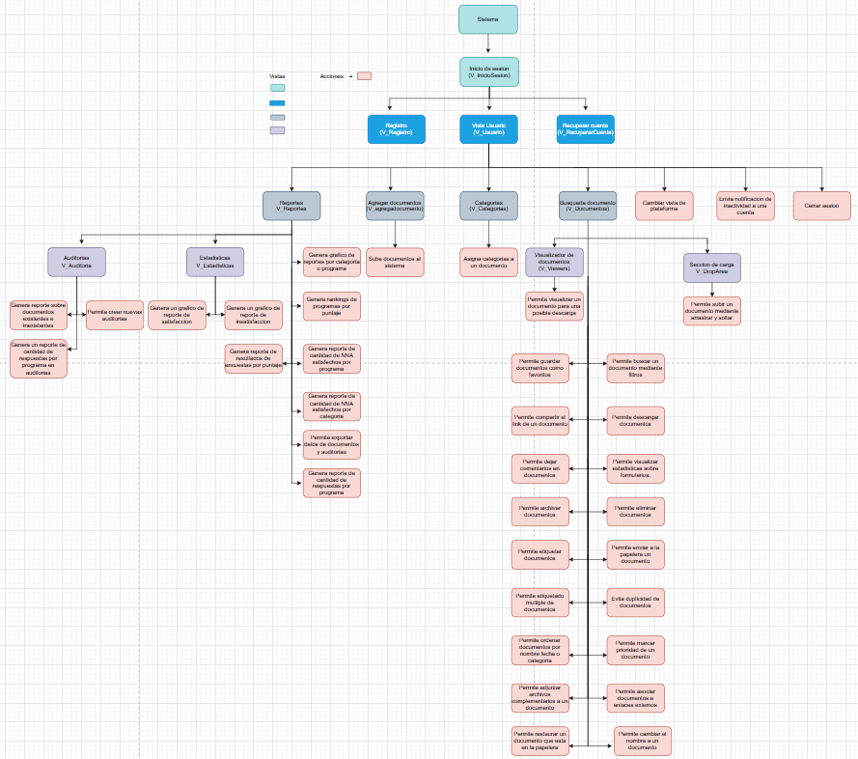
Fuente: Elaborado por el estudiante de acuerdo con el proyecto

El árbol de navegación representa la estructura jerárquica de las pantallas o secciones del sistema web. Permite visualizar cómo se organiza la interfaz, el flujo entre vistas y las acciones que el usuario puede ejecutar (búsquedas, reportes, etiquetado, archivo/papelera, evidencias, etc.). Para este incremento, además de las vistas de autenticación y listado, se incorporan reportes, carga por arrastre y suelta, gestión de usuarios inactivos y operaciones sobre documentos (favoritos, comentarios, enlaces, duplicados, prioridad, renombrado y más).

A continuación, se mostrarán las figuras correspondientes a las vistas del árbol de navegación para incremento 1 y 2:

Vista de “inicio sesión”

Pantalla de acceso que valida las credenciales del usuario antes de habilitar cualquier funcionalidad. Consta de dos campos (correo y contraseña), un botón primario Entrar y enlaces auxiliares para registro y recuperación de contraseña.

A continuación, en la Figura 6.2 se puede observar la vista de “inicio sesión” :

Figura 6.2. “Inicio de sesión”
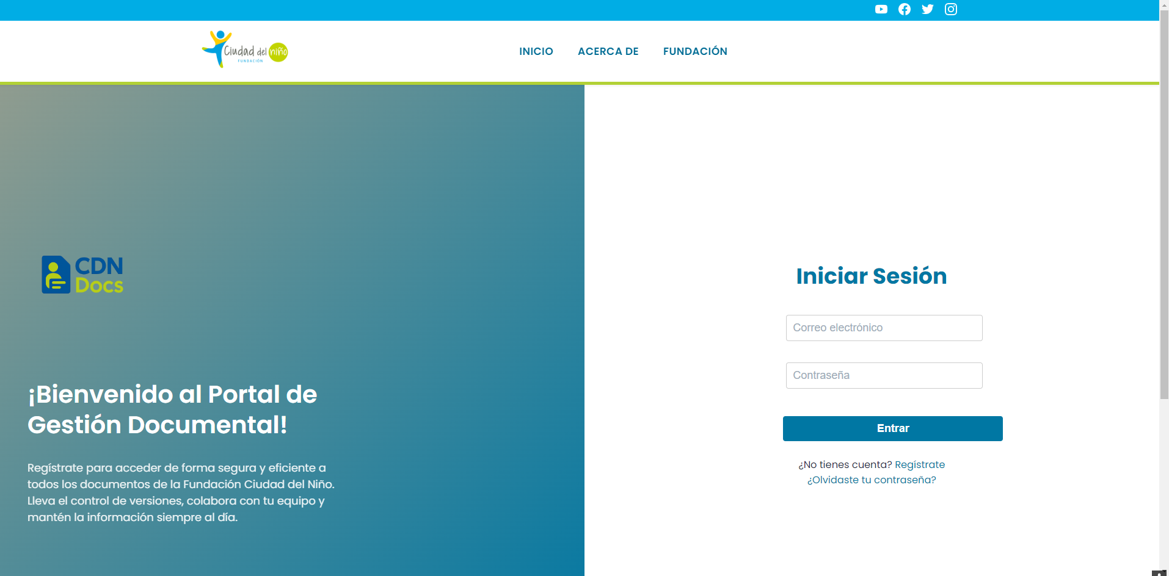
Fuente: Elaborado por el estudiante de acuerdo con el proyecto

Vista de “Registro de cuenta”

Formulario de alta que crea una nueva cuenta en el sistema. Solicita datos básicos (nombre, correo y contraseña), y finaliza con el botón Registrar. Una vez completado, el usuario puede iniciar sesión con las credenciales recién creadas.

A continuación, en la Figura 6.3 se puede observar la vista de “Registro de cuenta”:

Figura 6.3. “Registro de cuenta”
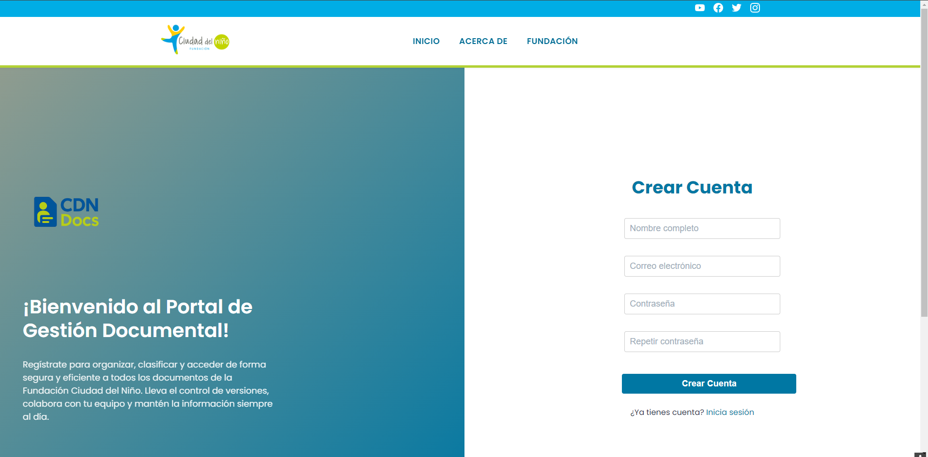
Fuente: Elaborado por el estudiante de acuerdo con el proyecto

Vista de “Recuperar contraseña”

Vista de autogestión para restablecer la contraseña. Permite ingresar el correo registrado y envía un correo de verificación al usuario. Tras validar el correo, habilita la creación de una contraseña nueva y devuelve el control al Inicio de sesión.

A continuación, en la Figura 6.4 se puede observar la vista de “Recuperar contraseña”:

Figura 6.4. “Recuperar contraseña”
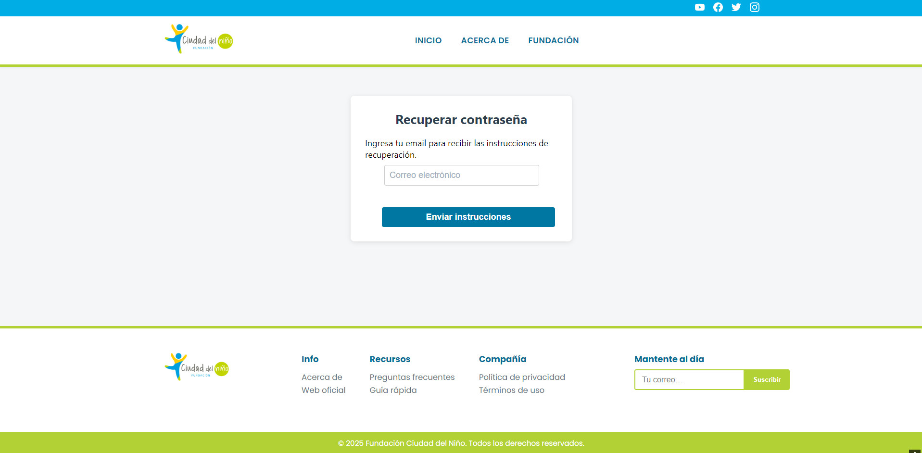

Fuente: Elaborado por el estudiante de acuerdo con el proyecto

Vista de “Usuario”

Panel de bienvenida que concentra las operaciones principales. Muestra un menú de acceso rápido a Agregar documentos, Categorías, cambiar modo de vista y cerrar sesión.

A continuación, en la Figura 6.5 se puede observar la vista de “Usuario”:

Figura 6.5. “Vista Usuario”
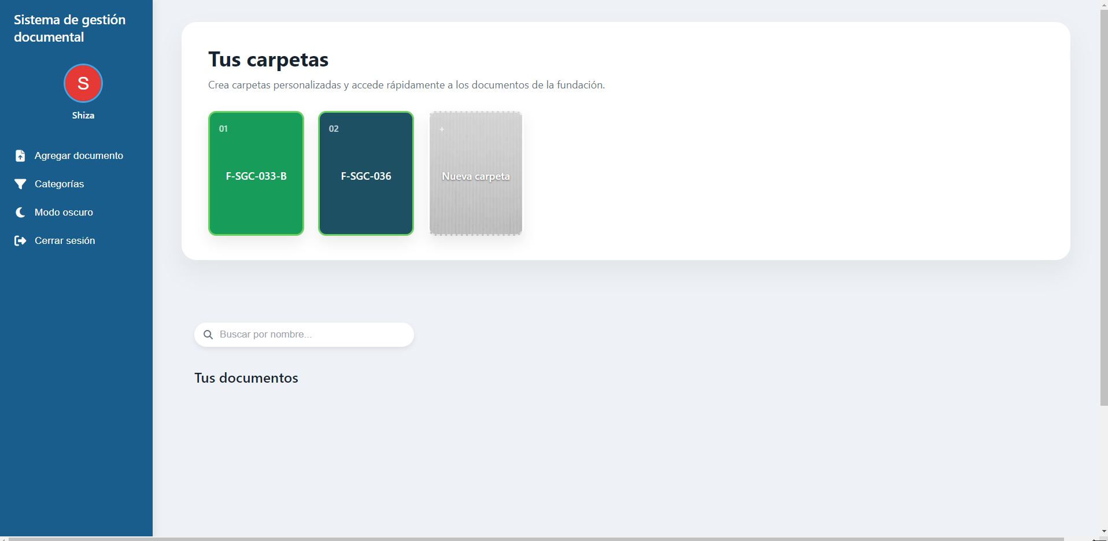
Fuente: Elaborado por el estudiante de acuerdo con el proyecto

Vista de “Reportes”

- Auditoría – V_Auditoria
  - Genera reporte sobre documentos existentes e inexistentes.
  - Crea nuevas auditorías.
  - Genera reporte de cantidad de respuestas por programa (auditoría).
- Estadísticas – V_Estadisticas
  - Genera gráfico de reportes de satisfacción/insatisfacción.
  - Genera catálogo/ranking de programas por puntaje.
  - Genera reportes por categoría o programa.
  - Genera reporte de cantidad de NNA satisfechos por programa/categoría.

A continuación, en la Figura 6.6 se puede observar la vista de “Reportes”:

Figura 6.6. “ Reportes”

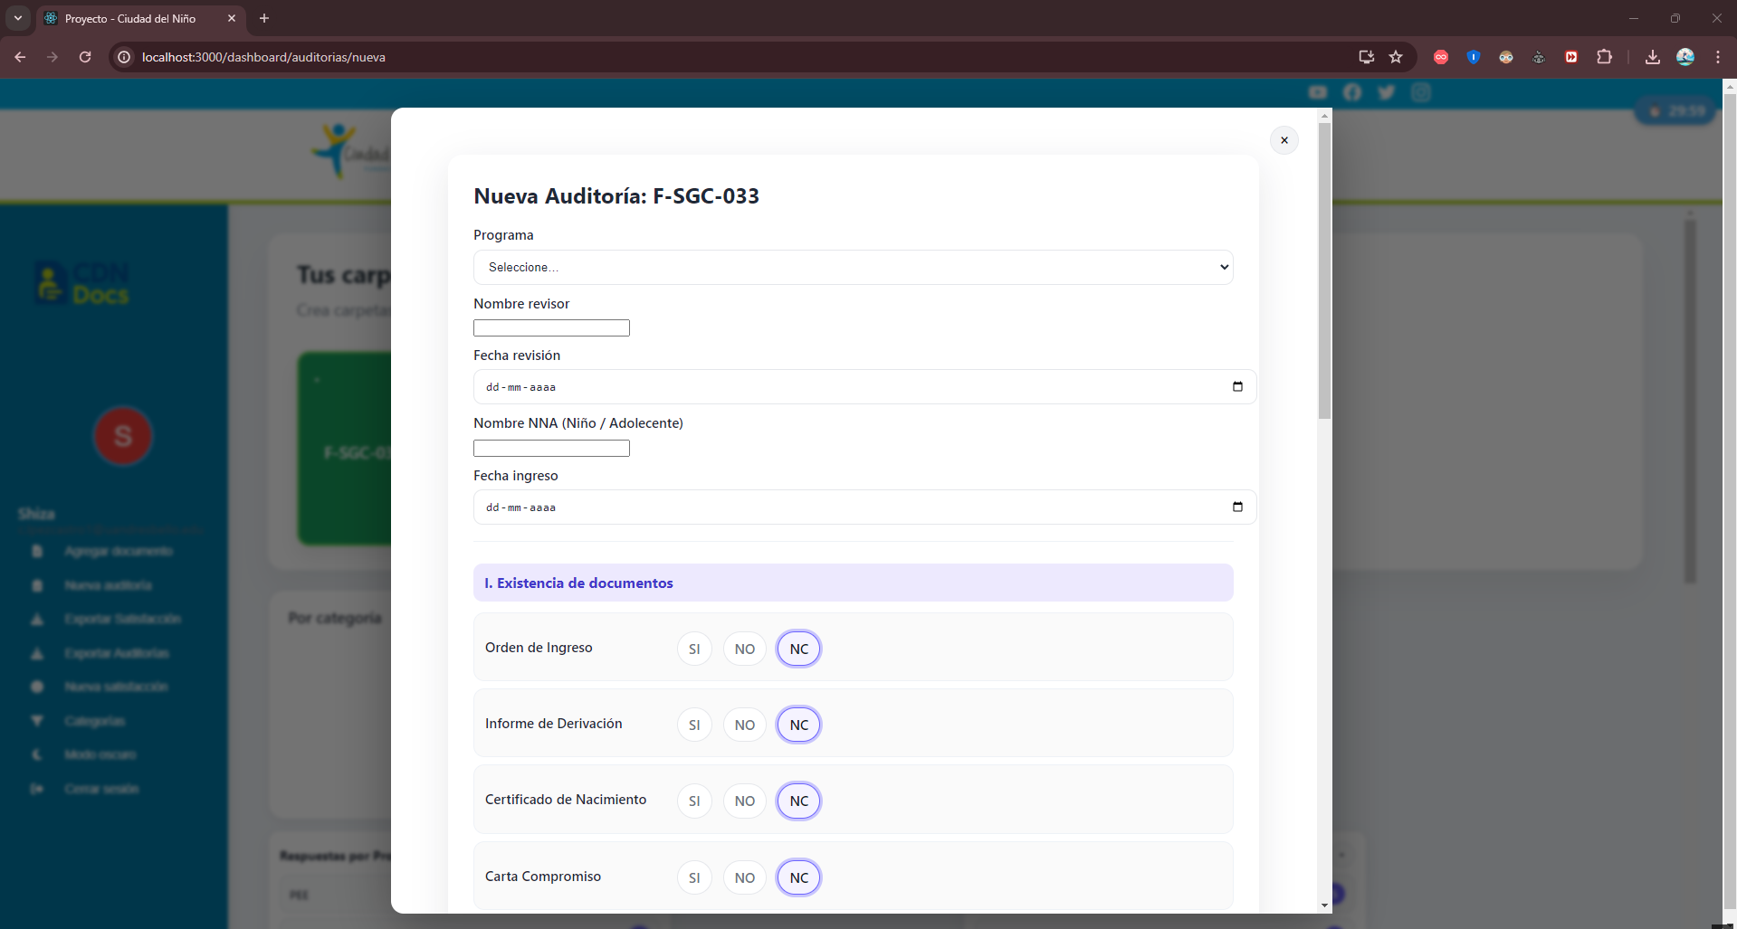
Fuente: Elaborado por el estudiante de acuerdo con el proyecto

Vista de “Agregar Documentos”

Formulario que permite seleccionar archivos, completar metadatos como código del documento, fecha y categoría. Al pulsar Agregar, el sistema envía el archivo al servidor y, opcionalmente, muestra el Previsualizador antes de la confirmación final.

A continuación, en la Figura 6.7 se puede observar la vista de “Agregar Documentos”:

Figura 6.7. “Agregar Documentos”
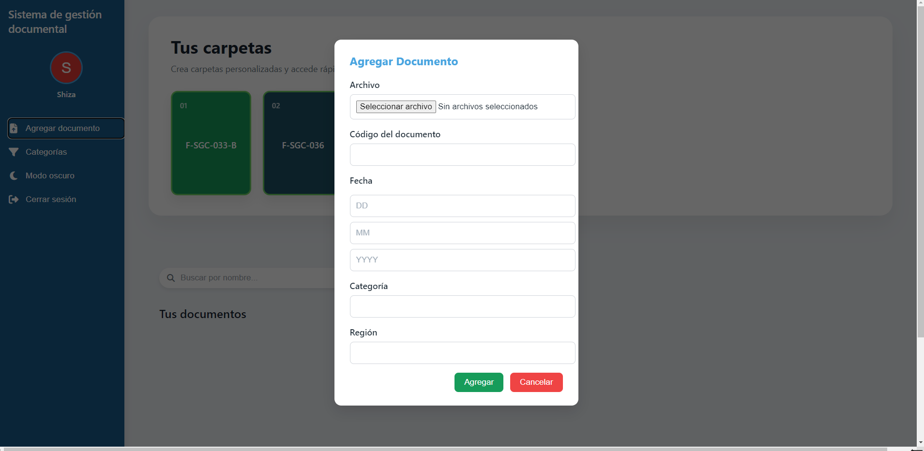
Fuente: Elaborado por el estudiante de acuerdo con el proyecto

Figura 6.8. “Agregar Documentos N2”
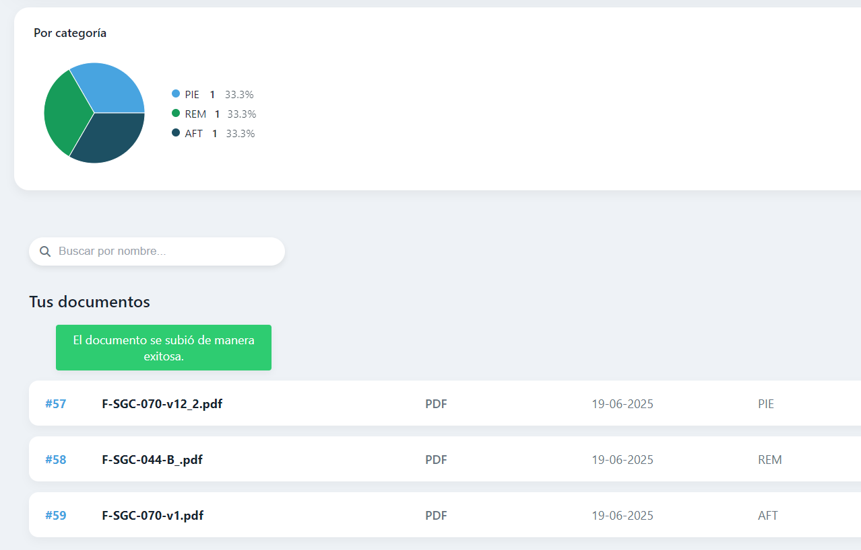
Fuente: Elaborado por el estudiante de acuerdo con el proyecto

Vista de “Drag & Drop”

Zona de arrastre y suelte para cargar archivos de forma rápida.
Acciones.

A continuación, en la Figura 6.9 se puede observar la vista de “Drag & Drop”:

Figura 6.9. “Drag & Drop”:”
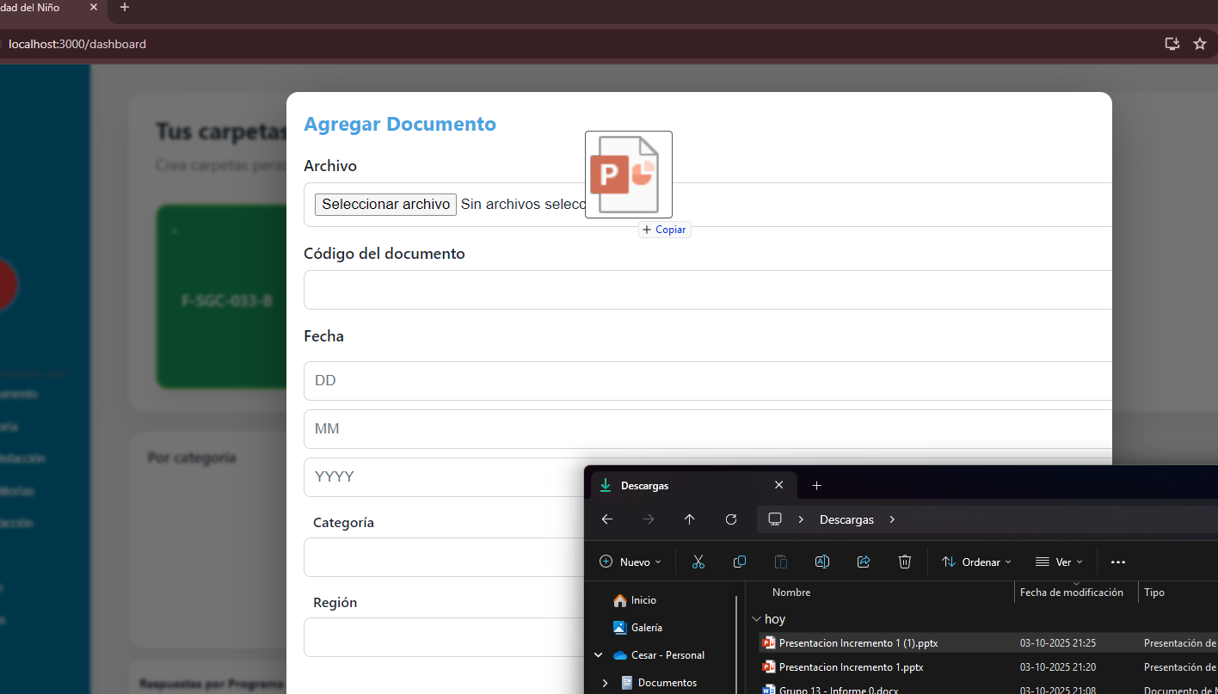
Fuente: Elaborado por el estudiante de acuerdo con el proyecto

Vista de “Categorías”

Interfaz de gestión donde el usuario selecciona una categoría y la asigna a un documento existente. Presenta un listado desplegable de categorías y un botón Asignar. Garantiza que todo archivo subido quede clasificado adecuadamente para futuras búsquedas.

A continuación, en la Figura 6.10 se puede observar la vista de “Categorías”:

Figura 6.10. “Categorías”
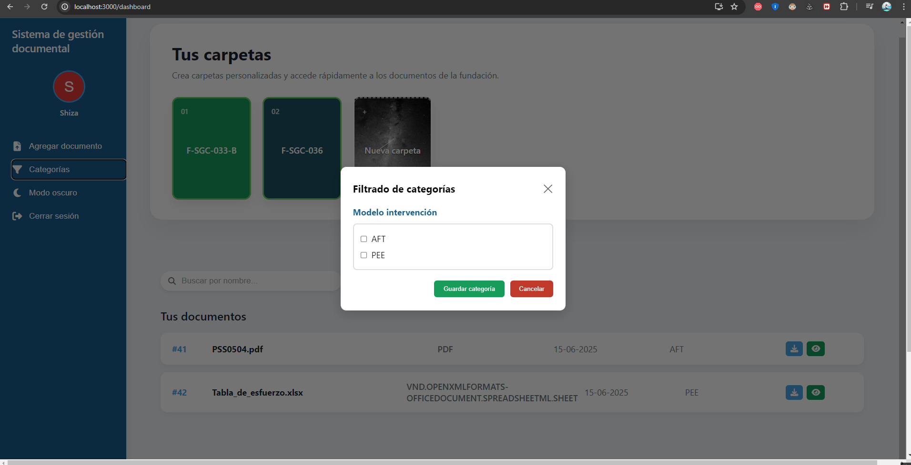
Fuente: Elaborado por el estudiante de acuerdo con el proyecto

Vista de “Búsqueda de documentos”

Módulo que ofrece filtros por nombre. Al ejecutar la búsqueda, muestra una tabla de resultados paginada. Cada columna incluye acciones de Ver y Descargar, que llevan al visualizador descrito a continuación.

A continuación, en la Figura 6.11 se puede observar la vista de “Búsqueda de documentos”:

Figura 6.11. “Búsqueda de documentos”
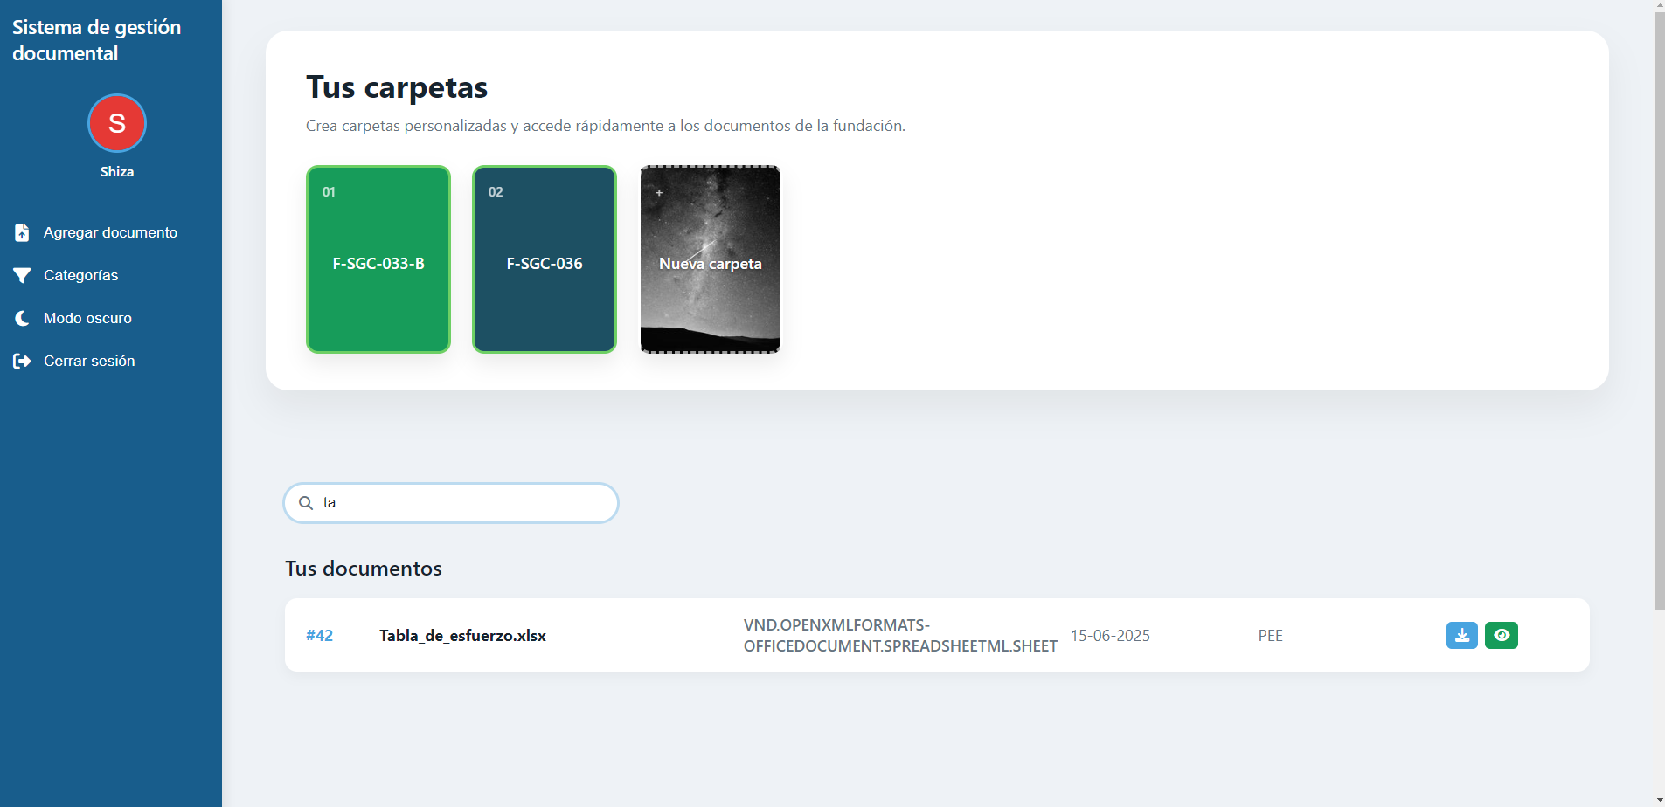
Fuente: Elaborado por el estudiante de acuerdo con el proyecto

Vista de “documento”

Pantalla de detalle para un documento localizado. Permite verlo en línea, descargar la última versión. También muestra metadatos clave (Código del documento, fecha de carga, categoría).

A continuación, en la Figura 6.12 se puede observar la vista de “documento”:

Figura 6.12. “Vista de documento”
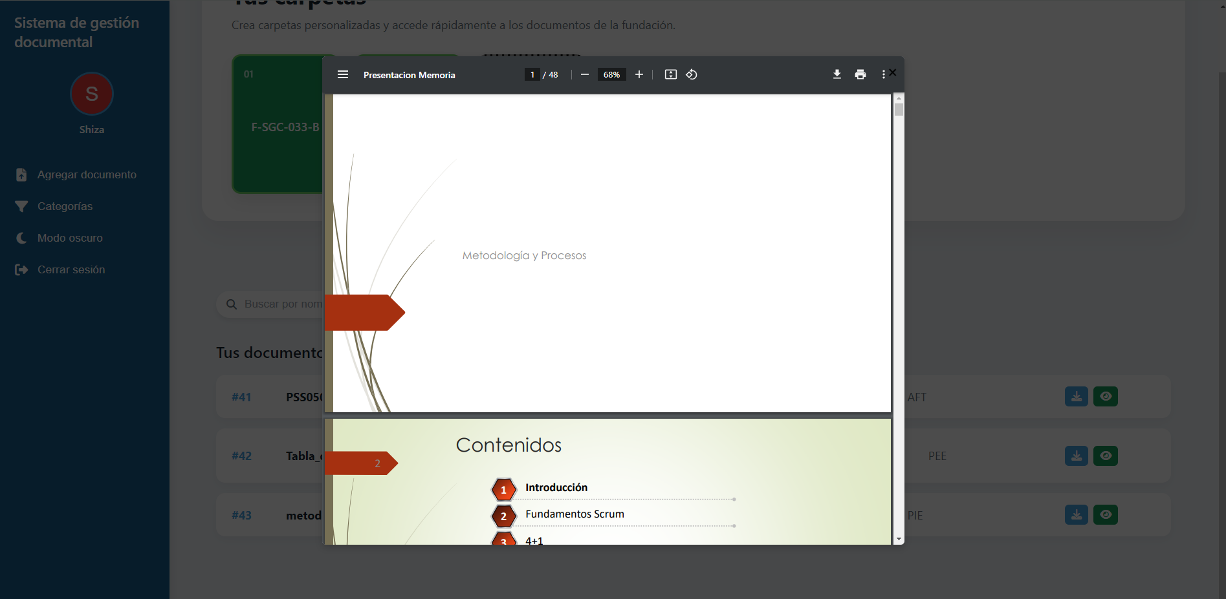
Fuente: Elaborado por el estudiante de acuerdo con el proyecto

Pruebas Unitarias

Caso de Uso N.º 6 - Generando gráfico de reporte de encuesta de satisfacción

Tabla 7.1.“ Generando gráfico de reporte de encuesta de satisfacción “
Nombre del Caso de Uso | Generando gráfico de reporte de encuesta de satisfacción
Actor(es) | Cliente
Propósito | Consultar estadísticas de satisfacción.
Precondiciones | Datos de uso registrados.
Postcondiciones | Estadísticas visualizadas.
Resumen | El actor autorizado accede a informes gráficos.
Tipo | Secundario
Curso normal de eventos
Acción del Actor | Respuesta del Sistema
1. Acción: El actor accede a la sección de estadísticas de reportes.  3. Acción: El actor filtra por satisfacción. | 2. Respuesta: El sistema muestra el gráfico de satisfacción e insatisfacción.  4. Respuesta: El sistema actualiza la vista con los criterios seleccionados.

Fuente: Elaborado por el estudiante de acuerdo con el proyecto

Casos de Prueba

- Comprobar que, al acceder a la sección de estadísticas, se despliega un gráfico inicial de satisfacción.

Resultados Esperados

- El sistema despliega un gráfico con valores de satisfacción e insatisfacción al ingresar a la sección.

Resultados Obtenidos

- Al ingresar a la sección, se visualiza un gráfico de barras con indicadores de satisfacción general. (Figura 7.1)

Figura 7.1. “Resultado de caso de uso 6 N1 ”
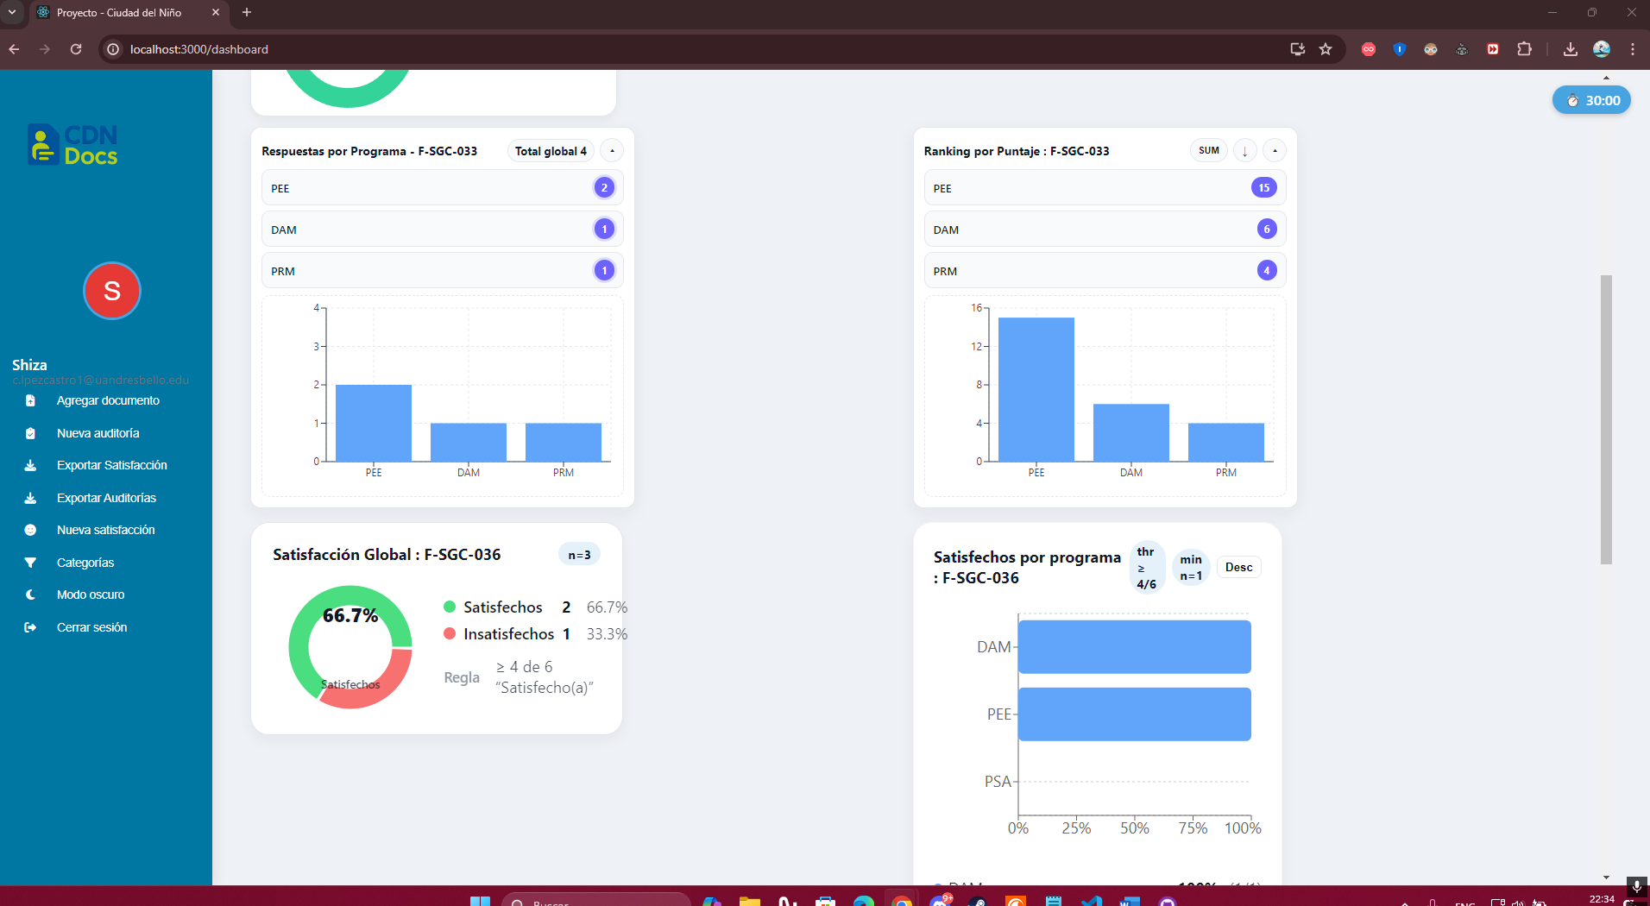
Fuente: Elaborado por el estudiante de acuerdo con el proyecto

Figura 7.2. “Resultado de caso de uso 6 N2 ”

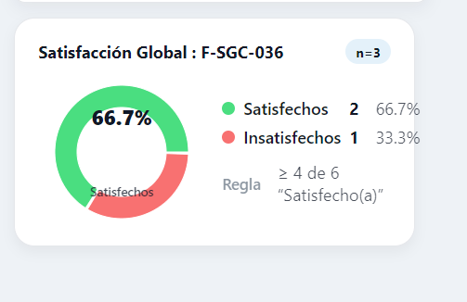
Fuente: Elaborado por el estudiante de acuerdo con el proyecto

Caso de Uso N.º 7 - Reporte de satisfacción

Tabla 7.2. “ Reporte de satisfacción “

Nombre del Caso de Uso | Reportando satisfacción
Actor(es) | Cliente
Propósito | Organizar Reportes en categorías.
Precondiciones | Reporte respondido.
Postcondiciones | Reporte clasificado.
Resumen | El actor autorizado accede a informes gráficos.
Tipo | Secundario
Curso normal de eventos
Acción del Actor | Respuesta del Sistema
1. Acción: El actor autorizado accede a la sección de reportes.  3. Acción: El actor filtra por categoría o programa.  5. Acción: El actor visualiza la cantidad de insatisfechos y satisfechos. | 2. Respuesta: El sistema muestra los datos obtenidos.  4. Respuesta: El sistema actualiza la vista con los criterios seleccionados.  6. Respuesta: El sistema muestra los gráficos con los datos y porcentajes obtenidos.

Fuente: Elaborado por el estudiante de acuerdo con el proyecto

Casos de Prueba

- Verificar que, al acceder a la sección de reportes, el sistema muestre una lista inicial de resultados de satisfacción.
- Validar que el sistema muestre porcentajes y cantidades tanto de usuarios satisfechos como insatisfechos.

Resultados Esperados

- El sistema despliega automáticamente los reportes de satisfacción al ingresar.
- Los gráficos presentan cantidades y porcentajes diferenciados entre satisfechos e insatisfechos.

Resultados Obtenidos

- Al ingresar a la sección de reportes, se despliega un gráfico de barras inicial con la distribución general de satisfacción. (Figura 7.3)

Figura 7.3. “Resultado de caso de uso 7 N1 ”
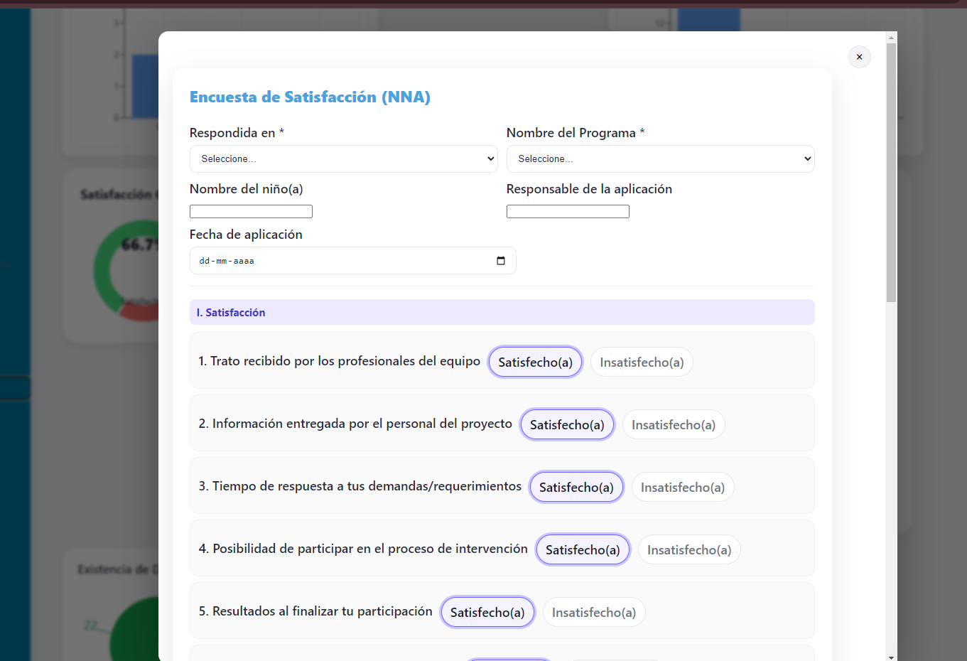
Fuente: Elaborado por el estudiante de acuerdo con el proyecto

- Los porcentajes y cantidades se muestran correctamente bajo cada gráfico, diferenciando satisfechos de insatisfechos. (Figura 7.4)

Figura 7.4. “Resultado de caso de uso 7 N2 ”
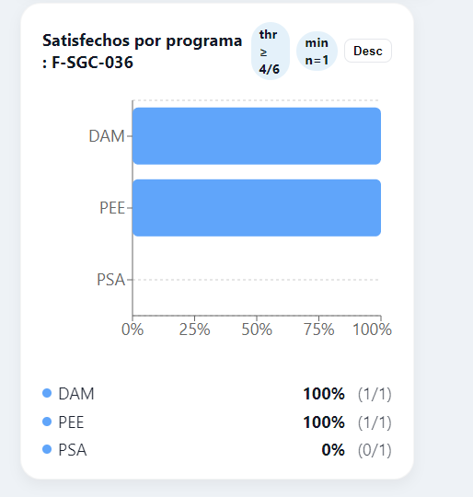
Fuente: Elaborado por el estudiante de acuerdo con el proyecto

Caso de Uso N.º 8 - Edición de documentos: eliminar

Tabla 7.3. “ Edición de documentos: eliminar “
Nombre del Caso de Uso | Eliminando documentos
Actor(es) | Administrador
Propósito | Modificar documentos.
Precondiciones | Permisos de administrador.
Postcondiciones | Documento eliminado.
Resumen | Administrador gestiona documentos.
Tipo | Secundario
Curso normal de eventos
Acción del Actor | Respuesta del Sistema
1. Acción: El administrador accede a la lista de documentos.  3. Acción: Selecciona un documento y elige “eliminar”. | 2. Respuesta: El sistema muestra opciones de agregación, modificación o eliminación.  4. Respuesta: Pide confirmación antes de eliminar, y guarda los cambios.

Fuente: Elaborado por el estudiante de acuerdo con el proyecto

Casos de Prueba

- Verificar que al acceder a la lista de documentos, se desplieguen todas las opciones de gestión (ver, descargar, eliminar).
- Confirmar que, al seleccionar un documento y presionar “eliminar”, aparezca un mensaje de confirmación.
- Validar que, al confirmar la acción, el documento sea eliminado de la lista y no pueda volver a visualizarse.

Resultados Esperados

- El sistema despliega correctamente todas las opciones de gestión al acceder a la lista.
- El sistema solicita confirmación antes de eliminar un documento.
- El documento se elimina correctamente y la lista se actualiza.

Resultados Obtenidos

- Al acceder a la lista, se muestran las opciones de agregar, modificar y eliminar. (Figura 7.5)

Figura 7.5. “Resultado de caso de uso 8 N1 ”
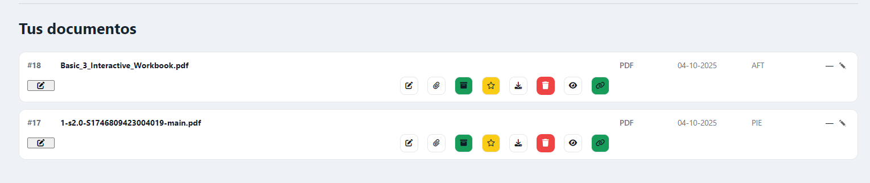
Fuente: Elaborado por el estudiante de acuerdo con el proyecto
- Al seleccionar un documento y presionar eliminar, aparece un cuadro de confirmación. (Figura 7.6)

Figura 7.6. “Resultado de caso de uso 8 N2 ”
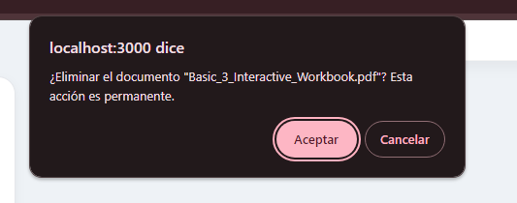
Fuente: Elaborado por el estudiante de acuerdo con el proyecto
- Al confirmar, el documento desaparece de la lista y se notifica “Eliminación exitosa”. (Figura 7.7)

Figura 7.7. “Resultado de caso de uso 8 N3”
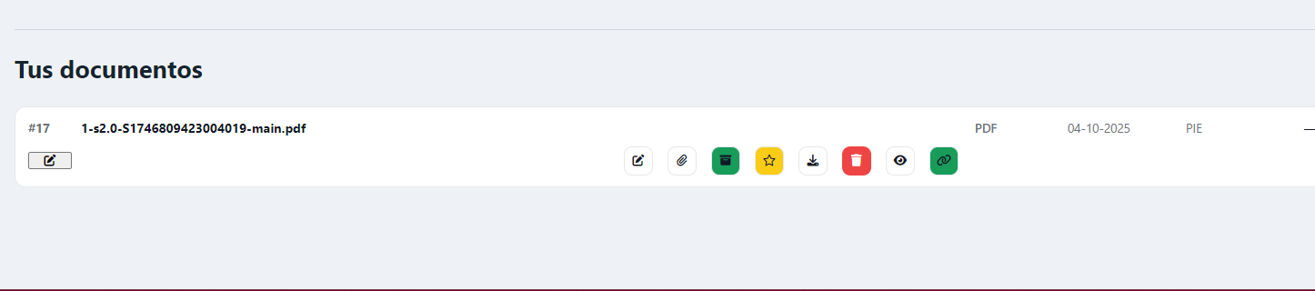
Fuente: Elaborado por el estudiante de acuerdo con el proyecto

Caso de Uso N.º 9 - Clasificando programa por puntaje

Tabla 7.4. “ Clasificando programa por puntaje “
Nombre del Caso de Uso | Clasificando programa por puntaje
Actor(es) | Cliente
Propósito | Generar un ranking de programas por puntaje, mostrando total y promedio.
Precondiciones | Existen encuestas con puntaje calculado y asociadas a un programa
Postcondiciones | Reporte/tabla mostrada con ranking y métricas.
Resumen | El actor visualiza la lista ordenada de programas por puntaje total y promedio.
Tipo | Secundario
Curso normal de eventos
Acción del Actor | Respuesta del Sistema
1. Acción: El actor accede a dashboard.  3. Acción: El actor selecciona clasificar por cantidad.  5. Acción: El presiona ver reporte. | 2. Respuesta: El sistema actualiza la página.  4. Respuesta: El sistema calcula totales y promedios por programa y muestra una vista previa.  6. Respuesta: El sistema presenta el reporte ordenado.
Fuente: Elaborado por el estudiante de acuerdo con el proyecto

Casos de Prueba
.
- Validar que, al presionar “ver reporte”, el sistema despliegue el ranking completo con totales y promedios.
- Verificar que el ordenamiento se mantenga correcto tanto en puntaje total como en promedio.

Resultados Esperados

- El cálculo de totales y promedios se realiza sin errores.
- El reporte final muestra programas ordenados de mayor a menor (o menor a mayor) puntaje.
- Los valores de totales y promedios son consistentes y verificables.

Resultados Obtenidos

- Se despliega una vista previa con los primeros resultados ordenados. (Figura 7.8)

Figura 7.8. “Resultado de caso de uso 9 N1 ”
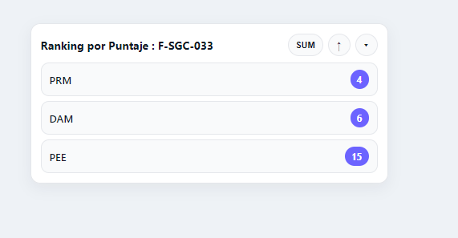
Fuente: Elaborado por el estudiante de acuerdo con el proyecto
- Al presionar “ver reporte”, se muestra una tabla ordenada de programas con totales y promedios. (Figura 7.9)

Figura 7.9. “Resultado de caso de uso 9 N2”
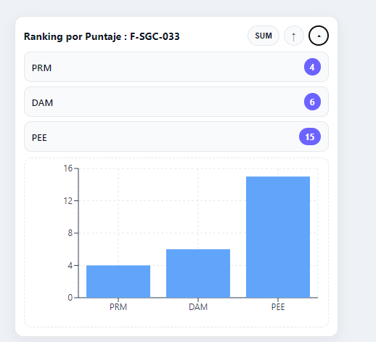
Fuente: Elaborado por el estudiante de acuerdo con el proyecto
- El ranking se ordena correctamente de mayor a menor puntaje. (Figura 7.10)

Figura 7.10. “Resultado de caso de uso 9 N1”
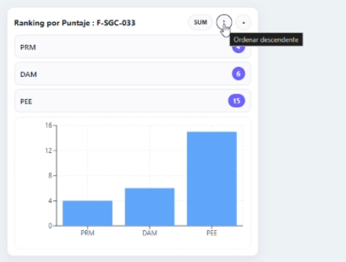
Fuente: Elaborado por el estudiante de acuerdo con el proyecto

Caso de Uso N.º 10 - Navegación clara

Tabla 7.5. “ Navegación clara “

Nombre del Caso de Uso | Navegando de forma simple
Actor(es) | Cliente
Propósito | Facilitar el acceso a documentos.
Precondiciones | Actor autenticado.
Postcondiciones | Navegación satisfactoria.
Resumen | El actor navega entre áreas y carpetas.
Tipo | Principal
Curso normal de eventos
Acción del Actor | Respuesta del Sistema
1. Acción: El actor accede al menú principal.  3. Acción: Navega por carpetas o áreas disponibles. | 2. Respuesta: El sistema muestra las opciones de navegación.  4. Respuesta: Muestra el contenido de la carpeta o sección seleccionada.
Fuente: Elaborado por el estudiante de acuerdo con el proyecto

Casos de Prueba

- Verificar que, al acceder al menú principal, el sistema muestre todas las áreas y carpetas disponibles.

Resultados Esperados

- El menú principal se despliega con todas las opciones de navegación habilitadas.

Resultados Obtenidos

- Al acceder al menú principal, se presentan carpetas y áreas disponibles en un listado jerárquico. (Figura 7.11)

Figura 7.11. “Resultado de caso de uso 10 N1”
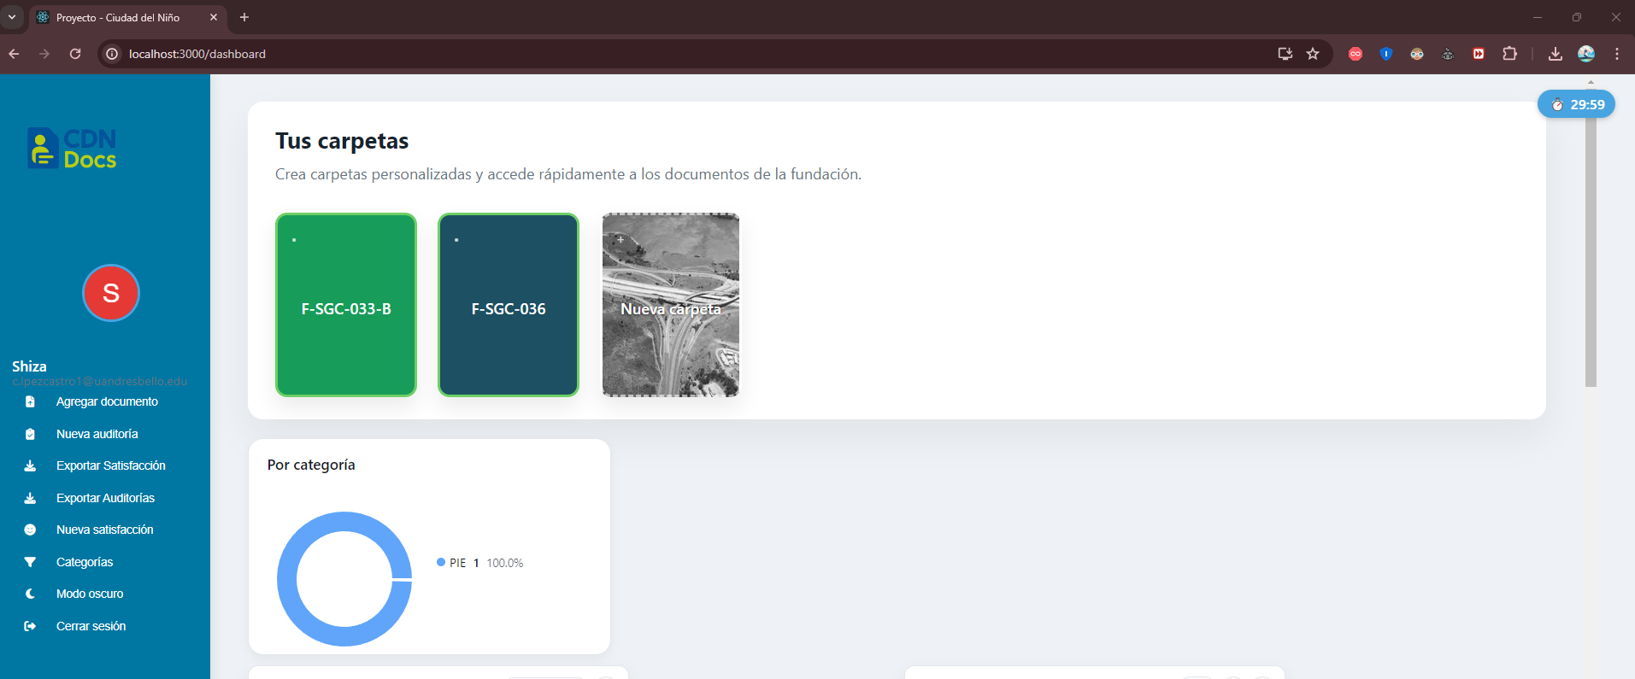
Fuente: Elaborado por el estudiante de acuerdo con el proyecto

Figura 7.12. “Resultado de caso de uso 10 N2”
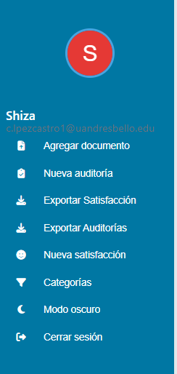
Fuente: Elaborado por el estudiante de acuerdo con el proyecto

Caso de Uso N.º 13 - Reportando cantidad de NNA satisfechos por programa

Tabla 7.6 “ Reportando cantidad de NNA satisfechos por programa “
Nombre del Caso de Uso | Reportando cantidad de NNA satisfechos por programa
Actor(es) | Cliente
Propósito | Generar número y porcentaje de NNA satisfechos/insatisfechos por programa.
Precondiciones | Encuestas de satisfacción registradas.
Postcondiciones | Reporte visualizado.
Resumen | El actor obtiene distribución de satisfacción por programa.
Tipo | Secundario
Curso normal de eventos
Acción del Actor | Respuesta del Sistema
1. Acción: El actor accede a reportes satisfacción.  3. Acción: El actor elige agrupar por Programa y define período/sede.  5. Acción: El actor presiona ver reporte. | 2. Respuesta: El sistema muestra filtros y opciones de agrupación.  4. Respuesta: El sistema agrupa registros y calcula n° y % por programa.  6. Respuesta: El sistema muestra tabla y gráfico.

Fuente: Elaborado por el estudiante de acuerdo con el proyecto

Casos de Prueba

- Validar que el sistema muestre los filtros de período, sede y agrupación por programa.

Resultados Esperados

- El sistema despliega los filtros de período, sede y agrupación al acceder al módulo de reportes.

Resultados Obtenidos

- Al acceder al módulo de reportes, se presentan los filtros de agrupación, período y sede. (Figura 7.13)

Figura 7.13. “Resultado de caso de uso 13 N1”
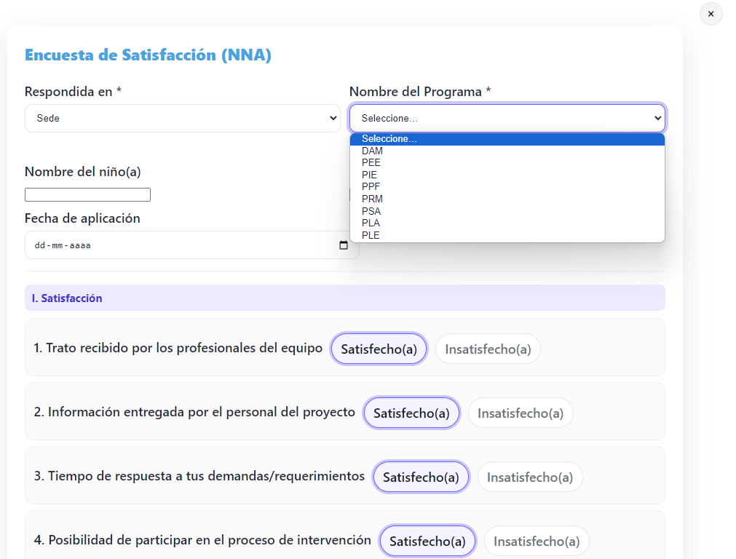
Fuente: Elaborado por el estudiante de acuerdo con el proyecto

Caso de Uso N.º 14 - Reportando cantidad de NNA satisfechos por categoría

Tabla 7.7. “ Reportando cantidad de NNA satisfechos por categoría“
Nombre del Caso de Uso | Reportando cantidad de NNA satisfechos por categoría
Actor(es) | Cliente
Propósito | Mostrar n° y % de satisfacción por categoría/ámbito de la encuesta.
Precondiciones | Encuestas de satisfacción registradas.
Postcondiciones | Reporte visualizado.
Resumen | El actor analiza satisfacción por cada categoría de ítems.
Tipo | Secundario
Curso normal de eventos
1. Acción: El actor accede a reportes satisfacción.  3. Acción: El actor selecciona Agrupar por categoría y configura período/programa.  5. Acción: El actor presiona ver reporte. | 2. Respuesta: El sistema muestra filtros y categorías disponibles.  4. Respuesta: El sistema calcula conteos y porcentajes por categoría.  6. Respuesta: El sistema presenta tabla y gráfico.

Fuente: Elaborado por el estudiante de acuerdo con el proyecto

Casos de Prueba

- Validar que el sistema muestre correctamente las categorías disponibles al acceder al módulo de reportes.

Resultados Esperados

- El sistema presenta filtros y categorías disponibles para selección.

Resultados Obtenidos

- Al ingresar al módulo de reportes, se presentan los filtros y categorías disponibles. (Figura 7.14)

Figura 7.14. “Resultado de caso de uso 14 N1”
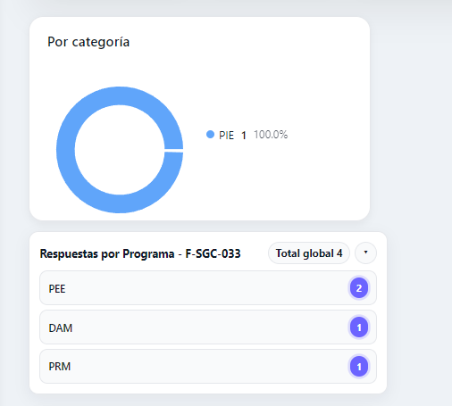
Fuente: Elaborado por el estudiante de acuerdo con el proyecto

Caso de Uso 15 - Generando gráfico de reporte de encuesta de insatisfacción

Tabla 7.8. “Generando gráfico de reporte de encuesta de insatisfacción”
Nombre del Caso de Uso | Generando gráfico de reporte de encuesta de insatisfacción.
Actor(es) | Cliente
Propósito | Consultar estadísticas de satisfacción e insatisfacción.
Precondiciones | Datos de uso registrados.
Postcondiciones | Estadísticas visualizadas.
Resumen | El actor autorizado accede a informes gráficos.
Tipo | Secundario
Curso normal de eventos
Acción del Actor | Respuesta del Sistema
1. Acción: El actor accede a la sección de estadísticas de reportes.  3. Acción: El actor filtra por insatisfacción. | 2. Respuesta: El sistema muestra el gráfico de satisfacción e insatisfacción.  4. Respuesta: El sistema actualiza la vista con los criterios seleccionados.

Fuente: Elaborado por el estudiante de acuerdo con el proyecto

Casos de Prueba

- Verificar que, al acceder a la sección de estadísticas de reportes, se despliegue automáticamente un gráfico de satisfacción general.
- Comprobar que el gráfico muestra los porcentajes y cantidades con claridad.

Resultados Esperados

- El sistema despliega inicialmente un gráfico general de satisfacción.
- El gráfico presenta claramente cantidades y porcentajes diferenciados.

Resultados Obtenidos

- Al ingresar a la sección de estadísticas, se presenta un gráfico general de satisfacción. (Figura 7.15)

Figura 7.15. “Resultado de caso de uso 15 N1 ”

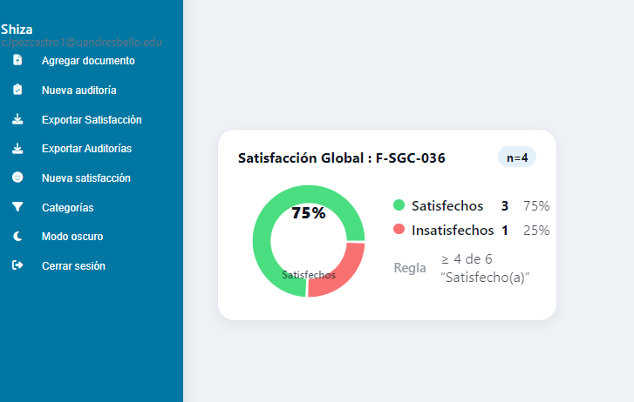
Fuente: Elaborado por el estudiante de acuerdo con el proyecto
- Los porcentajes y cantidades se muestran claramente en el gráfico. (Figura 7.16)

Figura 7.16. “Resultado de caso de uso 15 N2 ”

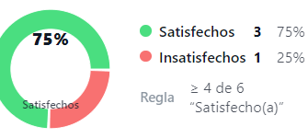
Fuente: Elaborado por el estudiante de acuerdo con el proyecto

Caso de Uso N.º 17 - Exportación de datos

Tabla 7.9. “ Exportación de datos “

Nombre del Caso de Uso | Exportando datos.
Actor(es) | Cliente
Propósito | Exportar datos de documentos y auditorías
Precondiciones | Documento subido.
Postcondiciones | Documento clasificado.
Resumen | El actor exporta los datos.
Tipo | Secundario
Curso normal de eventos
Acción del Actor | Respuesta del Sistema
1. Acción: El actor accede a la sección de reportes.  3. Acción: El actor selecciona la fuente.  5. Acción: El actor confirma la exportación. | 2. Respuesta: El sistema muestra las fuentes disponibles para clasificación (encuestas de satisfacción, auditoría).  4. Respuesta: El sistema valida los permisos y parámetros para posteriormente dejar la opción de confirmación.  6. Respuesta: El sistema genera el archivo y ofrece la descarga.

Fuente: Elaborado por el estudiante de acuerdo con el proyecto

Casos de Prueba

- Comprobar que al confirmar la exportación, el sistema genere el archivo correctamente.
- Verificar que el archivo exportado contenga los datos completos y organizados.

Resultados Esperados

- El archivo se genera con todos los datos requeridos y sin pérdida de información.
- El archivo está disponible en formatos estándar de exportación.

Resultados Obtenidos
- Tras confirmar, el sistema genera un archivo de exportación exitosamente. (Figura 7.17)

Figura 7.17. “Resultado de caso de uso 17 N1 ”

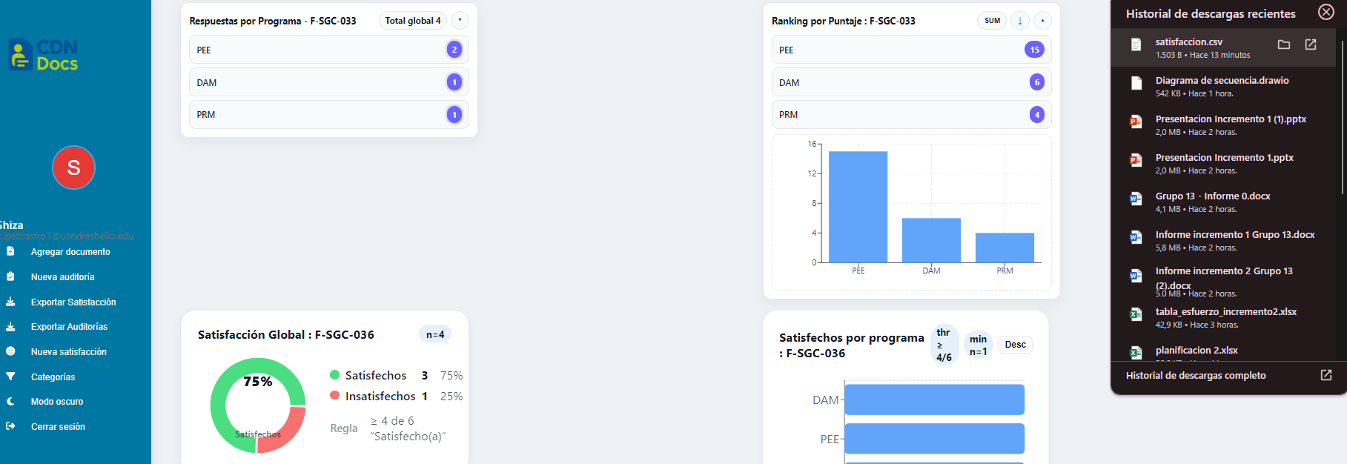
Fuente: Elaborado por el estudiante de acuerdo con el proyecto
- El archivo descargado contiene todos los datos de forma ordenada y legible. (Figura 7.18)

Figura 7.18. “Resultado de caso de uso 17 N2 ”

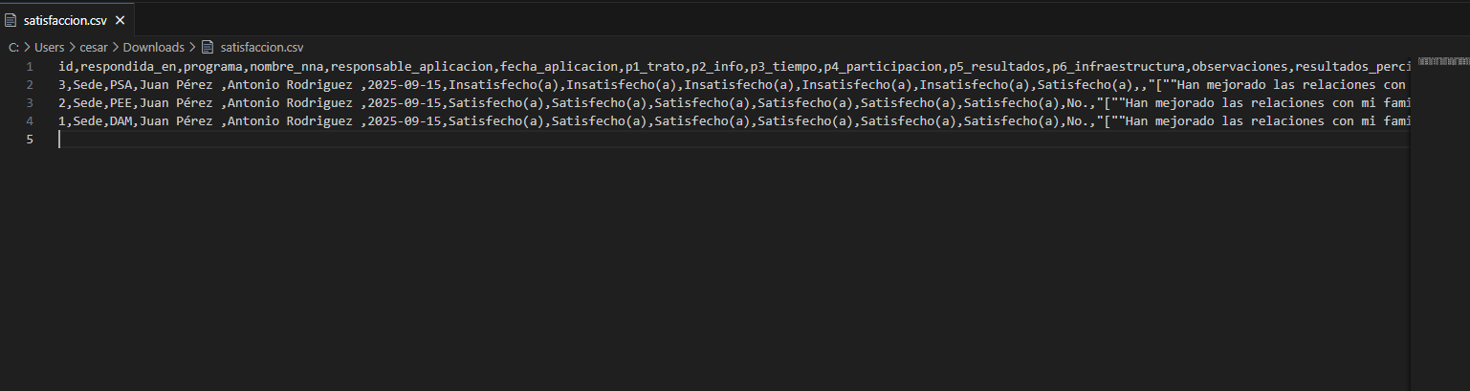
Fuente: Elaborado por el estudiante de acuerdo con el proyecto

Caso de Uso N.º 18 - Reporte por cantidad de respuestas por programa (satisfacción)

Tabla 7.10. “Reporte por cantidad de respuestas por programa (satisfacción) “
Nombre del Caso de Uso | Reportando por cantidad de respuesta (Satisfacción)
Actor(es) | Cliente
Propósito | Contar formularios enviados por programa y ordenarlos.
Precondiciones | Formularios de satisfacción enviados y asociados a un programa.
Postcondiciones | Reporte mostrado.
Resumen | El actor ve cuántas respuestas tiene cada programa.
Tipo | Secundario
Curso normal de eventos
Acción del Actor | Respuesta del Sistema
1. Acción: El actor accede a reportes de satisfacción.  3. Acción: El actor selecciona Agrupar por programa y elige el orden, define período.  5. Acción: El actor presiona para ver reporte. | 2. Respuesta: El sistema muestra filtros.  4. Respuesta: El sistema Agrupa por programa y calcula conteos (y % sobre el total).  6. Respuesta: El sistema muestra tabla ordenada.

Fuente: Elaborado por el estudiante de acuerdo con el proyecto

Casos de Prueba

- Verificar que al acceder a reportes de satisfacción se desplieguen los filtros disponibles.
- Comprobar que el sistema calcule correctamente el número de respuestas por programa.
- Validar que también se muestra el porcentaje de cada programa respecto al total.

Resultados Esperados

- El sistema calcula el conteo total de respuestas por programa.
- Se muestra también el porcentaje de cada programa sobre el total de respuestas.

Resultados Obtenidos
- El sistema genera una tabla con el número total de respuestas por cada programa. (Figura 18.3)

Figura 7.19. “Resultado de caso de uso 18 N1 ”

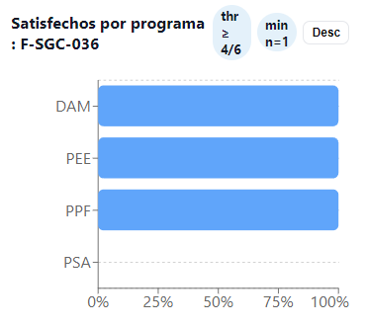
Fuente: Elaborado por el estudiante de acuerdo con el proyecto
- En la tabla, cada programa incluye también el porcentaje respecto al total de respuestas. (Figura 7.20)

Figura 7.20. “Resultado de caso de uso 18 N2 ”

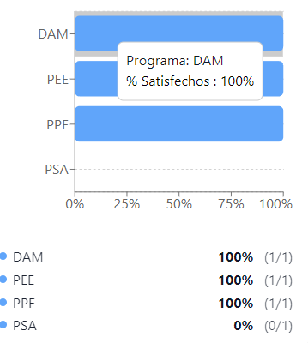
Fuente: Elaborado por el estudiante de acuerdo con el proyecto

Caso de Uso N.º 20 - Reportando documentos existentes e inexistentes

Tabla 7.11. “ Reportando documentos existentes e inexistentes “
Nombre del Caso de Uso | Reportando documentos existentes e inexistentes (Auditoría).
Actor(es) | Cliente
Propósito | Comparar la cantidad de documentos existentes vs. inexistentes a nivel global y por programa.
Precondiciones | Auditorías documentales registradas por NNA.
Postcondiciones | Reporte de completitud visualizado.
Resumen | El actor consulta el estado de existencia documental global y por programa.
Tipo | Secundario
Curso normal de eventos
Acción del Actor | Respuesta del Sistema
1. Acción: El actor accede a reportes Auditoría.  3. Acción: El actor selecciona Reporte: Existencia documental y define período/programa.  5. Acción: El actor presiona ver reporte. | 2. Respuesta: El sistema muestra filtros y opciones de nivel (global / por programa).  4. Respuesta: El sistema calcula existentes vs. inexistentes y % de completitud.  6. Respuesta: El sistema muestra tabla y gráfico.

Fuente: Elaborado por el estudiante de acuerdo con el proyecto

Casos de Prueba

- Verificar que, al acceder a reportes Auditoría, se desplieguen los filtros de nivel global y por programa.

Resultados Esperados

- El sistema presenta filtros globales y por programa al acceder a reportes Auditoría.

Resultados Obtenidos

- Al ingresar a reportes Auditoría, se muestran los filtros de nivel global y por programa. (Figura 20.1)

Figura 7.21. “Resultado de caso de uso 2O N1 ”

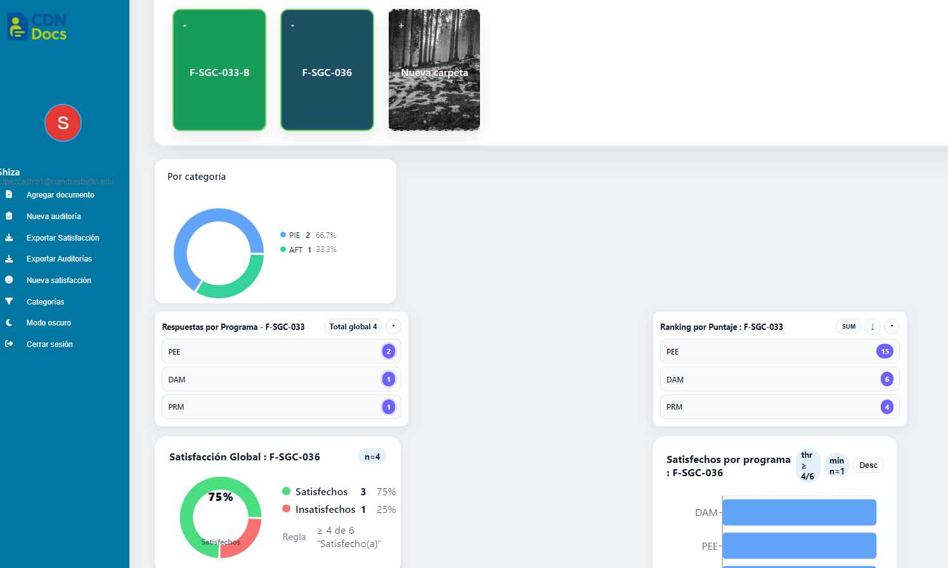
Fuente: Elaborado por el estudiante de acuerdo con el proyecto

Caso de Uso N.º 22 - Encuesta de auditoría

Tabla 7.12. “ Encuesta de auditoría “

Nombre del Caso de Uso | Realizando encuesta de auditoría.
Actor(es) | Cliente
Propósito | Recolectar información acerca de las existencias de documentos por cada perfil de NNA (niños/as y adolescentes).
Precondiciones | Usuario con sesión activa.
Postcondiciones | Auditoría respondida.
Resumen | El actor realiza una auditoría para revisar las existencias.
Tipo | Secundario
Curso normal de eventos
Acción del Actor | Respuesta del Sistema
1. Acción: El actor accede a la sección del sidebar dentro de la página inicial.  3. Acción: El actor selecciona la opción “Nueva auditoría”.  5. Acción: El actor rellena la encuesta con los datos requeridos por el sistema y selecciona la opción “Guardar auditoría”. | 2. Respuesta: El sistema muestra la lista de opciones disponibles.  4. Respuesta: El sistema despliega un modal con los ítems correspondientes a las existencias de cada NNA (Documentos disponibles).  6. Respuesta: El sistema extrae los datos, calcula el puntaje en base a la disponibilidad de las existencias.

Fuente: Elaborado por el estudiante de acuerdo con el proyecto

Casos de Prueba

- Verificar que, al ingresar a la sección de auditorías desde el sidebar, el sistema muestre correctamente las opciones disponibles.
- Confirmar que al seleccionar “Nueva auditoría” se despliegue el formulario modal con los ítems correspondientes.

Resultados Esperados

- El sistema presenta correctamente las opciones de auditoría en el menú lateral.
- Al seleccionar “Nueva auditoría”, se abre un formulario modal con los ítems requeridos.

Resultados Obtenidos

- Al acceder desde el sidebar, se visualizaron correctamente las opciones de auditoría. (Figura 7.22)

Figura 7.22. “Resultado de caso de uso 22 N1 ”

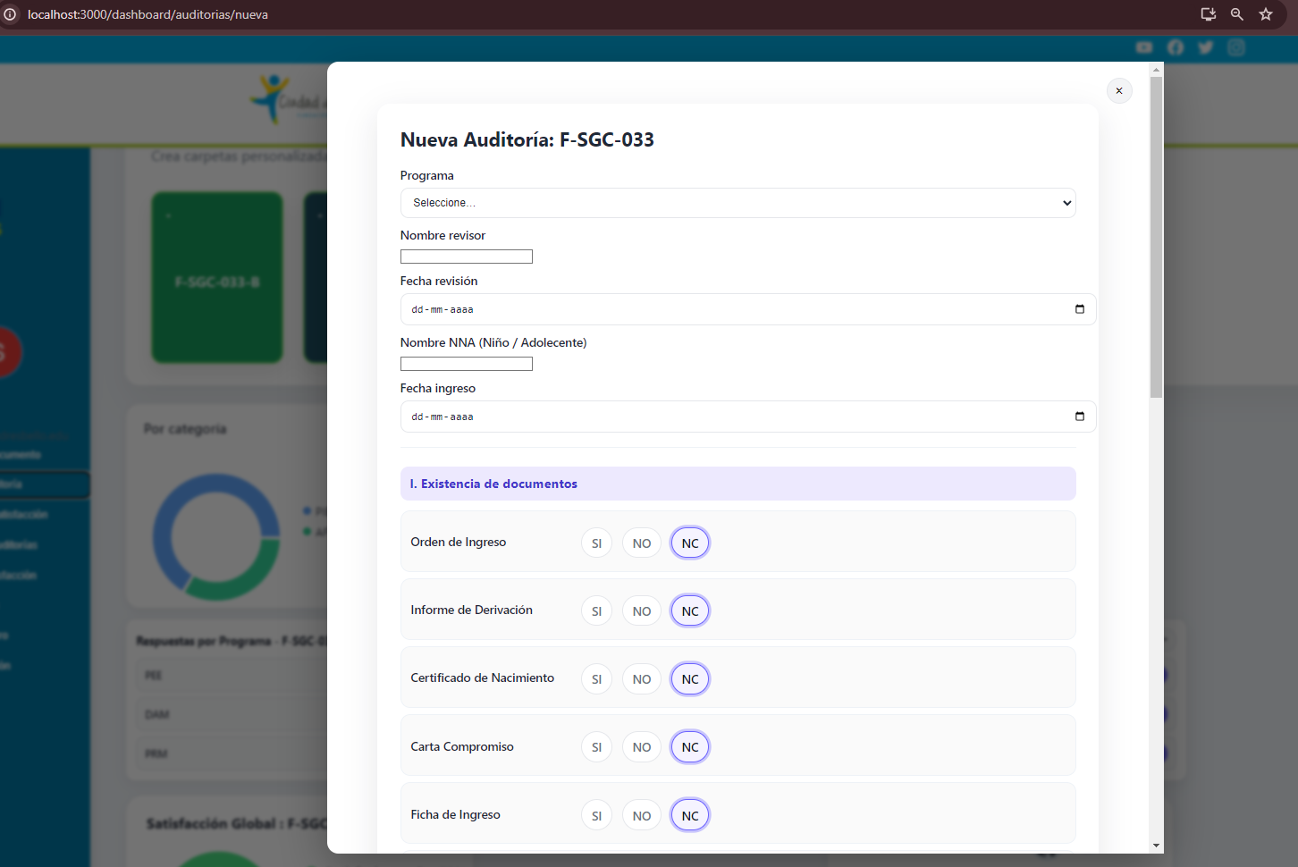
Fuente: Elaborado por el estudiante de acuerdo con el proyecto
- Al elegir “Nueva auditoría”, el sistema desplegó el formulario modal con los ítems correspondientes. (Figura 7.23)

Figura 7.23. “Resultado de caso de uso 22 N2 ”

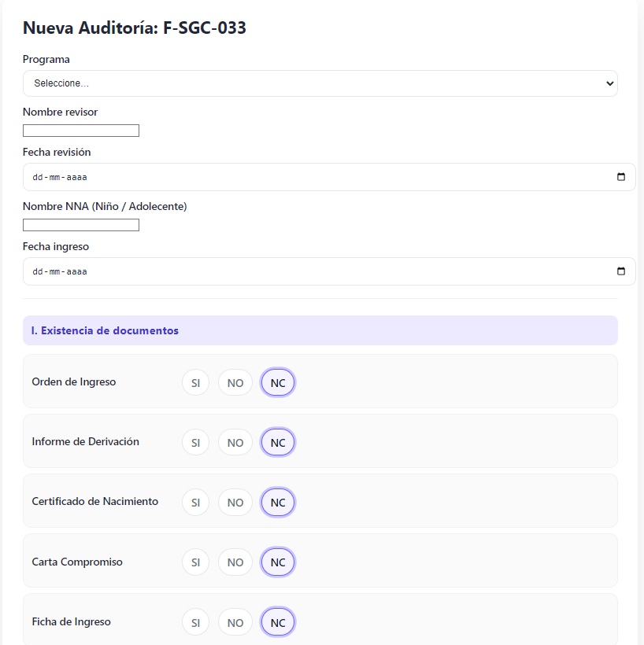
Fuente: Elaborado por el estudiante de acuerdo con el proyecto

Caso de Uso N.º 23 - Etiquetado de documentos

Tabla 7.13. “ Etiquetado de documentos “
Nombre del Caso de Uso | Etiquetando documentos
Actor(es) | Cliente
Propósito | Añadir etiquetas a documentos.
Precondiciones | Documento subido.
Postcondiciones | Documento etiquetado.
Resumen | Actor asigna etiquetas para mejorar búsqueda.
Tipo | Terciario
Curso normal de eventos
Acción del Actor | Respuesta del Sistema
1. Acción: El actor abre el documento que desea etiquetar.  3. Acción: El actor introduce una o varias etiquetas en el campo correspondiente.  5. Acción: El actor presiona "Guardar etiquetas". | 2. Respuesta: El sistema muestra el panel de etiquetas y un campo para nuevas etiquetas.  4. Respuesta: El sistema sugiere etiquetas basadas en contenido o etiquetas frecuentes.  6. Respuesta: El sistema guarda las etiquetas ingresadas y actualiza la vista del documento.

Fuente: Elaborado por el estudiante de acuerdo con el proyecto

Casos de Prueba

- Confirmar que se pueda introducir una o varias etiquetas en el campo correspondiente.
- Comprobar que al presionar “Guardar etiquetas”, las etiquetas se almacenen correctamente.
- Confirmar que la vista del documento se actualice mostrando las etiquetas recién agregadas.

Resultados Esperados

- El panel de etiquetas se muestra correctamente al abrir el documento.
- El actor puede ingresar una o varias etiquetas sin errores.
- Al guardar, las etiquetas se registran en el sistema y se muestran en la vista del documento.

Resultados Obtenidos

- Al abrir un documento, el panel de etiquetas se desplegó correctamente. (Figura 7.24)

Figura 7.24. “Resultado de caso de uso 23 N1 ”

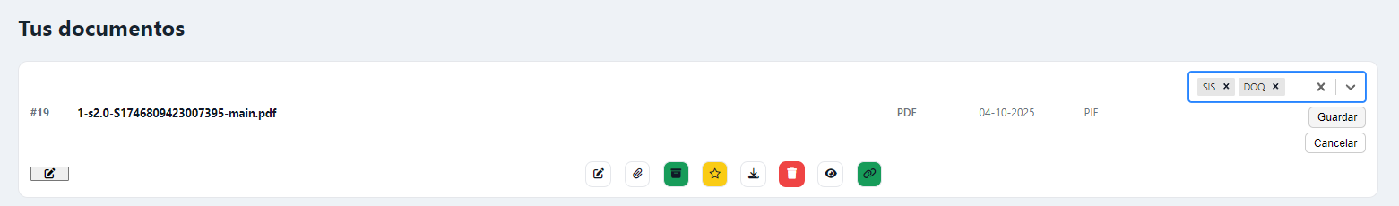
Fuente: Elaborado por el estudiante de acuerdo con el proyecto
- El actor pudo ingresar una o varias etiquetas sin inconvenientes. (Figura 7.25)

Figura 7.25. “Resultado de caso de uso 23 N2 ”

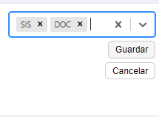
Fuente: Elaborado por el estudiante de acuerdo con el proyecto
- Al presionar “Guardar etiquetas”, las etiquetas se almacenaron correctamente y se reflejaron en la vista del documento. (Figura 7.26)

Figura 7.26. “Resultado de caso de uso 23 N3 ”

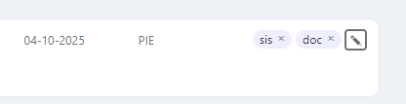
Fuente: Elaborado por el estudiante de acuerdo con el proyecto

Caso de Uso N.º 24 - Favoritos o documentos destacados

Tabla 7.14. “ Favoritos o documentos destacados “
Nombre del Caso de Uso | Marcando documentos como Favoritos o destacados
Actor(es) | Cliente
Propósito | Marcar documentos como favoritos.
Precondiciones | Documento accesible.
Postcondiciones | Documento marcado como favorito.
Resumen | Actor destaca documentos para acceso rápido.
Tipo | Terciario
Curso normal de eventos
Acción del Actor | Respuesta del Sistema
1. Acción: El actor visualiza el documento que desea marcar.  3. Acción: El actor hace clic en el icono o botón "Favorito".  5. Acción: El actor revisa la lista de favoritos en su perfil. | 2. Respuesta: El sistema despliega la opción para marcar o desmarcar favorito.  4. Respuesta: El sistema registra la preferencia en la cuenta del actor.  6. Respuesta: El sistema muestra el documento en la sección de favoritos.

Fuente: Elaborado por el estudiante de acuerdo con el proyecto

Casos de Prueba

- Verificar que al visualizar un documento se despliegue correctamente la opción de marcarlo como favorito.
- Confirmar que el sistema registre adecuadamente la acción al presionar el botón de “Favorito”.
- Validar que un documento marcado como favorito aparezca en la lista de favoritos del usuario.
- Comprobar que un documento pueda desmarcarse y que desaparezca de la lista de favoritos.

Resultados Esperados

- La opción de favorito se muestra correctamente al visualizar un documento.
- Al hacer clic en “Favorito”, el sistema registra la preferencia.
- El documento aparece en la lista de favoritos del perfil del usuario.
- Los documentos desmarcados dejan de aparecer en la lista de favoritos.

Resultados Obtenidos

- Al visualizar un documento, la opción de marcar como favorito apareció correctamente. (Figura 7.27)

Figura 7.27. “Resultado de caso de uso 24 N1 ”

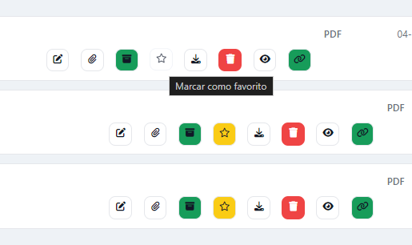
Fuente: Elaborado por el estudiante de acuerdo con el proyecto
- Al presionar “Favorito”, el sistema registró la acción sin inconvenientes. (Figura 7.28)

Figura 7.28. “Resultado de caso de uso 24 N2 ”


Fuente: Elaborado por el estudiante de acuerdo con el proyecto
- El documento marcado apareció en la lista de favoritos del perfil. (Figura 7.29)

Figura 7.29. “Resultado de caso de uso 24 N3 ”

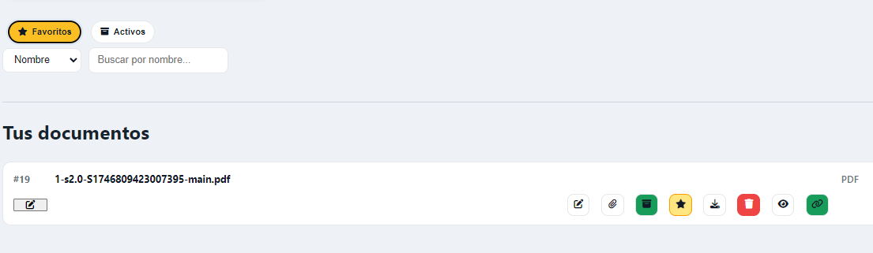
Fuente: Elaborado por el estudiante de acuerdo con el proyecto
- Al desmarcar un documento, este fue eliminado de la lista de favoritos. (Figura 7.30)

Figura 7.30. “Resultado de caso de uso 24 N4 ”

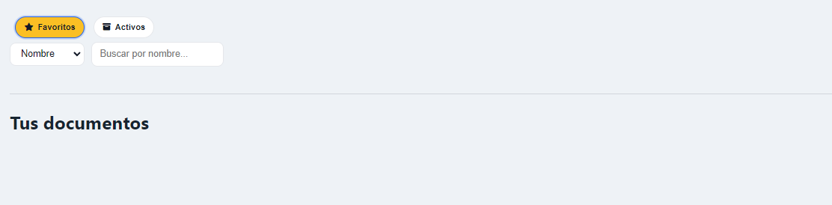
Fuente: Elaborado por el estudiante de acuerdo con el proyecto

Caso de Uso N.º 25 - Link de acceso a documentos

Tabla 7.15. “ Link de acceso a documentos “

Nombre del Caso de Uso | Generando enlace de acceso al documento
Actor(es) | Cliente
Propósito | Generar un enlace para que otros trabajadores de la institución puedan visualizar y/o descargar un documento específico.
Precondiciones | Documento existente.
Postcondiciones | Enlace generado con permiso de descargar y visualizar.
Resumen | El actor genera un link de acceso al documento.
Tipo | Secundario
Curso normal de eventos
Acción del Actor | Respuesta del Sistema
1. Acción: El actor accede a documentos y ubica el archivo a compartir.  3. Acción: El actor selecciona el documento y confirma la generación del enlace. | 2. Respuesta: El sistema muestra la lista de documentos con la opción compartir.  4. Respuesta: El sistema muestra el link generado y lo copia automáticamente el portapapeles.

Fuente: Elaborado por el estudiante de acuerdo con el proyecto

Casos de Prueba

- Verificar que al acceder a documentos se muestren correctamente los archivos con la opción de compartir.
- Confirmar que al seleccionar un documento y generar el enlace, el sistema lo cree sin errores.

Resultados Esperados

- El sistema muestra la opción de compartir en la lista de documentos.
- Al seleccionar un archivo, el enlace se genera correctamente.

Resultados Obtenidos

- El sistema mostró la lista de documentos con la opción de compartir disponible. (Figura 7.31)

Figura 7.31. “Resultado de caso de uso 25 N1 ”

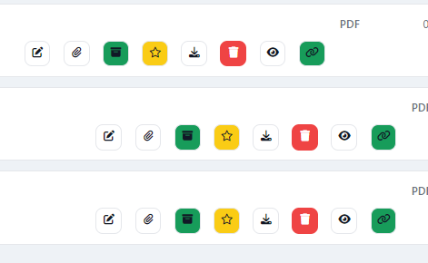
Fuente: Elaborado por el estudiante de acuerdo con el proyecto
- Al generar el enlace, este se creó correctamente y fue copiado al portapapeles. (Figura 7.32)

Figura 7.32. “Resultado de caso de uso 25 N2 ”

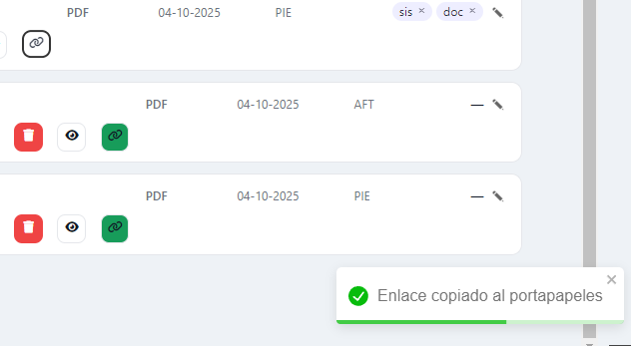
Fuente: Elaborado por el estudiante de acuerdo con el proyecto

Caso de Uso N.º 26 - Comentarios en documentos

Tabla 7.16. “ Comentarios en documentos “
Nombre del Caso de Uso | Comentando documentos
Actor(es) | Cliente
Propósito | Agregar comentarios u observaciones a documentos.
Precondiciones | Documento accesible.
Postcondiciones | Comentarios almacenados.
Resumen | Actor comenta documentos.
Tipo | Terciario
Curso normal de eventos
Acción del Actor | Respuesta del Sistema
1. Acción: El actor abre el documento y selecciona la sección para comentarios.  3. Acción: El actor escribe su comentario u observación.  5. Acción: El actor presiona el botón "Agregar comentario". | 2. Respuesta: El sistema muestra el cuadro de texto para comentarios.  4. Respuesta: El sistema valida la longitud y formato del comentario.  6. Respuesta: El sistema guarda el comentario y lo muestra en el hilo de discusión.

Fuente:Elaborado por el estudiante de acuerdo con el proyecto

Casos de Prueba

- Verificar que al abrir un documento se habilite la opción de comentarios.
- Confirmar que el cuadro de texto permite ingresar comentarios correctamente.

- Comprobar que al presionar “Agregar comentario”, el comentario se almacene en el sistema.

Resultados Esperados

- La opción de comentarios aparece correctamente en el documento.
- El cuadro de texto acepta observaciones de forma correcta.

- Al presionar “Agregar comentario”, el sistema guarda y muestra el comentario.

Resultados Obtenidos

- El cuadro de comentarios estuvo disponible al abrir el documento. (Figura 7.33)

Figura 7.33. “Resultado de caso de uso 26 N1 ”

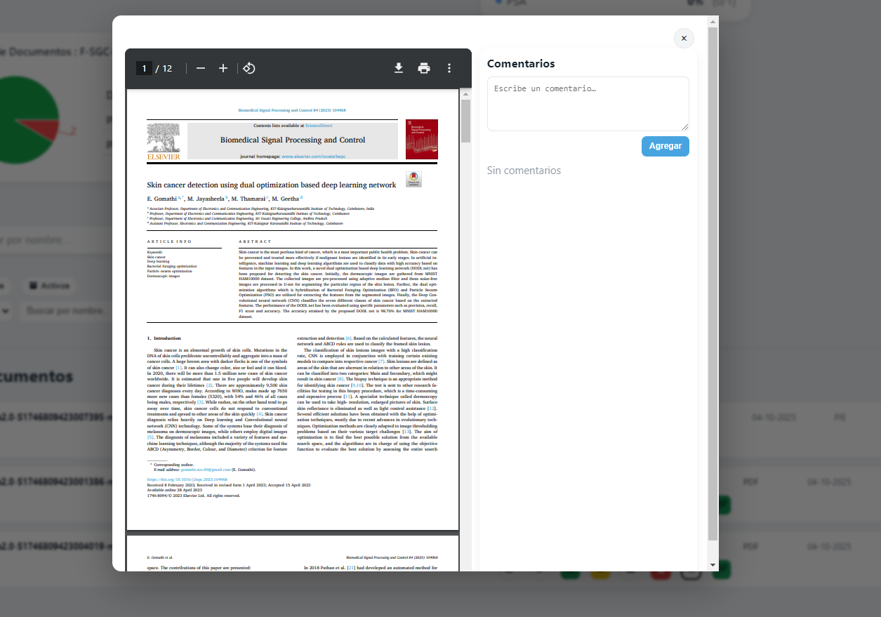
Fuente: Elaborado por el estudiante de acuerdo con el proyecto
- El actor pudo escribir observaciones y estas fueron validadas correctamente. (Figura 7.34)

Figura 7.34. “Resultado de caso de uso 26 N2 ”

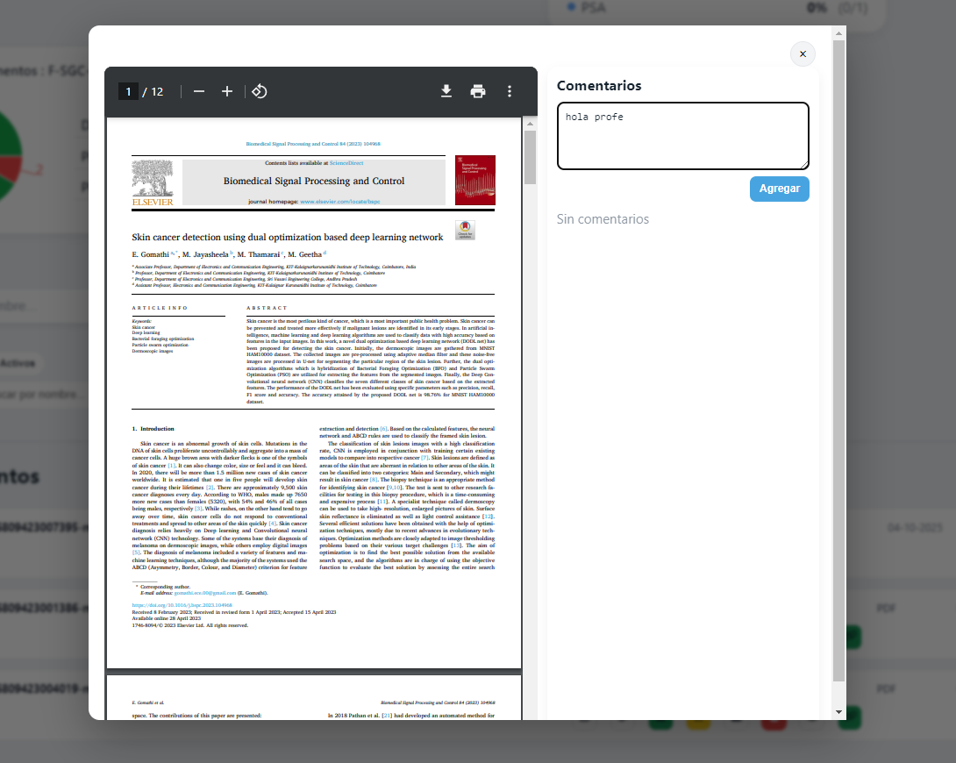
Fuente: Elaborado por el estudiante de acuerdo con el proyecto
- Al presionar “Agregar comentario”, el sistema guardó la nota sin inconvenientes. (Figura 7.35)

Figura 7.35. “Resultado de caso de uso 26 N3 ”

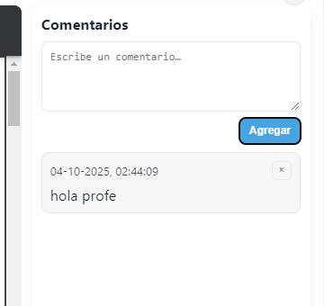
Fuente: Elaborado por el estudiante de acuerdo con el proyecto

Caso de Uso N.º 27 - Filtrado de puntajes

Tabla 7.17. “ Filtrado de puntajes “
Nombre del Caso de Uso | Filtrando por puntaje.
Actor(es) | Cliente
Propósito | Visualizar un reporte de resultados mostrando los registros con mayor y/o menor puntaje.
Precondiciones | Registros de encuestas con puntajes calculados.
Postcondiciones | Lista de resultados ordenada por puntaje.
Resumen | El actor visualiza un reporte con opciones ordenadas por puntaje.
Tipo | Secundario
Curso normal de eventos
Acción del Actor | Respuesta del Sistema
1. Acción: El actor accede a la sección de reporte en el Dashboard. | 2. Respuesta: El sistema muestra una lista de las opciones ordenada por mayor o menor puntaje
Fuente:Elaborado por el estudiante de acuerdo con el proyecto

Casos de Prueba

- Verificar que el sistema permite acceder correctamente a la sección de reportes desde el Dashboard.

Resultados Esperados

- El actor accede a la sección de reportes sin errores.

Resultados Obtenidos

- La sección de reportes fue accesible desde el Dashboard. (Figura 7.37)

Figura 7.36. “Resultado de caso de uso 27 N1 ”
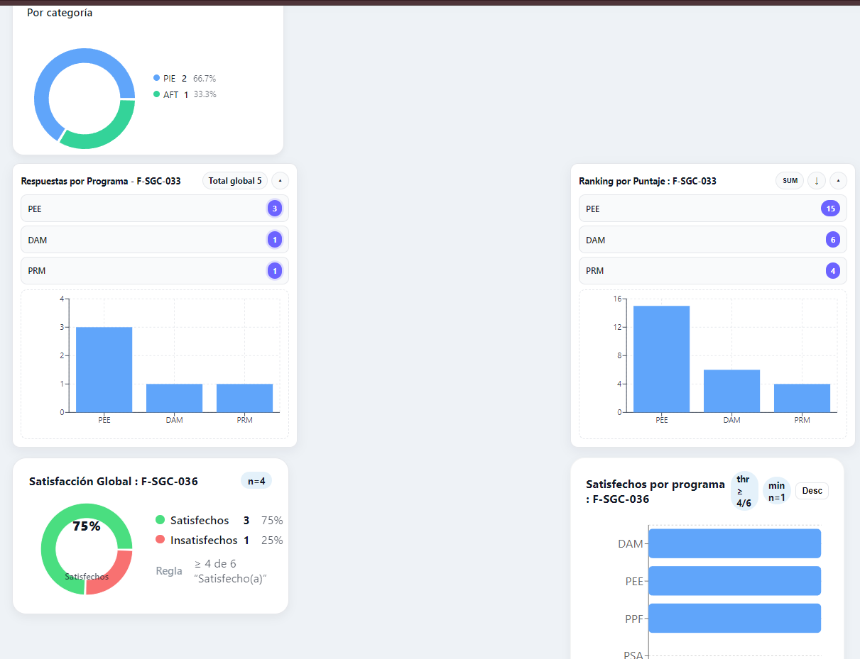
Fuente: Elaborado por el estudiante de acuerdo con el proyecto

Caso de Uso N.º 28 - Reportando por cantidad de respuestas por programa (Auditoría)

Tabla 7.18. “ Reportando por cantidad de respuestas por programa (Auditoría)“
Nombre del Caso de Uso | Reportando por cantidad de respuesta (Auditoria)
Actor(es) | Cliente
Propósito | Generar un reporte que muestre la cantidad total de respuestas registradas por cada programa.
Precondiciones | Formularios de auditoría enviados y asociados a un programa.
Postcondiciones | Reporte visual generado.
Resumen | El actor genera un reporte con la cantidad de respuestas por programa.
Tipo | Secundario
Curso normal de eventos
Acción del Actor | Respuesta del Sistema
1. Acción: El actor accede al Dashboard. | 2. Respuesta: El sistema actualiza el Dashboard y muestra el reporte visual generado con la cantidad total de respuestas por programa.

Fuente:Elaborado por el estudiante de acuerdo con el proyecto

Casos de Prueba

- Confirmar que el sistema solo muestra reportes si existen formularios de auditoría enviados.

Resultados Esperados

- El reporte muestra únicamente programas con respuestas registradas.

Resultados Obtenidos
- El reporte visual mostró la cantidad de respuestas agrupadas por programa. (Figura 7.37)

Figura 7.37. “Resultado de caso de uso 28 N1 ”
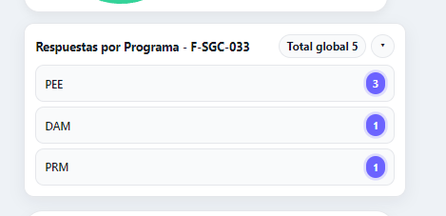
Fuente: Elaborado por el estudiante de acuerdo con el proyecto

Caso de Uso N.º 29 - Documentos archivados

Tabla 7.19. “ Documentos archivados “
Nombre del Caso de Uso | Archivando documentos.
Actor(es) | Cliente
Propósito | Archivar documentos que no estén en uso activo.
Precondiciones | Documento seleccionado.
Postcondiciones | Documento marcado como "Archivado".
Resumen | Actor archiva documentos para organización.
Tipo | Terciario
Curso normal de eventos
Acción del Actor | Respuesta del Sistema
1. Acción: El actor selecciona un documento de la lista.  3. Acción: El actor elige la opción "Archivar".  5. Acción: El actor confirma la operación de archivo. | 2. Respuesta: El sistema muestra la opción de archivo para el documento.  4. Respuesta: El sistema mueve el documento al archivo y actualiza su estado.  6. Respuesta: El sistema muestra un mensaje de éxito indicando que el documento está archivado.

Fuente:Elaborado por el estudiante de acuerdo con el proyecto

Casos de Prueba

- Confirmar que el sistema muestre la opción “Archivar” únicamente para documentos seleccionados.
- Validar que, al elegir la opción, el documento cambie de estado a “Archivado”.

Resultados Esperados

- El actor puede seleccionar un documento sin errores.
- El sistema presenta la opción de archivo de manera clara.

Resultados Obtenidos

- El documento fue seleccionado correctamente desde la lista. (Figura 7.39)

Figura 7.38. “Resultado de caso de uso 29 N1 ”

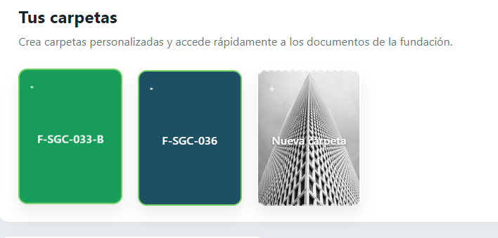
Fuente: Elaborado por el estudiante de acuerdo con el proyecto

- El sistema presentó la opción de “Archivar”. (Figura 7.40)

Figura 7.39. “Resultado de caso de uso 29 N2 ”
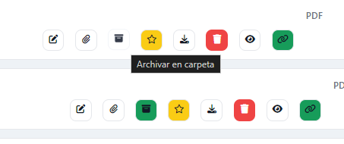
Fuente: Elaborado por el estudiante de acuerdo con el proyecto

Caso de Uso N.º 31 - Eliminación temporal (papelera)

Tabla 7.20. “ Eliminación temporal (papelera) “
Nombre del Caso de Uso | Eliminando temporalmente (papelera)
Actor(es) | Cliente
Propósito | Mover documentos eliminados a una papelera.
Precondiciones | Acción de eliminación iniciada.
Postcondiciones | Documento movido a papelera.
Resumen | Los documentos eliminados no se borran inmediatamente.
Tipo | Terciario
Curso normal de eventos
Acción del Actor | Respuesta del Sistema
1. Acción: El actor selecciona un documento para eliminar.  3. Acción: El actor confirma moverlo a la papelera.  5. Acción: El actor puede revisar la papelera.  . | 2. Respuesta: El sistema muestra la opción de eliminar temporalmente.  4. Respuesta: El sistema mueve el documento a la papelera.  6. Respuesta: El sistema muestra el documento en la sección de papelera.

Fuente:Elaborado por el estudiante de acuerdo con el proyecto

Casos de Prueba

- Verificar que, al seleccionar un documento, el sistema ofrezca la opción de eliminar temporalmente.
- Confirmar que, al aceptar la eliminación, el documento no se borre de forma definitiva sino que sea movido a la papelera.
- Validar que el documento eliminado aparezca listado en la sección de papelera.
- Comprobar que al revisar la papelera, se muestre el nombre del documento.

Resultados Esperados

- El sistema despliega la opción de “Eliminar temporalmente” al intentar borrar un documento.
- El documento eliminado se mueve automáticamente a la sección de papelera.
- La papelera lista el documento con metadatos básicos (nombre).
- El documento eliminado deja de aparecer en la sección principal.

Resultados Obtenidos

- Al seleccionar un documento, aparece la opción de eliminación temporal. (Figura 7.41)

Figura 7.40. “Resultado de caso de uso 31 N1 ”

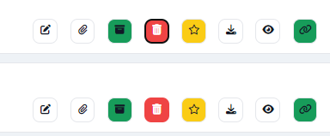
Fuente: Elaborado por el estudiante de acuerdo con el proyecto
- Al confirmar la acción, el documento se movió correctamente a la papelera. (Figura 7.42)

Figura 7.41. “Resultado de caso de uso 31 N2 ”

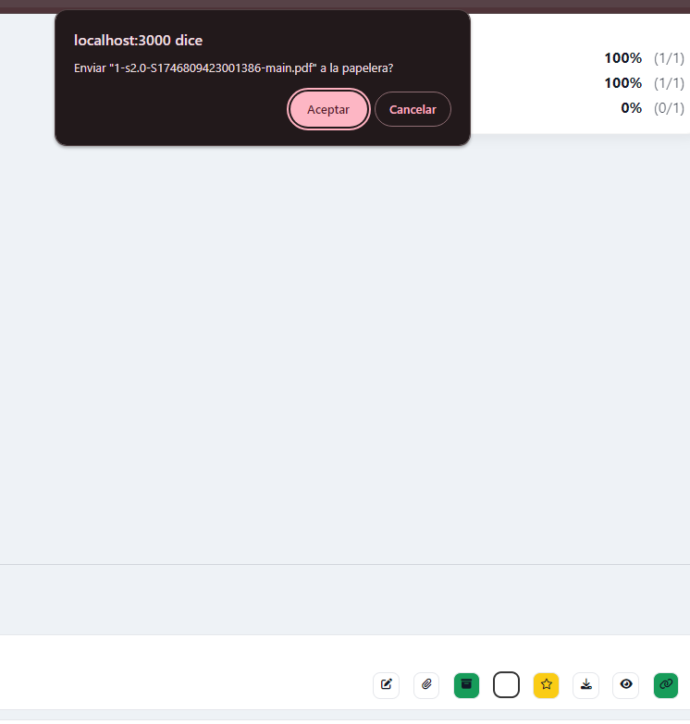
Fuente: Elaborado por el estudiante de acuerdo con el proyecto

- El documento eliminado aparece visible en la papelera. (Figura 7.43)

Figura 7.42. “Resultado de caso de uso 31 N3 ”
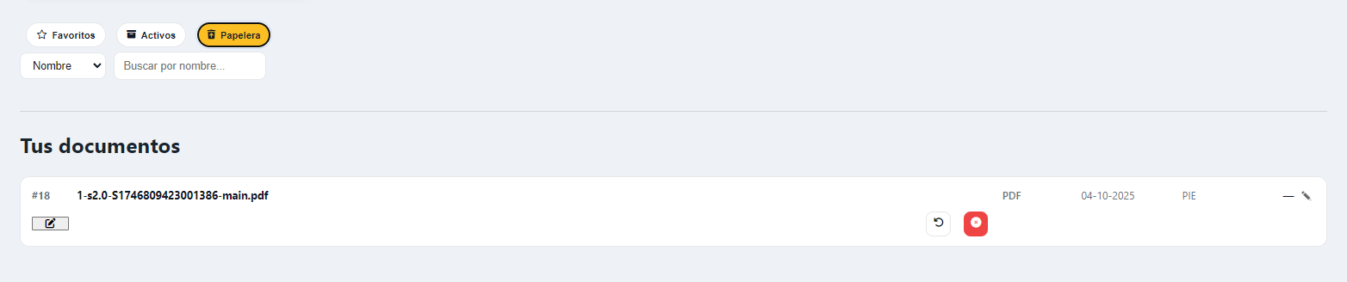
Fuente: Elaborado por el estudiante de acuerdo con el proyecto
- El documento dejó de mostrarse en la sección principal. (Figura 7.44)

Figura 7.43. “Resultado de caso de uso 31 N4 ”
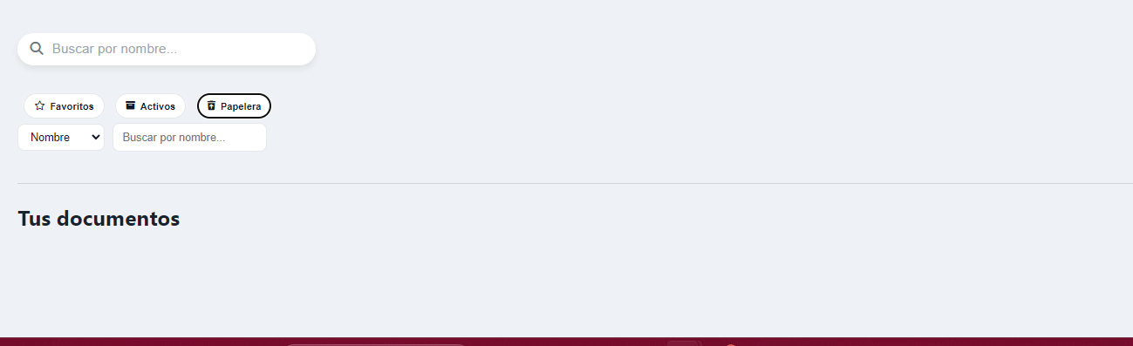
Fuente: Elaborado por el estudiante de acuerdo con el proyecto

Caso de Uso N.º 33 - Control de duplicados

Tabla 7.21. “ Control de duplicados “
Nombre del Caso de Uso | Controlando duplicados
Actor(es) | Sistema
Propósito | Detectar documentos duplicados al subir.
Precondiciones | Subida de nuevo documento.
Postcondiciones | Archivo aceptado o advertido por duplicación.
Resumen | Sistema identifica documentos duplicados.
Tipo | Secundario
Curso normal de eventos
Acción del Actor | Respuesta del Sistema
1. Acción: El actor inicia la subida de un nuevo documento.  3. Acción: El actor confirma la intención de reemplazar o conservar ambos.  5. Acción: El actor decide continuar con la carga o cancelar. | 2. Respuesta: El sistema analiza el documento para detectar duplicados.  4. Respuesta: Si encuentra duplicados, alerta al actor y ofrece opciones.  6. Respuesta: El sistema procede según la elección del actor (sustituir, conservar ambos, cancelar).

Fuente:Elaborado por el estudiante de acuerdo con el proyecto

Casos de Prueba

- Verificar que el sistema detecta duplicados al subir un documento.

Resultados Esperados

- El sistema alerta en caso de duplicados.

Resultados Obtenidos

- El sistema detectó duplicados y mostró advertencia. (Figura 7.45)

Figura 7.44. “Resultado de caso de uso 33 N1 ”
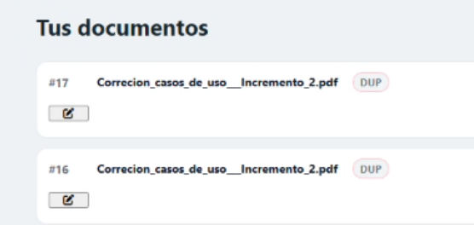
Fuente: Elaborado por el estudiante de acuerdo con el proyecto

Caso de Uso N.º 36 - Ordenamiento personalizado

Tabla 7.22. “ Ordenamiento personalizado “
Nombre del Caso de Uso | Ordenando personalizada
Actor(es) | Cliente
Propósito | Ordenar documentos por nombre, fecha, categoría o autor.
Precondiciones | Documentos existentes.
Postcondiciones | Documentos ordenados según criterio.
Resumen | Actor aplica orden personalizado.
Tipo | Secundario
Curso normal de eventos
Acción del Actor | Respuesta del Sistema
1. Acción: El actor accede a la vista de documentos.  3. Acción: El actor selecciona el criterio de ordenamiento (nombre, fecha, categoría).  5. Acción: El actor aplica el orden. | 2. Respuesta: El sistema muestra las opciones de ordenamiento  .  4. Respuesta: El sistema organiza la lista según el criterio elegido.  6. Respuesta: El sistema muestra el listado actualizado con el nuevo orden.
Fuente:Elaborado por el estudiante de acuerdo con el proyecto

Casos de Prueba

- Validar que se muestran las opciones de ordenamiento.

Resultados Esperados

- El sistema organiza la lista según el criterio elegido.

Resultados Obtenidos

- El sistema mostró opciones de ordenamiento. (Figura 7.46)

Figura 7.45. “Resultado de caso de uso 36 N1 ”
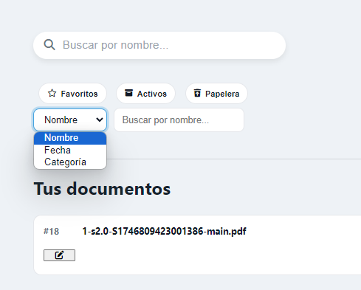

Caso de Uso N.º 37 - Marcado de prioridad

Tabla 7.23. “ Marcado de prioridad “
Nombre del Caso de Uso | Marcando prioridades
Actor(es) | Cliente
Propósito | Marcar documentos como "Urgente" o "Prioritario".
Precondiciones | Documento disponible.
Postcondiciones | Documento destacado visualmente.
Resumen | El actor marca documentos para distinguir su prioridad.
Tipo | Terciario
Curso normal de eventos
Acción del Actor | Respuesta del Sistema
1. Acción: El actor selecciona un documento para marcar.  3. Acción: El actor elige "Urgente" o "Prioritario".  5. Acción: El actor confirma el marcado. | 2. Respuesta: El sistema muestra la opción de marcado de prioridad.  4. Respuesta: El sistema actualiza la propiedad de prioridad del documento.  6. Respuesta: El sistema resalta visualmente el documento según su prioridad.

Fuente:Elaborado por el estudiante de acuerdo con el proyecto

Casos de Prueba

- Verificar que el sistema permite marcar un documento como “Urgente” o “Prioritario”.

Resultados Esperados

- El sistema actualiza el estado de prioridad y lo refleja visualmente.

Resultados Obtenidos

- El sistema mostró la opción de prioridad. (Figura 7.47)

Figura 7.46. “Resultado de caso de uso 37 N1 ”
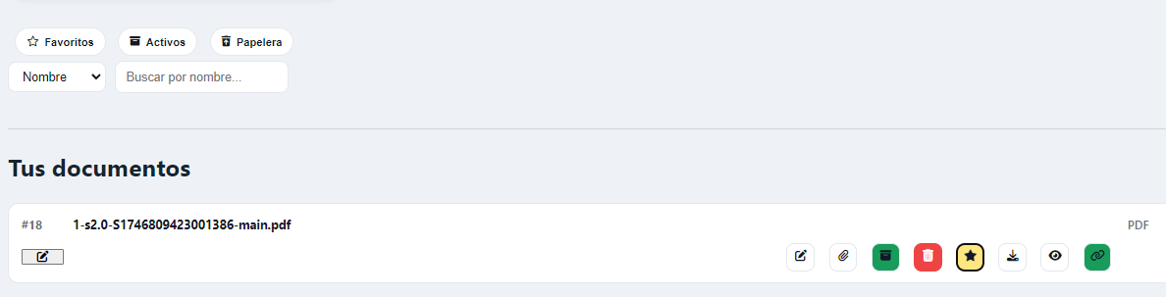

Caso de Uso N.º 40 - Subida por arrastrar y soltar

Tabla 7.24. “ Subida por arrastrar y soltar “
Nombre del Caso de Uso | Subiendo por arrastre y soltar
Actor(es) | Cliente
Propósito | Subir archivos arrastrándolos desde su dispositivo.
Precondiciones | Acceso a sección de carga.
Postcondiciones | Archivo cargado exitosamente.
Resumen | El actor utiliza drag & drop para subir documentos.
Tipo | Secundario
Curso normal de eventos
1. Acción: El actor arrastra un archivo al área de carga.  3. Acción: El actor suelta el archivo en la zona designada.  5. Acción: El actor verifica el preview y confirma la subida. | 2. Respuesta: El sistema detecta el archivo arrastrado.  4. Respuesta: El sistema muestra una previsualización del archivo.  6. Respuesta: El sistema sube el archivo y muestra confirmación de éxito.

Fuente: Elaborado por el estudiante de acuerdo con el proyecto

Casos de Prueba

- Verificar que el sistema detecte archivos arrastrados.
- Verificar que si se sueltan archivos no permitidos, el sistema muestre error.

Resultados Esperados

- Los archivos arrastrados se detectan correctamente.
- Los archivos válidos se suben con éxito.

Resultados Obtenidos

- El sistema detectó los archivos arrastrados. (Figura 7.48)

Figura 7.47. “Resultado de caso de uso 40 N1 ”
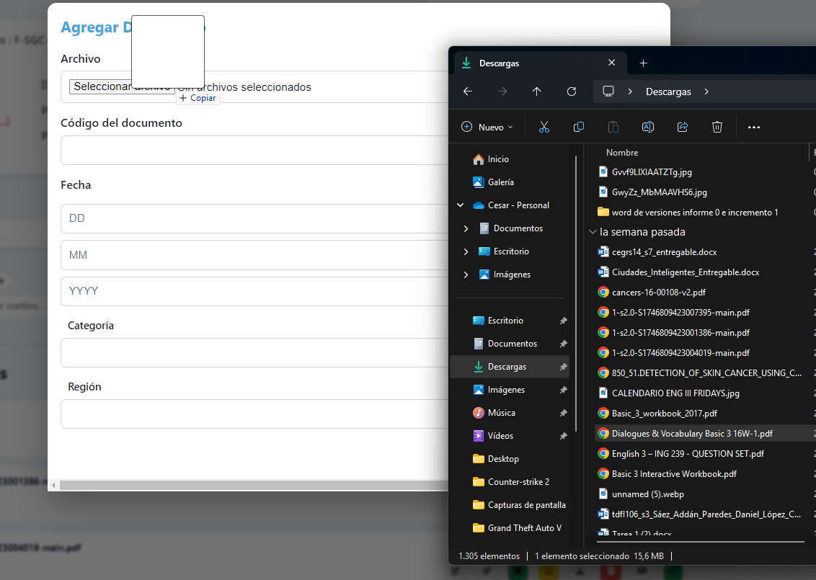
Fuente: Elaborado por el estudiante de acuerdo con el proyecto
- El sistema confirmó la subida exitosa. (Figura 7.49)

Figura 7.48. “Resultado de caso de uso 40 N2 ”
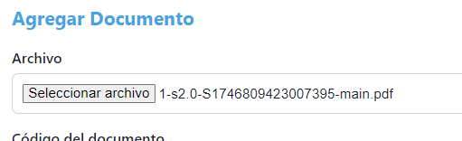
Fuente: Elaborado por el estudiante de acuerdo con el proyecto

Caso de Uso N.º 41 - Etiquetado múltiple

Tabla 7.25. “ Etiquetado múltiple “
Nombre del Caso de Uso | Etiquetando múltiples documentos
Actor(es) | Cliente
Propósito | Aplicar varias etiquetas a un documento.
Precondiciones | Documento editable.
Postcondiciones | Documento etiquetado múltiples veces.
Resumen | El actor asigna múltiples categorías a un documento.
Tipo | Principal
Curso normal de eventos
Acción del Actor | Respuesta del Sistema
1. Acción: El actor abre el panel de etiquetas de un documento.  3. Acción: El actor selecciona varias etiquetas o las añade nuevas.  5. Acción: El actor guarda los cambios de etiquetas. | 2. Respuesta: El sistema muestra la lista de etiquetas disponibles.  4. Respuesta: El sistema valida las etiquetas seleccionadas.  6. Respuesta: El sistema guarda todas las etiquetas y actualiza el documento.

Fuente: Elaborado por el estudiante de acuerdo con el proyecto

Casos de Prueba

- Verificar que al abrir el panel de etiquetas, se muestre correctamente la lista disponible.
- Confirmar que el actor pueda seleccionar múltiples etiquetas a la vez.

Resultados Esperados

- El panel de etiquetas se despliega correctamente mostrando todas las opciones.
- El actor puede seleccionar varias etiquetas y añadir nuevas.

Resultados Obtenidos

- El panel de etiquetas se abrió correctamente y mostró las opciones disponibles. (Figura 7.49)

Figura 7.49. “Resultado de caso de uso 41 N1 ”
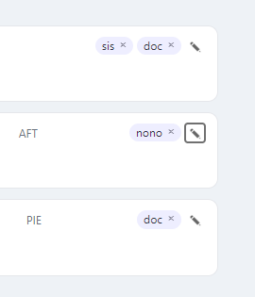
- El actor pudo seleccionar varias etiquetas y añadir nuevas sin problemas. (Figura 7.50)

Figura 7.50. “Resultado de caso de uso 41 N2 ”


Caso de Uso N.º 44 - Subida de evidencias complementarias

Tabla 7.26. “ Subida de evidencias complementarias“
Nombre del Caso de Uso | Subiendo evidencia complementaria
Actor(es) | Cliente
Propósito | Adjuntar archivos adicionales a un documento principal.
Precondiciones | Documento principal existente.
Postcondiciones | Evidencias complementarias vinculadas.
Resumen | El actor agrega evidencias complementarias.
Tipo | Secundario
Curso normal de eventos
Acción del Actor | Respuesta del Sistema
1. Acción: El actor selecciona un documento principal.  3. Acción: El actor adjunta archivos complementarios.  5. Acción: El actor guarda los adjuntos. | 2. Respuesta: El sistema muestra la opción de adjuntar evidencias.  4. Respuesta: El sistema valida los archivos adicionales.  6. Respuesta: El sistema vincula y almacena las evidencias asociadas.

Fuente:Elaborado por el estudiante de acuerdo con el proyecto

Casos de Prueba

- Verificar que al seleccionar un documento, el sistema muestre correctamente la opción de adjuntar evidencias.
- Confirmar que el actor pueda adjuntar uno o varios archivos complementarios.

Resultados Esperados

- La opción de adjuntar evidencias se despliega correctamente.
- Los archivos seleccionados son validados y aceptados por el sistema.

Resultados Obtenidos

- La opción de adjuntar evidencias se mostró correctamente al seleccionar el documento. (Figura 7.51)

Figura 7.51. “Resultado de caso de uso 44 N1 ”
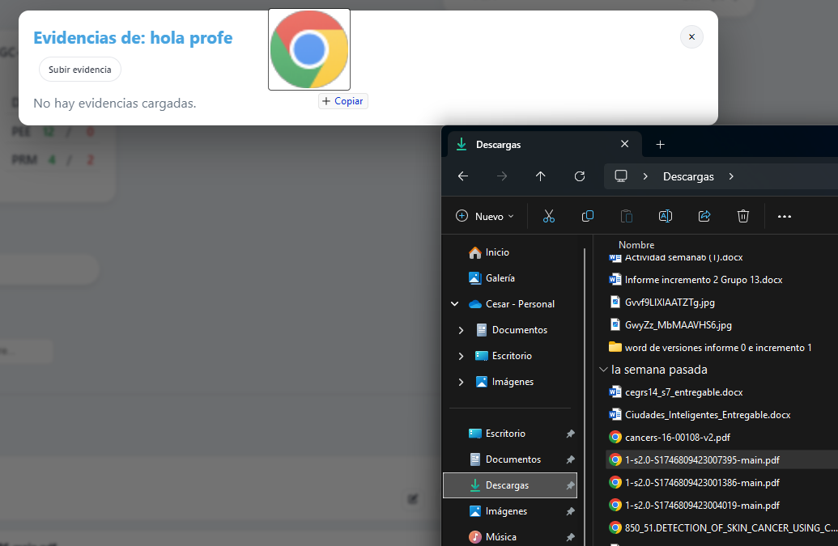
- Los archivos adjuntos fueron validados y aceptados sin inconvenientes. (Figura 7.52)

Figura 7.52. “Resultado de caso de uso 44 N2 ”
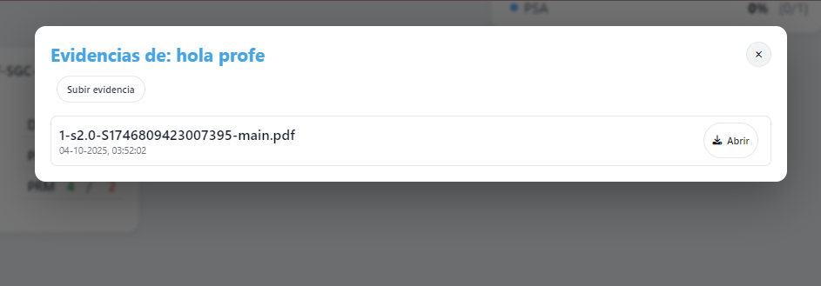

Caso de Uso 45 - Recuperación de papelera

Tabla 4.27. “ recuperación de papelera “

Nombre del Caso de Uso | Recuperando elemento (papelera)
Actor(es) | Cliente
Propósito | Mover documentos de la papelera a su ubicación original.
Precondiciones | Existencia de documentos en la papelera.
Postcondiciones | Documento restaurado a su ubicación original.
Resumen | El cliente restaura un documento eliminado desde la papelera.
Tipo | Secundario
Curso normal de eventos
Acción del Actor | Respuesta del Sistema
1. Acción: El actor accede a la sección de papelera.  3. Acción: El actor selecciona uno o varios documentos a recuperar.  5. Acción: El actor confirma la restauración de los documentos. | 2. Respuesta:El sistema muestra la lista de documentos eliminados.  4. Respuesta: El sistema muestra la opción de "Restaurar".  6. Respuesta: El sistema mueve los documentos seleccionados a su ubicación original y los elimina de la papelera.

Fuente:Elaborado por el estudiante de acuerdo con el proyecto

Casos de Prueba

- Recuperación de un documento.

Resultados Esperados

- Los documentos seleccionados se restauran a su ubicación original y se eliminan de la sección de papelera.

Resultados Obtenidos

- El sistema cumple con la restauración y mantiene la integridad de la ubicación original de los documentos.

Figura 7.53. “Resultado de caso de uso 45 N1 ”
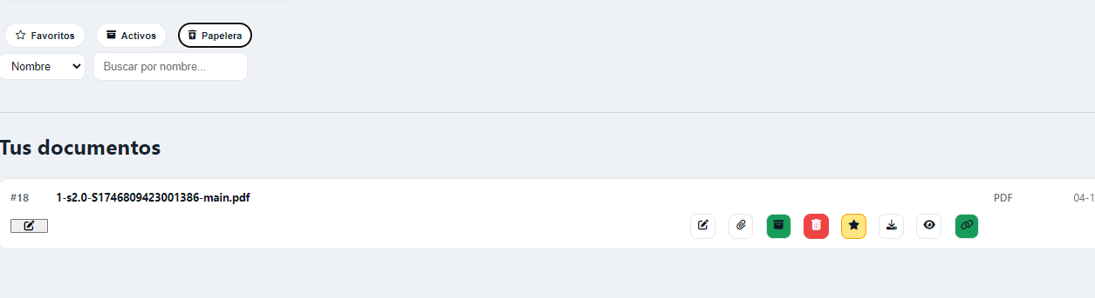
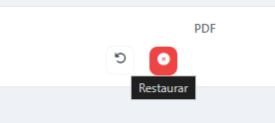

Caso de Uso 46 - Visualización detallada

Tabla 4.28. “Visualización detallada “

Nombre del Caso de Uso | Visualizando detalles de documento
Actor(es) | Cliente
Propósito | Examinar metadatos y propiedades específicas de un documento.
Precondiciones | Documento existente y seleccionado; detalles disponibles en el sistema.
Postcondiciones | Detalles y propiedades del documento visualizados.
Resumen | El cliente accede y explora información detallada (metadatos, historial, propiedades) de un documento específico.
Tipo | Secundario
Curso normal de eventos
Acción del Actor | Respuesta del Sistema
1. Acción: El actor selecciona un documento específico de una lista.  3. Acción: El actor selecciona la opción "Ver Detalles".  5. Acción: El actor navega por las diferentes secciones de detalles (p. ej., propiedades, comentarios, versiones).  7. Acción: El actor cierra la ventana de detalles. | 2. Respuesta: El sistema muestra el documento con opciones como "Ver", "Descargar" y "Ver Detalles".  4. Respuesta: El sistema despliega una ventana o panel con los metadatos, propiedades, versión e historial del documento.  6. Respuesta: El sistema actualiza la vista para mostrar la información detallada solicitada.  8. Respuesta: El sistema retorna a la vista principal del documento o la lista de documentos.

Fuente:Elaborado por el estudiante de acuerdo con el proyecto

Casos de Prueba

- Visualización de metadatos básicos del documento.

Resultados Esperados

- El sistema permite acceder y navegar correctamente por todos los detalles del documento seleccionado, manteniendo la integridad de la información.

Resultados Obtenidos

- El sistema despliega y gestiona de manera correcta la visualización detallada de los documentos.

Figura 7.54. “Resultado de caso de uso 46 N1 ”

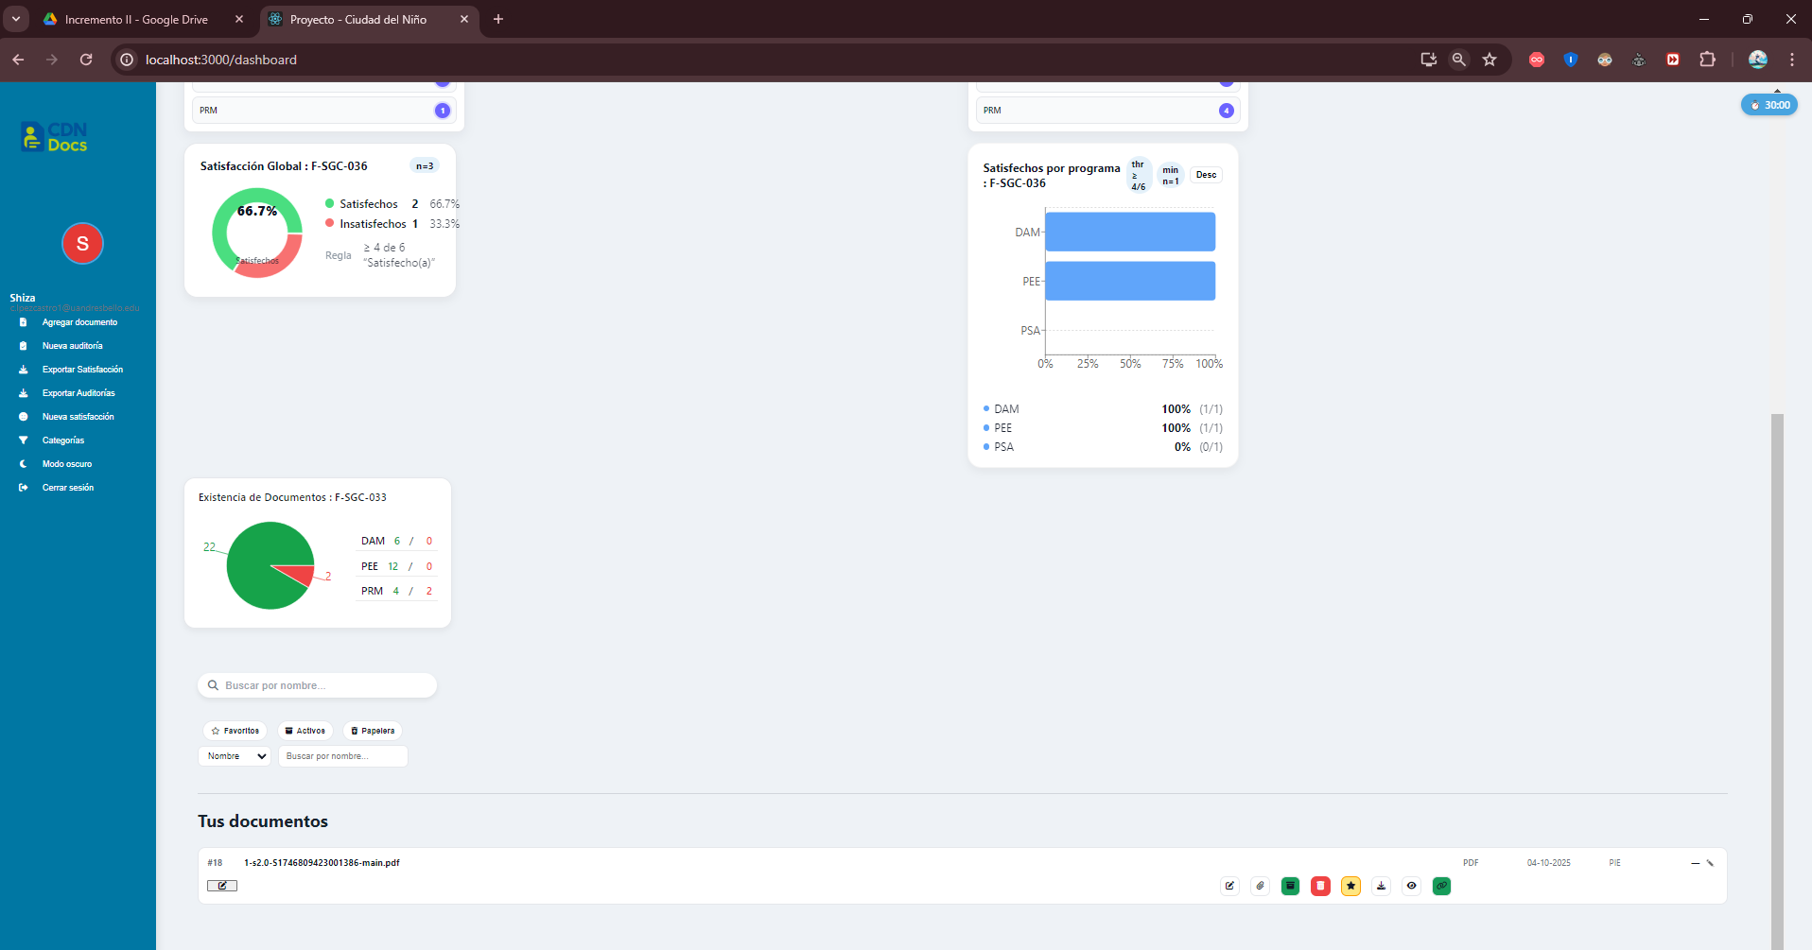

Caso de Uso N.º 49 - Cambio de nombre del documento

Tabla 7.29. “ Cambio de nombre del documento “
Nombre del Caso de Uso | Cambiando nombre de documento
Actor(es) | Cliente
Propósito | Modificar el nombre de un documento sin alterar su contenido.
Precondiciones | Permiso para editar documentos.
Postcondiciones | Documento renombrado.
Resumen | Actor cambia el nombre del documento.
Tipo | Secundario
Curso normal de eventos
Acción del Actor | Respuesta del Sistema
1. Acción: El actor autorizado abre el documento a renombrar.  3. Acción: El actor introduce el nuevo nombre en el campo correspondiente.  5. Acción: El actor presiona "Guardar nombre". | 2. Respuesta: El sistema muestra el campo editable para el nombre.  4. Respuesta: El sistema valida que el nombre no esté duplicado.  6. Respuesta: El sistema actualiza el registro y muestra el nombre nuevo.

Fuente:Elaborado por el estudiante de acuerdo con el proyecto

Casos de Prueba

- Verificar que un usuario autorizado pueda abrir el documento para editar su nombre.
- Confirmar que el campo para cambiar el nombre se despliegue correctamente.

Resultados Esperados

- El documento se abre correctamente y se habilita el campo para editar el nombre.
- El sistema valida la unicidad del nombre antes de guardar.

Resultados Obtenidos

- El documento fue abierto correctamente por el usuario autorizado. (Figura 7.55)

Figura 7.55. “Resultado de caso de uso 49 N1 ”
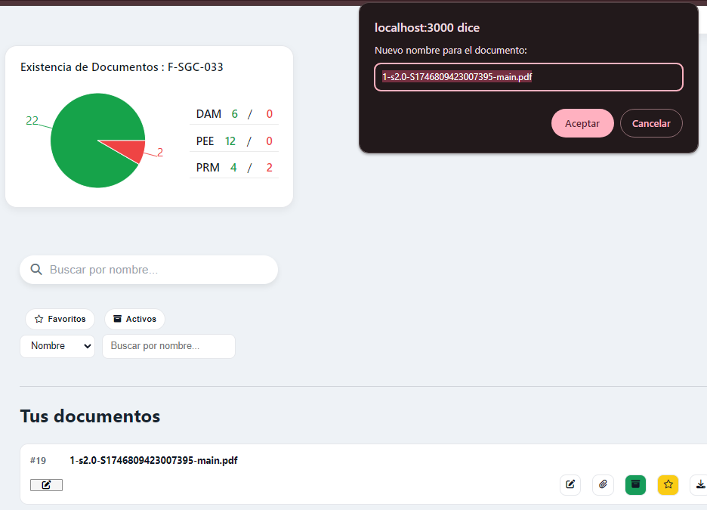
- El campo editable para el nombre se mostró correctamente. (Figura 7.56)

Figura 7.56. “Resultado de caso de uso 49 N2 ”
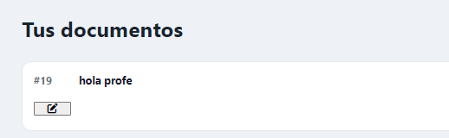

Caso de Uso N.º 51 - Soporte para enlaces externos

Tabla 7.30. “ Soporte para enlaces externos “
Nombre del Caso de Uso | Ofreciendo soporte para enlaces externos
Actor(es) | Cliente
Propósito | Asociar documentos a enlaces externos relevantes.
Precondiciones | Documento editable.
Postcondiciones | Enlaces externos añadidos.
Resumen | El actor vincula sitios web o videos a un documento.
Tipo | Terciario
Curso normal de eventos
Acción del Actor | Respuesta del Sistema
1. Acción: El actor abre el documento editable.  3. Acción: El actor añade una URL o enlace externo.  5. Acción: El actor guarda los enlaces asociados. | 2. Respuesta: El sistema muestra el panel para enlaces externos.  4. Respuesta: El sistema valida la URL y formato.  6. Respuesta: El sistema vincula y almacena las referencias externas.

Fuente:Elaborado por el estudiante de acuerdo con el proyecto

Casos de Prueba

- Verificar que al abrir un documento editable, el sistema muestre correctamente el panel de enlaces externos.

Resultados Esperados

- El panel de enlaces externos se despliega correctamente.

Resultados Obtenidos

- El panel para enlaces externos se mostró correctamente. (Figura 7.57)

Figura 7.57. “Resultado de caso de uso 51 N1 ”
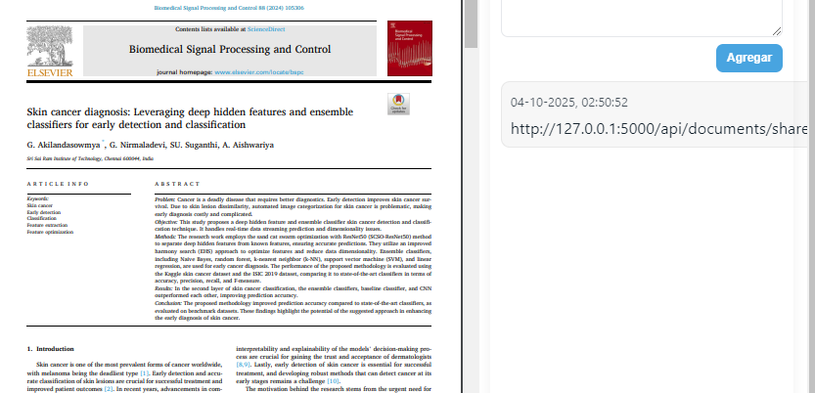

Sprint review

Backlog Review

El Backlog Review cumple un rol clave en el ciclo de trabajo ágil: permite inspeccionar, junto al Product Owner y al equipo, el estado real de cada historia y verificar que el esfuerzo invertido coincide con las prioridades del sprint. Durante esta revisión se contrasta lo planeado con lo efectivamente ejecutado, se detectan desviaciones de estimación y se aclaran dependencias que puedan afectar la siguiente iteración.

El objetivo es ajustar el backlog review, dividiendo o incluso descartando tareas para que el trabajo próximo refleje de forma precisa el valor que el producto necesita entregar. Este espacio promueve la transparencia y la mejora continua, habilitando conversaciones fundamentadas en datos concretos (horas estimadas vs. horas efectivas, fechas reales v/s estimadas).

A continuación, se presenta la Tabla 8.1 “Backlog Review”, donde se consolidan las tareas tratadas en el sprint actual, para mejor visualización ver excel llamado “Backlog review 2.xlsx” :

Figura 8.1.“Figura Backlog Review“
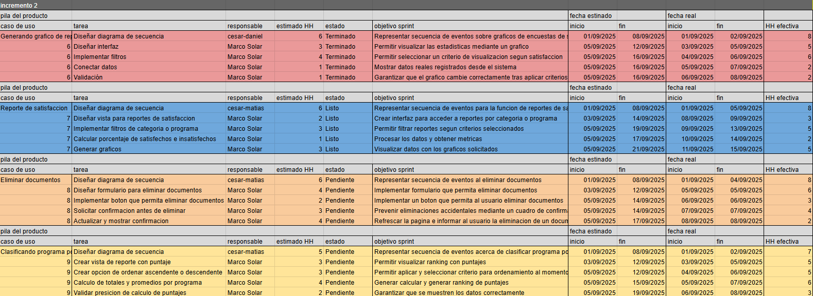
Fuente: Elaborado por el estudiante de acuerdo con el proyecto

Tabla de esfuerzo

A continuación, en la Figura 8.2 se presenta la Tabla de esfuerzo correspondiente al sprint.
La matriz recoge, día por día, el saldo de horas y tareas pendientes para cada actividad del backlog y permite visualizar cómo el trabajo se va “quemando” (burn) hasta llegar a cero al término de la iteración.

En la primera fila se listan las fechas desde el 18 mayo 25 hasta el 14 junio 25 y, en la primera columna, las tareas desglosadas por caso de uso. Cada celda contiene el esfuerzo restante de esa tarea para el día indicado; cuando el valor llega a 0, las celdas posteriores permanecen en cero, formando la característica diagonal amarilla que evidencia el avance.
Para más información dirigirse al excel llamado “Tabla de esfuerzo 2.xlsx” adjuntada.

Figura 8.2.“Figura Tabla de esfuerzo “
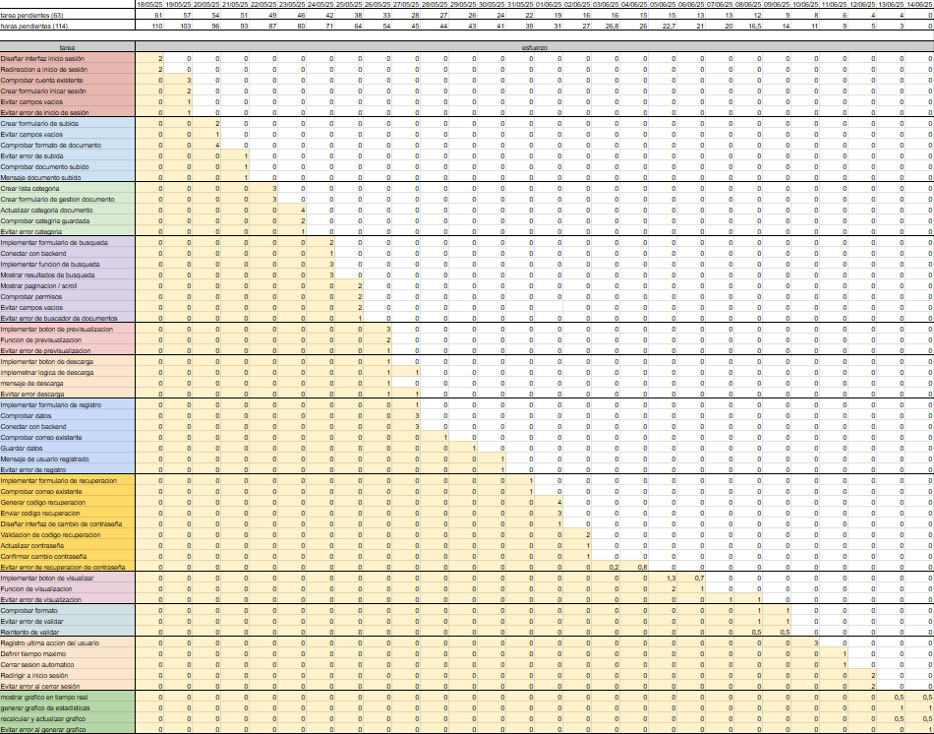
Fuente: Elaborado por el estudiante de acuerdo con el proyecto

Figura 8.3.“Figura Tabla de esfuerzo N2 “
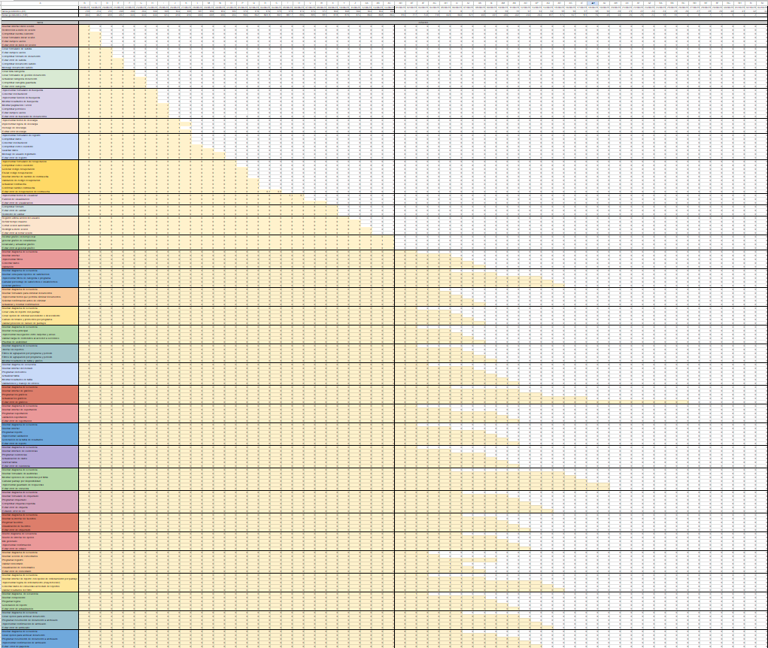
Fuente: Elaborado por el estudiante de acuerdo con el proyecto

Gráficos de seguimiento

Burn-Down

- Esfuerzo Acumulado en Horas-Hombre (HH):

Este gráfico muestra el esfuerzo acumulado en Horas-Hombre (HH). Se usó para visualizar cómo se redujo el esfuerzo acumulado del equipo en relación con el trabajo durante el desarrollo de este primer incremento del proyecto a desarrollar.
En el eje horizontal están los días los cuales van del 01 de septiembre al 03 de Octubre, como una cuenta regresiva hacia la entrega. En el eje vertical están las Horas-Hombre (HH), que representan el esfuerzo total que queda por hacer. Como se puede observar en el gráfico hay 2 líneas, una azul y otra roja, la línea azul muestra el esfuerzo estimado acumulado en Horas-Hombre (HH) representando el plan original usado como guía de cómo debería ir disminuyendo el trabajo a realizar si todo saliera como estaba planeado. La línea roja muestra el esfuerzo real acumulado en Horas-Hombre (HH) representando el cómo se desarrolló realmente el trabajo realizado durante el periodo de desarrollo del incremento.

Lo explicado anteriormente se puede observar a continuación en el gráfico de la Figura 8.4:

Figura 8.4.”BurnDown: Esfuerzo Acumulado HH”
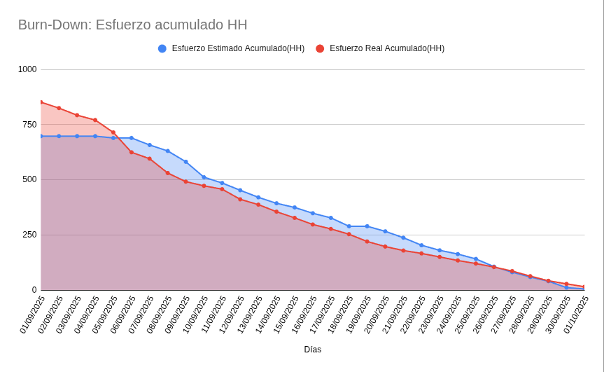
Fuente: Elaborado por el estudiante de acuerdo con el proyecto

Burn-Up

- Esfuerzo Tareas Realizadas:

Este gráfico muestra de manera clara el avance acumulado de tareas completadas a lo largo del tiempo. En el eje horizontal aparecen las fechas comprendidas entre el 17/05/2025 y el 14/06/2025, mientras que en el eje vertical se indica el total de tareas completadas hasta cada fecha. El área sombreada en azul representa la curva de progresión acumulada y el area roja muestra el alcance total de las tareas a realizar. Su crecimiento diario refleja cuántas tareas nuevas se han cerrado en cada jornada.
Este trazado permite comparar el ritmo real de cierre de tareas frente al plan inicial, Además, su forma acumulativa facilita prever el punto en que se alcanzará el backlog objetivo.

A continuación, en la Figura 8.5, se presenta la trayectoria de nuestras tareas completadas, para analizar desviaciones y ajustar las estimaciones de futuros sprints, para mejor visualización ver excel llamado “Burn-up.xlsx” .

Figura 8.5. “Gráfico Burn-Up: Tareas Completadas “
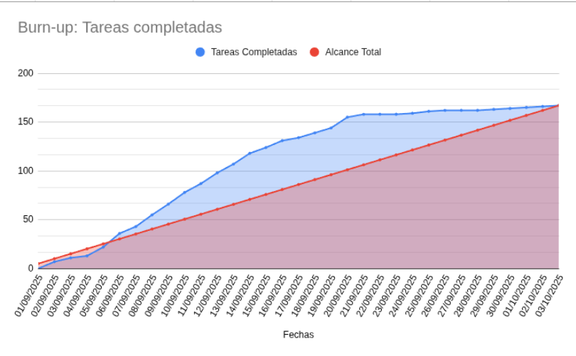
Fuente: Elaborado por el estudiante de acuerdo con el proyecto

Anexo

Dimensión técnica

Base de datos

Para el incremento 1, se utiliza SQLite como base de datos inicial de prototipo por su facilidad de uso e integración local. De cara a futuras entregas y pruebas con el cliente, será realizada la migración a PostgreSQL, la cual se implementará como la base de datos final. Esta opción permitirá un almacenamiento estructurado y relacional de usuarios, documentos, solicitudes y registros de actividad.

Backend

Para el desarrollo del backend se emplea Python 3.x en conjunto con el microframework Flask, elegido por su ligereza, escalabilidad y amplia documentación. Esta herramienta facilita la construcción de APIs REST seguras y eficientes, lo que permite una comunicación fluida entre el frontend y la base de datos.

Frontend

React fue adoptada desde el Incremento 1 para construir una interfaz moderna, escalable y dinámica. React permite una mejor gestión del estado y la interacción entre componentes visuales mediante la arquitectura por capas, las cuales son:

- La capa de presentación: implementada en React,permite organizar la interfaz por componentes reutilizables.

- La capa de lógica de negocios: enlazada con los servicios del backend mediante fetch o axios, interpreta reglas según el rol del usuario.

- La capa de datos: responsable de consumir APIs REST para los recursos gestionados por Flask y la base de datos.

Infraestructura y Despliegue

Durante la etapa de desarrollo y pruebas, el sistema es desplegado en un servidor local a través de IIS (Internet Information Services), debido a su facilidad de configuración en entornos Windows y su capacidad para simular condiciones reales de producción. Para futuras fases, se contempla la migración a una plataforma en la nube, que permitirá garantizar alta disponibilidad y mecanismos de seguridad avanzados.

Gestión de proyecto

El proceso de desarrollo se apoya en una serie de herramientas que aseguran la organización del trabajo y el control de versiones. Se utilizan Git y GitHub para el versionado del código y la colaboración entre los integrantes del equipo; Visual Studio Code como entorno de desarrollo; Postman para pruebas de las APIs; y plataformas como Trello y Notion para la planificación de tareas y seguimiento del progreso.

Instalaciones necesarias

Video

Se adjunta video de instalación necesaria bajo el nombre de archivo “video instalacion.mp4”.

Script

Los scripts necesarios para la base de datos están adjuntados bajo el nombre de archivo “script.slq”.
ejemplo de script sql para ingresar datos:

#------------------------sql
-- Insertar usuarios
INSERT INTO users (nombre_usuario, email, password_hash, role)
VALUES ('admin', 'admin@mail.com', 'hash_simulado', 'administrador');

-- Insertar etiquetas
INSERT INTO tags (nombre)
VALUES ('Python'), ('Base de datos'), ('Web');

-- Insertar documentos
INSERT INTO documents (titulo, file_path, categoria, formato, owner_id)
VALUES ('Manual Python', '/files/manual-python.pdf', 'programación', 'pdf', 1);

-- Relacionar documento con etiquetas
INSERT INTO document_tags (document_id, tag_id)
VALUES (1, 1), (1, 2);
#------------------------

Comandos de terminal

los comandos necesarios ingresar al terminal para iniciar el programa son:

- ruta de instalación de SQLite y zip del proyecto:

C:\Users\cesar\OneDrive\Escritorio\Instalacion
& "C:\Users\cesar\OneDrive\Escritorio\Instalacion\sqlite3.exe" dev.db

- Ahora vamos a abrir la carpeta de nuestro proyecto y abrimos la terminal de visual studio code e instalar los siguientes comandos:

#--------------------------------------------
#----código terminal—------------------
#--------------------------------------------
node -v #comprobar instalación de node.js
npm -v #comprobar instalación de npm

cd frontend # carpeta de instalación
npm install

cd backend # carpeta de instalación
npm install axios
pip install flask
pip install -r requirements.txt
pip install python-dotenv

# iniciar servidor
cd frontend
npm start # inicia frontend
cd backend
flask run --debug # inicia backend
#-------------------------------------------

para más información de como instalar e iniciar visualizar video “video instalacion.mp4” adjuntado a la entrega.

